[**来自老司机golang面试官的经验分享：面试你很大几率会遇到的go语言面试题**](https://www.cnblogs.com/qf-dd/p/10684912.html)

## 002、Go是什么？

Go（又称 Golang）是 Google 的 Robert Griesemer，Rob Pike 及 Ken Thompson 开发的一种静态强类型、编译型语言。Go 语言语法与 C 相近，但功能上有：内存安全，GC（垃圾回收），结构形态及 CSP-style 并发计算。

## 003、使用Go编程有什么优点和缺点？

go优点与缺点

Go语言（或称Golang）是云计算时代的C语言。Go语言的诞生是为了让程序员有更高的生产效率，Go语言专门针对多处理器系统应用程序的编程进行了优化，使用Go编译的程序可以媲美C或C++代码的速度，而且更加安全、支持并行进程。

开发人员在为项目选择语言时，不得不在快速开发和性能之间做出选择。C和C++这类语言提供了很快的执行速度，而 Ruby 和 Python 这类语言则擅长快速开发。Go语言在这两者间架起了桥梁，不仅提供了高性能的语言，同时也让开发更快速。

Go语言优势

可直接编译成机器码，不依赖其他库，glibc的版本有一定要求，部署就是扔一个文件上去就完成了。

静态类型语言，但是有动态语言的感觉，静态类型的语言就是可以在编译的时候检查出来隐藏的大多数问题，动态语言的感觉就是有很多的包可以使用，写起来的效率很高。

语言层面支持并发，这个就是Go最大的特色，天生的支持并发。Go就是基因里面支持的并发，可以充分的利用多核，很容易的使用并发。

内置runtime，支持垃圾回收，这属于动态语言的特性之一吧，虽然目前来说GC(内存垃圾回收机制)不算完美，但是足以应付我们所能遇到的大多数情况，特别是Go1.1之后的GC。

简单易学，Go语言的作者都有C的基因，那么Go自然而然就有了C的基因，那么Go关键字是25个，但是表达能力很强大，几乎支持大多数你在其他语言见过的特性：继承、重载、对象等。

丰富的标准库，Go目前已经内置了大量的库，特别是网络库非常强大。

内置强大的工具，Go语言里面内置了很多工具链，最好的应该是gofmt工具，自动化格式化代码，能够让团队review变得如此的简单，代码格式一模一样，想不一样都很困难。

跨平台编译，如果你写的Go代码不包含cgo，那么就可以做到window系统编译linux的应用，如何做到的呢？Go引用了plan9的代码，这就是不依赖系统的信息。

内嵌C支持，Go里面也可以直接包含C代码，利用现有的丰富的C库。

Go适合用来做什么

服务器编程，以前你如果使用C或者C++做的那些事情，用Go来做很合适，例如处理日志、数据打包、虚拟机处理、文件系统等。

分布式系统，数据库代理器等。

网络编程，这一块目前应用最广，包括Web应用、API应用、下载应用。

内存数据库，如google开发的groupcache，couchbase的部分组建。

云平台，目前国外很多云平台在采用Go开发，CloudFoundy的部分组建，前VMare的技术总监自己出来搞的apcera云平台。

使用 Go 语言的缺点

缺点 1：缺少框架

Go 语言没有一个主要的框架，如 Ruby 的 Rails 框架、Python 的 Django 框架或 PHP 的 Laravel。这是 Go 语言社区激烈讨论的问题，因为许多人认为我们不应该从使用框架开始。在很多案例情况中确实如此，但如果只是希望构建一个简单的 CRUD API，那么使用 Django/DJRF、Rails Laravel 或 Phoenix 将简单地多。

缺点 2：错误处理

Go 语言通过函数和预期的调用代码简单地返回错误(或返回调用堆栈)而帮助开发者处理编译报错。虽然这种方法是有效的，但很容易丢失错误发生的范围，因此我们也很难向用户提供有意义的错误信息。错误包(errors package)可以允许我们添加返回错误的上下文和堆栈追踪而解决该问题。

另一个问题是我们可能会忘记处理报错。诸如 errcheck 和 megacheck 等静态分析工具可以避免出现这些失误。虽然这些解决方案十分有效，但可能并不是那么正确的方法。

缺点 3：软件包管理

Go 语言的软件包管理绝对不是完美的。默认情况下，它没有办法制定特定版本的依赖库，也无法创建可复写的 builds。相比之下 Python、Node 和 Ruby 都有更好的软件包管理系统。然而通过正确的工具，Go 语言的软件包管理也可以表现得不错。

我们可以使用 Dep 来管理依赖项，它也能指定特定的软件包版本。除此之外，我们还可以使用一个名为 VirtualGo 的开源工具，它能轻松地管理 Go 语言编写的多个项目。

## 004、Go支持类型继承吗？

go不支持的特性：

许多能够在大多数面向对象语言中使用的特性 Go 语言都没有支持，但其中的一部分可能会在未来被支持。

go语言提倡组合，不提倡继承,能支持接口继承；

01、为了简化设计，不支持函数重载和操作符重载；

02、为了避免在 C/C++ 开发中的一些 Bug 和混乱，不支持隐式转换；

03、Go 语言通过另一种途径实现面向对象设计来放弃类和类型的继承；

04、尽管在接口的使用方面（第 11 章）可以实现类似变体类型的功能，但本身不支持变体类型；

05、不支持动态加载代码；

06、不支持动态链接库；

07、不支持泛型；

08、通过 recover 和 panic 来替代异常机制；

09、不支持断言；

10、不支持静态变量；

## 006、Go支持方法重载吗？

答：不支持

## 007、Go支持指针算术吗？

答：支持除+-运算的算术。指针，和C用法以及本质一样，但不支持指针的+-运算！

## 008、Go支持通用编程吗？

答：不支持泛型

## 009、Go是一个区分大小写的语言吗？

答：区分大小写

## 011、Go中变量的静态类型与动态类型声明是什么？

答：用var申明变量 var x interface{} // x 为零值 nil,静态类型为 interface{} var v *T // v 为零值 nil, 静态类型为 *T x = 42 // x 的值为 42,动态类型为int, 静态类型为interface{} x = v // x 的值为 (*T)(nil)， 动态类型为 *T, 静态类型为 *T

## 012、你能在Go中的单个声明中声明多种类型的变量吗？

答：能 可以将若干个需要声明的变量放置在一起，免得程序员需要重复写var关键字

## 013、如何在Go中打印变量的类型？

答：直接使用reflect的TypeOf方法就可以了 模块是：    “reflect”  fmt.Println(reflect.TypeOf(var))

## 014、什么是指针？

答：指针就是一个存放地址的变量当指针指向某个变量这时这个指针里就存放了那个变量的地址同时可以利用指针直接取变量中的值用 只要在指针前加 * 就是取其真值了。

## 015、break语句的目的是什么？

答：break语句终止并跳出循环，继续执行后面的代码。

## 016、继续声明的目的是什么？

答：赋值变量新值

## 017、goto语句的目的是什么？

答：**无条件转移语句**，它通常与条件语句配合使用来改变程序流向，使得程序转去执行**语句标号**所标识的语句

## 018、解释'for'循环的语法。

答：第一种基础形式，在for中申明变量，这种变量仅仅作用与该循环。第二种基础形式，在for循环前申明变量，该变量作用于该函数内。该变量可以不写在for关键字后，但”;”还是必须要写上第三种基础形式，循环控制语句写在循环内，使用一个break关键字来结束循环。第四种基础形式，循环的三个标准值都不在for关键字后写明 第五种形式，仅有循环条件，即for关键字后面只有一个条件表达式。第六种形式，无线循环，即for关键字后什么都没有

## 019、解释在Go中创建函数的语法。

答：func (variable_name variable_data_type) function_name() [return_type]{/* 函数体*/}

## 020、你能从函数中返回多个值吗？

答：当然能返回

## 021、您可以将参数传递给方法的方式有多少？

答：post,get ，文件流

## 022、将参数传递给函数的默认方式是什么？

答：不支持默认参数 不支持命名实参 参数视作为函数的局部变量 必须按签名顺序传递指定类型和数量的实参相邻的同类型参数可以合并支持不定长变参，实质上是slice

## 023、Go中的函数作为值是什么意思？

## 024、什么是功能关闭？

## 025、Go中的方法是什么？

答：定义的或内置的可调用函数

## 027、Go中全局变量的默认值是多少？

## 028、Go中指针变量的默认值是多少？

## 029、解释Printf（）函数的用途。

## 030、什么是左值和左值？

## 031、实际和形式参数之间有什么区别？

## 032、变量声明和变量定义有什么区别？

## 033、解释模块化编程。

## 044、什么是令牌？

## 045、哪个关键字用于执行无条件分支？

## 046、什么是阵列？

## 047、Go中的零指针是什么？

## 048、指针上的指针是什么？

## 049、Go的结构是什么？

## 050、如何在Go中定义一个结构？

## 051、Go中的切片是什么？

## 052、如何在Go中定义切片？

## 053、如何获取切片中存在的元素数？

## 054、Go中slice的len（）和cap（）函数有什么区别？

## 055、如何获得切片的子切片？

## 056、Go的范围是什么？

## 057、Go中的地图是什么？

## 058、如何在Go中创建地图？

## 059、如何从Go中删除地图中的条目？

## 060、什么是Go中的类型转换？

## 061、Go中的接口是什么？

## 062、Go程序能链接C/C++程序吗

## 063、为什么Go没有泛型

## 064、为什么Go没有异常

## 065、为什么用CSP思想构建并发

## 066、如何知道变量分配到堆还是栈

## 067、为什么没有goroutine ID

## 068、restful熟悉吗？都有哪些请求方法，分别代表什么意思？

## 069、手写循环队列

## 070、进程虚拟空间分布，全局变量放哪里？

## 071、c++ 和 go对比

## 072、怎么理解云计算

## 073、go使用踩过什么坑

## 074、go命令，go get，go tool，go test，go vet

## 075、go什么情况下会发生内存泄漏？

## 076、go为什么高并发好？

## 077、go的分布式

## 078、并发达到1万／秒怎么做TCP的连接管理？

## 079、消息中间件如果异常，造成数据丢失怎么处理？

## 080、并发量持续增长的情况下，怎么保证原有服务不受影响？

## 081、冲channel和无缓冲channel的区别？

## 082、怎么阻塞一个goroutine？

## 083、range的使用类型

## 084、go处理并发

## 085、golang锁类型

## 086、并发和并行的区别？

## 087、值传递和引用传递

## 088、int和int32的区别

## 089、goroutine间数据共享的方式

## 090、make和new的区别

## 091、struct和interface的区别以及应用场景

## 092、sql和nosql的区别，什么是ACID

## 093、数据库的数据一致性问题

## 094、redis常用数据结构以及应用场景

## 095、redis分布式锁

**001、**[**Golang 受欢迎的原因：大道至简**](https://www.cnblogs.com/makelu/p/11196581.html)

**前言**

Golang自2009年发布第一个版本，2012年发布1.0版本。在这10年的时间里，不断有开发者加入Golang的阵营中，不断共建Golang生态。其中比较有代表性的Golang编写软件作品是Docker和Kubernetes。从目前Golang的发展时间和社区活跃度来看，Golang无疑是一门成功的编程语言。

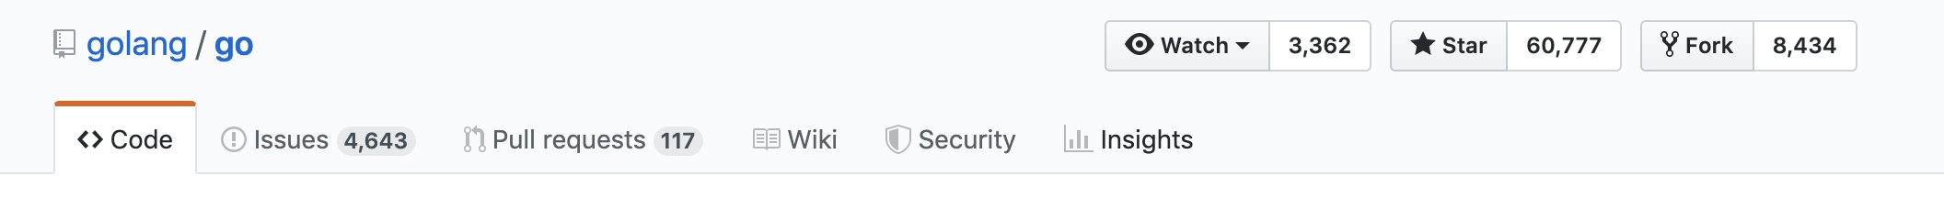

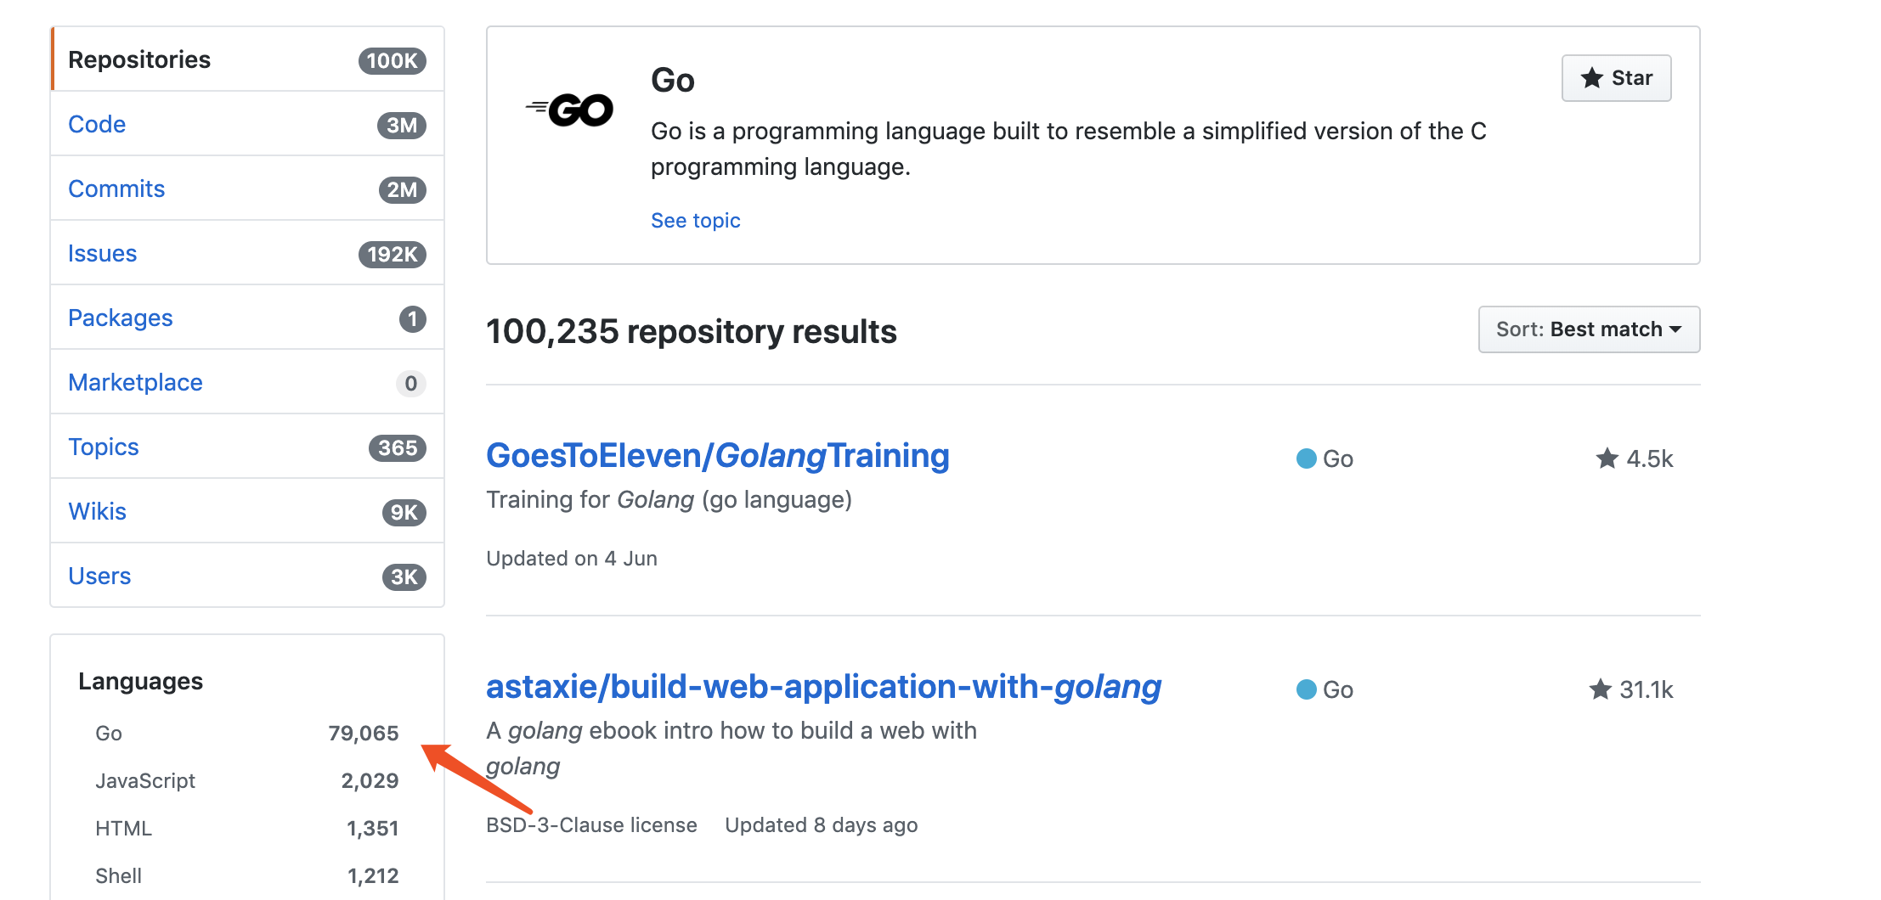

**大道至简**

有次微信公开课中，微信之父张小龙提到微信成功的秘诀就是简单，把所有功能做到最简单，UI最简单，用户使用最简单。这样使得竞品无法抄袭，因为微信是最简单的，对手加了一点东西都是冗余。那么什么使得Golang这么成功呢？

你可能会提到下面的原因：

* 编译速度快
* 执行速度快
* 部署无依赖
* 工具齐全
* 官方库和第三方开源库丰富

但是这些不是语言特性，全都非常重要但是不是真正的答案。比较少谈起的是：接口或者并发这样真正的语言特性。真正的原因是简单。Golang是简单的，至少相比于当前的编程语言来说是简单的。简单有很多面，简单同时也是复杂的。语言使用上的简单对应的肯定是底层实现原理的复杂，和设计人员的精美设计的结果。

**其他编程语言**

Java，JavaScript，C#,C++,PHP，Python 这些编程语言积极的互相借鉴语言特性，例如这些语言都会有class（类）。它们正在汇总为一个简单的大型语言

编程语言需要不同的维度考虑：

逻辑编程（logic programming）

过程编程（procedural programming）

函数编程（functional programming）

面向对象编程（object-oriened programming）

并发编程（concurrent programming）

如果所有的编程语言都汇总在一起，那么我们思考的编程模式就会是一样的。但是有不同的思考方式是好的，需要不同的编程语言解决不同的问题。我们要的不是仅仅只有一个工具，而是一堆工具，不同的工具聚焦解决不同的问题。前面提到的语言，如Java8，C++14正在讨论新的特性，这些语言通过加入特性在不断的竞争。当某个语言出现了某个特性时，另外的语言一定会跟随，例如C++11/14加入的类型推导，不由得让人想起了脚本语言Python。这些语言在发展的过程会变得越来越复杂，同时也会变得越来越相似。它们会膨胀得没有区分度。

**Golang**

Golang没有尝试像其他编程语言，不在特性上竞争。Golang 1.0版本发布时，这门语言的特性就已经固定了。很多Golang的新手会要求Golang具有一些他们知道的其他编程语言的特性。但是这些特性不属于Golang，这门编程语言的特性已经固定了。加入新特性不会使Golang变得更好，只会使它变得更大，更臃肿。

**可读性**

如果一门编程语言有太多特性，你会浪费时间在挑选用哪个的问题上。然后实现，精简，可能会回想和重做。

实际工作中，经常会发生的一幕是，有人会问，“为什么这些代码要这样写，这段代码是怎么工作的”，这个人可能是其他人，更有可能是你自己。这些代码是很难简单的能理解到，因为它用了一个更加复杂的编程语言，由于复杂编程语言的诸多特性，可能会导致很多分支的结果，所以我们需要分析这段代码的各种可能性，一不小心就会掉到坑里面。所以对于程序员来说，更倾向于只有一种实现方法，或者至少应该是尽量少的实现方法，更简单的实现方法。更多的特性会增加编程语言的复杂度，我们想要简单的编程语言。更多的特性会让可读性受损，我们想要可读性。可读性是最重要的。因为可读性意味着可靠性，如果你能够读懂代码和它意味着什么，就会很容易明白它的工作原理。如果它出现问题也会更容易修复。

**设计理念**

简单的交互方式是简单的特性。简单是Golang的目标。

Golang实际上实现原理非常复杂，但是它看起来很简单，使用很简单。语法非常简单和准确，没有歧义，没有惊喜。这需要Golang的创始人/团队经过大量的设计、实现和优化。所以简单是掩盖复杂的一门艺术。

下面会介绍Golang的几个简单特性：Gc机制（垃圾回收），goroutine，interface（接口），package（包）。每个简单的特性后面都是复杂的实现。

**垃圾回收**

垃圾回收可能是最好的用简单掩盖复杂的特性。实现起来非常难，但是很值得。因为有gc机制我们Golang代码编写得更简单。写代码的时候不需要关心“拥有者”。

**并发**

Golang原生就支持了并发，而不是依赖第三方库。Golang并发包括下面三个元素：goroutines（执行体），channels（通信），select（协调）。

这里我们只需要暂时先关注goroutine，通过go function(args)启动一个独立运行的goroutine。三个字符’g’ ‘o’ ‘ ’就能启动一个goroutine。很难做到比这更简单的了。和gc机制一样，将编程人员需要关心的东西最小化。栈的大小，返回值和完成状态，线程 ID等都不用关心。虽然goroutine的实现很复杂，依赖于gc机制和栈管理，但是编程人员不用关心这些，只需要go就能启动一个goroutine。

**接口**

接口仅仅是方法的集合，没有数据。很简单的想法。

type Reader interface {

Read([]byte)(int, error)

}

var r Reader = os.Stdin //静态检查

var x interface{} = os.Stdin //静态检查

r = x.(Reader) //动态检查，一定要是精准断言，否则会panic

在静态类型语言中加入动态类型转换，这些需要小心精准的设计。接口的赋值在运行时完成。最好是用“comma, ok”的语法，否则失败会panic。接口是Golang最有区分度和最强大的特性。深度影响了包的设计。另外包允许组合，例如可以将io.Reader和io.Writer组合为io.ReadWriter。感觉很简单，实则底层原理很复杂。

**包**

一个结构化程序和库的设计。

package big

…

import “math/big”

包的设计花费了Golang团队大量时间去设计。允许组合，可扩展，共享，数据隐藏（大小写），还有隔离 …。包的设计涉及到程序的设计，语法，命令，编译，链接，测试等等。但是对于Golang编程人员来说只需要使用package定义包，用import引用包即可。这也是用简单掩盖复杂的一个例子。

上述的示例都是为了说明Golang使用是非常简单，实现非常复杂。作为Golang的使用者，我们只需要清楚它的使用即可，而无需关心Golang的复杂实现，这也是Golang团队的目标。

下面是一个简单的Golang程序：

package main

import (

"fmt"

"log"

"net/http"

)

func 你好_Gophers(w http.ResponseWriter, req *http.Request) {

fmt.Fprintf(w, "你好 Gophers!\n")

}

func main() {

http.HandleFunc("/", 你好_Gophers)

err := http.ListenAndServe("localhost:12345", nil)

if err != nil {

log.Fatal("ListenAndServer:", err)

}

}

**golang 面试题(从基础到高级)**

## 001、Golang中除了加Mutex锁以外还有哪些方式安全读写共享变量

Golang中Goroutine 可以通过 Channel 进行安全读写共享变量,还可以通过原子性操作进行.

## 002、无缓冲Chan的发送和接收是否同步

ch := make(chan int)    无缓冲的channel由于没有缓冲发送和接收需要同步.

ch := make(chan int, 2) 有缓冲channel不要求发送和接收操作同步.

**1、channel无缓冲时，发送阻塞直到数据被接收，接收阻塞直到读到数据。**

**2、channel有缓冲时，当缓冲满时发送阻塞，当缓冲空时接收阻塞。**

## 003、Golang语言的并发机制以及它所使用的CSP并发模型．

CSP模型是上个世纪七十年代提出的,不同于传统的多线程通过共享内存来通信，CSP讲究的是“以通信的方式来共享内存”。用于描述两个独立的并发实体通过共享的通讯 channel(管道)进行通信的并发模型。 CSP中channel是第一类对象，它不关注发送消息的实体，而关注与发送消息时使用的channel。

Golang中channel 是被单独创建并且可以在进程之间传递，它的通信模式类似于 boss-worker 模式的，一个实体通过将消息发送到channel 中，然后又监听这个 channel 的实体处理，两个实体之间是匿名的，这个就实现实体中间的解耦，其中 channel 是同步的一个消息被发送到 channel 中，最终是一定要被另外的实体消费掉的，在实现原理上其实类似一个阻塞的消息队列。

Goroutine 是Golang实际并发执行的实体，它底层是使用协程(coroutine)实现并发，coroutine是一种运行在用户态的用户线程，类似于 greenthread，go底层选择使用coroutine的出发点是因为，它具有以下特点：

1、用户空间 避免了内核态和用户态的切换导致的成本。

2、可以由语言和框架层进行调度。

3、更小的栈空间允许创建大量的实例。

Golang中的Goroutine的特性:

Golang内部有三个对象： P对象(processor) 代表上下文（或者可以认为是cpu），M(work thread)代表工作线程，G对象（goroutine）.

正常情况下一个cpu对象启一个工作线程对象，线程去检查并执行goroutine对象。碰到goroutine对象阻塞的时候，会启动一个新的工作线程，以充分利用cpu资源。 所有有时候线程对象会比处理器对象多很多.

我们用如下图分别表示P、M、G:

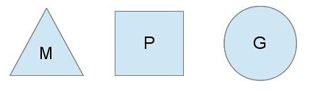

G（Goroutine） ：我们所说的协程，为用户级的轻量级线程，每个Goroutine对象中的sched保存着其上下文信息.

M（Machine） ：对内核级线程的封装，数量对应真实的CPU数（真正干活的对象）.

P（Processor） ：即为G和M的调度对象，用来调度G和M之间的关联关系，其数量可通过GOMAXPROCS()来设置，默认为核心数.

在单核情况下，所有Goroutine运行在同一个线程（M0）中，每一个线程维护一个上下文（P），任何时刻，一个上下文中只有一个Goroutine，其他Goroutine在runqueue中等待。

一个Goroutine运行完自己的时间片后，让出上下文，自己回到runqueue中（如下图所示）。

当正在运行的G0阻塞的时候（可以需要IO），会再创建一个线程（M1），P转到新的线程中去运行。

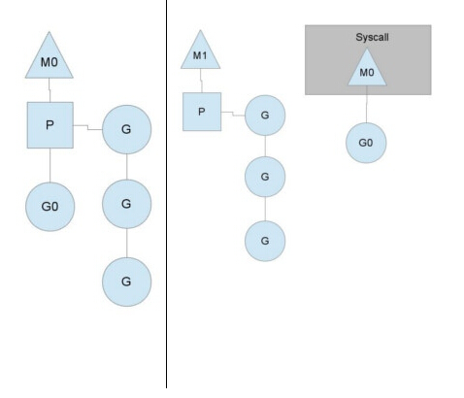

当M0返回时，它会尝试从其他线程中“偷”一个上下文过来，如果没有偷到，会把Goroutine放到Global runqueue中去，然后把自己放入线程缓存中。 上下文会定时检查Global runqueue。

Golang是为并发而生的语言，Go语言是为数不多的在语言层面实现并发的语言；也正是Go语言的并发特性，吸引了全球无数的开发者。

Golang的CSP并发模型，是通过Goroutine和Channel来实现的。

Goroutine 是Go语言中并发的执行单位。有点抽象，其实就是和传统概念上的”线程“类似，可以理解为”线程“。 Channel是Go语言中各个并发结构体(Goroutine)之前的通信机制。通常Channel，是各个Goroutine之间通信的”管道“，有点类似于Linux中的管道。

通信机制channel也很方便，传数据用channel <- data，取数据用<-channel。

在通信过程中，传数据channel <- data和取数据<-channel必然会成对出现，因为这边传，那边取，两个goroutine之间才会实现通信。

而且不管是传还是取，肯定阻塞，直到另外的goroutine传或者取为止。

因此GPM的简要概括即为:事件循环,线程池,工作队列.

## 004、Golang中常用的并发模型?

Golang 中常用的并发模型有三种:

**1、通过channel通知实现并发控制**

无缓冲的通道指的是通道的大小为0，也就是说，这种类型的通道在接收前没有能力保存任何值，它要求发送 goroutine 和接收 goroutine 同时准备好，才可以完成发送和接收操作。

从上面无缓冲的通道定义来看，发送 goroutine 和接收 gouroutine 必须是同步的，同时准备后，如果没有同时准备好的话，先执行的操作就会阻塞等待，直到另一个相对应的操作准备好为止。这种无缓冲的通道我们也称之为同步通道。

func main() {

   ch := make(chan struct{})

   go func() {

       fmt.Println("start working")

       time.Sleep(time.Second * 1)

       ch <- struct{}{}

  }()

​

   <-ch

​

   fmt.Println("finished")

}

当主 goroutine 运行到 <-ch 接受 channel 的值的时候，如果该 channel 中没有数据，就会一直阻塞等待，直到有值。 这样就可以简单实现并发控制

**2、通过sync包中的WaitGroup实现并发控制**

Goroutine是异步执行的，有的时候为了防止在结束main函数的时候结束掉Goroutine，所以需要同步等待，这个时候就需要用 WaitGroup了，在 sync 包中，提供了 WaitGroup ，它会等待它收集的所有 goroutine 任务全部完成。在WaitGroup里主要有三个方法:

1、Add, 可以添加或减少 goroutine的数量.

2、Done, 相当于Add(-1).

3、Wait, 执行后会堵塞主线程，直到WaitGroup 里的值减至0.

在主 goroutine 中 Add(delta int) 索要等待goroutine 的数量。 在每一个 goroutine 完成后 Done() 表示这一个goroutine 已经完成，当所有的 goroutine 都完成后，在主 goroutine 中 WaitGroup 返回返回。

func main(){

   var wg sync.WaitGroup

   var urls = []string{

       "http://www.golang.org/",

       "http://www.google.com/",

  }

   for _, url := range urls {

       wg.Add(1)

       go func(url string) {

           defer wg.Done()

           http.Get(url)

      }(url)

  }

   wg.Wait()

}

在Golang官网中对于WaitGroup介绍是A WaitGroup must not be copied after first use,在 WaitGroup 第一次使用后，不能被拷贝

应用示例:

func main(){

wg := sync.WaitGroup{}

   for i := 0; i < 5; i++ {

       wg.Add(1)

       go func(wg sync.WaitGroup, i int) {

           fmt.Printf("i:%d", i)

           wg.Done()

      }(wg, i)

  }

   wg.Wait()

   fmt.Println("exit")

}

运行:

i:1i:3i:2i:0i:4fatal error: all goroutines are asleep - deadlock!

​

goroutine 1 [semacquire]:

sync.runtime_Semacquire(0xc000094018)

       /home/keke/soft/go/src/runtime/sema.go:56 +0x39

sync.(*WaitGroup).Wait(0xc000094010)

       /home/keke/soft/go/src/sync/waitgroup.go:130 +0x64

main.main()

       /home/keke/go/Test/wait.go:17 +0xab

exit status 2

它提示所有的 goroutine 都已经睡眠了，出现了死锁。这是因为 wg 给拷贝传递到了 goroutine 中，导致只有 Add 操作，其实 Done操作是在 wg 的副本执行的。

因此 Wait 就会死锁。

这个第一个修改方式:将匿名函数中 wg 的传入类型改为 *sync.WaitGrou,这样就能引用到正确的WaitGroup了。

这个第二个修改方式:将匿名函数中的 wg 的传入参数去掉，因为Go支持闭包类型，在匿名函数中可以直接使用外面的 wg 变量

3、在Go 1.7 以后引进的强大的Context上下文，实现并发控制

通常,在一些简单场景下使用 channel 和 WaitGroup 已经足够了，但是当面临一些复杂多变的网络并发场景下 channel 和 WaitGroup 显得有些力不从心了。 比如一个网络请求 Request，每个 Request 都需要开启一个 goroutine 做一些事情，这些 goroutine 又可能会开启其他的 goroutine，比如数据库和RPC服务。

所以我们需要一种可以跟踪 goroutine 的方案，才可以达到控制他们的目的，这就是Go语言为我们提供的 Context，称之为上下文非常贴切，它就是goroutine 的上下文。

它是包括一个程序的运行环境、现场和快照等。每个程序要运行时，都需要知道当前程序的运行状态，通常Go 将这些封装在一个 Context 里，再将它传给要执行的 goroutine 。

context 包主要是用来处理多个 goroutine 之间共享数据，及多个 goroutine 的管理。

context 包的核心是 struct Context，接口声明如下：

// A Context carries a deadline, cancelation signal, and request-scoped values

// across API boundaries. Its methods are safe for simultaneous use by multiple

// goroutines.

type Context interface {

   // Done returns a channel that is closed when this `Context` is canceled

   // or times out.

   // Done() 返回一个只能接受数据的channel类型，当该context关闭或者超时时间到了的时候，该channel就会有一个取消信号

   Done() <-chan struct{}

​

​

   // Err indicates why this Context was canceled, after the Done channel

   // is closed.

   // Err() 在Done() 之后，返回context 取消的原因。

   Err() error

​

   // Deadline returns the time when this Context will be canceled, if any.

   // Deadline() 设置该context cancel的时间点

   Deadline() (deadline time.Time, ok bool)

​

   // Value returns the value associated with key or nil if none.

   // Value() 方法允许 Context 对象携带request作用域的数据，该数据必须是线程安全的。

   Value(key interface{}) interface{}

}

Context 对象是线程安全的，你可以把一个 Context 对象传递给任意个数的 gorotuine，对它执行 取消 操作时，所有 goroutine 都会接收到取消信号。

一个 Context 不能拥有 Cancel 方法，同时我们也只能 Done channel 接收数据。其中的原因是一致的：接收取消信号的函数和发送信号的函数通常不是一个。

典型的场景是：父操作为子操作操作启动 goroutine，子操作也就不能取消父操作。

## 005、JSON 标准库对nil slice和 空 slice 的处理是一致的吗?

首先JSON 标准库对 nil slice 和 空 slice 的处理是不一致.

通常错误的用法，会报数组越界的错误，因为只是声明了slice，却没有给实例化的对象。

var slice []int

slice[1] = 0

此时slice的值是nil，这种情况可以用于需要返回slice的函数，当函数出现异常的时候，保证函数依然会有nil的返回值。

empty slice 是指slice不为nil，但是slice没有值，slice的底层的空间是空的，此时的定义如下：

slice := make([]int,0）

slice := []int{}

当我们查询或者处理一个空的列表的时候，这非常有用，它会告诉我们返回的是一个列表，但是列表内没有任何值。

总之，nil slice 和 empty slice是不同的东西,需要我们加以区分的.

## 006、协程，线程，进程的区别。

**进程**

进程是具有一定独立功能的程序关于某个数据集合上的一次运行活动,进程是系统进行资源分配和调度的一个独立单位。每个进程都有自己的独立内存空间，不同进程通过进程间通信来通信。由于进程比较重量，占据独立的内存，所以上下文进程间的切换开销（栈、寄存器、虚拟内存、文件句柄等）比较大，但相对比较稳定安全。

**线程**

线程是进程的一个实体,是CPU调度和分派的基本单位,它是比进程更小的能独立运行的基本单位.线程自己基本上不拥有系统资源,只拥有一点在运行中必不可少的资源(如程序计数器,一组寄存器和栈),但是它可与同属一个进程的其他的线程共享进程所拥有的全部资源。线程间通信主要通过共享内存，上下文切换很快，资源开销较少，但相比进程不够稳定容易丢失数据。

**协程**

协程是一种用户态的轻量级线程，协程的调度完全由用户控制。协程拥有自己的寄存器上下文和栈。协程调度切换时，将寄存器上下文和栈保存到其他地方，在切回来的时候，恢复先前保存的寄存器上下文和栈，直接操作栈则基本没有内核切换的开销，可以不加锁的访问全局变量，所以上下文的切换非常快。

## 007、互斥锁，读写锁，死锁问题是怎么解决。

**互斥锁**

互斥锁就是互斥变量mutex，用来锁住临界区的.

条件锁就是条件变量，当进程的某些资源要求不满足时就进入休眠，也就是锁住了。当资源被分配到了，条件锁打开，进程继续运行；读写锁，也类似，用于缓冲区等临界资源能互斥访问的。

**读写锁**

通常有些公共数据修改的机会很少，但其读的机会很多。并且在读的过程中会伴随着查找，给这种代码加锁会降低我们的程序效率。读写锁可以解决这个问题。

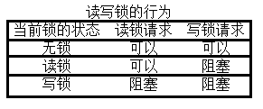

注意：写独占，读共享，写锁优先级高

**死锁**

一般情况下，如果同一个线程先后两次调用lock，在第二次调用时，由于锁已经被占用，该线程会挂起等待别的线程释放锁，然而锁正是被自己占用着的，该线程又被挂起而没有机会释放锁，因此就永远处于挂起等待状态了，这叫做死锁（Deadlock）。 另外一种情况是：若线程A获得了锁1，线程B获得了锁2，这时线程A调用lock试图获得锁2，结果是需要挂起等待线程B释放锁2，而这时线程B也调用lock试图获得锁1，结果是需要挂起等待线程A释放锁1，于是线程A和B都永远处于挂起状态了。

死锁产生的四个必要条件:

1、互斥条件：一个资源每次只能被一个进程使用

2、请求与保持条件：一个进程因请求资源而阻塞时，对已获得的资源保持不放。

3、不剥夺条件:进程已获得的资源，在未使用完之前，不能强行剥夺。

4、循环等待条件:若干进程之间形成一种头尾相接的循环等待资源关系。

这四个条件是死锁的必要条件，只要系统发生死锁，这些条件必然成立，而只要上述条件之一不满足，就不会发生死锁。

a. 预防死锁

可以把资源一次性分配：（破坏请求和保持条件）

然后剥夺资源：即当某进程新的资源未满足时，释放已占有的资源（破坏不可剥夺条件）

资源有序分配法：系统给每类资源赋予一个编号，每一个进程按编号递增的顺序请求资源，释放则相反（破坏环路等待条件）

b. 避免死锁

预防死锁的几种策略，会严重地损害系统性能。因此在避免死锁时，要施加较弱的限制，从而获得 较满意的系统性能。由于在避免死锁的策略中，允许进程动态地申请资源。因而，系统在进行资源分配之前预先计算资源分配的安全性。若此次分配不会导致系统进入不安全状态，则将资源分配给进程；否则，进程等待。其中最具有代表性的避免死锁算法是银行家算法。

c. 检测死锁

首先为每个进程和每个资源指定一个唯一的号码,然后建立资源分配表和进程等待表.

d. 解除死锁

当发现有进程死锁后，便应立即把它从死锁状态中解脱出来，常采用的方法有.

e. 剥夺资源

从其它进程剥夺足够数量的资源给死锁进程，以解除死锁状态.

f. 撤消进程

可以直接撤消死锁进程或撤消代价最小的进程，直至有足够的资源可用，死锁状态.消除为止.所谓代价是指优先级、运行代价、进程的重要性和价值等。

## 008、Golang的内存模型，为什么小对象多了会造成gc压力。

通常小对象过多会导致GC三色法消耗过多的GPU。优化思路是，减少对象分配.

## 009、Data Race问题怎么解决？能不能不加锁解决这个问题？

同步访问共享数据是处理数据竞争的一种有效的方法.golang在1.1之后引入了竞争检测机制，可以使用 go run -race 或者 go build -race来进行静态检测。 其在内部的实现是,开启多个协程执行同一个命令， 并且记录下每个变量的状态.

竞争检测器基于C/C++的ThreadSanitizer 运行时库，该库在Google内部代码基地和Chromium找到许多错误。这个技术在2012年九月集成到Go中，从那时开始，它已经在标准库中检测到42个竞争条件。现在，它已经是我们持续构建过程的一部分，当竞争条件出现时，它会继续捕捉到这些错误。

竞争检测器已经完全集成到Go工具链中，仅仅添加-race标志到命令行就使用了检测器。

$ go test -race mypkg // 测试包

$ go run -race mysrc.go // 编译和运行程序

$ go build -race mycmd // 构建程序

$ go install -race mypkg // 安装程序

要想解决数据竞争的问题可以使用互斥锁sync.Mutex,解决数据竞争(Data race),也可以使用管道解决,使用管道的效率要比互斥锁高.

## 010、什么是channel，为什么它可以做到线程安全？

Channel是Go中的一个核心类型，可以把它看成一个管道，通过它并发核心单元就可以发送或者接收数据进行通讯(communication),Channel也可以理解是一个先进先出的队列，通过管道进行通信。

Golang的Channel,发送一个数据到Channel 和 从Channel接收一个数据 都是 原子性的。而且Go的设计思想就是:不要通过共享内存来通信，而是通过通信来共享内存，前者就是传统的加锁，后者就是Channel。也就是说，设计Channel的主要目的就是在多任务间传递数据的，这当然是安全的。

## 011、Epoll原理.

开发高性能网络程序时，windows开发者们言必称Iocp，linux开发者们则言必称Epoll。大家都明白Epoll是一种IO多路复用技术，可以非常高效的处理数以百万计的Socket句柄，比起以前的Select和Poll效率提高了很多。

先简单了解下如何使用C库封装的3个epoll系统调用。

int epoll_create(int size);

int epoll_ctl(int epfd, int op, int fd, struct epoll_event *event);

int epoll_wait(int epfd, struct epoll_event *events,int maxevents, int timeout);

使用起来很清晰，首先要调用epoll_create建立一个epoll对象。参数size是内核保证能够正确处理的最大句柄数，多于这个最大数时内核可不保证效果。 epoll_ctl可以操作上面建立的epoll，例如，将刚建立的socket加入到epoll中让其监控，或者把 epoll正在监控的某个socket句柄移出epoll，不再监控它等等。

epoll_wait在调用时，在给定的timeout时间内，当在监控的所有句柄中有事件发生时，就返回用户态的进程。

从调用方式就可以看到epoll相比select/poll的优越之处是,因为后者每次调用时都要传递你所要监控的所有socket给select/poll系统调用，这意味着需要将用户态的socket列表copy到内核态，如果以万计的句柄会导致每次都要copy几十几百KB的内存到内核态，非常低效。而我们调用epoll_wait时就相当于以往调用select/poll，但是这时却不用传递socket句柄给内核，因为内核已经在epoll_ctl中拿到了要监控的句柄列表。

所以，实际上在你调用epoll_create后，内核就已经在内核态开始准备帮你存储要监控的句柄了，每次调用epoll_ctl只是在往内核的数据结构里塞入新的socket句柄。

在内核里，一切皆文件。所以，epoll向内核注册了一个文件系统，用于存储上述的被监控socket。当你调用epoll_create时，就会在这个虚拟的epoll文件系统里创建一个file结点。当然这个file不是普通文件，它只服务于epoll。

epoll在被内核初始化时（操作系统启动），同时会开辟出epoll自己的内核高速cache区，用于安置每一个我们想监控的socket，这些socket会以红黑树的形式保存在内核cache里，以支持快速的查找、插入、删除。这个内核高速cache区，就是建立连续的物理内存页，然后在之上建立slab层，通常来讲，就是物理上分配好你想要的size的内存对象，每次使用时都是使用空闲的已分配好的对象。

static int __init eventpoll_init(void) {

... ...

/* Allocates slab cache used to allocate "struct epitem" items */

epi_cache = kmem_cache_create("eventpoll_epi", sizeof(struct epitem),

0, SLAB_HWCACHE_ALIGN|EPI_SLAB_DEBUG|SLAB_PANIC,

NULL, NULL);

/* Allocates slab cache used to allocate "struct eppoll_entry" */

pwq_cache = kmem_cache_create("eventpoll_pwq",

sizeof(struct eppoll_entry), 0,

EPI_SLAB_DEBUG|SLAB_PANIC, NULL, NULL);

... ...

}

epoll的高效就在于，当我们调用epoll_ctl往里塞入百万个句柄时，epoll_wait仍然可以飞快的返回，并有效的将发生事件的句柄给我们用户。这是由于我们在调用epoll_create时，内核除了帮我们在epoll文件系统里建了个file结点，在内核cache里建了个红黑树用于存储以后epoll_ctl传来的socket外，还会再建立一个list链表，用于存储准备就绪的事件，当epoll_wait调用时，仅仅观察这个list链表里有没有数据即可。有数据就返回，没有数据就sleep，等到timeout时间到后即使链表没数据也返回。所以，epoll_wait非常高效。

而且，通常情况下即使我们要监控百万计的句柄，大多一次也只返回很少量的准备就绪句柄而已，所以，epoll_wait仅需要从内核态copy少量的句柄到用户态而已，因此就会非常的高效！

然而,这个准备就绪list链表是怎么维护的呢？当我们执行epoll_ctl时，除了把socket放到epoll文件系统里file对象对应的红黑树上之外，还会给内核中断处理程序注册一个回调函数，告诉内核，如果这个句柄的中断到了，就把它放到准备就绪list链表里。所以，当一个socket上有数据到了，内核在把网卡上的数据copy到内核中后就来把socket插入到准备就绪链表里了。

如此，一个红黑树，一张准备就绪句柄链表，少量的内核cache，就帮我们解决了大并发下的socket处理问题。执行epoll_create时，创建了红黑树和就绪链表，执行epoll_ctl时，如果增加socket句柄，则检查在红黑树中是否存在，存在立即返回，不存在则添加到树干上，然后向内核注册回调函数，用于当中断事件来临时向准备就绪链表中插入数据。执行epoll_wait时立刻返回准备就绪链表里的数据即可。

最后看看epoll独有的两种模式LT和ET。无论是LT和ET模式，都适用于以上所说的流程。区别是，LT模式下，只要一个句柄上的事件一次没有处理完，会在以后调用epoll_wait时每次返回这个句柄，而ET模式仅在第一次返回。

当一个socket句柄上有事件时，内核会把该句柄插入上面所说的准备就绪list链表，这时我们调用epoll_wait，会把准备就绪的socket拷贝到用户态内存，然后清空准备就绪list链表，最后，epoll_wait需要做的事情，就是检查这些socket，如果不是ET模式（就是LT模式的句柄了），并且这些socket上确实有未处理的事件时，又把该句柄放回到刚刚清空的准备就绪链表了。所以，非ET的句柄，只要它上面还有事件，epoll_wait每次都会返回。而ET模式的句柄，除非有新中断到，即使socket上的事件没有处理完，也是不会每次从epoll_wait返回的。

因此epoll比select的提高实际上是一个用空间换时间思想的具体应用.对比阻塞IO的处理模型, 可以看到采用了多路复用IO之后, 程序可以自由的进行自己除了IO操作之外的工作, 只有到IO状态发生变化的时候由多路复用IO进行通知, 然后再采取相应的操作, 而不用一直阻塞等待IO状态发生变化,提高效率.

## 012、Golang GC 时会发生什么?

首先我们先来了解下垃圾回收.什么是垃圾回收？

内存管理是程序员开发应用的一大难题。传统的系统级编程语言（主要指C/C++）中，程序开发者必须对内存小心的进行管理操作，控制内存的申请及释放。因为稍有不慎，就可能产生内存泄露问题，这种问题不易发现并且难以定位，一直成为困扰程序开发者的噩梦。如何解决这个头疼的问题呢？

过去一般采用两种办法：

1、内存泄露检测工具。这种工具的原理一般是静态代码扫描，通过扫描程序检测可能出现内存泄露的代码段。然而检测工具难免有疏漏和不足，只能起到辅助作用。

2、智能指针。这是 c++ 中引入的自动内存管理方法，通过拥有自动内存管理功能的指针对象来引用对象，是程序员不用太关注内存的释放，而达到内存自动释放的目的。这种方法是采用最广泛的做法，但是对程序开发者有一定的学习成本（并非语言层面的原生支持），而且一旦有忘记使用的场景依然无法避免内存泄露。

为了解决这个问题，后来开发出来的几乎所有新语言（java，python，php等等）都引入了语言层面的自动内存管理 – 也就是语言的使用者只用关注内存的申请而不必关心内存的释放，内存释放由虚拟机（virtual machine）或运行时（runtime）来自动进行管理。而这种对不再使用的内存资源进行自动回收的行为就被称为垃圾回收。

**常用的垃圾回收的方法:**

**引用计数（reference counting）**

这是最简单的一种垃圾回收算法，和之前提到的智能指针异曲同工。对每个对象维护一个引用计数，当引用该对象的对象被销毁或更新时被引用对象的引用计数自动减一，当被引用对象被创建或被赋值给其他对象时引用计数自动加一。当引用计数为0时则立即回收对象。

这种方法的优点是实现简单，并且内存的回收很及时。这种算法在内存比较紧张和实时性比较高的系统中使用的比较广泛，如ios cocoa框架，php，python等。

但是简单引用计数算法也有明显的缺点：

1、频繁更新引用计数降低了性能。

一种简单的解决方法就是编译器将相邻的引用计数更新操作合并到一次更新；还有一种方法是针对频繁发生的临时变量引用不进行计数，而是在引用达到0时通过扫描堆栈确认是否还有临时对象引用而决定是否释放。等等还有很多其他方法，具体可以参考这里。

2、循环引用。

当对象间发生循环引用时引用链中的对象都无法得到释放。最明显的解决办法是避免产生循环引用，如cocoa引入了strong指针和weak指针两种指针类型。或者系统检测循环引用并主动打破循环链。当然这也增加了垃圾回收的复杂度。

**标记-清除（mark and sweep）**

标记-清除（mark and sweep）分为两步，标记从根变量开始迭代得遍历所有被引用的对象，对能够通过应用遍历访问到的对象都进行标记为“被引用”；标记完成后进行清除操作，对没有标记过的内存进行回收（回收同时可能伴有碎片整理操作）。这种方法解决了引用计数的不足，但是也有比较明显的问题：每次启动垃圾回收都会暂停当前所有的正常代码执行，回收是系统响应能力大大降低！当然后续也出现了很多mark&sweep算法的变种（如三色标记法）优化了这个问题。

**分代搜集（generation）**

java的jvm 就使用的分代回收的思路。在面向对象编程语言中，绝大多数对象的生命周期都非常短。分代收集的基本思想是，将堆划分为两个或多个称为代（generation）的空间。新创建的对象存放在称为新生代（young generation）中（一般来说，新生代的大小会比 老年代小很多），随着垃圾回收的重复执行，生命周期较长的对象会被提升（promotion）到老年代中（这里用到了一个分类的思路，这个是也是科学思考的一个基本思路）。

因此，新生代垃圾回收和老年代垃圾回收两种不同的垃圾回收方式应运而生，分别用于对各自空间中的对象执行垃圾回收。新生代垃圾回收的速度非常快，比老年代快几个数量级，即使新生代垃圾回收的频率更高，执行效率也仍然比老年代垃圾回收强，这是因为大多数对象的生命周期都很短，根本无需提升到老年代。

Golang GC 时会发生什么?

Golang 1.5后，采取的是“非分代的、非移动的、并发的、三色的”标记清除垃圾回收算法。

golang 中的 gc 基本上是标记清除的过程：图略

gc的过程一共分为四个阶段：

1、栈扫描（开始时STW）

2、第一次标记（并发）

3、第二次标记（STW）

4、清除（并发）

整个进程空间里申请每个对象占据的内存可以视为一个图，初始状态下每个内存对象都是白色标记。

1、先STW，做一些准备工作，比如 enable write barrier。然后取消STW，将扫描任务作为多个并发的goroutine立即入队给调度器，进而被CPU处理

2、第一轮先扫描root对象，包括全局指针和 goroutine 栈上的指针，标记为灰色放入队列

3、第二轮将第一步队列中的对象引用的对象置为灰色加入队列，一个对象引用的所有对象都置灰并加入队列后，这个对象才能置为黑色并从队列之中取出。循环往复，最后队列为空时，整个图剩下的白色内存空间即不可到达的对象，即没有被引用的对象；

4、第三轮再次STW，将第二轮过程中新增对象申请的内存进行标记（灰色），这里使用了write barrier（写屏障）去记录

Golang gc 优化的核心就是尽量使得 STW(Stop The World) 的时间越来越短。

详细的Golang的GC介绍可以参看[Golang垃圾回收](https://github.com/KeKe-Li/For-learning-Go-Tutorial/blob/master/src/spec/02.0.md).

## 013、Golang 中 Goroutine 如何调度?

goroutine是Golang语言中最经典的设计，也是其魅力所在，goroutine的本质是协程，是实现并行计算的核心。 goroutine使用方式非常的简单，只需使用go关键字即可启动一个协程，并且它是处于异步方式运行，你不需要等它运行完成以后在执行以后的代码。

go func()//通过go关键字启动一个协程来运行函数

协程:

协程拥有自己的寄存器上下文和栈。协程调度切换时，将寄存器上下文和栈保存到其他地方，在切回来的时候，恢复先前保存的寄存器上下文和栈。 因此，协程能保留上一次调用时的状态（即所有局部状态的一个特定组合），每次过程重入时，就相当于进入上一次调用的状态，换种说法：进入上一次离开时所处逻辑流的位置。

线程和进程的操作是由程序触发系统接口，最后的执行者是系统；协程的操作执行者则是用户自身程序，goroutine也是协程。

groutine能拥有强大的并发实现是通过GPM调度模型实现.



Go的调度器内部有四个重要的结构：M，P，S，Sched，如上图所示（Sched未给出）.

M:M代表内核级线程，一个M就是一个线程，goroutine就是跑在M之上的；M是一个很大的结构，里面维护小对象内存cache（mcache）、当前执行的goroutine、随机数发生器等等非常多的信息

G:代表一个goroutine，它有自己的栈，instruction pointer和其他信息（正在等待的channel等等），用于调度。

P:P全称是Processor，处理器，它的主要用途就是用来执行goroutine的，所以它也维护了一个goroutine队列，里面存储了所有需要它来执行的goroutine

Sched：代表调度器，它维护有存储M和G的队列以及调度器的一些状态信息等。

调度实现:

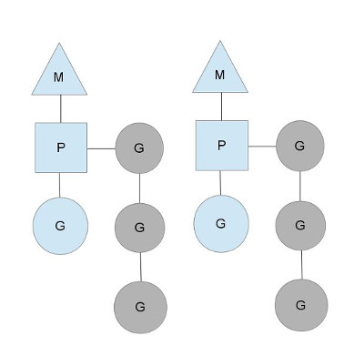

从上图中可以看到，有2个物理线程M，每一个M都拥有一个处理器P，每一个也都有一个正在运行的goroutine。P的数量可以通过GOMAXPROCS()来设置，它其实也就代表了真正的并发度，即有多少个goroutine可以同时运行。

图中灰色的那些goroutine并没有运行，而是出于ready的就绪态，正在等待被调度。P维护着这个队列（称之为runqueue），Go语言里，启动一个goroutine很容易：go function 就行，所以每有一个go语句被执行，runqueue队列就在其末尾加入一个goroutine，在下一个调度点，就从runqueue中取出（如何决定取哪个goroutine？）一个goroutine执行。

当一个OS线程M0陷入阻塞时，P转而在运行M1，图中的M1可能是正被创建，或者从线程缓存中取出。



当MO返回时，它必须尝试取得一个P来运行goroutine，一般情况下，它会从其他的OS线程那里拿一个P过来， 如果没有拿到的话，它就把goroutine放在一个global runqueue里，然后自己睡眠（放入线程缓存里）。所有的P也会周期性的检查global runqueue并运行其中的goroutine，否则global runqueue上的goroutine永远无法执行。

另一种情况是P所分配的任务G很快就执行完了（分配不均），这就导致了这个处理器P处于空闲的状态，但是此时其他的P还有任务，此时如果global runqueue没有任务G了，那么这个P就会从其他的P里偷取一些G来执行。

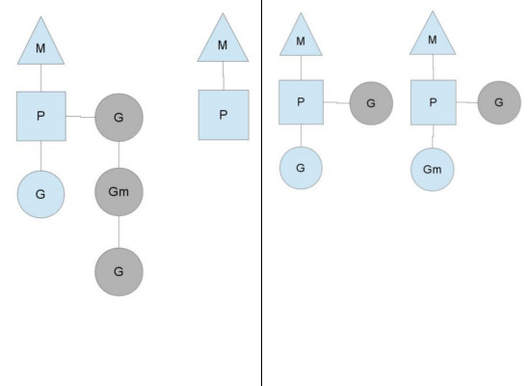

通常来说，如果P从其他的P那里要拿任务的话，一般就拿run queue的一半，这就确保了每个OS线程都能充分的使用。

## 014、并发编程概念是什么？

并行是指两个或者多个事件在同一时刻发生；并发是指两个或多个事件在同一时间间隔发生。

并行是在不同实体上的多个事件，并发是在同一实体上的多个事件。在一台处理器上“同时”处理多个任务，在多台处理器上同时处理多个任务。如hadoop分布式集群

并发偏重于多个任务交替执行，而多个任务之间有可能还是串行的。而并行是真正意义上的“同时执行”。

并发编程是指在一台处理器上“同时”处理多个任务。并发是在同一实体上的多个事件。多个事件在同一时间间隔发生。并发编程的目标是充分的利用处理器的每一个核，以达到最高的处理性能。

## 015、负载均衡原理是什么?

负载均衡Load Balance）是高可用网络基础架构的关键组件，通常用于将工作负载分布到多个服务器来提高网站、应用、数据库或其他服务的性能和可靠性。负载均衡，其核心就是网络流量分发，分很多维度。

负载均衡（Load Balance）通常是分摊到多个操作单元上进行执行，例如Web服务器、FTP服务器、企业关键应用服务器和其它关键任务服务器等，从而共同完成工作任务。

负载均衡是建立在现有网络结构之上，它提供了一种廉价有效透明的方法扩展网络设备和服务器的带宽、增加吞吐量、加强网络数据处理能力、提高网络的灵活性和可用性。

下面通过一个例子详细介绍:

**没有负载均衡 web 架构**

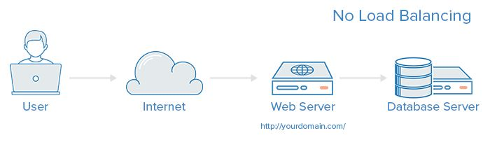

在这里用户是直连到 web 服务器，如果这个服务器宕机了，那么用户自然也就没办法访问了。 另外，如果同时有很多用户试图访问服务器，超过了其能处理的极限，就会出现加载速度缓慢或根本无法连接的情况。

而通过在后端引入一个负载均衡器和至少一个额外的 web 服务器，可以缓解这个故障。 通常情况下，所有的后端服务器会保证提供相同的内容，以便用户无论哪个服务器响应，都能收到一致的内容。

**有负载均衡 web 架构**

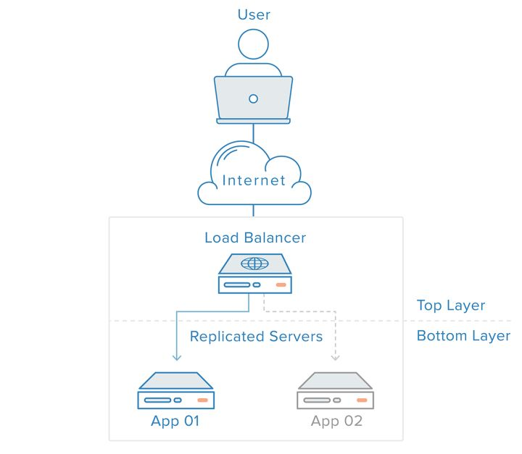

用户访问负载均衡器，再由负载均衡器将请求转发给后端服务器。在这种情况下，单点故障现在转移到负载均衡器上了。这里又可以通过引入第二个负载均衡器来缓解。

那么负载均衡器的工作方式是什么样的呢,负载均衡器又可以处理什么样的请求？

负载均衡器的管理员能主要为下面四种主要类型的请求设置转发规则：

1、HTTP (七层)

2、HTTPS (七层)

3、TCP (四层)

4、UDP (四层)

负载均衡器如何选择要转发的后端服务器？

负载均衡器一般根据两个因素来决定要将请求转发到哪个服务器。首先，确保所选择的服务器能够对请求做出响应，然后根据预先配置的规则从健康服务器池（healthy pool）中进行选择。

因为，负载均衡器应当只选择能正常做出响应的后端服务器，因此就需要有一种判断后端服务器是否健康的方法。为了监视后台服务器的运行状况，运行状态检查服务会定期尝试使用转发规则定义的协议和端口去连接后端服务器。 如果，服务器无法通过健康检查，就会从池中剔除，保证流量不会被转发到该服务器，直到其再次通过健康检查为止。

负载均衡算法:

负载均衡算法决定了后端的哪些健康服务器会被选中。 其中常用的算法包括：

1、Round Robin（轮询）：为第一个请求选择列表中的第一个服务器，然后按顺序向下移动列表直到结尾，然后循环。

2、Least Connections（最小连接）：优先选择连接数最少的服务器，在普遍会话较长的情况下推荐使用。

3、Source：根据请求源的 IP 的散列（hash）来选择要转发的服务器。这种方式可以一定程度上保证特定用户能连接到相同的服务器。

如果你的应用需要处理状态而要求用户能连接到和之前相同的服务器。可以通过 Source 算法基于客户端的 IP 信息创建关联，或者使用粘性会话（sticky sessions）。

除此之外，想要解决负载均衡器的单点故障问题，可以将第二个负载均衡器连接到第一个上，从而形成一个集群。

## 016、LVS相关了解.

LVS是 Linux Virtual Server 的简称，也就是Linux虚拟服务器。这是一个由章文嵩博士发起的一个开源项目，它的官方网站是[LinuxVirtualServer](http://www.linuxvirtualserver.org)现在 LVS 已经是 Linux 内核标准的一部分。使用 LVS 可以达到的技术目标是：通过 LVS 达到的负载均衡技术和 Linux 操作系统实现一个高性能高可用的 Linux 服务器集群，它具有良好的可靠性、可扩展性和可操作性。 从而以低廉的成本实现最优的性能。LVS 是一个实现负载均衡集群的开源软件项目，LVS架构从逻辑上可分为调度层、Server集群层和共享存储。

LVS的基本工作原理:

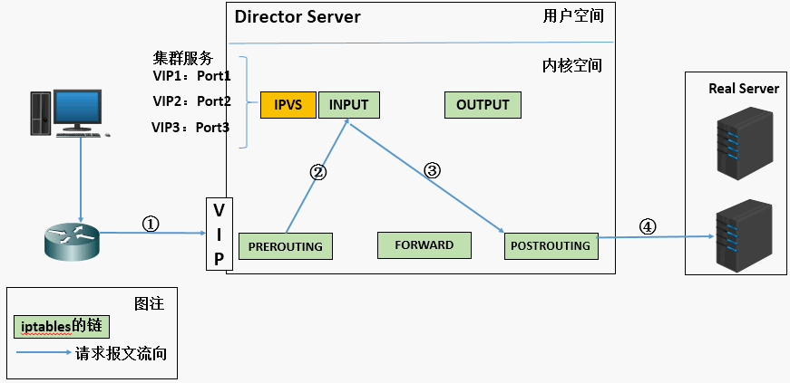

1、当用户向负载均衡调度器（Director Server）发起请求，调度器将请求发往至内核空间

2、PREROUTING链首先会接收到用户请求，判断目标IP确定是本机IP，将数据包发往INPUT链

3、IPVS是工作在INPUT链上的，当用户请求到达INPUT时，IPVS会将用户请求和自己已定义好的集群服务进行比对，如果用户请求的就是定义的集群服务，那么此时IPVS会强行修改数据包里的目标IP地址及端口，并将新的数据包发往POSTROUTING链

4、POSTROUTING链接收数据包后发现目标IP地址刚好是自己的后端服务器，那么此时通过选路，将数据包最终发送给后端的服务器

LVS的由2部分程序组成，包括 ipvs 和 ipvsadm。

1、ipvs(ip virtual server)：一段代码工作在内核空间，叫ipvs，是真正生效实现调度的代码。

2、ipvsadm：另外一段是工作在用户空间，叫ipvsadm，负责为ipvs内核框架编写规则，定义谁是集群服务，而谁是后端真实的服务器(Real Server)

详细的LVS的介绍可以参考[LVS详解](https://www.cnblogs.com/liqing1009/p/8763045.html).

## 017、微服务架构是什么样子的?

通常传统的项目体积庞大，需求、设计、开发、测试、部署流程固定。新功能需要在原项目上做修改。

但是微服务可以看做是对大项目的拆分，是在快速迭代更新上线的需求下产生的。新的功能模块会发布成新的服务组件，与其他已发布的服务组件一同协作。 服务内部有多个生产者和消费者，通常以http rest的方式调用，服务总体以一个（或几个）服务的形式呈现给客户使用。

微服务架构是一种思想对微服务架构我们没有一个明确的定义，但简单来说微服务架构是：

采用一组服务的方式来构建一个应用，服务独立部署在不同的进程中，不同服务通过一些轻量级交互机制来通信，例如 RPC、HTTP 等，服务可独立扩展伸缩，每个服务定义了明确的边界，不同的服务甚至可以采用不同的编程语言来实现，由独立的团队来维护。 Golang的微服务框架[kit](https://gokit.io/)中有详细的微服务的例子,可以参考学习.

微服务架构设计包括:

1、服务熔断降级限流机制 熔断降级的概念(Rate Limiter 限流器,Circuit breaker 断路器).

2、框架调用方式解耦方式 Kit 或 Istio 或 Micro 服务发现(consul zookeeper kubeneters etcd ) RPC调用框架.

3、链路监控,zipkin和prometheus.

4、多级缓存.

5、网关 (kong gateway).

6、Docker部署管理 Kubenetters.

7、自动集成部署 CI/CD 实践.

8、自动扩容机制规则.

9、压测 优化.

10、Trasport 数据传输(序列化和反序列化).

11、Logging 日志.

12、Metrics 指针对每个请求信息的仪表盘化.

微服务架构介绍详细的可以参考:

* [Microservice Architectures](http://www.pst.ifi.lmu.de/Lehre/wise-14-15/mse/microservice-architectures.pdf)

## 018、分布式锁实现原理，用过吗？

在分析分布式锁的三种实现方式之前，先了解一下分布式锁应该具备哪些条件：

1、在分布式系统环境下，一个方法在同一时间只能被一个机器的一个线程执行；

2、高可用的获取锁与释放锁；

3、高性能的获取锁与释放锁；

4、具备可重入特性；

5、具备锁失效机制，防止死锁；

6、具备非阻塞锁特性，即没有获取到锁将直接返回获取锁失败。

分布式的CAP理论告诉我们“任何一个分布式系统都无法同时满足一致性（Consistency）、可用性（Availability）和分区容错性（Partition tolerance），最多只能同时满足两项。”所以，很多系统在设计之初就要对这三者做出取舍。在互联网领域的绝大多数的场景中，都需要牺牲强一致性来换取系统的高可用性，系统往往只需要保证“最终一致性”，只要这个最终时间是在用户可以接受的范围内即可。

通常分布式锁以单独的服务方式实现，目前比较常用的分布式锁实现有三种：

1、基于数据库实现分布式锁。

2、基于缓存（redis，memcached，tair）实现分布式锁。

3、基于Zookeeper实现分布式锁。

尽管有这三种方案，但是不同的业务也要根据自己的情况进行选型，他们之间没有最好只有更适合！

4、基于数据库的实现方式

基于数据库的实现方式的核心思想是：在数据库中创建一个表，表中包含方法名等字段，并在方法名字段上创建唯一索引，想要执行某个方法，就使用这个方法名向表中插入数据，成功插入则获取锁，执行完成后删除对应的行数据释放锁。

创建一个表：

DROP TABLE IF EXISTS `method_lock`;

CREATE TABLE `method_lock` (

`id` int(11) unsigned NOT NULL AUTO_INCREMENT COMMENT '主键',

`method_name` varchar(64) NOT NULL COMMENT '锁定的方法名',

`desc` varchar(255) NOT NULL COMMENT '备注信息',

`update_time` timestamp NOT NULL DEFAULT CURRENT_TIMESTAMP ON UPDATE CURRENT_TIMESTAMP,

PRIMARY KEY (`id`),

UNIQUE KEY `uidx_method_name` (`method_name`) USING BTREE

) ENGINE=InnoDB AUTO_INCREMENT=3 DEFAULT CHARSET=utf8 COMMENT='锁定中的方法';

想要执行某个方法，就使用这个方法名向表中插入数据：

INSERT INTO method_lock (method_name, desc) VALUES ('methodName', '测试的methodName');

因为我们对method_name做了唯一性约束，这里如果有多个请求同时提交到数据库的话，数据库会保证只有一个操作可以成功，那么我们就可以认为操作成功的那个线程获得了该方法的锁，可以执行方法体内容。

成功插入则获取锁，执行完成后删除对应的行数据释放锁：

delete from method_lock where method_name ='methodName';

注意：这里只是使用基于数据库的一种方法，使用数据库实现分布式锁还有很多其他的用法可以实现！

使用基于数据库的这种实现方式很简单，但是对于分布式锁应该具备的条件来说，它有一些问题需要解决及优化：

1、因为是基于数据库实现的，数据库的可用性和性能将直接影响分布式锁的可用性及性能，所以，数据库需要双机部署、数据同步、主备切换；

2、不具备可重入的特性，因为同一个线程在释放锁之前，行数据一直存在，无法再次成功插入数据，所以，需要在表中新增一列，用于记录当前获取到锁的机器和线程信息，在再次获取锁的时候，先查询表中机器和线程信息是否和当前机器和线程相同，若相同则直接获取锁；

3、没有锁失效机制，因为有可能出现成功插入数据后，服务器宕机了，对应的数据没有被删除，当服务恢复后一直获取不到锁，所以，需要在表中新增一列，用于记录失效时间，并且需要有定时任务清除这些失效的数据；

4、不具备阻塞锁特性，获取不到锁直接返回失败，所以需要优化获取逻辑，循环多次去获取。

5、在实施的过程中会遇到各种不同的问题，为了解决这些问题，实现方式将会越来越复杂；依赖数据库需要一定的资源开销，性能问题需要考虑。

**基于Redis的实现方式**

选用Redis实现分布式锁原因：

1、Redis有很高的性能；

2、Redis命令对此支持较好，实现起来比较方便

主要实现方式:

1、SET lock currentTime+expireTime EX 600 NX，使用set设置lock值，并设置过期时间为600秒，如果成功，则获取锁；

2、获取锁后，如果该节点掉线，则到过期时间ock值自动失效；

3、释放锁时，使用del删除lock键值；

使用redis单机来做分布式锁服务，可能会出现单点问题，导致服务可用性差，因此在服务稳定性要求高的场合，官方建议使用redis集群（例如5台，成功请求锁超过3台就认为获取锁），来实现redis分布式锁。详见RedLock。

优点:性能高，redis可持久化，也能保证数据不易丢失,redis集群方式提高稳定性。

缺点:使用redis主从切换时可能丢失部分数据。

**基于ZooKeeper的实现方式**

ZooKeeper是一个为分布式应用提供一致性服务的开源组件，它内部是一个分层的文件系统目录树结构，规定同一个目录下只能有一个唯一文件名。基于ZooKeeper实现分布式锁的步骤如下：

1、创建一个目录mylock；

2、线程A想获取锁就在mylock目录下创建临时顺序节点；

3、获取mylock目录下所有的子节点，然后获取比自己小的兄弟节点，如果不存在，则说明当前线程顺序号最小，获得锁；

4、线程B获取所有节点，判断自己不是最小节点，设置监听比自己次小的节点；

5、线程A处理完，删除自己的节点，线程B监听到变更事件，判断自己是不是最小的节点，如果是则获得锁。

这里推荐一个Apache的开源库Curator，它是一个ZooKeeper客户端，Curator提供的InterProcessMutex是分布式锁的实现，acquire方法用于获取锁，release方法用于释放锁。

优点：具备高可用、可重入、阻塞锁特性，可解决失效死锁问题。

缺点：因为需要频繁的创建和删除节点，性能上不如Redis方式。

上面的三种实现方式，没有在所有场合都是完美的，所以，应根据不同的应用场景选择最适合的实现方式。

在分布式环境中，对资源进行上锁有时候是很重要的，比如抢购某一资源，这时候使用分布式锁就可以很好地控制资源。

## 019、Etcd怎么实现分布式锁?

首先思考下Etcd是什么？可能很多人第一反应可能是一个键值存储仓库，却没有重视官方定义的后半句，用于配置共享和服务发现。

A highly-available key value store for shared configuration and service discovery.

实际上，etcd 作为一个受到 ZooKeeper 与 doozer 启发而催生的项目，除了拥有与之类似的功能外，更专注于以下四点。

简单：基于 HTTP+JSON 的 API 让你用 curl 就可以轻松使用。

安全：可选 SSL 客户认证机制。

快速：每个实例每秒支持一千次写操作。

可信：使用 Raft 算法充分实现了分布式。

但是这里我们主要讲述Etcd如何实现分布式锁?

因为 Etcd 使用 Raft 算法保持了数据的强一致性，某次操作存储到集群中的值必然是全局一致的，所以很容易实现分布式锁。锁服务有两种使用方式，一是保持独占，二是控制时序。

1、保持独占即所有获取锁的用户最终只有一个可以得到。etcd 为此提供了一套实现分布式锁原子操作 CAS（CompareAndSwap）的 API。通过设置prevExist值，可以保证在多个节点同时去创建某个目录时，只有一个成功。而创建成功的用户就可以认为是获得了锁。

2、控制时序，即所有想要获得锁的用户都会被安排执行，但是获得锁的顺序也是全局唯一的，同时决定了执行顺序。etcd 为此也提供了一套 API（自动创建有序键），对一个目录建值时指定为POST动作，这样 etcd 会自动在目录下生成一个当前最大的值为键，存储这个新的值（客户端编号）。同时还可以使用 API 按顺序列出所有当前目录下的键值。此时这些键的值就是客户端的时序，而这些键中存储的值可以是代表客户端的编号。

在这里etcd实现分布式锁基本实现原理为：

1、在etcd系统里创建一个key

2、如果创建失败，key存在，则监听该key的变化事件，直到该key被删除，回到1

3、如果创建成功，则认为我获得了锁

应用示例:

package etcdsync

import (

"fmt"

"io"

"os"

"sync"

"time"

"github.com/coreos/etcd/client"

"github.com/coreos/etcd/Godeps/_workspace/src/golang.org/x/net/context"

)

const (

defaultTTL = 60

defaultTry = 3

deleteAction = "delete"

expireAction = "expire"

)

// A Mutex is a mutual exclusion lock which is distributed across a cluster.

type Mutex struct {

key string

id string // The identity of the caller

client client.Client

kapi client.KeysAPI

ctx context.Context

ttl time.Duration

mutex *sync.Mutex

logger io.Writer

}

// New creates a Mutex with the given key which must be the same

// across the cluster nodes.

// machines are the etcd cluster addresses

func New(key string, ttl int, machines []string) *Mutex {

cfg := client.Config{

Endpoints: machines,

Transport: client.DefaultTransport,

HeaderTimeoutPerRequest: time.Second,

}

c, err := client.New(cfg)

if err != nil {

return nil

}

hostname, err := os.Hostname()

if err != nil {

return nil

}

if len(key) == 0 || len(machines) == 0 {

return nil

}

if key[0] != '/' {

key = "/" + key

}

if ttl < 1 {

ttl = defaultTTL

}

return &Mutex{

key: key,

id: fmt.Sprintf("%v-%v-%v", hostname, os.Getpid(), time.Now().Format("20060102-15:04:05.999999999")),

client: c,

kapi: client.NewKeysAPI(c),

ctx: context.TODO(),

ttl: time.Second * time.Duration(ttl),

mutex: new(sync.Mutex),

}

}

// Lock locks m.

// If the lock is already in use, the calling goroutine

// blocks until the mutex is available.

func (m *Mutex) Lock() (err error) {

m.mutex.Lock()

for try := 1; try <= defaultTry; try++ {

if m.lock() == nil {

return nil

}

m.debug("Lock node %v ERROR %v", m.key, err)

if try < defaultTry {

m.debug("Try to lock node %v again", m.key, err)

}

}

return err

}

func (m *Mutex) lock() (err error) {

m.debug("Trying to create a node : key=%v", m.key)

setOptions := &client.SetOptions{

PrevExist:client.PrevNoExist,

TTL: m.ttl,

}

resp, err := m.kapi.Set(m.ctx, m.key, m.id, setOptions)

if err == nil {

m.debug("Create node %v OK [%q]", m.key, resp)

return nil

}

m.debug("Create node %v failed [%v]", m.key, err)

e, ok := err.(client.Error)

if !ok {

return err

}

if e.Code != client.ErrorCodeNodeExist {

return err

}

// Get the already node's value.

resp, err = m.kapi.Get(m.ctx, m.key, nil)

if err != nil {

return err

}

m.debug("Get node %v OK", m.key)

watcherOptions := &client.WatcherOptions{

AfterIndex : resp.Index,

Recursive:false,

}

watcher := m.kapi.Watcher(m.key, watcherOptions)

for {

m.debug("Watching %v ...", m.key)

resp, err = watcher.Next(m.ctx)

if err != nil {

return err

}

m.debug("Received an event : %q", resp)

if resp.Action == deleteAction || resp.Action == expireAction {

return nil

}

}

}

// Unlock unlocks m.

// It is a run-time error if m is not locked on entry to Unlock.

//

// A locked Mutex is not associated with a particular goroutine.

// It is allowed for one goroutine to lock a Mutex and then

// arrange for another goroutine to unlock it.

func (m *Mutex) Unlock() (err error) {

defer m.mutex.Unlock()

for i := 1; i <= defaultTry; i++ {

var resp *client.Response

resp, err = m.kapi.Delete(m.ctx, m.key, nil)

if err == nil {

m.debug("Delete %v OK", m.key)

return nil

}

m.debug("Delete %v falied: %q", m.key, resp)

e, ok := err.(client.Error)

if ok && e.Code == client.ErrorCodeKeyNotFound {

return nil

}

}

return err

}

func (m *Mutex) debug(format string, v ...interface{}) {

if m.logger != nil {

m.logger.Write([]byte(m.id))

m.logger.Write([]byte(" "))

m.logger.Write([]byte(fmt.Sprintf(format, v...)))

m.logger.Write([]byte("\n"))

}

}

func (m *Mutex) SetDebugLogger(w io.Writer) {

m.logger = w

}

其实类似的实现有很多，但目前都已经过时，使用的都是被官方标记为deprecated的项目。且大部分接口都不如上述代码简单。 使用上，跟Golang官方sync包的Mutex接口非常类似，先New()，然后调用Lock()，使用完后调用Unlock()，就三个接口，就是这么简单。示例代码如下：

package main

import (

"github.com/zieckey/etcdsync"

"log"

)

func main() {

//etcdsync.SetDebug(true)

log.SetFlags(log.Ldate|log.Ltime|log.Lshortfile)

m := etcdsync.New("/etcdsync", "123", []string{"http://127.0.0.1:2379"})

if m == nil {

log.Printf("etcdsync.NewMutex failed")

}

err := m.Lock()

if err != nil {

log.Printf("etcdsync.Lock failed")

} else {

log.Printf("etcdsync.Lock OK")

}

log.Printf("Get the lock. Do something here.")

err = m.Unlock()

if err != nil {

log.Printf("etcdsync.Unlock failed")

} else {

log.Printf("etcdsync.Unlock OK")

}

}

## 020、Redis的数据结构有哪些，以及实现场景?

Redis的数据结构有五种:

**string 字符串**

String 数据结构是简单的 key-value 类型，value 不仅可以是 String，也可以是数字（当数字类型用 Long 可以表示的时候encoding 就是整型，其他都存储在 sdshdr 当做字符串）。使用 Strings 类型，可以完全实现目前 Memcached 的功能，并且效率更高。还可以享受 Redis 的定时持久化（可以选择 RDB 模式或者 AOF 模式），操作日志及 Replication 等功能。

除了提供与 Memcached 一样的 get、set、incr、decr 等操作外，Redis 还提供了下面一些操作：

1、LEN niushuai：O(1)获取字符串长度.

2、APPEND niushuai redis：往字符串 append 内容，而且采用智能分配内存（每次2倍）.

3、设置和获取字符串的某一段内容.

4、设置及获取字符串的某一位（bit）.

5、批量设置一系列字符串的内容.

6、原子计数器.

7、GETSET 命令的妙用，请于清空旧值的同时设置一个新值，配合原子计数器使用.

**Hash 字典**

在 Memcached 中，我们经常将一些结构化的信息打包成 hashmap，在客户端序列化后存储为一个字符串的值（一般是 JSON 格式），比如用户的昵称、年龄、性别、积分等。这时候在需要修改其中某一项时，通常需要将字符串（JSON）取出来，然后进行反序列化，修改某一项的值，再序列化成字符串（JSON）存储回去。简单修改一个属性就干这么多事情，消耗必定是很大的，也不适用于一些可能并发操作的场合（比如两个并发的操作都需要修改积分）。而 Redis 的 Hash 结构可以使你像在数据库中 Update 一个属性一样只修改某一项属性值。

Hash可以用来存储、读取、修改用户属性。

**List 列表**

List 说白了就是链表（redis 使用双端链表实现的 List），相信学过数据结构知识的人都应该能理解其结构。使用 List 结构，我们可以轻松地实现最新消息排行等功能（比如新浪微博的 TimeLine ）。List 的另一个应用就是消息队列，可以利用 List 的 *PUSH 操作，将任务存在 List 中，然后工作线程再用 POP 操作将任务取出进行执行。

Redis 还提供了操作 List 中某一段元素的 API，你可以直接查询，删除 List 中某一段的元素。

List 列表应用:

1、微博 TimeLine.

2、消息队列.

**Set 集合**

Set 就是一个集合，集合的概念就是一堆不重复值的组合。利用 Redis 提供的 Set 数据结构，可以存储一些集合性的数据。比如在微博应用中，可以将一个用户所有的关注人存在一个集合中，将其所有粉丝存在一个集合。因为 Redis 非常人性化的为集合提供了求交集、并集、差集等操作，那么就可以非常方便的实现如共同关注、共同喜好、二度好友等功能，对上面的所有集合操作，你还可以使用不同的命令选择将结果返回给客户端还是存集到一个新的集合中。

Set 集合应用:

1、共同好友、二度好友

2、利用唯一性，可以统计访问网站的所有独立 IP.

3、好友推荐的时候，根据 tag 求交集，大于某个 threshold 就可以推荐.

**Sorted Set有序集合**

和Sets相比，Sorted Sets是将 Set 中的元素增加了一个权重参数 score，使得集合中的元素能够按 score 进行有序排列，比如一个存储全班同学成绩的 Sorted Sets，其集合 value 可以是同学的学号，而 score 就可以是其考试得分，这样在数据插入集合的时候，就已经进行了天然的排序。另外还可以用 Sorted Sets 来做带权重的队列，比如普通消息的 score 为1，重要消息的 score 为2，然后工作线程可以选择按 score 的倒序来获取工作任务。让重要的任务优先执行。

Sorted Set有序集合应用:

1.带有权重的元素，比如一个游戏的用户得分排行榜. 2.比较复杂的数据结构，一般用到的场景不算太多.

Redis 其他功能使用场景:

**订阅-发布系统**

Pub/Sub 从字面上理解就是发布（Publish）与订阅（Subscribe），在 Redis 中，你可以设定对某一个 key 值进行消息发布及消息订阅，当一个 key 值上进行了消息发布后，所有订阅它的客户端都会收到相应的消息。这一功能最明显的用法就是用作实时消息系统，比如普通的即时聊天，群聊等功能。

**事务——Transactions**

谁说 NoSQL 都不支持事务，虽然 Redis 的 Transactions 提供的并不是严格的 ACID 的事务（比如一串用 EXEC 提交执行的命令，在执行中服务器宕机，那么会有一部分命令执行了，剩下的没执行），但是这个 Transactions 还是提供了基本的命令打包执行的功能（在服务器不出问题的情况下，可以保证一连串的命令是顺序在一起执行的，中间有会有其它客户端命令插进来执行）。Redis 还提供了一个 Watch 功能，你可以对一个 key 进行 Watch，然后再执行 Transactions，在这过程中，如果这个 Watched 的值进行了修改，那么这个 Transactions 会发现并拒绝执行。

## 021、Mysql高可用方案有哪些?

Mysql高可用方案包括:

**1、主从复制方案**

这是MySQL自身提供的一种高可用解决方案，数据同步方法采用的是MySQL replication技术。MySQL replication就是从服务器到主服务器拉取二进制日志文件，然后再将日志文件解析成相应的SQL在从服务器上重新执行一遍主服务器的操作，通过这种方式保证数据的一致性。为了达到更高的可用性，在实际的应用环境中，一般都是采用MySQL replication技术配合高可用集群软件keepalived来实现自动failover，这种方式可以实现95.000%的SLA。

**2、MMM/MHA高可用方案**

MMM提供了MySQL主主复制配置的监控、故障转移和管理的一套可伸缩的脚本套件。在MMM高可用方案中，典型的应用是双主多从架构，通过MySQL replication技术可以实现两个服务器互为主从，且在任何时候只有一个节点可以被写入，避免了多点写入的数据冲突。同时，当可写的主节点故障时，MMM套件可以立刻监控到，然后将服务自动切换到另一个主节点，继续提供服务，从而实现MySQL的高可用。

**3、Heartbeat/SAN高可用方案**

在这个方案中，处理failover的方式是高可用集群软件Heartbeat，它监控和管理各个节点间连接的网络，并监控集群服务，当节点出现故障或者服务不可用时，自动在其他节点启动集群服务。在数据共享方面，通过SAN（Storage Area Network）存储来共享数据，这种方案可以实现99.990%的SLA。

**4、Heartbeat/DRBD高可用方案**

这个方案处理failover的方式上依旧采用Heartbeat，不同的是，在数据共享方面，采用了基于块级别的数据同步软件DRBD来实现。DRBD是一个用软件实现的、无共享的、服务器之间镜像块设备内容的存储复制解决方案。和SAN网络不同，它并不共享存储，而是通过服务器之间的网络复制数据。

**5、NDB CLUSTER高可用方案**

国内用NDB集群的公司非常少，貌似有些银行有用。NDB集群不需要依赖第三方组件，全部都使用官方组件，能保证数据的一致性，某个数据节点挂掉，其他数据节点依然可以提供服务，管理节点需要做冗余以防挂掉。缺点是：管理和配置都很复杂，而且某些SQL语句例如join语句需要避免。

## 022、Go语言的栈空间管理是怎么样的?

Go语言的运行环境（runtime）会在goroutine需要的时候动态地分配栈空间，而不是给每个goroutine分配固定大小的内存空间。这样就避免了需要程序员来决定栈的大小。

分块式的栈是最初Go语言组织栈的方式。当创建一个goroutine的时候，它会分配一个8KB的内存空间来给goroutine的栈使用。我们可能会考虑当这8KB的栈空间被用完的时候该怎么办?

为了处理这种情况，每个Go函数的开头都有一小段检测代码。这段代码会检查我们是否已经用完了分配的栈空间。如果是的话，它会调用morestack函数。morestack函数分配一块新的内存作为栈空间，并且在这块栈空间的底部填入各种信息（包括之前的那块栈地址）。在分配了这块新的栈空间之后，它会重试刚才造成栈空间不足的函数。这个过程叫做栈分裂（stack split）。

在新分配的栈底部，还插入了一个叫做lessstack的函数指针。这个函数还没有被调用。这样设置是为了从刚才造成栈空间不足的那个函数返回时做准备的。当我们从那个函数返回时，它会跳转到lessstack。lessstack函数会查看在栈底部存放的数据结构里的信息，然后调整栈指针（stack pointer）。这样就完成了从新的栈块到老的栈块的跳转。接下来，新分配的这个块栈空间就可以被释放掉了。

分块式的栈让我们能够按照需求来扩展和收缩栈的大小。 Go开发者不需要花精力去估计goroutine会用到多大的栈。创建一个新的goroutine的开销也不大。当 Go开发者不知道栈会扩展到多少大时，它也能很好的处理这种情况。

这一直是之前Go语言管理栈的的方法。但这个方法有一个问题。缩减栈空间是一个开销相对较大的操作。如果在一个循环里有栈分裂，那么它的开销就变得不可忽略了。一个函数会扩展，然后分裂栈。当它返回的时候又会释放之前分配的内存块。如果这些都发生在一个循环里的话，代价是相当大的。 这就是所谓的热分裂问题（hot split problem）。它是Go语言开发者选择新的栈管理方法的主要原因。新的方法叫做栈复制法（stack copying）。

栈复制法一开始和分块式的栈很像。当goroutine运行并用完栈空间的时候，与之前的方法一样，栈溢出检查会被触发。但是，不像之前的方法那样分配一个新的内存块并链接到老的栈内存块，新的方法会分配一个两倍大的内存块并把老的内存块内容复制到新的内存块里。这样做意味着当栈缩减回之前大小时，我们不需要做任何事情。栈的缩减没有任何代价。而且，当栈再次扩展时，运行环境也不需要再做任何事。它可以重用之前分配的空间。

栈的复制听起来很容易，但实际操作并非那么简单。存储在栈上的变量的地址可能已经被使用到。也就是说程序使用到了一些指向栈的指针。当移动栈的时候，所有指向栈里内容的指针都会变得无效。然而，指向栈内容的指针自身也必定是保存在栈上的。这是为了保证内存安全的必要条件。否则一个程序就有可能访问一段已经无效的栈空间了。

因为垃圾回收的需要，我们必须知道栈的哪些部分是被用作指针了。当我们移动栈的时候，我们可以更新栈里的指针让它们指向新的地址。所有相关的指针都会被更新。我们使用了垃圾回收的信息来复制栈，但并不是任何使用栈的函数都有这些信息。因为很大一部分运行环境是用C语言写的，很多被调用的运行环境里的函数并没有指针的信息，所以也就不能够被复制了。当遇到这种情况时，我们只能退回到分块式的栈并支付相应的开销。

这也是为什么现在运行环境的开发者正在用Go语言重写运行环境的大部分代码。无法用Go语言重写的部分（比如调度器的核心代码和垃圾回收器）会在特殊的栈上运行。这个特殊栈的大小由运行环境的开发者设置。

这些改变除了使栈复制成为可能，它也允许我们在将来实现并行垃圾回收。

另外一种不同的栈处理方式就是在虚拟内存中分配大内存段。由于物理内存只是在真正使用时才会被分配，因此看起来好似你可以分配一个大内存段并让操 作系统处理它。下面是这种方法的一些问题

首先，32位系统只能支持4G字节虚拟内存，并且应用只能用到其中的3G空间。由于同时运行百万goroutines的情况并不少见，因此你很可 能用光虚拟内存，即便我们假设每个goroutine的stack只有8K。

第二，然而我们可以在64位系统中分配大内存，它依赖于过量内存使用。所谓过量使用是指当你分配的内存大小超出物理内存大小时，依赖操作系统保证 在需要时能够分配出物理内存。然而，允许过量使用可能会导致一些风险。由于一些进程分配了超出机器物理内存大小的内存，如果这些进程使用更多内存 时，操作系统将不得不为它们补充分配内存。这会导致操作系统将一些内存段放入磁盘缓存，这常常会增加不可预测的处理延迟。正是考虑到这个原因，一 些新系统关闭了对过量使用的支持。

## 023、Goroutine和Channel的作用分别是什么?

进程是内存资源管理和cpu调度的执行单元。为了有效利用多核处理器的优势，将进程进一步细分，允许一个进程里存在多个线程，这多个线程还是共享同一片内存空间，但cpu调度的最小单元变成了线程。

那协程又是什么呢，以及与线程的差异性??

协程，可以看作是轻量级的线程。但与线程不同的是，线程的切换是由操作系统控制的，而协程的切换则是由用户控制的。

最早支持协程的程序语言应该是lisp方言scheme里的continuation（续延），续延允许scheme保存任意函数调用的现场，保存起来并重新执行。Lua,C#,python等语言也有自己的协程实现。

Go中的goroutinue就是协程,可以实现并行，多个协程可以在多个处理器同时跑。而协程同一时刻只能在一个处理器上跑（可以把宿主语言想象成单线程的就好了）。 然而,多个goroutine之间的通信是通过channel，而协程的通信是通过yield和resume()操作。

goroutine非常简单，只需要在函数的调用前面加关键字go即可，例如:

go elegance()

我们也可以启动5个goroutines分别打印索引。

func main() {

for i:=1;i<5;i++ {

go func(i int) {

fmt.Println(i)

}(i)

}

// 停歇5s，保证打印全部结束

time.Sleep(5*time.Second)

}

在分析goroutine执行的随机性和并发性，启动了5个goroutine，再加上main函数的主goroutine，总共有6个goroutines。由于goroutine类似于”守护线程“，异步执行的,如果主goroutine不等待片刻，可能程序就没有输出打印了。

在Golang中channel则是goroutinues之间进行通信的渠道。

可以把channel形象比喻为工厂里的传送带,一头的生产者goroutine往传输带放东西,另一头的消费者goroutinue则从输送带取东西。channel实际上是一个有类型的消息队列,遵循先进先出的特点。

1、channel的操作符号

ch <- data 表示data被发送给channel ch；

data <- ch 表示从channel ch取一个值，然后赋给data。

2、阻塞式channel

channel默认是没有缓冲区的，也就是说，通信是阻塞的。send操作必须等到有消费者accept才算完成。

应用示例:

func main() {

ch1 := make(chan int)

go pump(ch1) // pump hangs

fmt.Println(<-ch1) // prints only 1

}

func pump(ch chan int) {

for i:= 1; ; i++ {

ch <- i

}

}

在函数pump()里的channel在接受到第一个元素后就被阻塞了，直到主goroutinue取走了数据。最终channel阻塞在接受第二个元素，程序只打印 1。

没有缓冲(buffer)的channel只能容纳一个元素，而带有缓冲(buffer)channel则可以非阻塞容纳N个元素。发送数据到缓冲(buffer) channel不会被阻塞，除非channel已满；同样的，从缓冲(buffer) channel取数据也不会被阻塞，除非channel空了。

## 024、怎么查看Goroutine的数量?

在Golang中,GOMAXPROCS中控制的是未被阻塞的所有Goroutine,可以被Multiplex到多少个线程上运行,通过GOMAXPROCS可以查看Goroutine的数量。

## 025、说下Go中的锁有哪些?三种锁，读写锁，互斥锁，还有map的安全的锁?

**Go中的三种锁包括:互斥锁,读写锁,sync.Map的安全的锁.**

**互斥锁**

Go并发程序对共享资源进行访问控制的主要手段，由标准库代码包中sync中的Mutex结构体表示。

//Mutex 是互斥锁， 零值是解锁的互斥锁， 首次使用后不得复制互斥锁。

type Mutex struct {

state int32

sema uint32

}

sync.Mutex包中的类型只有两个公开的指针方法Lock和Unlock。

// Locker表示可以锁定和解锁的对象。

type Locker interface {

Lock()

Unlock()

}

// 锁定当前的互斥量

// 如果锁已被使用，则调用goroutine

// 阻塞直到互斥锁可用。

func (m *Mutex) Lock()

// 对当前互斥量进行解锁

// 如果在进入解锁时未锁定m，则为运行时错误。

// 锁定的互斥锁与特定的goroutine无关。

// 允许一个goroutine锁定Mutex然后安排另一个goroutine来解锁它。

func (m *Mutex) Unlock()

声明一个互斥锁：

var mutex sync.Mutex

不像C或Java的锁类工具，我们可能会犯一个错误：忘记及时解开已被锁住的锁，从而导致流程异常。但Go由于存在defer，所以此类问题出现的概率极低。关于defer解锁的方式如下：

var mutex sync.Mutex

func Write() {

mutex.Lock()

defer mutex.Unlock()

}

如果对一个已经上锁的对象再次上锁，那么就会导致该锁定操作被阻塞，直到该互斥锁回到被解锁状态.

fpackage main

import (

"fmt"

"sync"

"time"

)

func main() {

var mutex sync.Mutex

fmt.Println("begin lock")

mutex.Lock()

fmt.Println("get locked")

for i := 1; i <= 3; i++ {

go func(i int) {

fmt.Println("begin lock ", i)

mutex.Lock()

fmt.Println("get locked ", i)

}(i)

}

time.Sleep(time.Second)

fmt.Println("Unlock the lock")

mutex.Unlock()

fmt.Println("get unlocked")

time.Sleep(time.Second)

}

我们在for循环之前开始加锁，然后在每一次循环中创建一个协程，并对其加锁，但是由于之前已经加锁了，所以这个for循环中的加锁会陷入阻塞直到main中的锁被解锁， time.Sleep(time.Second) 是为了能让系统有足够的时间运行for循环，输出结果如下：

> go run mutex.go

begin lock

get locked

begin lock 3

begin lock 1

begin lock 2

Unlock the lock

get unlocked

get locked 3

这里可以看到解锁后，三个协程会重新抢夺互斥锁权，最终协程3获胜。

互斥锁锁定操作的逆操作并不会导致协程阻塞，但是有可能导致引发一个无法恢复的运行时的panic，比如对一个未锁定的互斥锁进行解锁时就会发生panic。避免这种情况的最有效方式就是使用defer。

我们知道如果遇到panic，可以使用recover方法进行恢复，但是如果对重复解锁互斥锁引发的panic却是无用的（Go 1.8及以后）。

package main

import (

"fmt"

"sync"

)

func main() {

defer func() {

fmt.Println("Try to recover the panic")

if p := recover(); p != nil {

fmt.Println("recover the panic : ", p)

}

}()

var mutex sync.Mutex

fmt.Println("begin lock")

mutex.Lock()

fmt.Println("get locked")

fmt.Println("unlock lock")

mutex.Unlock()

fmt.Println("lock is unlocked")

fmt.Println("unlock lock again")

mutex.Unlock()

}

运行:

> go run mutex.go

begin lock

get locked

unlock lock

lock is unlocked

unlock lock again

fatal error: sync: unlock of unlocked mutex

goroutine 1 [running]:

runtime.throw(0x4bc1a8, 0x1e)

/home/keke/soft/go/src/runtime/panic.go:617 +0x72 fp=0xc000084ea8 sp=0xc000084e78 pc=0x427ba2

sync.throw(0x4bc1a8, 0x1e)

/home/keke/soft/go/src/runtime/panic.go:603 +0x35 fp=0xc000084ec8 sp=0xc000084ea8 pc=0x427b25

sync.(*Mutex).Unlock(0xc00001a0c8)

/home/keke/soft/go/src/sync/mutex.go:184 +0xc1 fp=0xc000084ef0 sp=0xc000084ec8 pc=0x45f821

main.main()

/home/keke/go/Test/mutex.go:25 +0x25f fp=0xc000084f98 sp=0xc000084ef0 pc=0x486c1f

runtime.main()

/home/keke/soft/go/src/runtime/proc.go:200 +0x20c fp=0xc000084fe0 sp=0xc000084f98 pc=0x4294ec

runtime.goexit()

/home/keke/soft/go/src/runtime/asm_amd64.s:1337 +0x1 fp=0xc000084fe8 sp=0xc000084fe0 pc=0x450ad1

exit status 2

这里试图对重复解锁引发的panic进行recover，但是我们发现操作失败，虽然互斥锁可以被多个协程共享，但还是建议将对同一个互斥锁的加锁解锁操作放在同一个层次的代码中。

**读写锁**

读写锁是针对读写操作的互斥锁，可以分别针对读操作与写操作进行锁定和解锁操作 。

读写锁的访问控制规则如下：

① 多个写操作之间是互斥的 ② 写操作与读操作之间也是互斥的 ③ 多个读操作之间不是互斥的

在这样的控制规则下，读写锁可以大大降低性能损耗。

在Go的标准库代码包中sync中的RWMutex结构体表示为:

// RWMutex是一个读/写互斥锁，可以由任意数量的读操作或单个写操作持有。

// RWMutex的零值是未锁定的互斥锁。

// 首次使用后，不得复制RWMutex。

// 如果goroutine持有RWMutex进行读取而另一个goroutine可能会调用Lock，那么在释放初始读锁之前，goroutine不应该期望能够获取读锁定。

// 特别是，这种禁止递归读锁定。 这是为了确保锁最终变得可用; 阻止的锁定会阻止新读操作获取锁定。

type RWMutex struct {

w Mutex //如果有待处理的写操作就持有

writerSem uint32 // 写操作等待读操作完成的信号量

readerSem uint32 //读操作等待写操作完成的信号量

readerCount int32 // 待处理的读操作数量

readerWait int32 // number of departing readers

}

sync中的RWMutex有以下几种方法：

//对读操作的锁定

func (rw *RWMutex) RLock()

//对读操作的解锁

func (rw *RWMutex) RUnlock()

//对写操作的锁定

func (rw *RWMutex) Lock()

//对写操作的解锁

func (rw *RWMutex) Unlock()

//返回一个实现了sync.Locker接口类型的值，实际上是回调rw.RLock and rw.RUnlock.

func (rw *RWMutex) RLocker() Locker

Unlock方法会试图唤醒所有想进行读锁定而被阻塞的协程，而 RUnlock方法只会在已无任何读锁定的情况下，试图唤醒一个因欲进行写锁定而被阻塞的协程。若对一个未被写锁定的读写锁进行写解锁，就会引发一个不可恢复的panic，同理对一个未被读锁定的读写锁进行读写锁也会如此。

由于读写锁控制下的多个读操作之间不是互斥的，因此对于读解锁更容易被忽视。对于同一个读写锁，添加多少个读锁定，就必要有等量的读解锁，这样才能其他协程有机会进行操作。

package main

import (

"fmt"

"sync"

"time"

)

func main() {

var rwm sync.RWMutex

for i := 0; i < 5; i++ {

go func(i int) {

fmt.Println("try to lock read ", i)

rwm.RLock()

fmt.Println("get locked ", i)

time.Sleep(time.Second * 2)

fmt.Println("try to unlock for reading ", i)

rwm.RUnlock()

fmt.Println("unlocked for reading ", i)

}(i)

}

time.Sleep(time.Millisecond * 1000)

fmt.Println("try to lock for writing")

rwm.Lock()

fmt.Println("locked for writing")

}

运行:

> go run rwmutex.go

try to lock read 0

get locked 0

try to lock read 4

get locked 4

try to lock read 3

get locked 3

try to lock read 1

get locked 1

try to lock read 2

get locked 2

try to lock for writing

try to unlock for reading 0

unlocked for reading 0

try to unlock for reading 2

unlocked for reading 2

try to unlock for reading 1

unlocked for reading 1

try to unlock for reading 3

unlocked for reading 3

try to unlock for reading 4

unlocked for reading 4

locked for writing

这里可以看到创建了五个协程用于对读写锁的读锁定与读解锁操作。在 rwm.Lock()种会对main中协程进行写锁定，但是for循环中的读解锁尚未完成，因此会造成main中的协程阻塞。当for循环中的读解锁操作都完成后就会试图唤醒main中阻塞的协程，main中的写锁定才会完成。

**sync.Map安全锁**

golang中的sync.Map是并发安全的，其实也就是sync包中golang自定义的一个名叫Map的结构体。

应用示例:

package main

import (

"sync"

"fmt"

)

func main() {

//开箱即用

var sm sync.Map

//store 方法,添加元素

sm.Store(1,"a")

//Load 方法，获得value

if v,ok:=sm.Load(1);ok{

fmt.Println(v)

}

//LoadOrStore方法，获取或者保存

//参数是一对key：value，如果该key存在且没有被标记删除则返回原先的value（不更新）和true；不存在则store，返回该value 和false

if vv,ok:=sm.LoadOrStore(1,"c");ok{

fmt.Println(vv)

}

if vv,ok:=sm.LoadOrStore(2,"c");!ok{

fmt.Println(vv)

}

//遍历该map，参数是个函数，该函数参的两个参数是遍历获得的key和value，返回一个bool值，当返回false时，遍历立刻结束。

sm.Range(func(k,v interface{})bool{

fmt.Print(k)

fmt.Print(":")

fmt.Print(v)

fmt.Println()

return true

})

}

运行 :

a

a

c

1:a

2:c

sync.Map的数据结构:

type Map struct {

// 该锁用来保护dirty

mu Mutex

// 存读的数据，因为是atomic.value类型，只读类型，所以它的读是并发安全的

read atomic.Value // readOnly

//包含最新的写入的数据，并且在写的时候，会把read 中未被删除的数据拷贝到该dirty中，因为是普通的map存在并发安全问题，需要用到上面的mu字段。

dirty map[interface{}]*entry

// 从read读数据的时候，会将该字段+1，当等于len（dirty）的时候，会将dirty拷贝到read中（从而提升读的性能）。

misses int

}

read的数据结构是：

type readOnly struct {

m map[interface{}]*entry

// 如果Map.dirty的数据和m 中的数据不一样是为true

amended bool

}

entry的数据结构：

type entry struct {

//可见value是个指针类型，虽然read和dirty存在冗余情况（amended=false），但是由于是指针类型，存储的空间应该不是问题

p unsafe.Pointer // *interface{}

}

Delete 方法:

func (m *Map) Delete(key interface{}) {

read, _ := m.read.Load().(readOnly)

e, ok := read.m[key]

//如果read中没有，并且dirty中有新元素，那么就去dirty中去找

if !ok && read.amended {

m.mu.Lock()

//这是双检查（上面的if判断和锁不是一个原子性操作）

read, _ = m.read.Load().(readOnly)

e, ok = read.m[key]

if !ok && read.amended {

//直接删除

delete(m.dirty, key)

}

m.mu.Unlock()

}

if ok {

//如果read中存在该key，则将该value 赋值nil（采用标记的方式删除！）

e.delete()

}

}

func (e *entry) delete() (hadValue bool) {

for {

p := atomic.LoadPointer(&e.p)

if p == nil || p == expunged {

return false

}

if atomic.CompareAndSwapPointer(&e.p, p, nil) {

return true

}

}

}

Store 方法:

func (m *Map) Store(key, value interface{}) {

// 如果m.read存在这个key，并且没有被标记删除，则尝试更新。

read, _ := m.read.Load().(readOnly)

if e, ok := read.m[key]; ok && e.tryStore(&value) {

return

}

// 如果read不存在或者已经被标记删除

m.mu.Lock()

read, _ = m.read.Load().(readOnly)

if e, ok := read.m[key]; ok {

//如果entry被标记expunge，则表明dirty没有key，可添加入dirty，并更新entry

if e.unexpungeLocked() {

//加入dirty中

m.dirty[key] = e

}

//更新value值

e.storeLocked(&value)

//dirty 存在该key，更新

} else if e, ok := m.dirty[key]; ok {

e.storeLocked(&value)

//read 和dirty都没有，新添加一条

} else {

//dirty中没有新的数据，往dirty中增加第一个新键

if !read.amended {

//将read中未删除的数据加入到dirty中

m.dirtyLocked()

m.read.Store(readOnly{m: read.m, amended: true})

}

m.dirty[key] = newEntry(value)

}

m.mu.Unlock()

}

//将read中未删除的数据加入到dirty中

func (m *Map) dirtyLocked() {

if m.dirty != nil {

return

}

read, _ := m.read.Load().(readOnly)

m.dirty = make(map[interface{}]*entry, len(read.m))

//read如果较大的话，可能影响性能

for k, e := range read.m {

//通过此次操作，dirty中的元素都是未被删除的，可见expunge的元素不在dirty中

if !e.tryExpungeLocked() {

m.dirty[k] = e

}

}

}

//判断entry是否被标记删除，并且将标记为nil的entry更新标记为expunge

func (e *entry) tryExpungeLocked() (isExpunged bool) {

p := atomic.LoadPointer(&e.p)

for p == nil {

// 将已经删除标记为nil的数据标记为expunged

if atomic.CompareAndSwapPointer(&e.p, nil, expunged) {

return true

}

p = atomic.LoadPointer(&e.p)

}

return p == expunged

}

//对entry 尝试更新

func (e *entry) tryStore(i *interface{}) bool {

p := atomic.LoadPointer(&e.p)

if p == expunged {

return false

}

for {

if atomic.CompareAndSwapPointer(&e.p, p, unsafe.Pointer(i)) {

return true

}

p = atomic.LoadPointer(&e.p)

if p == expunged {

return false

}

}

}

//read里 将标记为expunge的更新为nil

func (e *entry) unexpungeLocked() (wasExpunged bool) {

return atomic.CompareAndSwapPointer(&e.p, expunged, nil)

}

//更新entry

func (e *entry) storeLocked(i *interface{}) {

atomic.StorePointer(&e.p, unsafe.Pointer(i))

}

因此，每次操作先检查read，因为read 并发安全，性能好些；read不满足，则加锁检查dirty，一旦是新的键值，dirty会被read更新。

Load方法:

Load方法是一个加载方法，查找key。

func (m *Map) Load(key interface{}) (value interface{}, ok bool) {

//因read只读，线程安全，先查看是否满足条件

read, _ := m.read.Load().(readOnly)

e, ok := read.m[key]

//如果read没有，并且dirty有新数据，那从dirty中查找，由于dirty是普通map，线程不安全，这个时候用到互斥锁了

if !ok && read.amended {

m.mu.Lock()

// 双重检查

read, _ = m.read.Load().(readOnly)

e, ok = read.m[key]

// 如果read中还是不存在，并且dirty中有新数据

if !ok && read.amended {

e, ok = m.dirty[key]

// mssLocked（）函数是性能是sync.Map 性能得以保证的重要函数，目的讲有锁的dirty数据，替换到只读线程安全的read里

m.missLocked()

}

m.mu.Unlock()

}

if !ok {

return nil, false

}

return e.load()

}

//dirty 提升至read 关键函数，当misses 经过多次因为load之后，大小等于len（dirty）时候，讲dirty替换到read里，以此达到性能提升。

func (m *Map) missLocked() {

m.misses++

if m.misses < len(m.dirty) {

return

}

//原子操作，耗时很小

m.read.Store(readOnly{m: m.dirty})

m.dirty = nil

m.misses = 0

}

sync.Map是通过冗余的两个数据结构(read、dirty),实现性能的提升。为了提升性能，load、delete、store等操作尽量使用只读的read；为了提高read的key击中概率，采用动态调整，将dirty数据提升为read；对于数据的删除，采用延迟标记删除法，只有在提升dirty的时候才删除。

## 026、读写锁或者互斥锁读的时候能写吗?

Go中读写锁包括读锁和写锁，多个读线程可以同时访问共享数据；写线程必须等待所有读线程都释放锁以后，才能取得锁；同样的，读线程必须等待写线程释放锁后，才能取得锁，也就是说读写锁要确保的是如下互斥关系，可以同时读，但是读-写，写-写都是互斥的。

## 027、怎么限制Goroutine的数量.

在Golang中，Goroutine虽然很好，但是数量太多了，往往会带来很多麻烦，比如耗尽系统资源导致程序崩溃，或者CPU使用率过高导致系统忙不过来。所以我们可以限制下Goroutine的数量,这样就需要在每一次执行go之前判断goroutine的数量，如果数量超了，就要阻塞go的执行。第一时间想到的就是使用通道。每次执行的go之前向通道写入值，直到通道满的时候就阻塞了，

package main

import "fmt"

var ch chan int

func elegance(){

<-ch

fmt.Println("the ch value receive",ch)

}

func main(){

ch = make(chan int,5)

for i:=0;i<10;i++{

ch <-1

fmt.Println("the ch value send",ch)

go elegance()

fmt.Println("the result i",i)

}

}

运行:

> go run goroutine.go

the ch value send 0xc00009c000

the result i 0

the ch value send 0xc00009c000

the result i 1

the ch value send 0xc00009c000

the result i 2

the ch value send 0xc00009c000

the result i 3

the ch value send 0xc00009c000

the result i 4

the ch value send 0xc00009c000

the result i 5

the ch value send 0xc00009c000

the ch value receive 0xc00009c000

the result i 6

the ch value receive 0xc00009c000

the ch value send 0xc00009c000

the result i 7

the ch value send 0xc00009c000

the result i 8

the ch value send 0xc00009c000

the result i 9

the ch value send 0xc00009c000

the ch value receive 0xc00009c000

the ch value receive 0xc00009c000

the ch value receive 0xc00009c000

the result i 10

the ch value send 0xc00009c000

the result i 11

the ch value send 0xc00009c000

the result i 12

the ch value send 0xc00009c000

the result i 13

the ch value send 0xc00009c000

the ch value receive 0xc00009c000

the ch value receive 0xc00009c000

the ch value receive 0xc00009c000

the ch value receive 0xc00009c000

the result i 14

the ch value receive 0xc00009c000

> go run goroutine.go

the ch value send 0xc00007e000

the result i 0

the ch value send 0xc00007e000

the result i 1

the ch value send 0xc00007e000

the result i 2

the ch value send 0xc00007e000

the result i 3

the ch value send 0xc00007e000

the ch value receive 0xc00007e000

the result i 4

the ch value send 0xc00007e000

the ch value receive 0xc00007e000

the result i 5

the ch value send 0xc00007e000

the ch value receive 0xc00007e000

the result i 6

the ch value send 0xc00007e000

the result i 7

the ch value send 0xc00007e000

the ch value receive 0xc00007e000

the ch value receive 0xc00007e000

the ch value receive 0xc00007e000

the result i 8

the ch value send 0xc00007e000

the result i 9

这样每次同时运行的goroutine就被限制为5个了。但是新的问题于是就出现了，因为并不是所有的goroutine都执行完了，在main函数退出之后，还有一些goroutine没有执行完就被强制结束了。这个时候我们就需要用到sync.WaitGroup。使用WaitGroup等待所有的goroutine退出。

package main

import (

"fmt"

"runtime"

"sync"

"time"

)

// Pool Goroutine Pool

type Pool struct {

queue chan int

wg *sync.WaitGroup

}

// New 新建一个协程池

func NewPool(size int) *Pool{

if size <=0{

size = 1

}

return &Pool{

queue:make(chan int,size),

wg:&sync.WaitGroup{},

}

}

// Add 新增一个执行

func (p *Pool)Add(delta int){

// delta为正数就添加

for i :=0;i<delta;i++{

p.queue <-1

}

// delta为负数就减少

for i:=0;i>delta;i--{

<-p.queue

}

p.wg.Add(delta)

}

// Done 执行完成减一

func (p *Pool) Done(){

<-p.queue

p.wg.Done()

}

// Wait 等待Goroutine执行完毕

func (p *Pool) Wait(){

p.wg.Wait()

}

func main(){

// 这里限制5个并发

pool := NewPool(5)

fmt.Println("the NumGoroutine begin is:",runtime.NumGoroutine())

for i:=0;i<20;i++{

pool.Add(1)

go func(i int) {

time.Sleep(time.Second)

fmt.Println("the NumGoroutine continue is:",runtime.NumGoroutine())

pool.Done()

}(i)

}

pool.Wait()

fmt.Println("the NumGoroutine done is:",runtime.NumGoroutine())

}

运行:

the NumGoroutine begin is: 1

the NumGoroutine continue is: 6

the NumGoroutine continue is: 7

the NumGoroutine continue is: 6

the NumGoroutine continue is: 6

the NumGoroutine continue is: 6

the NumGoroutine continue is: 6

the NumGoroutine continue is: 6

the NumGoroutine continue is: 6

the NumGoroutine continue is: 6

the NumGoroutine continue is: 6

the NumGoroutine continue is: 6

the NumGoroutine continue is: 6

the NumGoroutine continue is: 6

the NumGoroutine continue is: 6

the NumGoroutine continue is: 6

the NumGoroutine continue is: 6

the NumGoroutine continue is: 6

the NumGoroutine continue is: 6

the NumGoroutine continue is: 3

the NumGoroutine continue is: 2

the NumGoroutine done is: 1

其中，Go的GOMAXPROCS默认值已经设置为CPU的核数， 这里允许我们的Go程序充分使用机器的每一个CPU,最大程度的提高我们程序的并发性能。runtime.NumGoroutine函数在被调用后，会返回系统中的处于特定状态的Goroutine的数量。这里的特指是指Grunnable\Gruning\Gsyscall\Gwaition。处于这些状态的Groutine即被看做是活跃的或者说正在被调度。

这里需要注意下：垃圾回收所在Groutine的状态也处于这个范围内的话，也会被纳入该计数器。

## 028、Channel是同步的还是异步的.

Channel是异步进行的, channel存在3种状态：

1、nil，未初始化的状态，只进行了声明，或者手动赋值为nil

2、active，正常的channel，可读或者可写

3、closed，已关闭，千万不要误认为关闭channel后，channel的值是nil

## 029、说一下异步和非阻塞的区别?

异步和非阻塞的区别:

1、异步：调用在发出之后，这个调用就直接返回，不管有无结果；异步是过程。

2、非阻塞：关注的是程序在等待调用结果（消息，返回值）时的状态，指在不能立刻得到结果之前，该调用不会阻塞当前线程。

同步和异步的区别：

1、同步：一个服务的完成需要依赖其他服务时，只有等待被依赖的服务完成后，才算完成，这是一种可靠的服务序列。要么成功都成功，失败都失败，服务的状态可以保持一致。

2、异步：一个服务的完成需要依赖其他服务时，只通知其他依赖服务开始执行，而不需要等待被依赖的服务完成，此时该服务就算完成了。被依赖的服务是否最终完成无法确定，一次它是一个不可靠的服务序列。

消息通知中的同步和异步：

1、同步：当一个同步调用发出后，调用者要一直等待返回消息（或者调用结果）通知后，才能进行后续的执行。

2、异步：当一个异步过程调用发出后，调用者不能立刻得到返回消息（结果）。在调用结束之后，通过消息回调来通知调用者是否调用成功。

阻塞与非阻塞的区别：

1、阻塞：阻塞调用是指调用结果返回之前，当前线程会被挂起，一直处于等待消息通知，不能够执行其他业务,函数只有在得到结果之后才会返回。

2、非阻塞：非阻塞和阻塞的概念相对应，指在不能立刻得到结果之前，该函数不会阻塞当前线程，而会立刻返回。

同步与异步是对应的，它们是线程之间的关系，两个线程之间要么是同步的，要么是异步的。

阻塞与非阻塞是对同一个线程来说的，在某个时刻，线程要么处于阻塞，要么处于非阻塞。

阻塞是使用同步机制的结果，非阻塞则是使用异步机制的结果。

## 030、Log包线程安全吗？

Golang的标准库提供了log的机制，但是该模块的功能较为简单（看似简单，其实他有他的设计思路）。在输出的位置做了线程安全的保护。

## 031、Goroutine和线程的区别?

从调度上看，goroutine的调度开销远远小于线程调度开销。

OS的线程由OS内核调度，每隔几毫秒，一个硬件时钟中断发到CPU，CPU调用一个调度器内核函数。这个函数暂停当前正在运行的线程，把他的寄存器信息保存到内存中，查看线程列表并决定接下来运行哪一个线程，再从内存中恢复线程的注册表信息，最后继续执行选中的线程。这种线程切换需要一个完整的上下文切换：即保存一个线程的状态到内存，再恢复另外一个线程的状态，最后更新调度器的数据结构。某种意义上，这种操作还是很慢的。

Go运行的时候包涵一个自己的调度器，这个调度器使用一个称为一个M:N调度技术，m个goroutine到n个os线程（可以用GOMAXPROCS来控制n的数量），Go的调度器不是由硬件时钟来定期触发的，而是由特定的go语言结构来触发的，他不需要切换到内核语境，所以调度一个goroutine比调度一个线程的成本低很多。

从栈空间上，goroutine的栈空间更加动态灵活。

每个OS的线程都有一个固定大小的栈内存，通常是2MB，栈内存用于保存在其他函数调用期间哪些正在执行或者临时暂停的函数的局部变量。这个固定的栈大小，如果对于goroutine来说，可能是一种巨大的浪费。作为对比goroutine在生命周期开始只有一个很小的栈，典型情况是2KB, 在go程序中，一次创建十万左右的goroutine也不罕见（2KB*100,000=200MB）。而且goroutine的栈不是固定大小，它可以按需增大和缩小，最大限制可以到1GB。

goroutine没有一个特定的标识。

在大部分支持多线程的操作系统和编程语言中，线程有一个独特的标识，通常是一个整数或者指针，这个特性可以让我们构建一个线程的局部存储，本质是一个全局的map，以线程的标识作为键，这样每个线程可以独立使用这个map存储和获取值，不受其他线程干扰。

goroutine中没有可供程序员访问的标识，原因是一种纯函数的理念，不希望滥用线程局部存储导致一个不健康的超距作用，即函数的行为不仅取决于它的参数，还取决于运行它的线程标识。

## 032、滑动窗口的概念以及应用?

滑窗(sliding window)被同时应用于接收方和发送方。发送方和接收方各有一个滑窗。当片段位于滑窗中时，表示TCP正在处理该片段。滑窗中可以有多个片段，也就是可以同时处理多个片段。滑窗越大，越大的滑窗同时处理的片段数目越多(当然，计算机也必须分配出更多的缓存供滑窗使用)。

滑动窗口概念不仅存在于数据链路层，也存在于传输层，两者有不同的协议，但基本原理是相近的。其中一个重要区别是，一个是针对于帧的传送，另一个是字节数据的传送。

滑动窗口（Sliding window）是一种流量控制技术。早期的网络通信中，通信双方不会考虑网络的拥挤情况直接发送数据。由于大家不知道网络拥塞状况，同时发送数据，导致中间节点阻塞掉包，谁也发不了数据，所以就有了滑动窗口机制来解决此问题。参见滑动窗口如何根据网络拥塞发送数据仿真视频。

滑动窗口协议是用来改善吞吐量的一种技术，即容许发送方在接收任何应答之前传送附加的包。接收方告诉发送方在某一时刻能送多少包（称窗口尺寸）。

CP中采用滑动窗口来进行传输控制，滑动窗口的大小意味着接收方还有多大的缓冲区可以用于接收数据。发送方可以通过滑动窗口的大小来确定应该发送多少字节的数据。当滑动窗口为0时，发送方一般不能再发送数据报，但有两种情况除外，一种情况是可以发送紧急数据，例如，允许用户终止在远端机上的运行进程。另一种情况是发送方可以发送一个1字节的数据报来通知接收方重新声明它希望接收的下一字节及发送方的滑动窗口大小。

## 033、怎么做弹性扩缩容，原理是什么?

弹性伸缩（Auto Scaling）根据您的业务需求和伸缩策略，为您自动调整计算资源。您可设置定时、周期或监控策略，恰到好处地增加或减少CVM实例，并完成实例配置，保证业务平稳健康运行。在需求高峰期时，弹性伸缩自动增加CVM实例的数量，以保证性能不受影响；当需求较低时，则会减少CVM实例数量以降低成本。弹性伸缩既适合需求稳定的应用程序，同时也适合每天、每周、每月使用量不停波动的应用程序。

## 034、让你设计一个web框架，你要怎么设计，说一下步骤.

## 035、说一下中间件原理.

中间件（middleware）是基础软件的一大类，属于可复用软件的范畴。中间件处于操作系统软件与用户的应用软件的中间。中间件在操作系统、网络和数据库之上，应用软件的下层，总的作用是为处于自己上层的应用软件提供运行与开发的环境，帮助用户灵活、高效地开发和集成复杂的应用软件  IDC的定义是：中间件是一种独立的系统软件或服务程序，分布式应用软件借助这种软件在不同的技术之间共享资源，中间件位于客户机服务器的操作系统之上，管理计算资源和网络通信。

中间件解决的问题是：

在中间件产生以前，应用软件直接使用操作系统、网络协议和数据库等开发，这些都是计算机最底层的东西，越底层越复杂，开发者不得不面临许多很棘手的问题，如操作系统的多样性，繁杂的网络程序设计、管理，复杂多变的网络环境，数据分散处理带来的不一致性问题、性能和效率、安全，等等。这些与用户的业务没有直接关系，但又必须解决，耗费了大量有限的时间和精力。于是，有人提出能不能将应用软件所要面临的共性问题进行提炼、抽象，在操作系统之上再形成一个可复用的部分，供成千上万的应用软件重复使用。这一技术思想最终构成了中间件这类的软件。中间件屏蔽了底层操作系统的复杂性，使程序开发人员面对一个简单而统一的开发环境，减少程序设计的复杂性，将注意力集中在自己的业务上，不必再为程序在不同系统软件上的移植而重复工作，从而大大减少了技术上的负担。

## 036、怎么设计orm，让你写,你会怎么写?

对象关系映射（Object Relational Mapping，简称ORM），是一种程序技术，用于实现面向对象编程语言里不同类型系统的数据之间的转换。从效果上说，它其实是创建了一个可在编程语言里使用的--“虚拟对象数据库”。

通常来讲,ORM就是将数据库中的表映射成一个对象实体A，对A进行操作，就相对对数据库进行操作，完成这个过程，其实只要你好好想想你是怎么操作数据库的，然后将类似的行为换成对象即可。

要设计一个ORM，我们需要几步操作：

1、先准备好一个对象A和数据库中某张表对应T（A->T)

2、我们知道当你创建一个表时，一般使用create命令如下：

CREATE TABLE database_name.table_name(

column1 datatype PRIMARY KEY(one or more columns),

column2 datatype,

column3 datatype,

…..

columnN datatype,

);

从这里我们可以看就对应着表名，表字段名，字段类型，是否是主键等，此时我们需要如何根据A中成员变量，而知道T的这些内容？如果你能根据A能够转化成T，那此时你就已经将A映射到了T了.

3、映射过程完成后，接下来就是要具备表的四种操作：增,删,改,查.

SELECT * FROM T WHERE field1 >= ？ OR field2 >= ？;

这个过程其实是构建where语句的过程，我们可以根据一些条件，构建where语句，然后映射到成一个sql语句，根据sql语句我们就可以查询到一组符合条件的数据（cursor），然后就是将cursor数据转化成A.

现在总结下第三步操作的两个过程：condition ->sql语句；cursor reslut->A

完成这三部，基本上就完成了一个ORM的设计，如果后面需要对性能，细节进行优化，就可以慢慢来。毕竟主功能已具备。

注意：如果想线程安全进行数据库操作可以考虑  db.enableWriteAheadLogging();

设计orm过程就是:

1、根据A得到 T;

2、根据condition构建where,拼接成sql;

3、根据sql从T中查出cursors；

4、cursor转化成A.

## 037、用过原生的http包吗？

Golang中http包中处理 HTTP 请求主要跟两个东西相关：ServeMux 和 Handler。

ServeMux 本质上是一个 HTTP 请求路由器（或者叫多路复用器，Multiplexor）。它把收到的请求与一组预先定义的 URL 路径列表做对比，然后在匹配到路径的时候调用关联的处理器（Handler）。

处理器（Handler）负责输出HTTP响应的头和正文。任何满足了http.Handler接口的对象都可作为一个处理器。通俗的说，对象只要有个如下签名的ServeHTTP方法即可：

ServeHTTP(http.ResponseWriter, *http.Request)

Go 语言的 HTTP 包自带了几个函数用作常用处理器，比如FileServer，NotFoundHandler 和 RedirectHandler。

应用示例:

package main

import (

"log"

"net/http"

)

func main() {

mux := http.NewServeMux()

rh := http.RedirectHandler("http://www.baidu.com", 307)

mux.Handle("/foo", rh)

log.Println("Listening...")

http.ListenAndServe(":3000", mux)

}

在这个应用示例中,首先在 main 函数中我们只用了 http.NewServeMux 函数来创建一个空的 ServeMux。 然后我们使用 http.RedirectHandler 函数创建了一个新的处理器，这个处理器会对收到的所有请求，都执行307重定向操作到 http://www.baidu.com。 接下来我们使用 ServeMux.Handle 函数将处理器注册到新创建的 ServeMux，所以它在 URL 路径/foo 上收到所有的请求都交给这个处理器。 最后我们创建了一个新的服务器，并通过 http.ListenAndServe 函数监听所有进入的请求，通过传递刚才创建的 ServeMux来为请求去匹配对应处理器。 在浏览器中访问 http://localhost:3000/foo，你应该能发现请求已经成功的重定向了。

此刻你应该能注意到一些有意思的事情：ListenAndServer 的函数签名是 ListenAndServe(addr string, handler Handler) ，但是第二个参数我们传递的是个 ServeMux。

通过这个例子我们就可以知道,net/http包在编写golang web应用中有很重要的作用，它主要提供了基于HTTP协议进行工作的client实现和server实现，可用于编写HTTP服务端和客户端。

## 038、一个非常大的数组，让其中两个数想加等于1000怎么算?

## 039、各个系统出问题怎么监控报警.

可以使用prometheus搭配kong网关，监控各个系统的接口转发处，进行处理报警，然后上报之后，设置阈值，报警和自恢复系统设计。

## 040、常用测试工具，压测工具，方法?

goconvey,vegeta

## 041、复杂的单元测试怎么测试，比如有外部接口mysql接口的情况?

## 042、redis集群，哨兵，持久化，事务.

## 043、mysql和redis区别是什么？

1、mysql和redis的数据库类型

mysql是关系型数据库，主要用于存放持久化数据，将数据存储在硬盘中，读取速度较慢。

redis是NOSQL，即非关系型数据库，也是缓存数据库，即将数据存储在缓存中，缓存的读取速度快，能够大大的提高运行效率，但是保存时间有限。

2、mysql的运行机制

mysql作为持久化存储的关系型数据库，相对薄弱的地方在于每次请求访问数据库时，都存在着I/O操作，如果反复频繁的访问数据库。第一：会在反复链接数据库上花费大量时间，从而导致运行效率过慢；第二：反复的访问数据库也会导致数据库的负载过高，那么此时缓存的概念就衍生了出来。

3、缓存

缓存就是数据交换的缓冲区（cache），当浏览器执行请求时，首先会对在缓存中进行查找，如果存在，就获取；否则就访问数据库。

缓存的好处就是读取速度快。

4、redis数据库

redis数据库就是一款缓存数据库，用于存储使用频繁的数据，这样减少访问数据库的次数，提高运行效率。

5、redis和mysql的区别总结

（1）类型上

从类型上来说，mysql是关系型数据库，redis是缓存数据库

（2）作用上

mysql用于持久化的存储数据到硬盘，功能强大，但是速度较慢

redis用于存储使用较为频繁的数据到缓存中，读取速度快

（3）需求上

mysql和redis因为需求的不同，一般都是配合使用。

## 044、高可用软件是什么？

1、Heartbeat

Heartbeat是一个比较老牌的集群管理软件，最新版本是V3.0， 也称为Heartbeat 3.通过Heartbeat，可以实现对服务器资源（ip以及程序服务等资源）的监控和管理，并在出现故障的情况下，将资源集合从一台已经故障的计算机快速转移到另一台正常运转的机器上继续提供服务。

2、Keepalived

Keepalived也是一款高可用集群管理软件，其基本功能与Heartbeat非常类似。

Keepalived它的功能主要包括两方面：

1）通过IP漂移，实现服务的高可用：服务器集群共享一个虚拟IP，同一时间只有一个服务器占有虚拟IP并对外提供服务，若该服务器不可用，则虚拟IP漂移至另一台服务器并对外提供服务；

2）对LVS应用服务层的应用服务器集群进行状态监控：若应用服务器不可用，则keepalived将其从集群中摘除，若应用服务器恢复，则keepalived将其重新加入集群中。

Keepalived可以单独使用，即通过IP漂移实现服务的高可用，也可以结合LVS使用，即一方面通过IP漂移实现LVS负载均衡层的高可用，另一方面实现LVS应用服务层的状态监控。

## 045、怎么搞一个并发服务程序？

## 046、讲解一下你做过的项目，然后找问题问实现细节。

## 047、mysql事务说下

事务是一组原子性的sql命令或者说是一个独立的工作单元,如果数据库引擎能够成功的对数据库应用该组的全部sql语句,那么就执行该组命令如果其中有任何一条语句因为崩溃或者其它原因无法执行,那么该组中所有的sql语句都不会执行,如果没有显示启动事务,数据库会根据autocommit的值.默认每条sql操作都会自动提交。

1、原子性

一个事务中的所有操作,要么都完成,要么都不执行.对于一个事务来说,不可能只执行其中的一部分。

2、一致性

在事务开始和完成时，数据都必须保持一致状态。这意味着所有相关的数据规则都必须应用于事务的修改，以保持数据的完整性；事务结束时，所有的内部数据结构（如B树索引或双向链表）也都必须是正确的。 以转账为例子，A向B转账，假设转账之前这两个用户的钱加起来总共是100，那么A向B转账之后，不管这两个账户怎么转，A用户的钱和B用户的钱加起来的总额还是100，这个就是事务的一致性。

数据库一致性是指事务必须使数据库从一个一致的状态变到另外一个一致的状态，也就是执行事务之前和之后的状态都必须处于一致的状态。

在事务T开始时，此时数据库有一种状态，这个状态是所有的MySQL对象处于一致的状态，例如数据库完整性约束正确，日志状态一致等，当事务T提交后，这时数据库又有了一个新的状态，不同的数据，不同的索引，不同的日志等，但此时，约束，数据，索引，日志等MySQL各种对象还是要保持一致性（正确性）。 这就是 从一个一致性的状态，变到另一个一致性的状态。也就是事务执行后，并没有破坏数据库的完整性约束（一切都是对的）。

3、隔离性

隔离性是指当多个用户并发访问数据库时，比如操作同一张表时，数据库为每一个用户开启的事务，不能被其他事务的操作所干扰，多个并发事务之间要相互隔离。

对于任意两个并发的事务T1和T2，在事务T1看来，T2要么在T1开始之前就已经结束，要么在T1结束之后才开始，这样每个事务都感觉不到有其他事务在并发地执行。

4、持久性

持久性是指一个事务一旦被提交了，那么对于数据库中的数据改变就是永久性的，即便是在数据库系统遭遇到故障的情况下也不会丢失提交事务的操作。

我们在使用连接池操作数据库时，在提交事务方法后，提示用户事务操作完成，当我们程序执行完成直到看到提示后，就可以认定事务以及正确提交，即使这时候数据库出现了问题，也必须要将我们的事务完全执行完成，否则就会造成我们看到提示事务处理完毕，但是数据库因为故障而没有执行事务的重大错误。

MySQL 默认采用自动提交模式。也就是说，如果不显式使用 START TRANSACTION 语句来开始一个事务，那么每个查询都会被当做一个事务自动提交。

这四个特性是:

1、只有满足一致性，事务的执行结果才是正确的。

2、在无并发的情况下，事务串行执行，隔离性一定能够满足。此时要只要能满足原子性，就一定能满足一致性。

3、在并发的情况下，多个事务并发执行，事务不仅要满足原子性，还需要满足隔离性，才能满足一致性。

4、事务满足持久化是为了能应对数据库奔溃的情况。

## 048、怎么做一个自动化配置平台系统？

## 049、grpc遵循什么协议？

grpc是由Google主导开发的RPC框架，使用HTTP/2协议并用ProtoBuf作为序列化工具。gRPC是动态代理的模式实现的，客户端应用可以像调用本地对象一样直接调用另一台不同的机器上服务端应用的方法。和传统的REST不同的是gRPC使用了静态路径，从而提高性能，另外开发者不用了解各种底层网络协议，不用去拼REST风格的动态URL，用一些格式化的错误码代替了HTTP的状态码，不用管各种的HTTP状态码，开发者开发效率比较高。客户端可以充分利用高级流和链接功能，从而有助于节省带宽、降低的TCP链接次数、节省CPU使用.

## 050、grpc内部原理是什么？

gRPC 是一个高性能、开源和通用的 RPC 框架，面向移动和 HTTP/2 设计。gRPC 默认使用 protocol buffers，这是 Google 开源的一套成熟的结构数据序列化机制（当然也可以使用其他数据格式如 JSON）.

## 051、http2的特点是什么，与http1.1的对比。

| **HTTP1.1** | **HTTP2** | **QUIC** |
| --- | --- | --- |
| 持久连接 | 二进制分帧 | 基于UDP的多路传输（单连接下） |
| 请求管道化 | 多路复用（或连接共享） | 极低的等待时延（相比于TCP的三次握手） |
| 增加缓存处理（新的字段如cache-control） | 头部压缩 | QUIC为 传输层 协议 ，成为更多应用层的高性能选择 |
| 增加Host字段、支持断点传输等（把文件分成几部分） | 服务器推送 |  |

## 052、Go的调度原理.

调度器的三个抽象概念：G、M、P

G：代表一个 goroutine，每个 goroutine 都有自己独立的栈存放当前的运行内存及状态。可以把一个G当做一个任务。

M: 代表内核线程(Pthread)，它本身就与一个内核线程进行绑定，goroutine 运行在M上。

P：代表一个处理器，可以认为一个“有运行任务”的P占了一个CPU线程的资源，且只要处于调度的时候就有P。

内核线程和 CPU 线程的区别，在系统里可以有上万个内核线程，但 CPU 线程并没有那么多，CPU 线程也就是 Top 命令里看到的 CPU0、CPU1、CPU2......的数量。

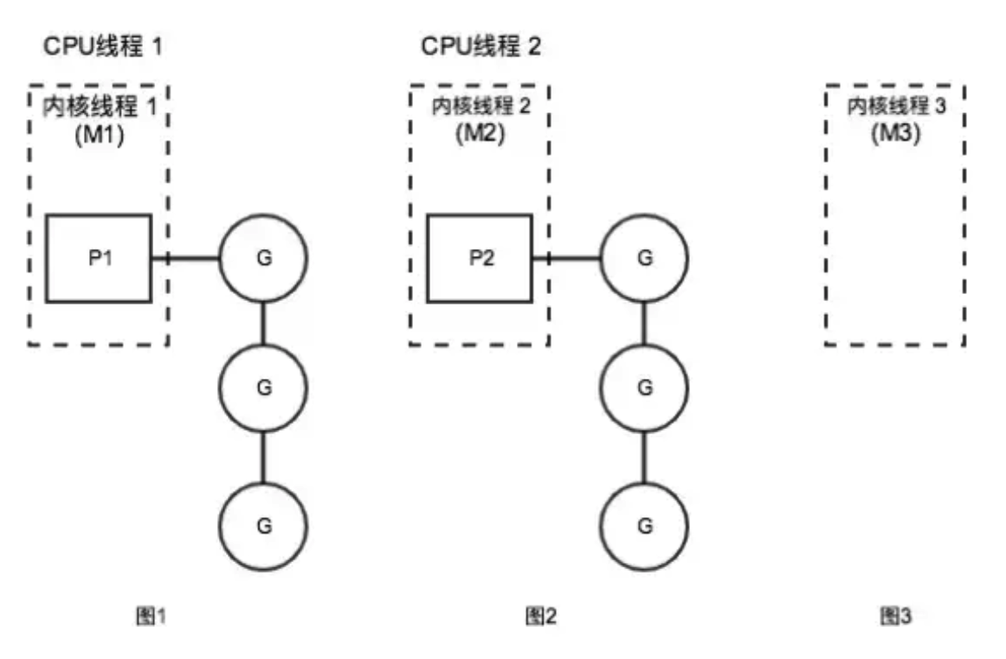

图1、图2代表2个有运行任务时的状态。M 与一个内核线程绑定，可运行的 goroutine 列表存放到P里面，然后占用了一个CPU线程来运行。 图3代表没有运行任务时的状态，M 依然与一个内核线程绑定，由于没有运行任务因此不占用 CPU 线程，同时也不占用P。

进程启动时都做了什么？下面我们通过汇编plan9看下:

**go进程的启动**

进程的本质是代码区的指令不断执行，驱使动态数据区和静态数据区产生数据变化。

golang进程怎么启动的。熟悉c的同学应该知道，c语言的main函数是程序的入口函数，在golang中main包中的main函数并不是入口函数， 入口函数是在asm_amd64.s中定义的，而main包中的main函数是由runtime main函数启动的。但是这里我们不详细探讨系统是怎么到程序入口函数的， 我们只需要明白，go程序启动后，会调用 runtime·rt0_go 来执行程序的初始化和启动调度系统。runtime·rt0_go 很重要，如果要是自己看runtime的源码， 可以从这个函数看起。

// runtime·rt0_go

// 程序刚启动的时候必定有一个线程启动（主线程）

// 将当前的栈和资源保存在g0

// 将该线程保存在m0

// tls: Thread Local Storage

// set the per-goroutine and per-mach "registers"

get_tls(BX)

ok:

// set the per-goroutine and per-mach "registers"

get_tls(BX) // 将 g0 放到 tls(thread local storage)里

LEAQ runtime·g0(SB), CX

MOVQ CX, g(BX)

LEAQ runtime·m0(SB), AX

// save m->g0 = g0 // 将全局M0与全局G0绑定

MOVQ CX, m_g0(AX)

// save m0 to g0->m

MOVQ AX, g_m(CX)

CLD // convention is D is always left cleared

CALL runtime·check(SB)

MOVL 16(SP), AX // copy argc

MOVL AX, 0(SP)

MOVQ 24(SP), AX // copy argv

MOVQ AX, 8(SP)

CALL runtime·args(SB) // 解析命令行参数

CALL runtime·osinit(SB) // 只初始化了CPU核数

CALL runtime·schedinit(SB) // 内存分配器、栈、P、GC回收器等初始化

// create a new goroutine to start program

MOVQ $runtime·mainPC(SB), AX //

PUSHQ AX

PUSHQ $0 // arg size

CALL runtime·newproc(SB) // 创建一个新的G来启动runtime.main

POPQ AX

POPQ AX

// start this M

CALL runtime·mstart(SB) // 启动M0,开始等待空闲G,正式进入调度循环

MOVL $0xf1, 0xf1 // crash

RET

在启动过程里主要做了这三个事情(这里只跟调度相关的)：

1、初始化固定数量的P.

2、创建一个新的G来启动 runtime.main, 也就是 runtime 下的 main 方法.

3、创建全局 M0、全局 G0，启动 M0 进入第一个调度循环.

这里注意下:

M0 是什么？程序里会启动多个 M，第一个启动的叫 M0。G0 是什么？

G 分三种，第一种是执行用户任务的叫做 G，第二种执行 runtime 下调度工作的叫G0，每个M都绑定一个G0。第三种则是启动 runtime.main 用到的G。写程序接触到的基本都是第一种.

我们按照顺序看是怎么完成上面三个事情的。

runtime.osinit(SB)方法针对系统环境的初始化.

这里实质只做了一件事情，就是获取 CPU 的线程数，也就是 Top 命令里看到的 CPU0、CPU1、CPU2......的数量。

// runtime/os_linux.go

func osinit() {

ncpu = getproccount()

}

runtime.schedinit(SB)调度相关的一些初始化.

// runtime/proc.go

// 设置最大M数量

sched.maxmcount = 10000

// 初始化当前M,即全局M0

mcommoninit(_g_.m)

// 查看应该启动的P数量，默认为cpu core数.

// 如果设置了环境变量GOMAXPROCS则以环境变量为准,最大不得超过_MaxGomaxprocs(1024)个

procs := ncpu

if n, ok := atoi32(gogetenv("GOMAXPROCS")); ok && n > 0 {

procs = n

}

if procs > _MaxGomaxprocs {

procs = _MaxGomaxprocs

}

// 调整P数量，此时由于是初始化阶段，所以P都是新建的

if procresize(procs) != nil {

throw("unknown runnable goroutine during bootstrap")

}

这里 sched.maxmcount 设置了M最大的数量，而M代表的是系统内核线程，因此可以认为一个进程最大只能启动10000个系统线程。

procresize 初始化P的数量，procs 参数为初始化的数量，而在初始化之前先做数量的判断，默认是 ncpu(与CPU核数相等)。也可以通过环境变量 GOMAXPROCS 来控制P的数量。_MaxGomaxprocs 控制了最大的P数量只能是1024。

通常在进程初始化的时候经常用到 runtime.GOMAXPROCS() 方法，其实也是调用的 procresize 方法重新设置了最大 CPU 使用数量。

runtime·mainPC(SB)启动监控任务.

// runtime/proc.go

// The main goroutine.

func main() {

......

// 启动后台监控

systemstack(func() {

newm(sysmon, nil)

})

......

}

在 runtime 下会启动一个全程运行的监控任务，该任务用于标记抢占执行过长时间的G，以及检测 epoll 里面是否有可执行的G。下面会详细说到。

最后 runtime·mstart(SB)启动调度循环.

前面都是各种初始化操作，在这里开启了调度器的第一个调度循环。(这里启动的M就是M0)

下面来围绕G、M、P三个概念介绍 Goroutine 调度循环的运作流程。

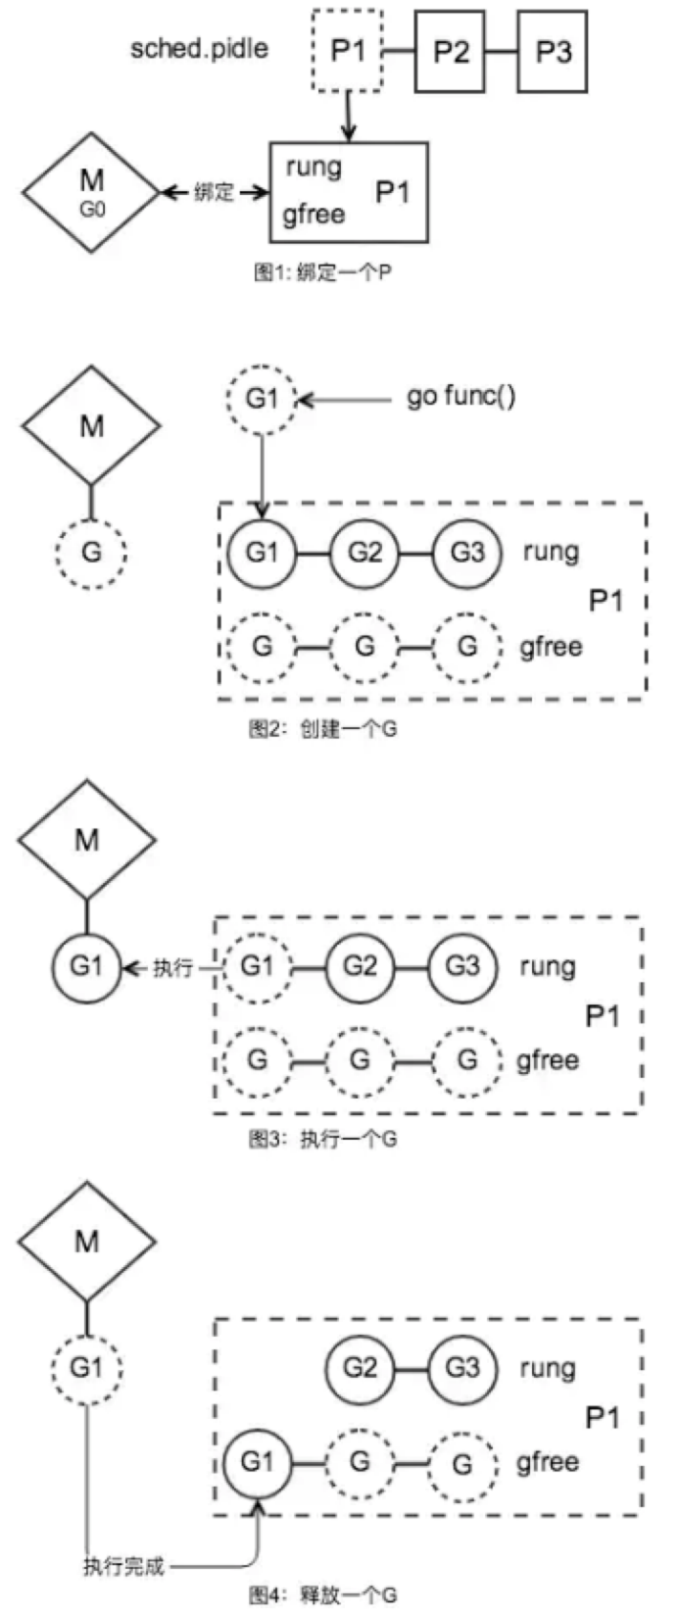

图1代表M启动的过程，把M跟一个P绑定在一起。在程序初始化的过程中,到在进程启动的最后一步启动了第一个M(即M0)，这个M从全局的空闲P列表里拿到一个P，然后与其绑定。而P里面有2个管理G的链表(runq 存储等待运行的G列表，gfree 存储空闲的G列表)，M启动后等待可执行的G。

图2代表创建G的过程。创建完一个G先扔到当前P的 runq 待运行队列里。在图3的执行过程里，M从绑定的P的 runq 列表里获取一个G来执行。当执行完成后，图4的流程里把G仍到 gfree 队列里。注意此时G并没有销毁(只重置了G的栈以及状态)，当再次创建G的时候优先从 gfree 列表里获取，这样就起到了复用G的作用，避免反复与系统交互创建内存。

M即启动后处于一个自循环状态，执行完一个G之后继续执行下一个G，反复上面的图2~图4过程。当第一个M正在繁忙而又有新的G需要执行时，会再开启一个M来执行。

接着我们详细看下调度循环的实现。

调度器如何开启调度循环?

先看一下M的启动过程（M0启动是个特殊的启动过程，也是第一个启动的M，由汇编实现的初始化后启动，而后续的M创建以及启动则是Go代码实现）。

// runtime/proc.go

func startm(_p_ *p, spinning bool) {

lock(&sched.lock)

if _p_ == nil {

// 从空闲P里获取一个

_p_ = pidleget()

......

}

// 获取一个空闲的m

mp := mget()

unlock(&sched.lock)

// 如果没有空闲M，则new一个

if mp == nil {

var fn func()

if spinning {

// The caller incremented nmspinning, so set m.spinning in the new M.

fn = mspinning

}

newm(fn, _p_)

return

}

......

// 唤醒M

notewakeup(&mp.park)

}

func newm(fn func(), _p_ *p) {

// 创建一个M对象,且与P关联

mp := allocm(_p_, fn)

// 暂存P

mp.nextp.set(_p_)

mp.sigmask = initSigmask

......

execLock.rlock() // Prevent process clone.

// 创建系统内核线程

newosproc(mp, unsafe.Pointer(mp.g0.stack.hi))

execLock.runlock()

}

// runtime/os_linux.go

func newosproc(mp *m, stk unsafe.Pointer) {

// Disable signals during clone, so that the new thread starts

// with signals disabled. It will enable them in minit.

var oset sigset

sigprocmask(_SIG_SETMASK, &sigset_all, &oset)

ret := clone(cloneFlags, stk, unsafe.Pointer(mp), unsafe.Pointer(mp.g0), unsafe.Pointer(funcPC(mstart)))

sigprocmask(_SIG_SETMASK, &oset, nil)

}

func allocm(_p_ *p, fn func()) *m {

......

mp := new(m)

mp.mstartfn = fn // 设置启动函数

mcommoninit(mp) // 初始化m

// 创建g0

// In case of cgo or Solaris, pthread_create will make us a stack.

// Windows and Plan 9 will layout sched stack on OS stack.

if iscgo || GOOS == "solaris" || GOOS == "windows" || GOOS == "plan9" {

mp.g0 = malg(-1)

} else {

mp.g0 = malg(8192 * sys.StackGuardMultiplier)

}

// 把新创建的g0与M做关联

mp.g0.m = mp

......

return mp

}

func mstart() {

......

mstart1()

}

func mstart1() {

......

// 进入调度循环(阻塞不返回)

schedule()

}

非M0的启动首先从 startm 方法开始启动，要进行调度工作必须有调度处理器P，因此先从空闲的P链表里获取一个P，在 newm 方法创建一个M与P绑定。

newm 方法中通过 newosproc 新建一个内核线程，并把内核线程与M以及 mstart 方法进行关联，这样内核线程执行时就可以找到M并且找到启动调度循环的方法。最后 schedule 启动调度循环.

allocm 方法中创建M的同时创建了一个G与自己关联，这个G就是我们在上面说到的g0。为什么M要关联一个g0？因为 runtime 下执行一个G也需要用到栈空间来完成调度工作，而拥有执行栈的地方只有G，因此需要为每个执行线程里配置一个g0。

调度器如何进行调度循环?

调用 schedule 进入调度器的调度循环后，在这个方法里永远不再返回。下面看下实现。

// runtime/proc.go

func schedule() {

_g_ := getg()

// 进入gc MarkWorker 工作模式

if gp == nil && gcBlackenEnabled != 0 {

gp = gcController.findRunnableGCWorker(_g_.m.p.ptr())

}

if gp == nil {

// Check the global runnable queue once in a while to ensure fairness.

// Otherwise two goroutines can completely occupy the local runqueue

// by constantly respawning each other.

// 每处理n个任务就去全局队列获取G任务,确保公平

if _g_.m.p.ptr().schedtick%61 == 0 && sched.runqsize > 0 {

lock(&sched.lock)

gp = globrunqget(_g_.m.p.ptr(), 1)

unlock(&sched.lock)

}

}

// 从P本地获取

if gp == nil {

gp, inheritTime = runqget(_g_.m.p.ptr())

if gp != nil && _g_.m.spinning {

throw("schedule: spinning with local work")

}

}

// 从其它地方获取G,如果获取不到则沉睡M，并且阻塞在这里，直到M被再次使用

if gp == nil {

gp, inheritTime = findrunnable() // blocks until work is available

}

......

// 执行找到的G

execute(gp, inheritTime)

}

// 从P本地获取一个可运行的G

func runqget(_p_ *p) (gp *g, inheritTime bool) {

// If there's a runnext, it's the next G to run.

// 优先从runnext里获取一个G，如果没有则从runq里获取

for {

next := _p_.runnext

if next == 0 {

break

}

if _p_.runnext.cas(next, 0) {

return next.ptr(), true

}

}

// 从队头获取

for {

h := atomic.Load(&_p_.runqhead) // load-acquire, synchronize with other consumers

t := _p_.runqtail

if t == h {

return nil, false

}

gp := _p_.runq[h%uint32(len(_p_.runq))].ptr()

if atomic.Cas(&_p_.runqhead, h, h+1) { // cas-release, commits consume

return gp, false

}

}

}

// 从其它地方获取G

func findrunnable() (gp *g, inheritTime bool) {

......

// 从本地队列获取

if gp, inheritTime := runqget(_p_); gp != nil {

return gp, inheritTime

}

// 全局队列获取

if sched.runqsize != 0 {

lock(&sched.lock)

gp := globrunqget(_p_, 0)

unlock(&sched.lock)

if gp != nil {

return gp, false

}

}

// 从epoll里取

if netpollinited() && sched.lastpoll != 0 {

if gp := netpoll(false); gp != nil { // non-blocking

......

return gp, false

}

}

......

// 尝试4次从别的P偷

for i := 0; i < 4; i++ {

for enum := stealOrder.start(fastrand()); !enum.done(); enum.next() {

if sched.gcwaiting != 0 {

goto top

}

stealRunNextG := i > 2 // first look for ready queues with more than 1 g

// 在这里开始针对P进行偷取操作

if gp := runqsteal(_p_, allp[enum.position()], stealRunNextG); gp != nil {

return gp, false

}

}

}

}

// 尝试从全局runq中获取G

// 在"sched.runqsize/gomaxprocs + 1"、"max"、"len(_p_.runq))/2"三个数字中取最小的数字作为获取的G数量

func globrunqget(_p_ *p, max int32) *g {

if sched.runqsize == 0 {

return nil

}

n := sched.runqsize/gomaxprocs + 1

if n > sched.runqsize {

n = sched.runqsize

}

if max > 0 && n > max {

n = max

}

if n > int32(len(_p_.runq))/2 {

n = int32(len(_p_.runq)) / 2

}

sched.runqsize -= n

if sched.runqsize == 0 {

sched.runqtail = 0

}

gp := sched.runqhead.ptr()

sched.runqhead = gp.schedlink

n--

for ; n > 0; n-- {

gp1 := sched.runqhead.ptr()

sched.runqhead = gp1.schedlink

runqput(_p_, gp1, false) // 放到本地P里

}

return gp

}

schedule 中首先尝试从P本地队列中获取(runqget)一个可执行的G，如果没有则从其它地方获取(findrunnable),最终通过 execute 方法执行G。 runqget 先通过 runnext 拿到待运行G,没有的话，再从 runq 里面取。

findrunnable 从全局队列、epoll、别的P里获取。(后面会扩展分析实现) 在调度的开头出还做了一个小优化：每处理一些任务之后，就优先从全局队列里获取任务，以保障公平性，防止由于每个P里的G过多，而全局队列里的任务一直得不到执行机会。

这里用到了一个关键方法getg()，runtime 的代码里大量使用该方法，它由汇编实现，该方法就是获取当前运行的G。

**多个线程下如何调度**

每个P里面的G执行时间是不可控的，如果多个P同时在执行，会不会出现有的P里面的G执行不完，有的P里面几乎没有G可执行呢？

这个问题就要从M的自循环过程中如何获取G、归还G的行为说起了.

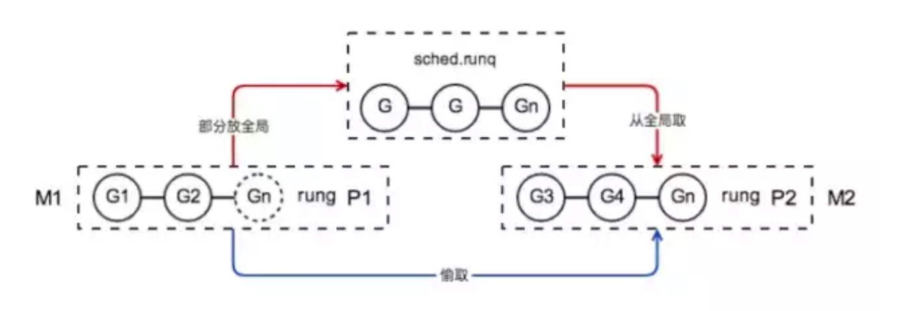

通过图中可以看出有两种途径：

1、借助全局队列 sched.runq 作为中介，本地P里的G太多的话就放全局里，G太少的话就从全局取。

2、全局列表里没有的话直接从P1里偷取(steal)。(更多M在执行的话，同样的原理，这里就只拿2个来举例)

第1种途径实现如下：

// runtime/proc.go

func runqput(_p_ *p, gp *g, next bool) {

if randomizeScheduler && next && fastrand()%2 == 0 {

next = false

}

// 尝试把G添加到P的runnext节点，这里确保runnext只有一个G，如果之前已经有一个G则踢出来放到runq里

if next {

retryNext:

oldnext := _p_.runnext

if !_p_.runnext.cas(oldnext, guintptr(unsafe.Pointer(gp))) {

goto retryNext

}

if oldnext == 0 {

return

}

// 把老的g踢出来，在下面放到runq里

gp = oldnext.ptr()

}

retry:

// 如果_p_.runq队列不满，则放到队尾就结束了。

// 试想如果不放到队尾而放到队头里会怎样？如果频繁的创建G则可能后面的G总是不被执行，对后面的G不公平

h := atomic.Load(&_p_.runqhead) // load-acquire, synchronize with consumers

t := _p_.runqtail

if t-h < uint32(len(_p_.runq)) {

_p_.runq[t%uint32(len(_p_.runq))].set(gp)

atomic.Store(&_p_.runqtail, t+1) // store-release, makes the item available for consumption

return

}

//如果队列满了，尝试把G和当前P里的一部分runq放到全局队列

//因为操作全局需要加锁,所以名字里带个slow

if runqputslow(_p_, gp, h, t) {

return

}

// the queue is not full, now the put above must succeed

goto retry

}

func runqputslow(_p_ *p, gp *g, h, t uint32) bool {

var batch [len(_p_.runq)/2 + 1]*g

// First, grab a batch from local queue.

n := t - h

n = n / 2

if n != uint32(len(_p_.runq)/2) {

throw("runqputslow: queue is not full")

}

// 从runq头部开始取出一半的runq放到临时变量batch里

for i := uint32(0); i < n; i++ {

batch[i] = _p_.runq[(h+i)%uint32(len(_p_.runq))].ptr()

}

if !atomic.Cas(&_p_.runqhead, h, h+n) { // cas-release, commits consume

return false

}

// 把要put的g也放进batch去

batch[n] = gp

if randomizeScheduler {

for i := uint32(1); i <= n; i++ {

j := fastrandn(i + 1)

batch[i], batch[j] = batch[j], batch[i]

}

}

// 把取出来的一半runq组成链表

for i := uint32(0); i < n; i++ {

batch[i].schedlink.set(batch[i+1])

}

// 将一半的runq放到global队列里,一次多转移一些省得转移频繁

lock(&sched.lock)

globrunqputbatch(batch[0], batch[n], int32(n+1))

unlock(&sched.lock)

return true

}

func globrunqputbatch(ghead *g, gtail *g, n int32) {

gtail.schedlink = 0

if sched.runqtail != 0 {

sched.runqtail.ptr().schedlink.set(ghead)

} else {

sched.runqhead.set(ghead)

}

sched.runqtail.set(gtail)

sched.runqsize += n

}

runqput 方法归还执行完的G,runq 定义是 runq [256]guintptr，有固定的长度，因此当前P里的待运行G超过256的时候说明过多了，则执行 runqputslow 方法把一半G扔给全局G链表，globrunqputbatch 连接全局链表的头尾指针。

但可能别的P里面并没有超过256，就不会放到全局G链表里，甚至可能一直维持在不到256个。这就借助第2个途径了.

第2种途径实现如下：

// runtime/proc.go

// 从其它地方获取G

func findrunnable() (gp *g, inheritTime bool) {

......

// 尝试4次从别的P偷

for i := 0; i < 4; i++ {

for enum := stealOrder.start(fastrand()); !enum.done(); enum.next() {

if sched.gcwaiting != 0 {

goto top

}

stealRunNextG := i > 2 // first look for ready queues with more than 1 g

// 在这里开始针对P进行偷取操作

if gp := runqsteal(_p_, allp[enum.position()], stealRunNextG); gp != nil {

return gp, false

}

}

}

}

从别的P里面"偷取"一些G过来执行了。runqsteal 方法实现了"偷取"操作。

// runtime/proc.go

// 偷取P2一半到本地运行队列，失败则返回nil

func runqsteal(_p_, p2 *p, stealRunNextG bool) *g {

t := _p_.runqtail

n := runqgrab(p2, &_p_.runq, t, stealRunNextG)

if n == 0 {

return nil

}

n--

// 返回尾部的一个G

gp := _p_.runq[(t+n)%uint32(len(_p_.runq))].ptr()

if n == 0 {

return gp

}

h := atomic.Load(&_p_.runqhead) // load-acquire, synchronize with consumers

if t-h+n >= uint32(len(_p_.runq)) {

throw("runqsteal: runq overflow")

}

atomic.Store(&_p_.runqtail, t+n) // store-release, makes the item available for consumption

return gp

}

// 从P里获取一半的G,放到batch里

func runqgrab(_p_ *p, batch *[256]guintptr, batchHead uint32, stealRunNextG bool) uint32 {

for {

// 计算一半的数量

h := atomic.Load(&_p_.runqhead) // load-acquire, synchronize with other consumers

t := atomic.Load(&_p_.runqtail) // load-acquire, synchronize with the producer

n := t - h

n = n - n/2

......

// 将偷到的任务转移到本地P队列里

for i := uint32(0); i < n; i++ {

g := _p_.runq[(h+i)%uint32(len(_p_.runq))]

batch[(batchHead+i)%uint32(len(batch))] = g

}

if atomic.Cas(&_p_.runqhead, h, h+n) { // cas-release, commits consume

return n

}

}

}

由此可以看出从别的P里面偷(steal)了一半，这样就足够运行了。有了“偷取”操作也就充分利用了多线程的资源。

## 053、go struct能不能比较

1、相同struct类型的可以比较

2、不同struct类型的不可以比较,编译都不过，类型不匹配

package main

import "fmt"

func main() {

type A struct {

a int

}

type B struct {

a int

}

a := A{1}

//b := A{1}

b := B{1}

if a == b {

fmt.Println("a == b")

}else{

fmt.Println("a != b")

}

}

// output

// command-line-arguments [command-line-arguments.test]

// ./.go:14:7: invalid operation: a == b (mismatched types A and B)

## 054、go defer（for defer）

什么是 defer？如何理解 defer 关键字？Go 中使用 defer 的一些坑。

defer 意为延迟，在 golang 中用于延迟执行一个函数。它可以帮助我们处理容易忽略的问题，如资源释放、连接关闭等。但在实际使用过程中，有一些需要注意的地方.

1、若函数中有多个 defer，其执行顺序为 先进后出，可以理解为栈。

package main

import "fmt"

func main() {

for i := 0; i < 5; i++ {

defer fmt.Println(i)

}

}

运行:

4

3

2

1

0

2、return 会做什么呢?

Go 的函数返回值是通过堆栈返回的, return 语句不是原子操作，而是被拆成了两步,

1、给返回值赋值 (rval)

2、调用 defer 表达式

3、返回给调用函数(ret)

package main

import "fmt"

func main() {

fmt.Println(increase(1))

}

func increase(d int) (ret int) {

defer func() {

ret++

}()

return d

}

运行输出:

2

3、若 defer 表达式有返回值，将会被丢弃。

闭包与匿名函数.

1、匿名函数：没有函数名的函数。

2、闭包：可以使用另外一个函数作用域中的变量的函数。

在实际开发中，defer 的使用经常伴随着闭包与匿名函数的使用。

package main

import "fmt"

func main() {

for i := 0; i < 5; i++ {

defer func() {

fmt.Println(i)

}()

}

}

运行输出:

5

5

5

5

5

之所以这样是因为,defer 表达式中的 i 是对 for 循环中 i 的引用。到最后，i 加到 5，故最后全部打印 5。

如果将 i 作为参数传入 defer 表达式中，在传入最初就会进行求值保存，只是没有执行延迟函数而已。

应用示例:

func f1() (result int) {

defer func() {

result++

}()

return 0

}

func f2() (r int) {

t := 5

defer func() {

t = t + 5

}()

return t

}

func f3() (r int) {

defer func(r int) {

r = r + 5

}(r)

return 1

}

type Test struct {

Max int

}

func (t *Test) Println() {

fmt.Println(t.Max)

}

func deferExec(f func()) {

f()

}

func call() {

var t *Test

defer deferExec(t.Println)

t = new(Test)

}

有没有得出结果？例1的答案不是 0，例2的答案不是 10，例3的答案也不是 6。

f1: 比较简单，参考结论2，将 0 赋给 result，defer 延迟函数修改 result，最后返回给调用函数。正确答案是 1。

f2: defer 是在 t 赋值给 r 之后执行的，而 defer 延迟函数只改变了 t 的值，r 不变。正确答案 5。

f3: 这里将 r 作为参数传入了 defer 表达式。故 func (r int) 中的 r 非 func f() (r int) 中的 r，只是参数命名相同而已。正确答案 1。

f4: 这里将发生 panic。将方法传给 deferExec，实际上在传的过程中对方法求了值。而此时的 t 任然为 nil。

## 055、select可以用于什么?

Golang 的 select 机制可以理解为是在语言层面实现了和 select, poll, epoll 相似的功能：监听多个描述符的读/写等事件，一旦某个描述符就绪（一般是读或者写事件发生了），就能够将发生的事件通知给关心的应用程序去处理该事件。 golang 的 select 机制是，监听多个channel，每一个 case 是一个事件，可以是读事件也可以是写事件，随机选择一个执行，可以设置default，它的作用是：当监听的多个事件都阻塞住会执行default的逻辑。

select的源码在 (runtime/select.go)[<https://github.com/golang/go/blob/master/src/runtime/select.go>] ，看的时候建议是重点关注 pollorder 和 lockorder.

1、pollorder保存的是scase的序号，乱序是为了之后执行时的随机性。

2、lockorder保存了所有case中channel的地址，这里按照地址大小堆排了一下lockorder对应的这片连续内存。对chan排序是为了去重，保证之后对所有channel上锁时不会重复上锁。

goroutine作为Golang并发的核心，我们不仅要关注它们的创建和管理，当然还要关注如何合理的退出这些协程，不（合理）退出不然可能会造成阻塞、panic、程序行为异常、数据结果不正确等问题。goroutine在退出方面，不像线程和进程，不能通过某种手段强制关闭它们，只能等待goroutine主动退出。

goroutine的优雅退出方法有三种:

1、使用for-range退出

for-range是使用频率很高的结构，常用它来遍历数据，range能够感知channel的关闭，当channel被发送数据的协程关闭时，range就会结束，接着退出for循环。

它在并发中的使用场景是：当协程只从1个channel读取数据，然后进行处理，处理后协程退出。下面这个示例程序，当in通道被关闭时，协程可自动退出。

go func(in <-chan int) {

// Using for-range to exit goroutine

// range has the ability to detect the close/end of a channel

for x := range in {

fmt.Printf("Process %d\n", x)

}

}(in)

2、使用select case ,ok退出

for-select也是使用频率很高的结构，select提供了多路复用的能力，所以for-select可以让函数具有持续多路处理多个channel的能力。但select没有感知channel的关闭，这引出了2个问题：

继续在关闭的通道上读，会读到通道传输数据类型的零值，如果是指针类型，读到nil，继续处理还会产生nil。 继续在关闭的通道上写，将会panic。

问题2可以这样解决，通道只由发送方关闭，接收方不可关闭，即某个写通道只由使用该select的协程关闭，select中就不存在继续在关闭的通道上写数据的问题。

问题1可以使用,ok来检测通道的关闭，使用情况有2种。

第一种：如果某个通道关闭后，需要退出协程，直接return即可。示例代码中，该协程需要从in通道读数据，还需要定时打印已经处理的数量，有2件事要做，所有不能使用for-range，需要使用for-select，当in关闭时，ok=false，我们直接返回。

go func() {

// in for-select using ok to exit goroutine

for {

select {

case x, ok := <-in:

if !ok {

return

}

fmt.Printf("Process %d\n", x)

processedCnt++

case <-t.C:

fmt.Printf("Working, processedCnt = %d\n", processedCnt)

}

}

}()

第二种：如果某个通道关闭了，不再处理该通道，而是继续处理其他case，退出是等待所有的可读通道关闭。我们需要使用select的一个特征：select不会在nil的通道上进行等待。这种情况，把只读通道设置为nil即可解决。

go func() {

// in for-select using ok to exit goroutine

for {

select {

case x, ok := <-in1:

if !ok {

in1 = nil

}

// Process

case y, ok := <-in2:

if !ok {

in2 = nil

}

// Process

case <-t.C:

fmt.Printf("Working, processedCnt = %d\n", processedCnt)

}

// If both in channel are closed, goroutine exit

if in1 == nil && in2 == nil {

return

}

}

}()

3、使用退出通道退出

使用,ok来退出使用for-select协程，解决是当读入数据的通道关闭时，没数据读时程序的正常结束。想想下面这2种场景，,ok还能适用吗？

接收的协程要退出了，如果它直接退出，不告知发送协程，发送协程将阻塞。启动了一个工作协程处理数据，如何通知它退出？

使用一个专门的通道，发送退出的信号，可以解决这类问题。以第2个场景为例，协程入参包含一个停止通道stopCh，当stopCh被关闭，case <-stopCh会执行，直接返回即可。

当我启动了100个worker时，只要main()执行关闭stopCh，每一个worker都会都到信号，进而关闭。如果main()向stopCh发送100个数据，这种就低效了。

func worker(stopCh <-chan struct{}) {

go func() {

defer fmt.Println("worker exit")

// Using stop channel explicit exit

for {

select {

case <-stopCh:

fmt.Println("Recv stop signal")

return

case <-t.C:

fmt.Println("Working .")

}

}

}()

return

}

通过channel控制子goroutine的方法可以总结为：循环监听一个channel，一般来说是for循环里放一个select监听channel以达到通知子goroutine的效果。再借助Waitgroup，主进程可以等待所有协程优雅退出后再结束自己的运行，这就通过channel实现了优雅控制goroutine并发的开始和结束。

因此在退出协程的时候需要注意:

1、发送协程主动关闭通道，接收协程不关闭通道。技巧：把接收方的通道入参声明为只读，如果接收协程关闭只读协程，编译时就会报错。

2、协程处理1个通道，并且是读时，协程优先使用for-range，因为range可以关闭通道的关闭自动退出协程。

3、,ok可以处理多个读通道关闭，需要关闭当前使用for-select的协程。

4、显式关闭通道stopCh可以处理主动通知协程退出的场景。

## 056、context包的用途是什么?

在 Go http包的Server中，每一个请求在都有一个对应的 goroutine 去处理。请求处理函数通常会启动额外的 goroutine 用来访问后端服务，比如数据库和RPC服务。用来处理一个请求的 goroutine 通常需要访问一些与请求特定的数据，比如终端用户的身份认证信息、验证相关的token、请求的截止时间。 当一个请求被取消或超时时，所有用来处理该请求的 goroutine 都应该迅速退出，然后系统才能释放这些 goroutine 占用的资源。

在Google 内部，我们开发了 Context 包，专门用来简化 对于处理单个请求的多个 goroutine 之间与请求域的数据、取消信号、截止时间等相关操作，这些操作可能涉及多个 API 调用。

context的数据结构是:

// A Context carries a deadline, cancelation signal, and request-scoped values

// across API boundaries. Its methods are safe for simultaneous use by multiple

// goroutines.

type Context interface {

// Done returns a channel that is closed when this `Context` is canceled

// or times out.

Done() <-chan struct{}

// Err indicates why this Context was canceled, after the Done channel

// is closed.

Err() error

// Deadline returns the time when this Context will be canceled, if any.

Deadline() (deadline time.Time, ok bool)

// Value returns the value associated with key or nil if none.

Value(key interface{}) interface{}

}

Context中的方法:

1、Done会返回一个channel，当该context被取消的时候，该channel会被关闭，同时对应的使用该context的routine也应该结束并返回。

2、Context中的方法是协程安全的，这也就代表了在父routine中创建的context，可以传递给任意数量的routine并让他们同时访问。

3、Deadline会返回一个超时时间，routine获得了超时时间后，可以对某些io操作设定超时时间。

4、Value可以让routine共享一些数据，当然获得数据是协程安全的。

这里需要注意一点的是在goroutine中使用context包的时候,通常我们需要在goroutine中新创建一个上下文的context,原因是:如果直接传递外部context到协层中,一个请求可能在主函数中已经结束,在goroutine中如果还没有结束的话,会直接导致goroutine中的运行的被取消.

go func() {

_, ctx, _ := log.FromContextOrNew(context.Background(), nil)

}()

context.Background函数的返回值是一个空的context，经常作为树的根结点，它一般由接收请求的第一个routine创建，不能被取消、没有值、也没有过期时间。

Background函数的声明如下：

// Background returns an empty Context. It is never canceled, has no deadline,

// and has no values. Background is typically used in main, init, and tests,

// and as the top-level `Context` for incoming requests.

func Background() Context

WithCancel 和 WithTimeout 函数 会返回继承的 Context 对象， 这些对象可以比它们的父 Context 更早地取消。

当请求处理函数返回时，与该请求关联的 Context 会被取消。 当使用多个副本发送请求时，可以使用 WithCancel取消多余的请求。 WithTimeout 在设置对后端服务器请求截止时间时非常有用。 下面是这三个函数的声明：

// WithCancel returns a copy of parent whose Done channel is closed as soon as

// parent.Done is closed or cancel is called.

func WithCancel(parent Context) (ctx Context, cancel CancelFunc)

// A CancelFunc cancels a Context.

type CancelFunc func()

// WithTimeout returns a copy of parent whose Done channel is closed as soon as

// parent.Done is closed, cancel is called, or timeout elapses. The new

// Context's Deadline is the sooner of now+timeout and the parent's deadline, if

// any. If the timer is still running, the cancel function releases its

// resources.

func WithTimeout(parent Context, timeout time.Duration) (Context, CancelFunc)

调用CancelFunc对象将撤销对应的Context对象，这样父结点的所在的环境中，获得了撤销子节点context的权利，当触发某些条件时，可以调用CancelFunc对象来终止子结点树的所有routine。在子节点的routine中，需要判断何时退出routine：

select {

case <-cxt.Done():

// do some cleaning and return

}

根据cxt.Done()判断是否结束。当顶层的Request请求处理结束，或者外部取消了这次请求，就可以cancel掉顶层context，从而使整个请求的routine树得以退出。

WithDeadline和WithTimeout比WithCancel多了一个时间参数，它指示context存活的最长时间。如果超过了过期时间，会自动撤销它的子context。所以context的生命期是由父context的routine和deadline共同决定的。

WithValue 函数能够将请求作用域的数据与 Context 对象建立关系。声明如下：

type valueCtx struct {

Context

key, val interface{}

}

func WithValue(parent Context, key, val interface{}) Context {

if key == nil {

panic("nil key")

}

......

return &valueCtx{parent, key, val}

}

func (c *valueCtx) Value(key interface{}) interface{} {

if c.key == key {

return c.val

}

return c.Context.Value(key)

}

WithValue返回parent的一个副本，该副本保存了传入的key/value，而调用Context接口的Value(key)方法就可以得到val。注意在同一个context中设置key/value，若key相同，值会被覆盖。

context上下文数据的存储就像一个树，每个结点只存储一个key/value对。WithValue()保存一个key/value对，它将父context嵌入到新的子context，并在节点中保存了key/value数据。Value()查询key对应的value数据，会从当前context中查询，如果查不到，会递归查询父context中的数据。

值得注意的是，context中的上下文数据并不是全局的，它只查询本节点及父节点们的数据，不能查询兄弟节点的数据。

Context 使用原则:

1、不要把Context放在结构体中，要以参数的方式传递。

2、以Context作为参数的函数方法，应该把Context作为第一个参数，放在第一位。

3、给一个函数方法传递Context的时候，不要传递nil，如果不知道传递什么，就使用context.TODO。

5、Context的Value相关方法应该传递必须的数据，不要什么数据都使用这个传递。

6、Context是线程安全的，可以放心的在多个goroutine中传递。

## 057、client如何实现长连接?

TCP协议的KeepAlive机制与HeartBeat心跳包

**HeartBeat心跳包**

很多应用层协议都有HeartBeat机制，通常是客户端每隔一小段时间向服务器发送一个数据包，通知服务器自己仍然在线，并传输一些可能必要的数据。使用心跳包的典型协议是IM，比如QQ/MSN/飞信等协议。

心跳包之所以叫心跳包是因为：它像心跳一样每隔固定时间发一次，以此来告诉服务器，这个客户端还活着。事实上这是为了保持长连接，至于这个包的内容，是没有什么特别规定的，不过一般都是很小的包，或者只包含包头的一个空包。

在TCP的机制里面，本身是存在有心跳包的机制的，也就是TCP的选项：SO_KEEPALIVE。系统默认是设置的2小时的心跳频率。但是它检查不到机器断电、网线拔出、防火墙这些断线。而且逻辑层处理断线可能也不是那么好处理。一般，如果只是用于保活还是可以的。

心跳包一般来说都是在逻辑层发送空的echo包来实现的。下一个定时器，在一定时间间隔下发送一个空包给客户端，然后客户端反馈一个同样的空包回来，服务器如果在一定时间内收不到客户端发送过来的反馈包，那就只有认定说掉线了。

其实，要判定掉线，只需要send或者recv一下，如果结果为零，则为掉线。但是，在长连接下，有可能很长一段时间都没有数据往来。理论上说，这个连接是一直保持连接的，但是实际情况中，如果中间节点出现什么故障是难以知道的。更要命的是，有的节点（防火墙）会自动把一定时间之内没有数据交互的连接给断掉。在这个时候，就需要我们的心跳包了，用于维持长连接，保活。

在获知了断线之后，服务器逻辑可能需要做一些事情，比如断线后的数据清理呀，重新连接呀……当然，这个自然是要由逻辑层根据需求去做了。

总的来说，心跳包主要也就是用于长连接的保活和断线处理。一般的应用下，判定时间在30-40秒比较不错。如果实在要求高，那就在6-9秒。

**TCP协议的KeepAlive机制**

TCP的IP传输层的两个主要协议是UDP和TCP，其中UDP是无连接的、面向packet的，而TCP协议是有连接、面向流的协议。

TCP的KeepAlive机制，首先它貌似默认是不打开的，要用setsockopt将SOL_SOCKET.SO_KEEPALIVE设置为1才是打开，并且可以设置三个参数tcp_keepalive_time/tcp_keepalive_probes/tcp_keepalive_intvl，分别表示连接闲置多久开始发keepalive的ack包、发几个ack包不回复才当对方死了、两个ack包之间间隔多长，在我测试的Ubuntu Server 10.04下面默认值是7200秒（2个小时，要不要这么蛋疼啊！）、9次、75秒。

于是连接就了有一个超时时间窗口，如果连接之间没有通信，这个时间窗口会逐渐减小，当它减小到零的时候，TCP协议会向对方发一个带有ACK标志的空数据包（KeepAlive探针），对方在收到ACK包以后，如果连接一切正常，应该回复一个ACK；如果连接出现错误了（例如对方重启了，连接状态丢失），则应当回复一个RST；如果对方没有回复，服务器每隔intvl的时间再发ACK，如果连续probes个包都被无视了，说明连接被断开了。

在http早期，每个http请求都要求打开一个tpc socket连接，并且使用一次之后就断开这个tcp连接。

使用keep-alive可以改善这种状态，即在一次TCP连接中可以持续发送多份数据而不会断开连接。通过使用keep-alive机制，可以减少tcp连接建立次数，也意味着可以减少TIME_WAIT状态连接，以此提高性能和提高httpd服务器的吞吐率(更少的tcp连接意味着更少的系统内核调用,socket的accept()和close()调用)。

但是，keep-alive并不是免费的午餐,长时间的tcp连接容易导致系统资源无效占用。配置不当的keep-alive，有时比重复利用连接带来的损失还更大。所以，正确地设置keep-alive timeout时间非常重要。

使用http keep-alvie，可以减少服务端TIME_WAIT数量(因为由服务端httpd守护进程主动关闭连接)。道理很简单，相较而言，启用keep-alive，建立的tcp连接更少了，自然要被关闭的tcp连接也相应更少了。

使用启用keepalive的不同。另外，http keepalive是客户端浏览器与服务端httpd守护进程协作的结果，所以，我们另外安排篇幅介绍不同浏览器的各种情况对keepalive的利用。

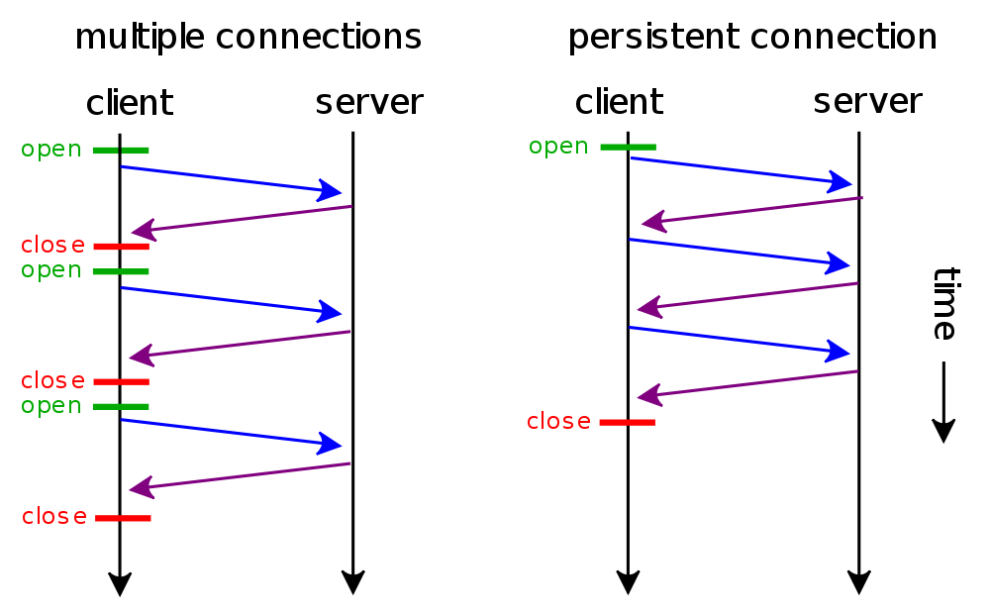

## 058、主协程如何等其余协程完再操作?

Go提供了更简单的方法——使用sync.WaitGroup。WaitGroup，就是用来等待一组操作完成的。WaitGroup内部实现了一个计数器，用来记录未完成的操作个数，它提供了三个方法，Add()用来添加计数。Done()用来在操作结束时调用，使计数减一。Wait()用来等待所有的操作结束，即计数变为0，该函数会在计数不为0时等待，在计数为0时立即返回。

应用示例:

package main

import (

"fmt"

"sync"

)

func main() {

var wg sync.WaitGroup

wg.Add(2) // 因为有两个动作，所以增加2个计数

go func() {

fmt.Println("Goroutine 1")

wg.Done() // 操作完成，减少一个计数

}()

go func() {

fmt.Println("Goroutine 2")

wg.Done() // 操作完成，减少一个计数

}()

wg.Wait() // 等待，直到计数为0

}

运行输出:

Goroutine 2

Goroutine 1

## 059、slice，len，cap，共享，扩容.

slice在Go的运行时库中就是一个C语言动态数组的实现:

struct Slice

{ // must not move anything

byte* array; // actual data

uintgo len; // number of elements

uintgo cap; // allocated number of elements

};

这个结构有3个字段，第一个字段表示array的指针，就是真实数据的指针（这个一定要注意），所以才经常说slice是数组的引用，第二个是表示slice的长度，第三个是表示slice的容量，这里需要注意：len和cap都不是指针。

在对slice进行append等操作时，可能会造成slice的自动扩容。其扩容时的大小增长规则是：

1、如果切片的容量小于1024个元素，那么扩容的时候slice的cap就翻番，乘以2；一旦元素个数超过1024个元素，增长因子就变成1.25，即每次增加原来容量的四分之一。

2、如果扩容之后，还没有触及原数组的容量，那么，切片中的指针指向的位置，就还是原数组，如果扩容之后，超过了原数组的容量，那么，Go就会开辟一块新的内存，把原来的值拷贝过来，这种情况丝毫不会影响到原数组。

通过slice源码可以看到,append的实现只是简单的在内存中将旧slice复制给新slice.

newcap := old.cap

if newcap+newcap < cap {

newcap = cap

} else {

for {

if old.len < 1024 {

newcap += newcap

} else {

newcap += newcap / 4

}

if newcap >= cap {

break

}

}

}

## 060、map如何顺序读取?

可以通过sort中的排序包进行对map中的key进行排序.

package main

import (

"fmt"

"sort"

)

func main() {

var m = map[string]int{

"hello": 0,

"morning": 1,

"my": 2,

"girl": 3,

}

var keys []string

for k := range m {

keys = append(keys, k)

}

sort.Strings(keys)

for _, k := range keys {

fmt.Println("Key:", k, "Value:", m[k])

}

}

## 061、实现set

根据go中map的keys的无序性和唯一性，可以将其作为set

package main

import (

"fmt"

"sort"

"sync"

)

type Set struct {

m map[int]bool

sync.RWMutex

}

func New() *Set {

return &Set{

m: map[int]bool{},

}

}

func (s *Set) Add(item int) {

s.Lock()

defer s.Unlock()

s.m[item] = true

}

func (s *Set) Remove(item int) {

s.Lock()

defer s.Unlock()

delete(s.m, item)

}

func (s *Set) Has(item int) bool {

s.RLock()

defer s.RUnlock()

_, ok := s.m[item]

return ok

}

func (s *Set) Len() int {

return len(s.List())

}

func (s *Set) Clear() {

s.Lock()

defer s.Unlock()

s.m = map[int]bool{}

}

func (s *Set) IsEmpty() bool {

if s.Len() == 0 {

return true

}

return false

}

func (s *Set) List() []int {

s.RLock()

defer s.RUnlock()

list := []int{}

for item := range s.m {

list = append(list, item)

}

return list

}

func (s *Set) SortList() []int {

s.RLock()

defer s.RUnlock()

list := []int{}

for item := range s.m {

list = append(list, item)

}

sort.Ints(list)

return list

}

func main() {

//初始化

s := New()

s.Add(1)

s.Add(1)

s.Add(0)

s.Add(2)

s.Add(4)

s.Add(3)

s.Clear()

if s.IsEmpty() {

fmt.Println("0 item")

}

s.Add(1)

s.Add(2)

s.Add(3)

if s.Has(2) {

fmt.Println("2 does exist")

}

s.Remove(2)

s.Remove(3)

fmt.Println("无序的切片", s.List())

fmt.Println("有序的切片", s.SortList())

}

## 062、虚拟内存是什么?

我们都知道一个进程是与其他进程共享CPU和内存资源的。正因如此，操作系统需要有一套完善的内存管理机制才能防止进程之间内存泄漏的问题.

为了更加有效地管理内存并减少出错，现代操作系统提供了一种对主存的抽象概念，即是虚拟内存（Virtual Memory）。虚拟内存为每个进程提供了一个一致的、私有的地址空间，它让每个进程产生了一种自己在独享主存的错觉（每个进程拥有一片连续完整的内存空间）。

虚拟内存的重要意义是它定义了一个连续的虚拟地址空间，使得程序的编写难度降低。并且，把内存扩展到硬盘空间只是使用虚拟内存的必然结果，虚拟内存空间会存在硬盘中，并且会被内存缓存（按需），有的操作系统还会在内存不够的情况下，将某一进程的内存全部放入硬盘空间中，并在切换到该进程时再从硬盘读取.

虚拟内存主要提供了如下三个重要的能力：

1、它把主存看作为一个存储在硬盘上的虚拟地址空间的高速缓存，并且只在主存中缓存活动区域（按需缓存）。

2、它为每个进程提供了一个一致的地址空间，从而降低了程序员对内存管理的复杂性。

3、它还保护了每个进程的地址空间不会被其他进程破坏。

## 063、如何对一个20GB的文件进行排序

内存肯定没有20GB大，所以不可能采用传统排序法。但是可以将文件分成许多块，每块xMB,针对每个块各自进行排序，存回文件系统。然后将这些块逐一合并，最终得到全部排好序的文件。

外排序的一个例子是外归并排序（External merge sort），它读入一些能放在内存内的数据量，在内存中排序后输出为一个顺串（即是内部数据有序的临时文件），处理完所有的数据后再进行归并。比如，要对900MB的数据进行排序，但机器上只有100 MB的可用内存时，外归并排序按如下方法操作：

读入100 MB的数据至内存中，用某种常规方式（如快速排序、堆排序、归并排序等方法）在内存中完成排序。 将排序完成的数据写入磁盘。

重复步骤1和2直到所有的数据都存入了不同的100 MB的块（临时文件）中。在这个例子中，有900 MB数据，单个临时文件大小为100 MB，所以会产生9个临时文件。 读入每个临时文件（顺串）的前10 MB（ = 100 MB / (9块 + 1)）的数据放入内存中的输入缓冲区，最后的10 MB作为输出缓冲区。（实践中，将输入缓冲适当调小，而适当增大输出缓冲区能获得更好的效果。）

执行九路归并算法，将结果输出到输出缓冲区。一旦输出缓冲区满，将缓冲区中的数据写出至目标文件，清空缓冲区。一旦9个输入缓冲区中的一个变空，就从这个缓冲区关联的文件，读入下一个10M数据，除非这个文件已读完。这是“外归并排序”能在主存外完成排序的关键步骤,因为“归并算法”(merge algorithm)对每一个大块只是顺序地做一轮访问(进行归并)，每个大块不用完全载入主存。

## 064、基本排序，哪些是稳定的.

选择排序、快速排序、希尔排序、堆排序不是稳定的排序算法，冒泡排序、插入排序、归并排序和基数排序是稳定的排序算法.

排序算法的稳定性这个应该是清晰明了的，通俗地讲就是能保证排序前2个相等的数其在序列的前后位置顺序和排序后它们两个的前后位置顺序相同。在简单形式化一下，如果Ai = Aj，Ai原来在位置前，排序后Ai还是要在Aj位置前。

其次，说一下稳定性的好处。排序算法如果是稳定的，那么从一个键上排序，然后再从另一个键上排序，第一个键排序的结果可以为第二个键排序所用。基数排序就是这样，先按低位排序，逐次按高位排序，低位相同的元素其顺序再高位也相同时是不会改变的。另外，如果排序算法稳定，对基于比较的排序算法而言，元素交换的次数可能会少一些。

现在我们来分析一下常见的排序算法的稳定性。

(1)冒泡排序

冒泡排序就是把小的元素往前调或者把大的元素往后调。比较是相邻的两个元素比较，交换也发生在这两个元素之间。所以，如果两个元素相等，我想你是不会再无聊地把他们俩交换一下的；如果两个相等的元素没有相邻，那么即使通过前面的两两交换把两个相邻起来，这时候也不会交换，所以相同元素的前后顺序并没有改变，所以冒泡排序是一种稳定排序算法。

(2)选择排序

选择排序是给每个位置选择当前元素最小的，比如给第一个位置选择最小的，在剩余元素里面给第二个元素选择第二小的，依次类推，直到第n - 1个元素，第n个元素不用选择了，因为只剩下它一个最大的元素了。那么，在一趟选择，如果当前元素比一个元素小，而该小的元素又出现在一个和当前元素相等的元素后面，那么交换后稳定性就被破坏了。比较拗口，举个例子，序列5 8 5 2 9，我们知道第一遍选择第1个元素5会和2交换，那么原序列中2个5的相对前后顺序就被破坏了，所以选择排序不是一个稳定的排序算法。

(3)插入排序

插入排序是在一个已经有序的小序列的基础上，一次插入一个元素。当然，刚开始这个有序的小序列只有1个元素，就是第一个元素。比较是从有序序列的末尾开始，也就是想要插入的元素和已经有序的最大者开始比起，如果比它大则直接插入在其后面，否则一直往前找直到找到它该插入的位置。如果碰见一个和插入元素相等的，那么插入元素把想插入的元素放在相等元素的后面。所以，相等元素的前后顺序没有改变，从原无序序列出去的顺序就是排好序后的顺序，所以插入排序是稳定的。

(4)快速排序

快速排序有两个方向，左边的i下标一直往右走，当 a[i] <= a[center index]，其中center_index是中枢元素的数组下标，一般取为数组第0个元素。而右边的j下标一直往左走，当a[j] > a[center_index]。如果i和j都走不动了，i <= j，交换a[i]和a[j],重复上面的过程，直到i > j。 交换a[j]和a[center_index]，完成一趟快速排序。在中枢元素和a[j]交换的时候，很有可能把前面的元素的稳定性打乱，比如序列为5 3 3 4 3 8 9 10 11，现在中枢元素5和3（第5个元素，下标从1开始计）交换就会把元素3的稳定性打乱，所以快速排序是一个不稳定的排序算法，不稳定发生在中枢元素和a[j] 交换的时刻。

(5)归并排序

归并排序是把序列递归地分成短序列，递归出口是短序列只有1个元素（认为直接有序）或者2个序列（1次比较和交换），然后把各个有序的段序列合并成一个有序的长序列，不断合并直到原序列全部排好序。可以发现，在1个或2个元素时，1个元素不会交换，2个元素如果大小相等也没有人故意交换，这不会破坏稳定性。那么，在短的有序序列合并的过程中，稳定是是否受到破坏？没有，合并过程中我们可以保证如果两个当前元素相等时，我们把处在前面的序列的元素保存在结果序列的前面，这样就保证了稳定性。所以，归并排序也是稳定的排序算法。

(6)基数排序

基数排序是按照低位先排序，然后收集；再按照高位排序，然后再收集；依次类推，直到最高位。有时候有些属性是有优先级顺序的，先按低优先级排序，再按高优先级排序，最后的次序就是高优先级高的在前，高优先级相同的低优先级高的在前。基数排序基于分别排序，分别收集，所以其是稳定的排序算法。

(7)希尔排序(shell)

希尔排序是按照不同步长对元素进行插入排序，当刚开始元素很无序的时候，步长最大，所以插入排序的元素个数很少，速度很快；当元素基本有序了，步长很小， 插入排序对于有序的序列效率很高。所以，希尔排序的时间复杂度会比O(n^2)好一些。由于多次插入排序，我们知道一次插入排序是稳定的，不会改变相同元素的相对顺序，但在不同的插入排序过程中，相同的元素可能在各自的插入排序中移动，最后其稳定性就会被打乱，所以shell排序是不稳定的。

(8)堆排序

我们知道堆的结构是节点i的孩子为2 * i和2 * i + 1节点，大顶堆要求父节点大于等于其2个子节点，小顶堆要求父节点小于等于其2个子节点。在一个长为n 的序列，堆排序的过程是从第n / 2开始和其子节点共3个值选择最大（大顶堆）或者最小（小顶堆），这3个元素之间的选择当然不会破坏稳定性。但当为n / 2 - 1， n / 2 - 2， ... 1这些个父节点选择元素时，就会破坏稳定性。有可能第n / 2个父节点交换把后面一个元素交换过去了，而第n / 2 - 1个父节点把后面一个相同的元素没 有交换，那么这2个相同的元素之间的稳定性就被破坏了。所以，堆排序不是稳定的排序算法。

因此会有: 选择排序、快速排序、希尔排序、堆排序不是稳定的排序算法，而冒泡排序、插入排序、归并排序和基数排序是稳定的排序算法

## 065、Http中的Get和Head头

HTTP是一个应用层协议，主要用于Web开发，通常由HTTP客户端发起一个请求，创建一个到服务器指定端口（默认是80端口）的TCP连接。HTTP服务器则在那个端口监听客户端的请求。一旦收到请求，服务器会向客户端返回一个状态，比如"HTTP/1.1 200 OK"，以及返回的内容，如请求的文件、错误消息、或者其它信息。

HTTP是一个无状态的协议，也就是说服务器不会去维护与客户交互的相关信息，因此它对于事务处理没有记忆能力。举个例子来讲，你通过服务器认证后成功请求了一个资源，紧接着再次请求这一资源时，服务器仍旧会要求你表明身份。

无状态不代表HTTP不能保持TCP连接，更不能代表HTTP使用的是UDP协议（无连接）。HTTP协议中，并没有规定它支持的层。事实上，HTTP可以在任何互联网协议上，或其他网络上实现。HTTP假定其下层协议提供可靠的传输，因此，任何能够提供这种保证的协议都可以被其使用，在TCP/IP协议族使用TCP作为其传输层.

http请求由三部分组成，分别是：请求行、消息报头、请求正文。

请求行的格式如下：

Method SP Request-URI SP HTTP-Version CRLF

请求行以一个方法符号开头，后面跟着请求的URI和协议的版本，中间以空格隔开。其中

1、Method指出在由Request-URI标识的资源上所执行的方法，方法是大小写敏感的；

2、Request-URI是一个统一资源标识符(通过简单的格式化字符串，通过名称、位置、或其他任何特性标识某个资源)。

3、HTTP-Version 表示请求的HTTP协议版本；

4、CRLF表示回车和换行(除了作为结尾的 CRLF 外，不允许出现单独的 CR 或 LF 字符)

常用的请求方法如下：

| **方法名称** | **含义** |
| --- | --- |
| GET | 获取由Request-URI标识的任何信息(以实体的形式)，如果Request-URI引用某个数据处理过程，则应该以它产生的数据作为在响应中的实体，而不是该过程的源代码文本，除非该过程碰巧输出该文本。 |
| POST | 用来请求原始服务器接受请求中封装的实体作为请求行中的Request-URI标识的副属。POST主要用于向数据处理过程提供数据块，如递交表单或者是通过追加操作来扩展数据库。 |
| PUT | 以提供的Request-URI存储封装的实体。 |
| DELETE | 请求原始服务器删除Request-URI标识的资源。 |
| HEAD | 除了服务器不能在响应中返回消息体，HEAD方法与GET相同。用来获取暗示实体的元信息，而不需要传输实体本身。常用于测试超文本链接的有效性、可用性和最近的修改。 |

消息报头

报头域是由名字+“:”+空格+值组成，消息报头域的名字是大小写无关的。请求消息报头包含了普通报头、请求报头、实体报头。

普通报头用于所有的请求和响应消息，但并不用于被传输的实体，只用于传输的消息。比如：

1、Cache-Control：用于指定缓存指令，缓存指令是单向的(响应中出现的缓存指令在请求中未必会出现)，且是独立的(一个消息的缓存指令不会影响另一个消息处理的缓存机制)；

2、Date：表示消息产生的日期和时间；

3、Connection：允许发送指定连接的选项，例如指定连接是连续，或者指定“close”选项，通知服务器在响应完成后关闭连接。

请求报头允许客户端向服务器端传递请求的附加信息以及客户端自身的信息。常用的请求报头如下：

4、Host：指定被请求资源的 Internet 主机和端口号，它通常是从HTTP URL中提取出来的；

5、User-Agent：允许客户端将它的操作系统、浏览器和其它属性告诉服务器；

6、Accept：指定客户端接受哪些类型的信息，eg:Accept:image/gif，表明客户端希望接受GIF图象格式的资源；

7、Accept-Charset：指定客户端接受的字符集，缺省是任何字符集都可以接受；

8、Accept-Encoding：指定可接受的内容编码，缺省是各种内容编码都可以接受；

9、Authorization：证明客户端有权查看某个资源，当浏览器访问一个页面，如果收到服务器的响应代码为401(未授权)，可以发送一个包含Authorization请求报头域的请求，要求服务器对其进行验证。

实体报头定义了关于实体正文（eg：有无实体正文）和请求所标识的资源的元信息。常用的实体报头如下：

1、Allow：GET,POST

2、Content-Encoding：文档的编码（Encode）方法，例如：gzip；

3、Content-Language：内容的语言类型，例如：zh-cn；

4、Content-Length：表示内容长度，eg：80

get:获取由Request-URI标识的任何信息(以实体的形式)，如果Request-URI引用某个数据处理过程，则应该以它产生的数据作为在响应中的实体，而不是该过程的源代码文本，除非该过程碰巧输出该文本。

head: 除了服务器不能在响应中返回消息体，HEAD方法与GET相同。用来获取暗示实体的元信息，而不需要传输实体本身。常用于测试超文本链接的有效性、可用性和最近的修改。

HTTP协议之Get和Post:

Http协议定义了很多与服务器交互的方法，最基本的有4种，分别是GET, POST, PUT, DELETE。一个URL地址用于描述一个网络上的资源，而HTTP中的GET, POST, PUT, DELETE就对应着对这个资源的查，改，增，删4个操作。我们最常见的就是GET和POST了。GET一般用于**获取/查询**资源信息，而POST一般用于**更新**资源信息，主要区别如下：

1、GET提交的数据会放在URL之后，以?分割URL和传输数据，参数之间以&相连，如EditPosts.aspx?name=test1&id=123456。POST方法是把提交的数据放在HTTP包的Body中。

2、GET提交的数据大小有限制（因为浏览器对URL的长度有限制，实际上HTTP协议规范没有对URL长度进行限制），而POST方法提交的数据没有限制。

3、GET方式需要使用Request.QueryString来取得变量的值，而POST方式通过Request.Form来获取变量的值，也就是说Get是通过地址栏来传值，而Post是通过提交表单来传值。

4、对于GET方式的请求，浏览器会把http header和data一并发送出去，服务器响应200（返回数据）；而对于POST，浏览器先发送header，服务器响应100 continue，浏览器再发送data，服务器响应200 ok（返回数据）。

5、GET方式提交数据，会带来安全问题，比如一个登录页面，通过GET方式提交数据时，用户名和密码将出现在URL上，如果页面可以被缓存或者其他人可以访问这台机器，就可以从历史记录获得该用户的账号和密码。

6、GET在浏览器回退时是无害的，而POST会再次提交请求。GET请求参数会被完整保留在浏览器历史记录里，而POST中的参数不会被保留。

7、对参数的数据类型，GET只接受ASCII字符，而POST没有限制。

## 066、Http 401,403

401 Unauthorized： 该HTTP状态码表示认证错误，它是为了认证设计的，而不是为了授权设计的。收到401响应，表示请求没有被认证—压根没有认证或者认证不正确—但是请重新认证和重试。（一般在响应头部包含一个WWW-Authenticate来描述如何认证）。通常由web服务器返回，而不是web应用。从性质上来说是临时的东西。（服务器要求客户端重试）

403 Forbidden：该HTTP状态码是关于授权方面的。从性质上来说是永久的东西，和应用的业务逻辑相关联。它比401更具体，更实际。收到403响应表示服务器完成认证过程，但是客户端请求没有权限去访问要求的资源。

401 Unauthorized响应应该用来表示缺失或错误的认证；403 Forbidden响应应该在这之后用，当用户被认证后，但用户没有被授权在特定资源上执行操作.

## 067、Cookie与Session异同

Cookie 和 Session 都为了用来保存状态信息，都是保存客户端状态的机制，它们都是为了解决HTTP无状态的问题而所做的努力。

**Cookie 机制**

简单地说，cookie 就是浏览器储存在用户电脑上的一小段文本文件。cookie 是纯文本格式，不包含任何可执行的代码。一个 Web 页面或服务器告知浏览器按照一定规范来储存这些信息，并在随后的请求中将这些信息发送至服务器，Web 服务器就可以使用这些信息来识别不同的用户。大多数需要登录的网站在用户验证成功之后都会设置一个 cookie，只要这个 cookie 存在并可以，用户就可以自由浏览这个网站的任意页面。

cookie 会被浏览器自动删除，通常存在以下几种原因：

1、会话 cooke (Session cookie) 在会话结束时（浏览器关闭）会被删除

2、持久化 cookie（Persistent cookie）在到达失效日期时会被删除

3、如果浏览器中的 cookie 数量达到限制，那么 cookie 会被删除以为新建的 cookie 创建空间。

大多数浏览器支持最大为 4096 字节的 Cookie。由于这限制了 Cookie 的大小，最好用 Cookie 来存储少量数据，或者存储用户 ID 之类的标识符。用户 ID 随后便可用于标识用户，以及从数据库或其他数据源中读取用户信息。 浏览器还限制站点可以在用户计算机上存储的 Cookie 的数量。大多数浏览器只允许每个站点存储 20 个 Cookie；如果试图存储更多 Cookie，则最旧的 Cookie 便会被丢弃。有些浏览器还会对它们将接受的来自所有站点的 Cookie 总数作出绝对限制，通常为 300 个。

**使用 Cookie 的缺点：**

**1、不良站点用 Cookie 收集用户隐私信息；**

**2、Cookie窃取：**黑客以可以通过窃取用户的cookie来模拟用户的请求行为。（跨站脚本攻击XSS）

**Session 机制**

Session机制是一种服务器端的机制，服务器使用一种类似于散列表的结构（也可能就是使用散列表）来保存信息。当程序需要为某个客户端的请求创建一个session的时候，服务器首先检查这个客户端的请求里是否已包含了一个session标识（session id）：

**1、如果已包含一个session id** 则说明以前已经为此客户端创建过session，服务器就按照session id把这个 session 检索出来使用（如果检索不到，可能会新建一个）。

**2、如果客户端请求不包含session id，**则为此客户端创建一个session并且生成一个与此session相关联的session id，session id的值应该是一个既不会重复，又不容易被找到规律以仿造的字符串，这个 session id将被在本次响应中返回给客户端保存。

**具体实现方式：**

**1、Cookie方式：**服务器给每个Session分配一个唯一的JSESSIONID，并通过Cookie发送给客户端。当客户端发起新的请求的时候，将在Cookie头中携带这个JSESSIONID，这样服务器能够找到这个客户端对应的Session。

**2、URL回写：**服务器在发送给浏览器页面的所有链接中都携带JSESSIONID的参数，这样客户端点击任何一个链接都会把JSESSIONID带回服务器。如果直接在浏览器输入服务端资源的url来请求该资源，那么Session是匹配不到的。

Web 缓存 WEB缓存(cache)位于Web服务器和客户端之间，缓存机制会根据请求保存输出内容的副本，例如html页面，图片，文件，当下一个请求来到的时候：如果是相同的URL，缓存直接使用副本响应访问请求，而不是向源服务器再次发送请求。

**主要分三种情况:**

**1、未找到缓存(黑色线)：**当没有找到缓存时，说明本地并没有这些数据，这种情况一般发生在我们首次访问网站，或者以前访问过，但是清除过缓存后。浏览器就会先访问服务器，然后把服务器上的内容取回来，内容取回来以后，就要根据情况来决定是否要保留到缓存中了。

**2、缓存未过期(蓝色线)：**缓存未过期，指的是本地缓存没有过期，不需要访问服务器了，直接就可以拿本地的缓存作为响应在本地使用了。这样节省了不少网络成本，提高了用户体验过。

**3、缓存已过期(红色线)：**当满足过期的条件时，会向服务器发送请求，发送的请求一般都会进行一个验证，目的是虽然缓存文档过期了，但是文档内容不一定会有什么改变，所以服务器返回的也许是一个新的文档，这时候的HTTP状态码是200，或者返回的只是一个最新的时间戳和304状态码。

缓存过期后，有两种方法来判定服务端的文件有没有更新。第一种在上一次服务端告诉客户端约定的有效期的同时，告诉客户端该文件最后修改的时间，当再次试图从服务端下载该文件的时候，check下该文件有没有更新（对比最后修改时间），如果没有，则读取缓存；第二种方式是在上一次服务端告诉客户端约定有效期的同时，同时告诉客户端该文件的版本号，当服务端文件更新的时候，改变版本号，再次发送请求的时候check一下版本号是否一致就行了，如一致，则可直接读取缓存。

**浏览器是依靠请求和响应中的的头信息来控制缓存的，如下：**

1、Expires与Cache-Control：服务端用来约定和客户端的有效时间的。Expires规定了缓存失效时间（Date为当前时间），而Cache-Control的max-age规定了缓存有效时间（2552s）。Expires是HTTP1.0的东西，而Cache-Control是HTTP1.1的，规定如果max-age和Expires同时存在，前者优先级高于后者。

2、Last-Modified/If-Modified-Since：缓存过期后，check服务端文件是否更新的第一种方式。

3、ETag/If-None-Match：缓存过期时check服务端文件是否更新的第二种方式。实际上ETag并不是文件的版本号，而是一串可以代表该文件唯一的字符串，当客户端发现和服务器约定的直接读取缓存的时间过了，就在请求中发送If-None-Match选项，值即为上次请求后响应头的ETag值，该值在服务端和服务端代表该文件唯一的字符串对比（如果服务端该文件改变了，该值就会变），如果相同，则相应HTTP304，客户端直接读取缓存，如果不相同，HTTP200，下载正确的数据，更新ETag值。

**当然并不是所有请求都能被缓存。无法被浏览器缓存的请求：**

1、HTTP信息头中包含Cache-Control:no-cache，pragma:no-cache（HTTP1.0），或Cache-Control:max-age=0等告诉浏览器不用缓存的请求

2、需要根据Cookie，认证信息等决定输入内容的动态请求是不能被缓存的

3、POST请求无法被缓存

浏览器缓存过程还和用户行为有关。譬如先打开一个主页有个jquery的请求（假设访问后会缓存下来）。接着如果直接在地址栏输入 jquery 地址，然后回车，响应HTTP200（from cache），因为有效期还没过直接读取的缓存；如果ctrl+r进行刷新，则会相应HTTP304（Not Modified），虽然还是读取的本地缓存，但是多了一次服务端的请求；而如果是ctrl+shift+r强刷，则会直接从服务器下载新的文件，响应HTTP200。

## 068、Http能不能一次连接多次请求，不等后端返回.

早期的tcp确实一个connection一个request，不过后来keepalive和persistent tcp connection 已经是标准实现，一个connection一般都会有多个request response的交互, 其次，tcp是保证顺序的投递服务所以不会出现你所说的乱序，如果你使用三个conn来发三个服务倒是有可能由于路由或者掉包重传导致到达顺序随机

此外, http是无状态协议，所以乱序不应该成为问题，每个request response都应该相对独立.

## 069、TCP 和 UDP 有什么区别,适用场景.

1、TCP 是面向连接的，UDP 是面向无连接的,故 TCP 需要建立连接和断开连接，UDP 不需要。

2、TCP 是流协议，UDP 是数据包协议,故 TCP 数据没有大小限制，UDP 数据报有大小限制（UDP 协议本身限制、数据链路层的 MTU、缓存区大小）。

3、TCP 是可靠协议，UDP 是不可靠协议；故 TCP 会处理数据丢包重发以及乱序等情况，UDP 则不会处理。

**UDP 的特点及使用场景:**

UDP 不提供复杂的控制机制，利用 IP 提供面向无连接的通信服务，随时都可以发送数据，处理简单且高效，经常用于以下场景：

包总量较小的通信（DNS、SNMP）

视频、音频等多媒体通信（即时通信）

广播通信:

**TCP 的特点及使用场景:**

相对于 UDP，TCP 实现了数据传输过程中的各种控制，可以进行丢包时的重发控制，还可以对次序乱掉的分包进行顺序控制。

在对可靠性要求较高的情况下，可以使用 TCP，即不考虑 UDP 的时候，都可以选择 TCP。

[iOS 面试题：TCP UDP 有什么区别？TCP 为什么要三次握手，四次挥手？](https://mp.weixin.qq.com/s/jLkhjM7wOpZuWgJdAXis1A)

## 070、TIME_WAIT的作用

主动关闭的Socket端会进入TIME_WAIT状态，并且持续2MSL时间长度，MSL就是maximum segment lifetime(最大分节生命期），这是一个IP数据包能在互联网上生存的最长时间，超过这个时间将在网络中消失。MSL在RFC 1122上建议是2分钟，而源自berkeley的TCP实现传统上使用30秒，因而，TIME_WAIT状态一般维持在1-4分钟。

**可靠地实现TCP全双工连接的终止**

在进行关闭连接四路握手协议时，最后的ACK是由主动关闭端发出的，如果这个最终的ACK丢失，服务器将重发最终的FIN，因此客户端必须维护状态信息允 许它重发最终的ACK。如果不维持这个状态信息，那么客户端将响应RST分节，服务器将此分节解释成一个错误（在java中会抛出connection reset的SocketException)。因而，要实现TCP全双工连接的正常终止，必须处理终止序列四个分节中任何一个分节的丢失情况，主动关闭 的客户端必须维持状态信息进入TIME_WAIT状态。

**允许老的重复分节在网络中消逝**

TCP分节可能由于路由器异常而“迷途”，在迷途期间，TCP发送端可能因确认超时而重发这个分节，迷途的分节在路由器修复后也会被送到最终目的地，这个 原来的迷途分节就称为lost duplicate。在关闭一个TCP连接后，马上又重新建立起一个相同的IP地址和端口之间的TCP连接，后一个连接被称为前一个连接的化身 （incarnation)，那么有可能出现这种情况，前一个连接的迷途重复分组在前一个连接终止后出现，从而被误解成从属于新的化身。为了避免这个情 况，TCP不允许处于TIME_WAIT状态的连接启动一个新的化身，因为TIME_WAIT状态持续2MSL，就可以保证当成功建立一个TCP连接的时 候，来自连接先前化身的重复分组已经在网络中消逝。

## 071、数据库如何建索引

MySQL索引类型包括：

1、普通索引

2、唯一索引

3、主键索引

4、组合索引

## 072、孤儿进程，僵尸进程

**孤儿进程：**一个父进程退出，而它的一个或多个子进程还在运行，那么那些子进程将成为孤儿进程。孤儿进程将被init进程(进程号为1)所收养，并由init进程对它们完成状态收集工作。

**僵尸进程：**一个进程使用fork创建子进程，如果子进程退出，而父进程并没有调用wait或waitpid获取子进程的状态信息，那么子进程的进程描述符仍然保存在系统中。这种进程称之为僵死进程。

## 073、死锁条件，如何避免.

死锁是指多个进程因竞争资源而造成的一种僵局（互相等待），若无外力作用，这些进程都将无法向前推进。例如，在某一个计算机系统中只有一台打印机和一台输入 设备，进程P1正占用输入设备，同时又提出使用打印机的请求，但此时打印机正被进程P2 所占用，而P2在未释放打印机之前，又提出请求使用正被P1占用着的输入设备。这样两个进程相互无休止地等待下去，均无法继续执行，此时两个进程陷入死锁状态。

死锁产生的原因:

**1、系统资源的竞争**

系统资源的竞争导致系统资源不足，以及资源分配不当，导致死锁。

**2、进程运行推进顺序不合适**

**进程在运行过程中，请求和释放资源的顺序不当，会导致死锁。**

**死锁的四个必要条件:**

1、互斥条件：一个资源每次只能被一个进程使用，即在一段时间内某 资源仅为一个进程所占有。此时若有其他进程请求该资源，则请求进程只能等待。

2、请求与保持条件：进程已经保持了至少一个资源，但又提出了新的资源请求，而该资源 已被其他进程占有，此时请求进程被阻塞，但对自己已获得的资源保持不放。

3、不可剥夺条件:进程所获得的资源在未使用完毕之前，不能被其他进程强行夺走，即只能 由获得该资源的进程自己来释放（只能是主动释放)。

4、循环等待条件: 若干进程间形成首尾相接循环等待资源的关系

这四个条件是死锁的必要条件，只要系统发生死锁，这些条件必然成立，而只要上述条件之一不满足，就不会发生死锁。

**死锁的避免与预防:**

死锁避免的基本思想：系统对进程发出的每一个系统能够满足的资源申请进行动态检查，并根据检查结果决定是否分配资源，如果分配后系统可能发生死锁，则不予分配，否则予以分配，这是一种保证系统不进入死锁状态的动态策略。 如果操作系统能保证所有进程在有限时间内得到需要的全部资源，则系统处于安全状态否则系统是不安全的。

安全状态是指：如果系统存在 由所有的安全序列{P1，P2，…Pn},则系统处于安全状态。一个进程序列是安全的，如果对其中每一个进程Pi(i >=1 && i <= n)他以后尚需要的资源不超过系统当前剩余资源量与所有进程Pj(j < i)当前占有资源量之和，系统处于安全状态则不会发生死锁。 不安全状态：如果不存在任何一个安全序列，则系统处于不安全状态。

我们可以通过破坏死锁产生的4个必要条件来 预防死锁，由于资源互斥是资源使用的固有特性是无法改变的。

1、破坏“不可剥夺”条件：一个进程不能获得所需要的全部资源时便处于等待状态，等待期间他占有的资源将被隐式的释放重新加入到 系统的资源列表中，可以被其他的进程使用，而等待的进程只有重新获得自己原有的资源以及新申请的资源才可以重新启动，执行。

2、破坏”请求与保持条件“：第一种方法静态分配即每个进程在开始执行时就申请他所需要的全部资源。第二种是动态分配即每个进程在申请所需要的资源时他本身不占用系统资源。

3、破坏“循环等待”条件：采用资源有序分配其基本思想是将系统中的所有资源顺序编号，将紧缺的，稀少的采用较大的编号，在申请资源时必须按照编号的顺序进行，一个进程只有获得较小编号的进程才能申请较大编号的进程。

## 074、linux命令，查看端口占用，cpu负载，内存占用，如何发送信号给一个进程

linux ps命令，查看某进程cpu和内存占用率情况:

> ps aux

USER PID %CPU %MEM VSZ RSS TT STAT STARTED TIME COMMAND

admin 72824 17.3 1.4 5518204 118212 ?? R 27 519 54:49.93 /Applications/iTerm.app/Contents/MacOS/iTerm2

_windowserver 179 16.1 0.6 7525352 46552 ?? Rs 21 519 457:09.25 /System/Library/PrivateFrameworks/SkyLight.fra

admin 734 12.2 3.3 6095348 273108 ?? R 21 519 635:17.25 /Users/admin/Desktop/Google Chrome.app/Content

admin 10718 9.0 2.7 5604388 223604 ?? S 22 519 557:56.89 /Users/admin/Desktop/Google Chrome.app/Content

admin 750 6.4 0.6 4633300 52372 ?? S 21 519 147:59.59 /Users/admin/Desktop/Google Chrome.app/Content

admin 749 5.6 1.2 5570904 96832 ?? S 21 519 359:56.37 /Users/admin/Desktop/Google Chrome.app/Content

admin 818 4.5 0.1 6557980 5508 ?? S 21 519 557:27.52 com.docker.hyperkit -A -u -F vms/0/hyperkit.pi

admin 32898 3.5 1.4 4977204 117684 ?? S 10:54上午 0:02.27 /Users/admin/Desktop/Google Chrome.app/Content

admin 30591 2.2 3.7 9505844 310584 ?? S 9:47上午 10:49.28 /Applications/GoLand.app/Contents/MacOS/goland

root 1300 1.9 0.1 4334916 6212 ?? Ss 21 519 123:53.86 /usr/libexec/taskgated

admin 31232 1.2 1.1 10553808 88860 ?? S 10:24上午 3:28.67 /Applications/WebStorm.app/Contents/MacOS/webs

admin 18704 0.7 0.2 19282032 12948 ?? S 3:56下午 4:18.12 /private/var/folders/kp/3yqnp9cj4f3_9539b06q4

linux 下的ps命令

USER 进程运行用户

PID 进程编号

%CPU 进程的cpu占用率

%MEM 进程的内存占用率

VSZ 进程所使用的虚存的大小

RSS 进程使用的驻留集大小或者是实际内存的大小

TTY 与进程关联的终端（tty）

STAT 检查的状态：进程状态使用字符表示的，如R（running正在运行或准备运行）、S（sleeping睡眠）、I（idle空闲）、Z (僵死)、D（不可中断的睡眠，通常是I/O）、P（等待交换页）、W（换出,表示当前页面不在内存）、N（低优先级任务）T(terminate终止)、W has no resident pages

START （进程启动时间和日期）

TIME ;（进程使用的总cpu时间）

COMMAND （正在执行的命令行命令）

NI (nice)优先级

PRI 进程优先级编号

PPID 父进程的进程ID（parent process id）

SID 会话ID（session id）

WCHAN 进程正在睡眠的内核函数名称；该函数的名称是从/root/system.map文件中获得的。

FLAGS 与进程相关的数字标识

通常在linux中可以通过pkill 命令、kill 命令和 killall 命令,或者组合键向进程发送各种信号.

Ctrl + C: 中断信号，发送 SIGINT 信号到运行在前台的进程.

Ctrl + Y: 延时挂起信号，使运行的进程在尝试从终端读取输入时停止。控制权返回给 Shell，使用户可以将进程放在前台或后台，或杀掉该进程.

Ctrl + Z: 挂起信号，发送 SIGTSTP 信号到运行的进程，由此将其停止，并将控制权返回给 Shell.

也可以使用 kill命令结束进程:

发送 SIGKILL 信号到 PID 是 123 的进程：

> kill -9 123

killall 命令会发送信号到运行任何指定命令的所有进程。所以，当一个进程启动了多个实例时，使用 killall 命令来杀掉这些进程会更方便一些。

使用 killall 命令杀掉所有 firefox 进程:

> killall firefox

使用 pkill 命令，可以通过指定进程名、用户名、组名、终端、UID、EUID和GID等属性来杀掉相应的进程。pkill 命令默认也是发送 SIGTERM 信号到进程。

使用 pkill 命令杀掉所有用户的 firefox 进程.

> pkill firefox

## 075、git文件版本，使用顺序，merge跟rebase.

在使用 git 进行版本管理的项目中，当完成一个特性的开发并将其合并到 master 分支时，我们有两种方式：git merge 和 git rebase。

通常，我们对 git merge 使用的较多，而对于 git rebase 使用的较少，其实 git rebase 也是极其强大的一种方法。

**git merge**

git merge 的使用方法很简单，假如你想将分支 feature 合并到分支 master，那么只需执行如下两步即可：

将分支切换到 master 上去：git checkout master 将分支 feature 合并到当前分支（即 master 分支）上：git merge feature

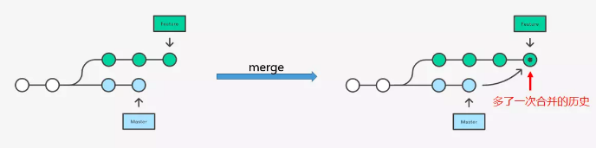

**git merge 有如下特点：**

git merge只处理一次冲突,引入了一次合并的历史记录，合并后的所有 commit 会按照提交时间从旧到新排列所有的过程信息更多，可能会提高之后查找问题的难度

因此git merge 提交的信息过多可能会影响查找问题的难度,在一个大型项目中，单纯依靠 git merge 方法进行合并，会保存所有的提交过程的信息：引出分支，合并分支，在分支上再引出新的分支等等，类似这样的操作一多，提交历史信息就会显得杂乱，这时如果有问题需要查找就会比较困难了。

**git rebase**

git rebase 的目的也是将一个分支的更改并入到另外一个分支中去。但是git rebase会把你的所有分支信息衍合成一条信息,减少中间不必要的历史记录.

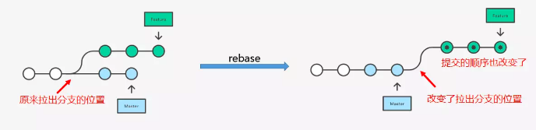

**git rebase特点:**

1、git rebase会改变当前分支从 master 上拉出分支的位置.

2、没有多余的合并历史的记录，且合并后的 commit 顺序不一定按照 commit 的提交时间排列.

3、可能会多次解决同一个地方的冲突（有 squash 来解决）.

4、更清爽一些，master 分支上每个 commit 点都是相对独立完整的功能单元.

因此, 当需要保留详细的合并信息的时候建议使用git merge，特别是需要将分支合并进入master分支时；当发现自己修改某个功能时，频繁进行了git commit提交时，发现其实过多的提交信息没有必要时，可以尝试git rebase。

## 076、通常一般会用到哪些数据结构?

数据结构是计算机存储、组织数据的方式。对于特定的数据结构(比如数组)，有些操作效率很高(读某个数组元素)，有些操作的效率很低(删除某个数组元素)。开发者的目标是为当前的问题选择最优的数据结构。

1、数组：数组(Array)大概是最简单，也是最常用的数据结构了。其他数据结构，比如栈和队列都是由数组衍生出来的。

2、栈

3、队列

4、链表

5、图

6、树

7、前缀树

8、哈希表

算法可大致分为基本算法、数据结构的算法、数论与代数算法、计算几何的算法、图论的算法、动态规划以及数值分析、加密算法、排序算法、检索算法、随机化算法、并行算法，厄米变形模型，随机森林算法。

数据对象的运算和操作：计算机可以执行的基本操作是以指令的形式描述的。一个计算机系统能执行的所有指令的集合，成为该计算机系统的指令系统。

一个计算机的基本运算和操作有如下四类：

1、算术运算：加减乘除等运算.

2、逻辑运算：或、且、非等运算.

3、关系运算：大于、小于、等于、不等于等运算.

4、数据传输：输入、输出、赋值等运算.

## 077、链表和数组相比, 有什么优缺点?

## 078、如何判断两个无环单链表有没有交叉点?

## 079、如何判断一个单链表有没有环, 并找出入环点?

## 080、描述一下 TCP 四次挥手的过程中.

## 081、TCP 有哪些状态?

## 082、TCP 的 LISTEN 状态是什么?

## 083、TCP 的 CLOSE_WAIT 状态是什么?

## 084、建立一个 socket 连接要经过哪些步骤?

## 086、301和302有什么区别?

301: Moved Permanently 被请求的资源已永久移动到新位置，并且将来任何对此资源的引用都应该使用本响应返回的若干个URI之一。如果可能，拥有链接编辑功能的客户端应当自动把请求的地址修改为从服务器反馈回来的地址。除非额外指定，否则这个响应也是可缓存的。

302 Found 请求的资源现在临时从不同的URI响应请求。由于这样的重定向是临时的，客户端应当继续向原有地址发送以后的请求。只有在Cache-Control或Expires中进行了指定的情况下，这个响应才是可缓存的。

301是永久重定向，而302是临时重定向。

## 087、504和500有什么区别?

500的错误通常是由于服务器上代码出错或者是抛出了异常.

502即 Bad Gateway网关(这里的网关是指CGI,即通用网关接口)错误,通常是程序空指针错误。

504即Gateway timeout,即超时错误.

## 089、算法题: 手写一个快速排序

快速排序:

func main() {

var arr = []int{19,8,16,15,23,34,6,3,1,0,2,9,7}

quickAscendingSort(arr, 0, len(arr)-1)

fmt.Println("quickAscendingSort:",arr)

quickDescendingSort(arr, 0, len(arr)-1)

fmt.Println("quickDescendingSort:",arr)

}

//升序

func quickAscendingSort(arr []int, start, end int) {

if (start < end) {

i, j := start, end

key := arr[(start + end)/2]

for i <= j {

for arr[i] < key {

i++

}

for arr[j] > key {

j--

}

if i <= j {

arr[i], arr[j] = arr[j], arr[i]

i++

j--

}

}

if start < j {

quickAscendingSort(arr, start, j)

}

if end > i {

quickAscendingSort(arr, i, end)

}

}

}

//降序

func quickDescendingSort(arr []int, start, end int) {

if (start < end) {

i, j := start, end

key := arr[(start + end)/2]

for i <= j {

for arr[i] > key {

i++

}

for arr[j] < key {

j--

}

if i <= j {

arr[i], arr[j] = arr[j], arr[i]

i++

j--

}

}

if start < j {

quickDescendingSort(arr, start, j)

}

if end > i {

quickDescendingSort(arr, i, end)

}

}

}

## 090、Golang 里的逃逸分析是什么？怎么避免内存逃逸？

在golang中逃逸分析是一种确定指针动态范围的方法，可以分析在程序的哪些地方可以访问到指针。它涉及到指针分析和形状分析。当一个变量(或对象)在子程序中被分配时，一个指向变量的指针可能逃逸到其它执行线程中，或者去调用子程序。如果使用尾递归优化（通常在函数编程语言中是需要的），对象也可能逃逸到被调用的子程序中。 如果一个子程序分配一个对象并返回一个该对象的指针，该对象可能在程序中的任何一个地方被访问到——这样指针就成功“逃逸”了。如果指针存储在全局变量或者其它数据结构中，它们也可能发生逃逸，这种情况是当前程序中的指针逃逸。 逃逸分析需要确定指针所有可以存储的地方，保证指针的生命周期只在当前进程或线程中。

导致内存逃逸的情况比较多，有些可能还是官方未能够实现精确的分析逃逸情况的 bug，通常来讲就是如果变量的作用域不会扩大并且其行为或者大小能够在编译的时候确定，一般情况下都是分配到栈上，否则就可能发生内存逃逸分配到堆上。

内存逃逸的五种情况:

1、发送指针的指针或值包含了指针到 channel 中，由于在编译阶段无法确定其作用域与传递的路径，所以一般都会逃逸到堆上分配。

2、slices 中的值是指针的指针或包含指针字段。一个例子是类似[] *string 的类型。这总是导致 slice 的逃逸。即使切片的底层存储数组仍可能位于堆栈上，数据的引用也会转移到堆中。

3、slice 由于 append 操作超出其容量，因此会导致 slice 重新分配。这种情况下，由于在编译时 slice 的初始大小的已知情况下，将会在栈上分配。如果 slice 的底层存储必须基于仅在运行时数据进行扩展，则它将分配在堆上。

4、调用接口类型的方法。接口类型的方法调用是动态调度 - 实际使用的具体实现只能在运行时确定。考虑一个接口类型为 io.Reader 的变量 r。对 r.Read(b) 的调用将导致 r 的值和字节片b的后续转义并因此分配到堆上。

5、尽管能够符合分配到栈的场景，但是其大小不能够在在编译时候确定的情况，也会分配到堆上

有效的避免上述的五种逃逸的情况,可以避免内存逃逸.

## 091、配置中心如何保证一致性？

## 092、Golang 的GC触发时机是什么?

Go 语言中对 GC 的触发时机存在两种形式：

1、主动触发，通过调用 runtime.GC 来触发 GC，此调用阻塞式地等待当前 GC 运行完毕。

2、被动触发，分为两种方式： a. 使用系统监控，当超过两分钟没有产生任何 GC 时，强制触发 GC。 b. 使用步调（Pacing）算法，其核心思想是控制内存增长的比例。

## 093、Redis 里数据结构的实现熟悉吗,调表的实现原理是什么?

Redis中的set数据结构底层用的是调表实现的.

跳表是一个随机化的数据结构，实质就是一种可以进行二分查找的有序链表。

跳表在原有的有序链表上面增加了多级索引，通过索引来实现快速查找。 跳表不仅能提高搜索性能，同时也可以提高插入和删除操作的性能。 （1）跳表是可以实现二分查找的有序链表； （2）每个元素插入时随机生成它的level； （3）最低层包含所有的元素； （4）如果一个元素出现在level(x)，那么它肯定出现在x以下的level中； （5）每个索引节点包含两个指针，一个向下，一个向右； （6）跳表查询、插入、删除的时间复杂度为O(log n)，与平衡二叉树接近；

为什么Redis选择使用跳表而不是红黑树来实现有序集合？(O(logN))

首先，我们来分析下Redis的有序集合支持的操作：

1、插入元素

2、删除元素

3、查找元素

4、有序输出所有元素

5、查找区间内所有元素

其中，前4项红黑树都可以完成，且时间复杂度与跳表一致。但是，最后一项，红黑树的效率就没有跳表高了。在跳表中，要查找区间的元素，我们只要定位到两个区间端点在最低层级的位置，然后按顺序遍历元素就可以了，非常高效。

而红黑树只能定位到端点后，再从首位置开始每次都要查找后继节点，相对来说是比较耗时的。 此外，跳表实现起来很容易且易读，红黑树实现起来相对困难，所以Redis选择使用跳表来实现有序集合。

## 094、Etcd的Raft一致性算法原理?

## 095、微服务概念.

## 096、SLB原理.

## 097、分布式一直性原则.

## 098、如何保证服务宕机造成的分布式服务节点处理问题?

## 099、服务发现怎么实现的.

## 100、Go中切片，map，struct 在64位机器中占用字节是多少?

在64位系统下，Golang的切片占用字节是24位，map和struct都是8位.

## 101、Go中的defer函数使用下面的两种情况下结果是多少，为什么?

a := 1

defer fmt.Println("the value of a1:",a)

a++

defer func() {

fmt.Println("the value of a2:",a)

}()

运行:

the value of a1: 1

the value of a1: 2

第一种情况：

defer fmt.Println("the value of a1:",a)

defer延迟函数调用的fmt.Println(a)函数的参数值在defer语句出现时就已经确定了，所以无论后面如何修改a变量都不会影响延迟函数。

第二种情况:

defer func() {

fmt.Println("the value of a2:",a)

}()

defer延迟函数调用的函数参数的值在defer定义时候就确定了，而defer延迟函数内部所使用的值需要在这个函数运行时候才确定。

## 102、如何通过递归反转单链表?

链表是一种物理存储单元上非连续、非顺序的存储结构，数据元素的逻辑顺序是通过链表中的指针链接次序实现的。链表由一系列结点（链表中每一个元素称为结点）组成，结点可以在运行时动态生成。每个结点包括两个部分：一个是存储数据元素的数据域，另一个是存储下一个结点地址的指针域。 相比于线性表顺序结构，操作复杂。由于不必须按顺序存储，链表在插入的时候可以达到O(1)的复杂度，比另一种线性表顺序表快得多，但是查找一个节点或者访问特定编号的节点则需要O(n)的时间，而线性表和顺序表相应的时间复杂度分别是O(logn)和O(1)。

使用链表结构可以克服数组链表需要预先知道数据大小的缺点，链表结构可以充分利用计算机内存空间，实现灵活的内存动态管理。但是链表失去了数组随机读取的优点，同时链表由于增加了结点的指针域，空间开销比较大。链表最明显的好处就是，常规数组排列关联项目的方式可能不同于这些数据项目在记忆体或磁盘上顺序，数据的存取往往要在不同的排列顺序中转换。链表允许插入和移除表上任意位置上的节点，但是不允许随机存取。链表有很多种不同的类型：单向链表，双向链表以及循环链表。链表可以在多种编程语言中实现。像Lisp和Scheme这样的语言的内建数据类型中就包含了链表的存取和操作。

package main

import "fmt"

// 通过递归反转单链表

type Node struct {

Value int

NextNode *Node

}

func Param(node *Node){

for node !=nil{

fmt.Print(node.Value,"--->")

node = node.NextNode

}

fmt.Println()

}

func reverse(headNode *Node) *Node{

if headNode ==nil {

return headNode

}

if headNode.NextNode == nil{

return headNode

}

var newNode = reverse(headNode.NextNode)

headNode.NextNode.NextNode = headNode

headNode.NextNode = nil

return newNode

}

func main() {

var node1 = &Node{}

node1.Value = 1

node2 := new(Node)

node2.Value = 2

node3 := new(Node)

node3.Value = 3

node4 := new(Node)

node4.Value = 4

node1.NextNode = node2

node2.NextNode = node3

node3.NextNode = node4

Param(node1)

reverseNode := reverse(node1)

Param(reverseNode)

运行:

1--->2--->3--->4--->

4--->3--->2--->1--->

## 103、Mysql中utf8和utf8mb4区别?

MySQL在5.5.3之后增加了这个utf8mb4的编码，mb4就是most bytes 4的意思，专门用来兼容四字节的unicode。好在utf8mb4是utf8的超集，除了将编码改为utf8mb4外不需要做其他转换。当然，为了节省空间，一般情况下使用utf8也就可以了。

mysql支持的 utf8 编码最大字符长度为 3 字节，如果遇到 4 字节的宽字符就会插入异常了。三个字节的 UTF-8 最大能编码的 Unicode 字符是 0xffff，也就是 Unicode 中的基本多文种平面(BMP)。任何不在基本多文本平面的 Unicode字符，都无法使用 Mysql 的 utf8 字符集存储。包括 Emoji 表情(Emoji 是一种特殊的 Unicode 编码，常见于 ios 和 android 手机上)，和很多不常用的汉字，以及任何新增的 Unicode 字符等等。

Mysql 中保存 4 字节长度的 UTF-8 字符，需要使用 utf8mb4 字符集，但只有 5.5.3 版本以后的才支持(查看版本： select version();)。我觉得，为了获取更好的兼容性，应该总是使用 utf8mb4 而非 utf8. 对于 CHAR 类型数据，utf8mb4 会多消耗一些空间，根据 Mysql 官方建议，使用 VARCHAR 替代 CHAR。

## 104、MySQL中乐观锁和悲观锁 原理、区别?

悲观锁(Pessimistic Lock), 顾名思义，就是很悲观，每次去拿数据的时候都认为别人会修改，所以每次在拿数据的时候都会上锁，这样别人想拿这个数据就会block直到它拿到锁。传统的关系型数据库里边就用到了很多这种锁机制，比如行锁，表锁等，读锁，写锁等，都是在做操作之前先上锁。

乐观锁(Optimistic Lock), 顾名思义，就是很乐观，每次去拿数据的时候都认为别人不会修改，所以不会上锁，但是在更新的时候会判断一下在此期间别人有没有去更新这个数据，可以使用版本号等机制。乐观锁适用于多读的应用类型，这样可以提高吞吐量，像数据库如果提供类似于write_condition机制的其实都是提供的乐观锁。

乐观锁的特点先进行业务操作，不到万不得已不去拿锁。即“乐观”的认为拿锁多半是会成功的，因此在进行完业务操作需要实际更新数据的最后一步再去拿一下锁就好。

乐观锁在数据库上的实现完全是逻辑的，不需要数据库提供特殊的支持。一般的做法是在需要锁的数据上增加一个版本号，或者时间戳，然后按照如下方式实现：

1. SELECT data AS old_data, version AS old_version FROM …;

2. 根据获取的数据进行业务操作，得到new_data和new_version

3. UPDATE SET data = new_data, version = new_version WHERE version = old_version

if (updated row > 0) {

// 乐观锁获取成功，操作完成

} else {

// 乐观锁获取失败，回滚并重试

}

乐观锁是否在事务中其实都是无所谓的，其底层机制是这样：在数据库内部update同一行的时候是不允许并发的，即数据库每次执行一条update语句时会获取被update行的写锁，直到这一行被成功更新后才释放。因此在业务操作进行前获取需要锁的数据的当前版本号，然后实际更新数据时再次对比版本号确认与之前获取的相同，并更新版本号，即可确认这之间没有发生并发的修改。如果更新失败即可认为老版本的数据已经被并发修改掉而不存在了，此时认为获取锁失败，需要回滚整个业务操作并可根据需要重试整个过程。

两种锁各有优缺点，不可认为一种好于另一种，像乐观锁适用于写比较少的情况下，即冲突真的很少发生的时候，这样可以省去了锁的开销，加大了系统的整个吞吐量。但如果经常产生冲突，上层应用会不断的进行retry，这样反倒是降低了性能，所以这种情况下用悲观锁就比较合适。

## 105、如何测试代码是否又goroutine泄漏的?

使用runtime.Stack在测试代码运行前后计算goroutine数量，当然我理解测试代码运行完成之后是会触发gc的。如果触发gc之后，发现还有goroutine没有被回收，那么这个goroutine很有可能是被泄漏的。

堆栈将调用goroutine的堆栈跟踪格式化为buf 并返回写入buf的字节数。如果全部为真，则在当前goroutine的跟踪之后，Stack格式化所有其他goroutine的跟踪到buf中。

func Stack(buf []byte, all bool) int {

if all {

stopTheWorld("stack trace")

}

n := 0

if len(buf) > 0 {

gp := getg()

sp := getcallersp()

pc := getcallerpc()

systemstack(func() {

g0 := getg()

// Force traceback=1 to override GOTRACEBACK setting,

// so that Stack's results are consistent.

// GOTRACEBACK is only about crash dumps.

g0.m.traceback = 1

g0.writebuf = buf[0:0:len(buf)]

goroutineheader(gp)

traceback(pc, sp, 0, gp)

if all {

tracebackothers(gp)

}

g0.m.traceback = 0

n = len(g0.writebuf)

g0.writebuf = nil

})

}

if all {

startTheWorld()

}

return n

}

## 106、值接收者和指针接收者的区别?

方法能给用户自定义的类型添加新的行为。它和函数的区别在于方法有一个接收者，给一个函数添加一个接收者，那么它就变成了方法。接收者可以是值接收者，也可以是指针接收者。

在调用方法的时候，值类型既可以调用值接收者的方法，也可以调用指针接收者的方法；指针类型既可以调用指针接收者的方法，也可以调用值接收者的方法。

也就是说，不管方法的接收者是什么类型，该类型的值和指针都可以调用，不必严格符合接收者的类型。

package main

import "fmt"

type Person struct {

age int

}

func (p Person) Elegance() int {

return p.age

}

func (p *Person) GetAge() {

p.age += 1

}

func main() {

// p1 是值类型

p := Person{age: 18}

// 值类型 调用接收者也是值类型的方法

fmt.Println(p.howOld())

// 值类型 调用接收者是指针类型的方法

p.GetAge()

fmt.Println(p.GetAge())

// ----------------------

// p2 是指针类型

p2 := &Person{age: 100}

// 指针类型 调用接收者是值类型的方法

fmt.Println(p2.GetAge())

// 指针类型 调用接收者也是指针类型的方法

p2.GetAge()

fmt.Println(p2.GetAge())

}

运行

18

19

100

101

| **函数和方法** | **值接收者** | **指针接收者** |
| --- | --- | --- |
| 值类型调用者 | 方法会使用调用者的一个副本，类似于“传值” | 使用值的引用来调用方法，上例中，p1.GetAge() 实际上是 (&p1).GetAge() |
| 指针类型调用者 | 指针被解引用为值，上例中，p2.GetAge()实际上是 (*p1).GetAge() | 实际上也是“传值”，方法里的操作会影响到调用者，类似于指针传参，拷贝了一份指针 |

如果实现了接收者是值类型的方法，会隐含地也实现了接收者是指针类型的方法。

如果方法的接收者是值类型，无论调用者是对象还是对象指针，修改的都是对象的副本，不影响调用者；如果方法的接收者是指针类型，则调用者修改的是指针指向的对象本身。

通常我们使用指针作为方法的接收者的理由：

1、使用指针方法能够修改接收者指向的值。

2、可以避免在每次调用方法时复制该值，在值的类型为大型结构体时，这样做会更加高效。

因而呢,我们是使用值接收者还是指针接收者，不是由该方法是否修改了调用者（也就是接收者）来决定，而是应该基于该类型的本质。

如果类型具备“原始的本质”，也就是说它的成员都是由 Go 语言里内置的原始类型，如字符串，整型值等，那就定义值接收者类型的方法。像内置的引用类型，如 slice，map，interface，channel，这些类型比较特殊，声明他们的时候，实际上是创建了一个 header， 对于他们也是直接定义值接收者类型的方法。这样，调用函数时，是直接 copy 了这些类型的 header，而 header 本身就是为复制设计的。

如果类型具备非原始的本质，不能被安全地复制，这种类型总是应该被共享，那就定义指针接收者的方法。比如 go 源码里的文件结构体（struct File）就不应该被复制，应该只有一份实体。

接口值的零值是指动态类型和动态值都为 nil。当仅且当这两部分的值都为 nil 的情况下，这个接口值就才会被认为 接口值 == nil。

## 107、编写函数 walk(x interface{}, fn func(string))，参数为结构体 x，并对 x 中的所有字符串字段调用 fn 函数。

使用反射区实现:

func walk(x interface{}, fn func(input string)) {

val := getValue(x)

walkValue := func(value reflect.Value) {

walk(value.Interface(), fn)

}

switch val.Kind() {

case reflect.String:

fn(val.String())

case reflect.Struct:

for i := 0; i< val.NumField(); i++ {

walkValue(val.Field(i))

}

case reflect.Slice, reflect.Array:

for i:= 0; i<val.Len(); i++ {

walkValue(val.Index(i))

}

case reflect.Map:

for _, key := range val.MapKeys() {

walkValue(val.MapIndex(key))

}

}

}

func getValue(x interface{}) reflect.Value {

val := reflect.ValueOf(x)

if val.Kind() == reflect.Ptr {

val = val.Elem()

}

return val

}

func testWalk(t *testing.T){

cases := []struct{

Name string

Input interface{}

ExpectedCalls []string

}{

{

"Struct with one string field",

struct {

Name string

}{ "Chris"},

[]string{"Chris"},

},

}

for _,test :=range cases{

t.Run(test.Name, func(t *testing.T) {

var got []string

walk(test.Input, func(input string) {

got = append(got,input)

})

if !reflect.DeepEqual(got,test.ExpectedCalls){

fmt.Println("not expected")

}

})

}

}

## 108、Mysql索引.

mysql的索引分为单列索引(主键索引,唯一索引,普通索引)和组合索引.

1、单列索引:一个索引只包含一个列,一个表可以有多个单列索引.

2、组合索引:一个组合索引包含两个或两个以上的列.

如下一个table表:

CREATE TABLE `award` (

`id` int(11) NOT NULL AUTO_INCREMENT COMMENT '用户id',

`activity_id` varchar(100) NOT NULL DEFAULT '' COMMENT '活动场景id',

`nickname` varchar(12) NOT NULL DEFAULT '' COMMENT '用户昵称',

`is_awarded` tinyint(1) NOT NULL DEFAULT 0 COMMENT '用户是否领奖',

`award_time` int(11) NOT NULL DEFAULT 0 COMMENT '领奖时间',

`account` varchar(12) NOT NULL DEFAULT '' COMMENT '帐号',

`password` char(32) NOT NULL DEFAULT '' COMMENT '密码',

`message` varchar(255) NOT NULL DEFAULT '' COMMENT '获奖信息',

`created_time` int(11) NOT NULL DEFAULT 0 COMMENT '创建时间',

`updated_time` int(11) NOT NULL DEFAULT 0 COMMENT '更新时间',

PRIMARY KEY (`id`)

) ENGINE=InnoDB AUTO_INCREMENT=1 DEFAULT CHARSET=utf8 COMMENT='获奖信息表';

**索引的创建:**

**1、单列索引**

**普通索引.**

普通索引是最基本的索引,其sql格式是:

CREATE INDEX IndexName ON `TableName`(`字段名`(length)) 或者 ALTER TABLE TableName ADD INDEX IndexName(`字段名`(length))

第一种方式 :

CREATE INDEX account_Index ON `award`(`account`);

第二种方式:

ALTER TABLE award ADD INDEX account_Index(`account`)

如果是CHAR,VARCHAR,类型,length可以小于字段的实际长度,如果是BLOB和TEXT类型就必须指定长度.

**唯一索引.**

唯一索引与普通索引类似,但是不同的是唯一索引要求所有的类的值是唯一的,这一点和主键索引一样.但是唯一索引允许有空值.

唯一索引的sql格式是:

CREATE UNIQUE INDEX IndexName ON `TableName`(`字段名`(length)); 或者 ALTER TABLE TableName ADD UNIQUE (column_list) ```

```sql

CREATE UNIQUE INDEX account_UNIQUE_Index ON `award`(`account`);

**主键索引**

主键索引不允许有空值,(在B+TREE中的InnoDB引擎中,主键索引起到了至关重要的地位).

主键索引建立的规则是 int优于varchar,一般在建表的时候创建,最好是与表的其他字段不相关的列或者是业务不相关的列.一般会设为 int 而且是 AUTO_INCREMENT自增类型的.

**2、组合索引**

一个表中含有多个单列索引不代表是组合索引,通常来讲 组合索引是:包含多个字段但是只有索引名称.

组合索引sql格式是:

CREATE INDEX IndexName On `TableName`(`字段名`(length),`字段名`(length),...);

实现的sql是:

CREATE INDEX nickname_account_createdTime_Index ON `award`(`nickname`, `account`, `created_time`);

通过下面的sql我们可以查看到刚刚建表的具体的索引:

SHOW INDEX from `award`



如果建立了组合索引(nickname_account_createdTime_Index),通过上图可以看到,实际包含的是3个索引 (nickname) (nickname,account)(nickname,account,created_time).

在使用查询的时候遵循mysql组合索引的"最左前缀",下面我们来分析一下 什么是最左前缀:及索引where时的条件要按照建立索引的时候字段的排序方式.

(1)、不按索引最左列开始查询（多列索引） 例如index(‘c1’, ‘c2’, ‘c3’) where ‘c2’ = ‘keke’ 不使用索引,where c2 = keke and c3=jame 不能使用索引.

(2)、查询中某个列有范围查询，则其右边的所有列都无法使用查询（多列查询）

Where c1= ‘andy’ and c2 like = ‘ke%’ and c3=’jame’ 改查询只会使用索引中的前两列,因为like是范围查询.

(3)、不能跳过某个字段来进行查询,这样利用不到索引.

比如sql 是explain, select * from award where nickname > 'heln' and account = '120839' and created_time = 1449567822; 那么这时候他使用不到其组合索引.

因为我的索引是 (nickname, account, created_time),如果第一个字段出现 范围符号的查找,那么将不会用到索引,如果我是第二个或者第三个字段使用范围符号的查找,那么他会利用索引,利用的索引是(nickname),

因为上面说了建立组合索引(nickname, account, created_time), 会出现三个索引.

**3、全文索引**

文本字段上(text)如果建立的是普通索引,那么只有对文本的字段内容前面的字符进行索引,其字符大小根据索引建立索引时申明的大小来规定.

如果文本中出现多个一样的字符,而且需要查找的话,那么其条件只能是 where column lick '%xxxx%' 这样做会让索引失效.这个时候全文索引就开始起作用了.

全文索引sql格式是:

ALTER TABLE tablename ADD FULLTEXT(column1, column2)

通过全文索引,就可以用SELECT查询命令去检索那些包含着一个或多个给定单词的数据记录了.

SELECT * FROM tablename WHERE MATCH(column1, column2) AGAINST(‘xxx′, ‘keke′, ‘jame′)

这样就可以把column1和column2字段里有keke、jame和andy的数据记录全部查询出来。

索引的删除:

删除索引的sql格式:

DORP INDEX IndexName ON `TableName`

使用索引的优点:

1.可以通过建立唯一索引或者主键索引,保证数据库表中每一行数据的唯一性.

2.建立索引可以大大提高检索的数据,以及减少表的检索行数.

3.在表连接的连接条件 可以加速表与表直接的相连.

4.在分组和排序字句进行数据检索,可以减少查询时间中 分组 和 排序时所消耗的时间(数据库的记录会重新排序).

5.建立索引,在查询中使用索引 可以提高性能.

使用索引的缺点:

1.在创建索引和维护索引 会耗费时间,随着数据量的增加而增加.

2.索引文件会占用物理空间,除了数据表需要占用物理空间之外,每一个索引还会占用一定的物理空间.

3.当对表的数据进行 INSERT,UPDATE,DELETE 的时候,索引也要动态的维护,这样就会降低数据的维护速度,(建立索引会占用磁盘空间的索引文件。

一般情况这个问题不太严重，但如果你在一个大表上创建了多种组合索引，索引文件的会膨胀很快)。

使用索引需要注意的地方:

在建立索引的时候应该考虑索引应该建立在数据库表中的某些列上面 哪一些索引需要建立,哪一些所以是多余的.

1、在经常需要搜索的列上,可以加快索引的速度.

2、主键列上可以确保列的唯一性.

3、在表与表的而连接条件上加上索引,可以加快连接查询的速度.

4、在经常需要排序(order by),分组(group by)和的distinct 列上加索引 可以加快排序查询的时间,(单独order by 用不了索引，索引考虑加where 或加limit).

5、在一些where 之后的 <, <=, >, >= BETWEEN IN 以及某个情况下的like 建立字段的索引(B-TREE).

6、like语句的 如果你对nickname字段建立了一个索引.当查询的时候的语句是 nickname lick '%ABC%' 那么这个索引讲不会起到作用.而nickname lick 'ABC%' 那么将可以用到索引.

7、索引不会包含NULL列,如果列中包含NULL值都将不会被包含在索引中,复合索引中如果有一列含有NULL值那么这个组合索引都将失效,一般需要给默认值0或者 ' '字符串.

8、使用短索引,如果你的一个字段是Char(32)或者int(32),在创建索引的时候指定前缀长度 比如前10个字符 (前提是多数值是唯一的..)那么短索引可以提高查询速度,并且可以减少磁盘的空间,也可以减少I/0操作.

9、不要在列上进行运算,这样会使得mysql索引失效,也会进行全表扫描

10、选择越小的数据类型越好,因为通常越小的数据类型通常在磁盘,内存,cpu,缓存中 占用的空间很少,处理起来更快

不需要创建索引的情况包括:

1、查询中很少使用到的列 不应该创建索引,如果建立了索引然而还会降低mysql的性能和增大了空间需求.

2、很少数据的列也不应该建立索引,比如 一个性别字段 0或者1,在查询中,结果集的数据占了表中数据行的比例比较大,mysql需要扫描的行数很多,增加索引,并不能提高效率.

3、定义为text和image和bit数据类型的列不应该增加索引.

4、当表的修改(UPDATE,INSERT,DELETE)操作远远大于检索(SELECT)操作时不应该创建索引,这两个操作是互斥的关系.

## 109、设计一个连续签到的任务,连续签到7天,中间不能中断,如果中断了,就重新从第一天开始签到,连续签到三天奖励,连续签到7天奖励.

## 110、kubernetes中不同的Node中的pod如何进行通信?

## 111、Reids的特点?

Redis本质上是一个Key-Value类型的内存数据库，很像memcached，整个数据库统统加载在内存当中进行操作，定期通过异步操作把数据库数据flush到硬盘上进行保存。

因为是纯内存操作，Redis的性能非常出色，每秒可以处理超过 10万次读写操作，是已知性能最快的Key-Value DB。

Redis的出色之处不仅仅是性能，Redis最大的魅力是支持保存多种数据结构，此外单个value的最大限制是1GB，不像 memcached只能保存1MB的数据，因此Redis可以用来实现很多有用的功能。

比方说用他的List来做FIFO双向链表，实现一个轻量级的高性能消息队列服务，用他的Set可以做高性能的tag系统等等。另外Redis也可以对存入的Key-Value设置expire时间，因此也可以被当作一 个功能加强版的memcached来用。

Redis的主要缺点是数据库容量受到物理内存的限制，不能用作海量数据的高性能读写，因此Redis适合的场景主要局限在较小数据量的高性能操作和运算上。

## 112、使用redis有哪些好处？

1、速度快，因为数据存在内存中，类似于HashMap，HashMap的优势就是查找和操作的时间复杂度都是O(1).

2、支持丰富数据类型，支持string，list，set，sorted set，hash.

3、支持事务，操作都是原子性，所谓的原子性就是对数据的更改要么全部执行，要么全部不执行.

4、丰富的特性：可用于缓存，消息，按key设置过期时间，过期后将会自动删除.

## 113、redis事物的了解CAS(check-and-set 操作实现乐观锁 )

和众多其它数据库一样，Redis作为NoSQL数据库也同样提供了事务机制。在Redis中，MULTI/EXEC/DISCARD/WATCH这四个命令是我们实现事务的基石。 相信对有关系型数据库开发经验的开发者而言这一概念并不陌生，即便如此，我们还是会简要的列出 Redis中事务的实现特征 ：

1.在事务中的所有命令都将会被串行化的顺序执行，事务执行期间，Redis不会再为其它客户端的请求提供任何服务，从而保证了事物中的所有命令被原子的执行。

2.和关系型数据库中的事务相比，在Redis事务中如果有某一条命令执行失败，其后的命令仍然会被继续执行。

3.我们可以通过MULTI命令开启一个事务，有关系型数据库开发经验的人可以将其理解为"BEGIN TRANSACTION"语句。在该语句之后执行的命令都将被视为事务之内的操作，最后我们可以通过执行EXEC/DISCARD命令来提交/回滚该事务内的所有操作。这两个Redis命令可被视为等同于关系型数据库中的COMMIT/ROLLBACK语句。

4.在事务开启之前，如果客户端与服务器之间出现通讯故障并导致网络断开，其后所有待执行的语句都将不会被服务器执行。然而如果网络中断事件是发生在客户端执行EXEC命令之后，那么该事务中的所有命令都会被服务器执行。

5.当使用Append-Only模式时，Redis会通过调用系统函数write将该事务内的所有写操作在本次调用中全部写入磁盘。然而如果在写入的过程中出现系统崩溃，如电源故障导致的宕机，那么此时也许只有部分数据被写入到磁盘，而另外一部分数据却已经丢失。

Redis服务器会在重新启动时执行一系列必要的一致性检测，一旦发现类似问题，就会立即退出并给出相应的错误提示。

此时，我们就要充分利用Redis工具包中提供的redis-check-aof工具，该工具可以帮助我们定位到数据不一致的错误，并将已经写入的部分数据进行回滚。修复之后我们就可以再次重新启动Redis服务器了。

## 114、redis持久化的几种方式?

1、快照（snapshots）

缺省情况情况下，Redis把数据快照存放在磁盘上的二进制文件中，文件名为dump.rdb。你可以配置Redis的持久化策略，例如数据集中每N秒钟有超过M次更新，就将数据写入磁盘；或者你可以手工调用命令SAVE或BGSAVE。

原理: Redis forks, 子进程开始将数据写到临时RDB文件中。当子进程完成写RDB文件，用新文件替换老文件。这种方式可以使Redis使用copy-on-write技术。

2、AOF

快照模式并不十分健壮，当系统停止，或者无意中Redis被kill掉，最后写入Redis的数据就会丢失。

这对某些应用也许不是大问题，但对于要求高可靠性的应用来说，Redis就不是一个合适的选择。Append-only文件模式是另一种选择。你可以在配置文件中打开AOF模式.

3、虚拟内存方式

当key很小而value很大时,使用VM的效果会比较好.因为这样节约的内存比较大.

当key不小时,可以考虑使用一些非常方法将很大的key变成很大的value,比如你可以考虑将key,value组合成一个新的value. vm-max-threads这个参数,可以设置访问swap文件的线程数,设置最好不要超过机器的核数,如果设置为0,那么所有对swap文件的操作都是串行的.可能会造成比较长时间的延迟,但是对数据完整性有很好的保证.

自测试的时候发现用虚拟内存性能也不错。如果数据量很大，可以考虑分布式或者其他数据库。

## 115、已知 sqrt (2)约等于 1.414，要求不用数学库，求 sqrt (2)精确到小数点后 10 位。

## 116、如何实现一个高效的单向链表逆序输出？

## 117、给定一个二叉搜索树(BST)，找到树中第 K 小的节点。

主要考察,基础数据结构的理解和编码能力,递归使用.

5

/ \

3 6

/ \

2 4

/

1

说明：保证输入的 K 满足 1<=K<=(节点数目）

树相关的题目，第一眼就想到递归求解，左右子树分别遍历。联想到二叉搜索树的性质，root 大于左子树，小于右子树，如果左子树的节点数目等于 K-1，那么 root 就是结果，否则如果左子树节点数目小于 K-1，那么结果必然在右子树，否则就在左子树。因此在搜索的时候同时返回节点数目，跟 K 做对比，就能得出结果了。

## 118、关于 epoll 和 select 的区别?

1、epoll 和 select 都是 I/O 多路复用的技术，都可以实现同时监听多个 I/O 事件的状态。

2、epoll 相比 select 效率更高，主要是基于其操作系统支持的I/O事件通知机制，而 select 是基于轮询机制。

3、epoll 支持水平触发和边沿触发两种模式。

## 119、从 innodb 的索引结构分析，为什么索引的 key 长度不能太长?

key 太长会导致一个页当中能够存放的 key 的数目变少，间接导致索引树的页数目变多，索引层次增加，从而影响整体查询变更的效率。

## 120、MySQL 的数据如何恢复到任意时间点？

恢复到任意时间点以定时的做全量备份，以及备份增量的 binlog 日志为前提。恢复到任意时间点首先将全量备份恢复之后，再此基础上回放增加的 binlog 直至指定的时间点。

## 121、输入 ping IP 后敲回车，发包前会发生什么？

首先根据目的IP和路由表决定走哪个网卡，再根据网卡的子网掩码地址判断目的IP是否在子网内。如果不在则会通过arp缓存查询IP的网卡地址，不存在的话会通过广播询问目的IP的mac地址，得到后就开始发包了，同时mac地址也会被arp缓存起来。

## 122、给定一个二叉树，判断其是否是一个有效的二叉搜索树。

什么是二叉树（Binary Tree)?

每个结点至多拥有两棵子树的树结构(即二叉树中不存在度大于2的结点)。并且，二叉树的子树有左右之分，其次序不能任意颠倒。通常子树被称作“左子树”（left subtree）和“右子树”（right subtree）。二叉树常被用于实现二叉查找树和二叉堆。

上面概念中提到了“度”的概念，“度”其实就是某个节点子节点的数量。如果某个节点的子节点数量为1，则该节点的度为1，如果有8个子节点，则度为8，以此类推。

假设一个二叉搜索树具有如下特征：

1、节点的左子树只包含小于当前节点的数。

2、节点的右子树只包含大于当前节点的数。

3、所有左子树和右子树自身必须也是二叉搜索树。

示例 1:

输入:

2

/ \

1 3

输出: true

示例 2:

输入:

5

/ \

1 4

/ \

3 6

输出: false

解释: 输入为: [5,1,4,null,null,3,6]。

根节点的值为 5 ，但是其右子节点值为 4 。

解法一，直接按照定义比较大小，比 root 节点小的都在左边，比 root 节点大的都在右边:

type TreeNode struct {

Val int

Left *TreeNode

Right *TreeNode

}

func isValidBST(root *TreeNode) bool {

return isValid(root, math.MinInt64, math.MaxInt64)

}

func isValid(root *TreeNode, min, max int) bool {

if root == nil {

return true

}

if root.Val <= min {

return false

}

if root.Val >= max {

return false

}

return isValid(root.Left, min, root.Val) && isValid(root.Right, root.Val, max)

}

## 113、Go调度相关的整个过程熟悉吗?

GC是怎样的?

Go GC啥时候结束?

Go GC会不会太慢, 跟不上内存分配的速度?

Go GC会不会暂停我们的应用? 暂停多久? 影不影响我的请求?

## 114、Mysql分区表的数量限制和需要注意的地方?

## 115、Mysql为什么使用B+树？而不是使用平衡二叉树.

主要是查询效率高，O(logN)，可以充分利用磁盘预读的特性，多叉树，深度小，叶子结点有序且存储数据.

AVL树是带有平衡条件的二叉查找树，一般是用平衡因子差值判断是否平衡并通过旋转来实现平衡，左右子树树高不超过1，和红黑树相比，它是严格的平衡二叉树，平衡条件必须满足（所有节点的左右子树高度差不超过1）。

不管我们是执行插入还是删除操作，只要不满足上面的条件，就要通过旋转来保持平衡，而旋转是非常耗时的，由此我们可以知道AVL树适合用于插入删除次数比较少，但查找多的情况。 平衡二叉树是基于二分法的策略提高数据的查找速度的二叉树的数据结构；

局限性：

由于维护这种高度平衡所付出的代价比从中获得的效率收益还大，故而实际的应用不多，更多的地方是用追求局部而不是非常严格整体平衡的红黑树。当然，如果应用场景中对插入删除不频繁，只是对查找要求较高，那么AVL还是较优于红黑树。

B+Tree是在B-Tree（不要读成B减树，而是B树）基础上的一种优化，使其更适合实现外存储索引结构，InnoDB存储引擎就是用B+Tree实现其索引结构。

B-Tree中每个节点中不仅包含数据的key值，还有data值。而每一个页的存储空间是有限的，如果data数据较大时将会导致每个节点（即一个页）能存储的key的数量很小，当存储的数据量很大时同样会导致B-Tree的深度较大，增大查询时的磁盘I/O次数，进而影响查询效率。在B+Tree中，所有数据记录节点都是按照键值大小顺序存放在同一层的叶子节点上，而非叶子节点上只存储key值信息，这样可以大大加大每个节点存储的key值数量，降低B+Tree的高度。

B+树，仍是m叉搜索树，在B树的基础上，做了一些改进：

1、非叶子节点不再存储数据，数据只存储在同一层的叶子节点上.

2、叶子之间，增加了链表，获取所有节点，不再需要中序遍历.

这些改进让B+树比B树有更优的特性：

1、(范围查找，定位min与max之后，中间叶子节点，就是结果集，不用中序回溯；

2、叶子节点存储实际记录行，记录行相对比较紧密的存储，适合大数据量磁盘存储；非叶子节点存储记录的PK，用于查询加速，适合内存存储；

3、非叶子节点，不存储实际记录，而只存储记录的KEY的话，那么在相同内存的情况下，B+树能够存储更多索引；

因此可以了解到B+树是最适合做数据库索引的.

## 116、Data Race问题怎么解决？能不能不加锁解决这个问题？

定义：①多个线程对于同一个变量、②同时地、③进行读/写操作的现象并且④至少有一个线程进行写操作。（也就是说，如果所有线程都是只进行读操作，那么将不构成数据争用）

结果：如果发生了数据争用，读取该变量时得到的值将变得不可知，使得该多线程程序的运行结果将完全不可预测，可能直接崩溃。

解决方式：对于有可能被多个线程同时访问的变量使用排他访问控制，具体方法包括使用mutex（互斥量）和monitor（监视器），或者使用atomic变量。

相对于数据争用(data race)，竞态条件(race condition)指的是更加高层次的更加复杂的现象，一般需要在设计并行程序时进行细致入微的分析，才能确定。

定义：受各线程上代码执行的顺序和时机的影响，程序的运行结果产生（预料之外）的变化。

后果：如果存在竞态条件(race condition)，多次运行程序对于同一个输入将会有不同的结果，但结果并非完全不可预测，它将由输入数据和各线程的执行顺序共同决定。

如何预防：竞态条件产生的原因很多是对于同一个资源的一系列连续操作并不是原子性的，也就是说有可能在执行的中途被其他线程抢占，同时这个“其他线程”刚好也要访问这个资源。解决方法通常是：将这一系列操作作为一个critical section（临界区）。

## 117、解决hash冲突的办法?

解决hash冲突的办法 有四种:

1、开放定址法（线性探测再散列，二次探测再散列，伪随机探测再散列）

2、再哈希法

3、链地址法

4、建立一个公共溢出区

## 118、为什么使用通信来共享内存？

不要通过共享内存来通信，我们应该使用通信来共享内存，这是一句使用 Go 语言编程的人经常能听到的观点，然而我们可能从来都没有仔细地思考过 Go 语言为什么鼓励我们遵循这一设计哲学.

发送消息和共享内存这两种方式其实是用来传递信息的不同方式，但是它们两者有着不同的抽象层级，发送消息是一种相对高级的抽象，但是不同语言在实现这一机制时也都会使用操作系统提供的锁机制来实现，共享内存这种最原始和最本质的信息传递方式就是使用锁这种并发机制实现的。

更为高级和抽象的信息传递方式其实也只是对低抽象级别接口的组合和封装，Go 语言中的 Channel 就提供了 Goroutine 之间用于传递信息的方式，它在内部实现时就广泛用到了共享内存和锁，通过对两者进行的组合提供了更高级的同步机制。

首先,使用发送消息的方式替代共享内存也能够帮助我们减少多个模块之间的耦合，假设我们使用共享内存的方式在多个 Goroutine 之间传递信息，每个 Goroutine 都可能是资源的生产者和消费者，它们需要在读取或者写入数据时先获取保护该资源的互斥锁。

然而我们使用发送消息的方式却可以将多个线程或者协程解耦，以前需要依赖同一个片内存的多个线程，现在可以成为消息的生产者和消费者，多个线程也不需要自己手动处理资源的获取和释放，其中 Go 语言实现的 CSP 机制通过引入 Channel 来解耦 Goroutine

其次,在通常情况下,并发编程带来的很多问题都是因为没有正确实现访问共享编程的逻辑，而 Go 语言却鼓励我们将需要共享的变量传入 Channel 中，所有被共享的变量并不会同时被多个活跃的 Goroutine 访问，这种方式可以保证在同一时间只有一个 Goroutine 能够访问对应的值，所以数据冲突和线程竞争的问题在设计上就不可能出现。

不要通过共享内存来通信，我们应该通过通信来共享内存，Go 语言鼓励我们使用这种方式设计能够处理高并发请求的程序。

Go 语言在实现上通过 Channel 保证被共享的变量不会同时被多个活跃的 Goroutine 访问，一旦某个消息被发送到了 Channel 中，我们就失去了当前消息的控制权，作为接受者的 Goroutine 在收到这条消息之后就可以根据该消息进行一些计算任务；从这个过程来看，消息在被发送前只由发送方进行访问，在发送之后仅可被唯一的接受者访问，所以从这个设计上来看我们就避免了线程竞争。

因此,Go 语言并发模型的设计深受 CSP 模型的影响,从而使用通信的方式来共享内存。

1、首先，使用发送消息来同步信息相比于直接使用共享内存和互斥锁是一种更高级的抽象，使用更高级的抽象能够为我们在程序设计上提供更好的封装，让程序的逻辑更加清晰.

2、其次，消息发送在解耦方面与共享内存相比也有一定优势，我们可以将线程的职责分成生产者和消费者，并通过消息传递的方式将它们解耦，不需要再依赖共享内存.

3、最后，Go 语言选择消息发送的方式，通过保证同一时间只有一个活跃的线程能够访问数据，能够从设计上天然地避免线程竞争和数据冲突的问题.

## 119、Go的调度为什么说是轻量的?

首先我们先看下进程和线程还有协程之间的区别:

**进程**

 计算机的操作系统模式是一种多任务系统，操作系统接管了所有的硬件资源，并且本身运行在一个受硬件保护的级别。所有的应用程序都以进程(process)的方式运行在比操作系统权限更低的级别，每个进程都有自己独立的地址空间，使得进程之间的地址空间相互隔离。CPU由操作系统一进行分配，每个进程根据进程的优先级的高低都有机会得到CPU,但是如果允许时间超出了一定的时间，操作系统会暂停该进程，将CPU资源分配给其他等待的进程。这种CPU的分配方式即所谓的抢占式，操作系统可以强制剥夺CPU资源并且分配给它认为目前最需要的进程。如果操作系统分配给每个进程的时间都很短，即CPU在多个进程间快速地切换，从而造成了很多进程都在同时运行的假象。

**线程**

线程有时被称为轻量级进程（Lightweight Process）,是程序执行流的最小单元，一个标准的线程由线程ID,当前指令指针（PC）、寄存器集合和堆栈组成，通常意义上，一个进程🈶一个到多个线程组成，各个线程之间共享程序的内存空间（包括代码段、数据段、堆等）及一些进程级的资源（如打开文件和信号）。

**协程**

协程（coroutine）是Go语言中的轻量级线程实现，由Go运行时（runtime）管理。

进程、线程、协程的关系和区别：

1、进程拥有自己独立的堆和栈，既不共享堆，亦不共享栈，进程由操作系统调度。

2、线程拥有自己独立的栈和共享的堆，共享堆，不共享栈，线程亦由操作系统调度(标准线程是的)。

3、协程和线程一样共享堆，不共享栈，协程由程序开发者在协程的代码里显示调度。

为什么协程比线程轻量？

a. go协程调用跟切换比线程效率高

线程并发执行流程: 线程是内核对外提供的服务，应用程序可以通过系统调用让内核启动线程，由内核来负责线程调度和切换。线程在等待IO操作时线程变为unrunnable状态会触发上下文切换。现代操作系统一般都采用抢占式调度，上下文切换一般发生在时钟中断和系统调用返回前，调度器计算当前线程的时间片，如果需要切换就从运行队列中选出一个目标线程，保存当前线程的环境，并且恢复目标线程的运行环境，最典型的就是切换ESP指向目标线程内核堆栈，将EIP指向目标线程上次被调度出时的指令地址。

go协程并发执行流程：不依赖操作系统和其提供的线程，golang自己实现的CSP并发模型实现：M, P, G .go协程也叫用户态线程，协程之间的切换发生在用户态。在用户态没有时钟中断，系统调用等机制,因此效率高

b. go协程占用内存少

执行go协程只需要极少的栈内存（大概是4～5KB），默认情况下，线程栈的大小为1MB。goroutine就是一段代码，一个函数入口，以及在堆上为其分配的一个堆栈。所以它非常廉价，我们可以很轻松的创建上万个goroutine，但它们并不是被操作系统所调度执行。

## 120、Go调度都发生了什么?

Golang Runtime是Go语言运行所需要的基础设施.

**pprof, trace, race检测的支持;**

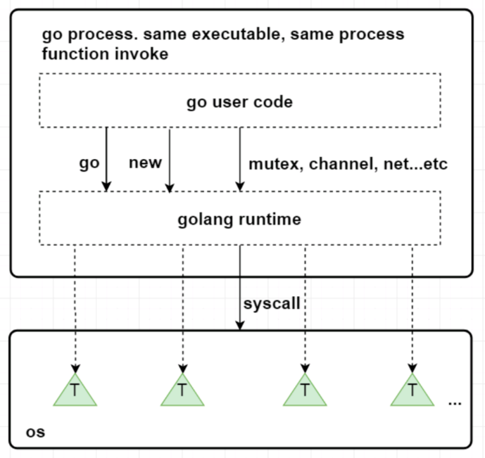

## 121、什么时候会阻塞线程? Go的网络和锁会不会阻塞线程?

我们先来看下什么是线程阻塞.

在某一时刻某一个线程在运行一段代码的时候，这时候另一个线程也需要运行，但是在运行过程中的那个线程执行完成之前，另一个线程是无法获取到CPU执行权的（调用sleep方法是进入到睡眠暂停状态，但是CPU执行权并没有交出去，而调用wait方法则是将CPU执行权交给另一个线程），这个时候就会造成线程阻塞。

在go中,协程（coroutine）是Go语言中的轻量级线程实现，由Go运行时（runtime）管理。因此一个线程下可能会有很多个协程,因此不会阻塞线程.

## 122、Go的对象在内存中是怎样的?

Go中的内存分类并不像TCMalloc那样分成小、中、大对象，但是它的小对象里又细分了一个Tiny对象，Tiny对象指大小在1Byte到16Byte之间并且不包含指针的对象。小对象和大对象只用大小划定，无其他区分。大对象指大小大于32kb.小对象是在mcache中分配的，而大对象是直接从mheap分配的，从小对象的内存分配看起。

## 123、Go的内存分配是怎样的?

Go在程序启动的时候，会先向操作系统申请一块内存（注意这时还只是一段虚拟的地址空间，并不会真正地分配内存），切成小块后自己进行管理。

申请到的内存块被分配了三个区域，在X64上分别是512MB，16GB，512GB大小。

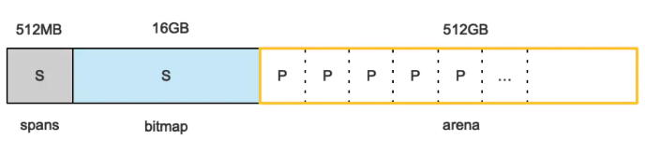

arena区域就是我们所谓的堆区，Go动态分配的内存都是在这个区域，它把内存分割成8KB大小的页，一些页组合起来称为mspan。

bitmap区域标识arena区域哪些地址保存了对象，并且用4bit标志位表示对象是否包含指针、GC标记信息。bitmap中一个byte大小的内存对应arena区域中4个指针大小（指针大小为 8B ）的内存，所以bitmap区域的大小是512GB/(4*8B)=16GB。

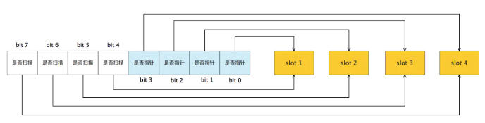

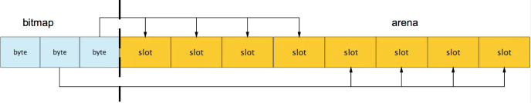

此外我们还可以看到bitmap的高地址部分指向arena区域的低地址部分，这里bitmap的地址是由高地址向低地址增长的。

spans区域存放mspan（是一些arena分割的页组合起来的内存管理基本单元，后文会再讲）的指针，每个指针对应一页，所以spans区域的大小就是512GB/8KB*8B=512MB。

除以8KB是计算arena区域的页数，而最后乘以8是计算spans区域所有指针的大小。创建mspan的时候，按页填充对应的spans区域，在回收object时，根据地址很容易就能找到它所属的mspan。

## 124、栈的内存是怎么分配的?

栈和堆只是虚拟内存上2块不同功能的内存区域：

1、栈在高地址，从高地址向低地址增长。

2、堆在低地址，从低地址向高地址增长。

栈和堆相比优势：

1、栈的内存管理简单，分配比堆上快。

2、栈的内存不需要回收，而堆需要，无论是主动free，还是被动的垃圾回收，这都需要花费额外的CPU。

3、栈上的内存有更好的局部性，堆上内存访问就不那么友好了，CPU访问的2块数据可能在不同的页上，CPU访问数据的时间可能就上去了。

## 125、堆内存管理怎么分配的?

通常在Golang中,当我们谈论内存管理的时候，主要是指堆内存的管理，因为栈的内存管理不需要程序去操心。

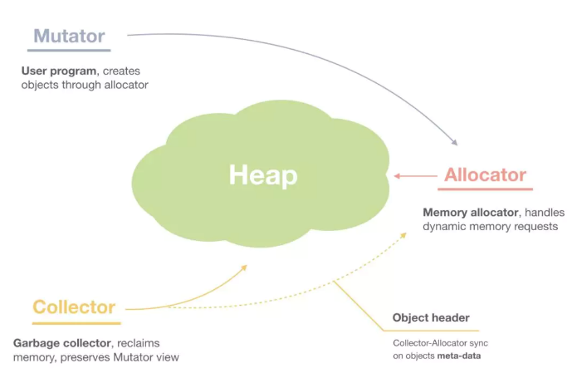

**堆内存管理中主要是三部分, 1.分配内存块，2.回收内存块, 3.组织内存块。**

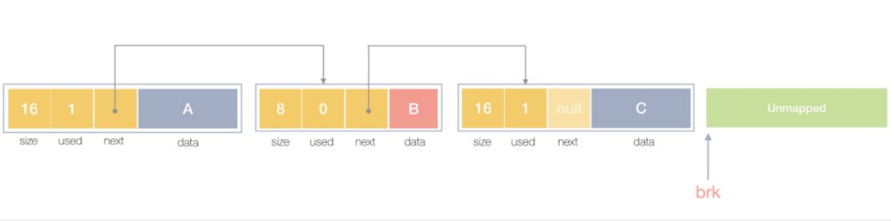

**一个内存块包含了3类信息，如下图所示，元数据、用户数据和对齐字段，内存对齐是为了提高访问效率。下图申请5Byte内存的时候，就需要进行内存对齐。**

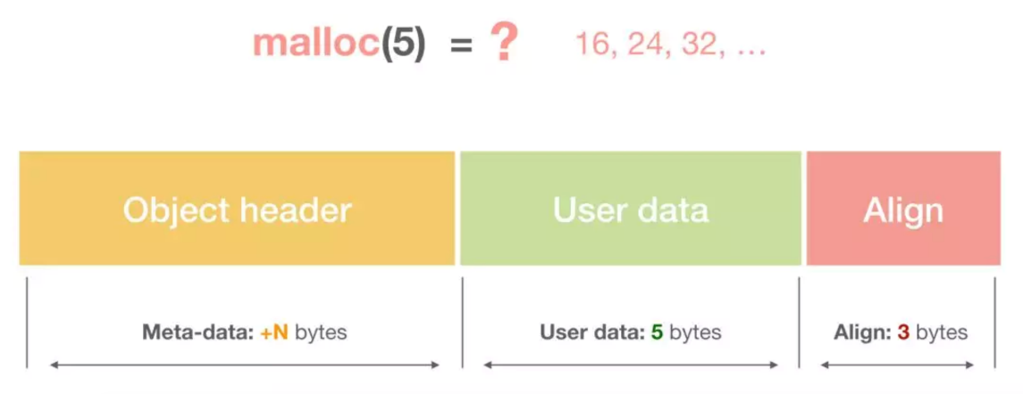

释放内存实质是把使用的内存块从链表中取出来，然后标记为未使用，当分配内存块的时候，可以从未使用内存块中有先查找大小相近的内存块，如果找不到，再从未分配的内存中分配内存。

上面这个简单的设计中还没考虑内存碎片的问题，因为随着内存不断的申请和释放，内存上会存在大量的碎片，降低内存的使用率。为了解决内存碎片，可以将2个连续的未使用的内存块合并，减少碎片。

想要深入了解可以看下这个文章,《Writing a Memory Allocator》.

## 126、map, channel, string等内置类型及反射的实现.

## 127、操作系统及CPU相关的操作的封装(信号处理, 系统调用, 寄存器操作, 原子操作等), CGO.

## 128、Internet常用协议,如HTTP协议、TCP/IP协议、UDP协议、Socket之间的区别?

TPC/IP协议是传输层协议，主要解决数据如何在网络中传输，而HTTP是应用层协议，主要解决如何包装数据。而Socket则是对TCP/IP协议的封装和应用(面向开发者)。TCP/IP只是一个协议栈，就像操作系统的运行机制一样，必须要具体实现，同时还要提供对外的操作接口。就像操作系统会提供标准的编程接口，比如Win32编程接口一样，TCP/IP也必须对外提供编程接口，这就是Socket。现在我们知道，Socket跟TCP/IP并没有必然的联系。Socket编程接口在设计的时候，就希望也能适应其他的网络协议。所以，Socket的出现只是可以更方便的使用TCP/IP协议栈而已，其对TCP/IP进行了抽象，形成了几个最基本的函数接口。比如Create，Listen，Accept，Connect，Read和Write等等。

## 129、对CAP ,Quorum, Consistent Hashing 等原理和算法熟悉吗?

## 130、Go的GC会不会漏掉对象或者回收还在⽤的对象?

## 131、进程之间为什么要进行通信呢？

1、数据传输：一个进程需要将它的数据发送给另一个进程，发送的数据量在一个字节到几兆字节之间。

2、共享数据：多个进程想要操作共享数据，一个进程对共享数据的修改，别的进程应该立刻看到。

3、通知事件：一个进程需要向另一个或一组进程发送消息，通知它（它们）发生了某种事件（如进程终止时要通知父进程）。

4、资源共享：多个进程之间共享同样的资源。为了作到这一点，需要内核提供锁和同步机制。

5、进程控制：有些进程希望完全控制另一个进程的执行（如Debug进程），此时控制进程希望能够拦截另一个进程的所有陷入和异常，并能够及时知道它的状态改变。

## 132、Linux CPU性能优化方法.

## 133、GC怎么帮我们回收对象?

GC，全称 GarbageCollection，即垃圾回收，是一种自动内存管理的机制。

当程序向操作系统申请的内存不再需要时，垃圾回收主动将其回收并供其他代码进行内存申请时候复用，或者将其归还给操作系统，这种针对内存级别资源的自动回收过程，即为垃圾回收。而负责垃圾回收的程序组件，即为垃圾回收器。

垃圾回收其实一个完美的 “Simplicity is Complicated” 的例子。一方面，程序员受益于 GC，无需操心、也不再需要对内存进行手动的申请和释放操作，GC 在程序运行时自动释放残留的内存。另一方面，GC 对程序员几乎不可见，仅在程序需要进行特殊优化时，通过提供可调控的 API，对 GC 的运行时机、运行开销进行把控的时候才得以现身。

三色抽象只是一种描述追踪式回收器的方法，在实践中并没有实际含义，它的重要作用在于从逻辑上严密推导标记清理这种垃圾回收方法的正确性。也就是说，当我们谈及三色标记法时，通常指标记清扫的垃圾回收。

从垃圾回收器的视角来看，三色抽象规定了三种不同类型的对象，并用不同的颜色相称：

白色对象（可能死亡）：未被回收器访问到的对象。在回收开始阶段，所有对象均为白色，当回收结束后，白色对象均不可达。

灰色对象（波面）：已被回收器访问到的对象，但回收器需要对其中的一个或多个指针进行扫描，因为他们可能还指向白色对象。

黑色对象（确定存活）：已被回收器访问到的对象，其中所有字段都已被扫描，黑色对象中任何一个指针都不可能直接指向白色对象。

这样三种不变性所定义的回收过程其实是一个波面不断前进的过程，这个波面同时也是黑色对象和白色对象的边界，灰色对象就是这个波面。

当垃圾回收开始时，只有白色对象。随着标记过程开始进行时，灰色对象开始出现（着色），这时候波面便开始扩大。当一个对象的所有子节点均完成扫描时，会被着色为黑色。当整个堆遍历完成时，只剩下黑色和白色对象，这时的黑色对象为可达对象，即存活；而白色对象为不可达对象，即死亡。这个过程可以视为以灰色对象为波面，将黑色对象和白色对象分离，使波面不断向前推进，直到所有可达的灰色对象都变为黑色对象为止的过程。

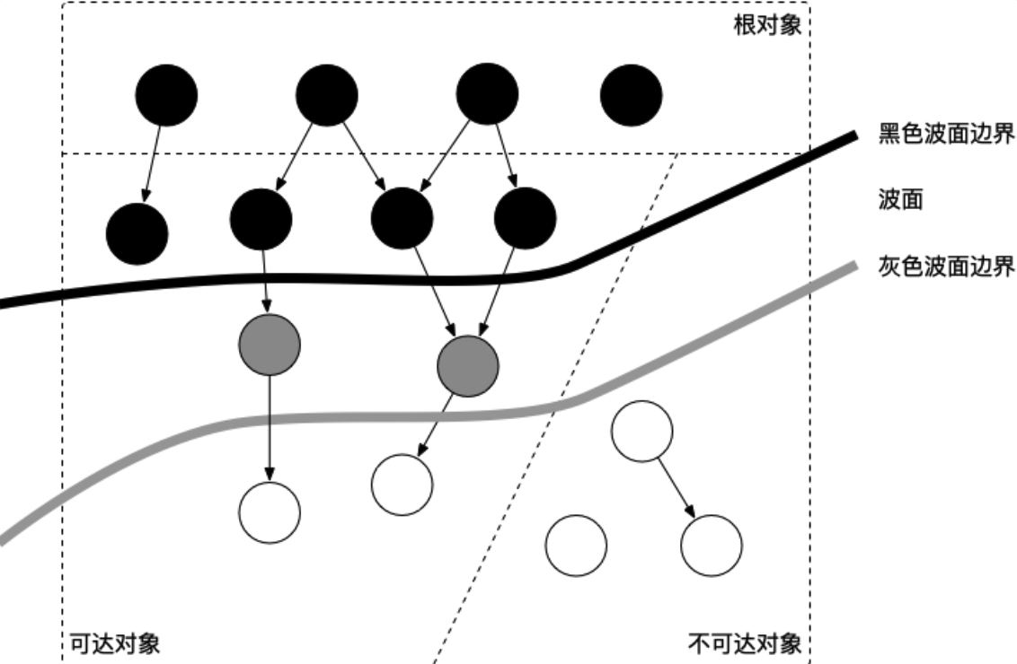

图中展示了根对象、可达对象、不可达对象，黑、灰、白对象以及波面之间的关系。

## 134、有了GC，为什么还会发生内存泄露？

通常,内存泄漏，指的是,能够预期的能很快被释放的内存由于附着在了长期存活的内存上、或生命期意外地被延长，导致预计能够立即回收的内存而长时间得不到回收。

在 Go 中，由于 goroutine 的存在，因此,内存泄漏除了附着在长期对象上之外，还存在多种不同的形式。

**1、预期能被快速释放的内存因被根对象引用而没有得到迅速释放.**

当有一个全局对象时，可能不经意间将某个变量附着在其上，且忽略的将其进行释放，则该内存永远不会得到释放。

**2、goroutine 泄漏**

Goroutine 作为一种逻辑上理解的轻量级线程，需要维护执行用户代码的上下文信息。在运行过程中也需要消耗一定的内存来保存这类信息，而这些内存在目前版本的 Go 中是不会被释放的。

因此，如果一个程序持续不断地产生新的 goroutine、且不结束已经创建的 goroutine 并复用这部分内存，就会造成内存泄漏的现象.

例如:

func main() {

for i := 0; i < 10000; i++ {

go func() {

select {}

}()

}

}

## 135、Go GC什么时候开始?

## 136、Http1和Http2,和Grpc之间的区别是什么?

影响一个 HTTP 网络请求的因素主要有两个：带宽和延迟。

带宽：如果说我们还停留在拨号上网的阶段，带宽可能会成为一个比较严重影响请求的问题，但是现在网络基础建设已经使得带宽得到极大的提升，我们不再会担心由带宽而影响网速，那么就只剩下延迟了。

**延迟：**

1、浏览器阻塞（HOL blocking）：浏览器会因为一些原因阻塞请求。浏览器对于同一个域名，同时只能有 4 个连接（这个根据浏览器内核不同可能会有所差异），超过浏览器最大连接数限制，后续请求就会被阻塞。

2、DNS 查询（DNS Lookup）：浏览器需要知道目标服务器的 IP 才能建立连接。将域名解析为 IP 的这个系统就是 DNS。这个通常可以利用DNS缓存结果来达到减少这个时间的目的。

3、建立连接（Initial connection）：HTTP 是基于 TCP 协议的，浏览器最快也要在第三次握手时才能捎带 HTTP 请求报文，达到真正的建立连接，但是这些连接无法复用会导致每次请求都经历三次握手和慢启动。三次握手在高延迟的场景下影响较明显，慢启动则对文件类大请求影响较大。

**然而,HTTP2.0和HTTP1相比的新特性包括:**

1、新的二进制格式（Binary Format）

HTTP1.x的解析是基于文本。基于文本协议的格式解析存在天然缺陷，文本的表现形式有多样性，要做到健壮性考虑的场景必然很多，二进制则不同，只认0和1的组合。基于这种考虑HTTP2.0的协议解析决定采用二进制格式，实现方便且健壮。

2、多路复用（MultiPlexing）

连接共享，即每一个request都是是用作连接共享机制的。一个request对应一个id，这样一个连接上可以有多个request，每个连接的request可以随机的混杂在一起，接收方可以根据request的 id将request再归属到各自不同的服务端请求里面。

3、header压缩

header压缩，如上文中所言，对前面提到过HTTP1.x的header带有大量信息，而且每次都要重复发送，HTTP2.0使用encoder来减少需要传输的header大小，通讯双方各自cache一份header fields表，既避免了重复header的传输，又减小了需要传输的大小。

4、服务端推送（server push）

服务端推送（server push），同SPDY一样，HTTP2.0也具有server push功能。

## 137、分布式锁有哪几种,用过哪种?

1、数据库锁

2、redis分布式锁

3、etcd分布式锁

## 138、网络协议

计算机网络协议技就是网络规则，是各种硬件和软件共同遵循的守则。网络协议融合于其它所有的软件系统中，在网络中协议是无所不在的。 网络协议遍及OSI通信模型的各个层次，从比较常见的TCP/IP、HTTP、FTP协议，到OSPF、IGP等特殊协议，有上千种之多。 局域网常用TCP/IP、NetBEUI、IPX/SPX这三种通信协议。TCP/IP协议是最重要、最基础、最麻烦的一个，上网时需要详细设置IP地址、网关、子网掩码、DNS服务器等参数，不过随着技术的进步，现在基本是自动获取了。TCP/IP协议族中互为关联的协议有上百个之多，且都有不同的功能，分布在不同的协议层.

常用协议如下：

1、UDP：用户数据包协议，位于传输层，和IP协议配合使用，因为不能提供数据包的重传，所以适合传输较短的文件；

2、NFS：网络文件服务器，可使多台计算机透明地访问彼此的目录；

3、FTP：远程文件传输协议，允许用户将远程主机上的文件拷贝到自己的计算机上；

4、SMTP：简单邮政传输协议，用于传输电子邮件；

5、Telnet：提供远程登录功能，一台计算机用户可以登录到远程的另一台计算机上，如同在远程主机上直接操作一样.

6、HTTP协议（HyperText Transfer Protocol，超文本传输协议）是因特网上应用最为广泛的一种网络传输协议，所有的WWW文件都必须遵守这个标准。 HTTP是一个基于TCP/IP通信协议来传递数据（HTML 文件, 图片文件, 查询结果等）。

## 139、数据结构

数据结构是一门研究非数值计算的程序设计问题中的操作对象，以及它们之间的关系和操作等相关问题的学科。通常我们的程序设计=数据结构+算法,学好数据结构也是我们学习编程的重要一部分.

数据结构，本质上是数据之间的结构关系，或者理解成数据元素相互之间存在的一种或多种特定关系的集合。数据结构中的结构，也就是我们研究的主体对象。在数据结构中我们很少研究数据，因为数据在内存中的表现形式对于我们都是一样的，也就是二进制。传统上，我们把数据结构分为逻辑结构和物理结构。

数据结构，按照视点的不同,我们把数据结构分为逻辑结构和物理结构。

**逻辑结构**

逻辑结构指反映数据元素之间的逻辑关系的数据结构，其中的逻辑关系是指数据元素之间的前后关系，而与他们在计算机中的存储位置无关。

逻辑结构分为以下四类：

**1、集合结构**

集合结构中的数据元素同属于一个集合，他们之间是并列的关系，除此之外没有其他关系。

**2、线性结构**

线性结构中的元素存在一对一的相互关系。

**3、树形结构**

树形结构中的元素存在一对多的相互关系。

**4、图形结构**

图形结构中的元素存在多对多的相互关系。

这四种类型之间的图形结构是:

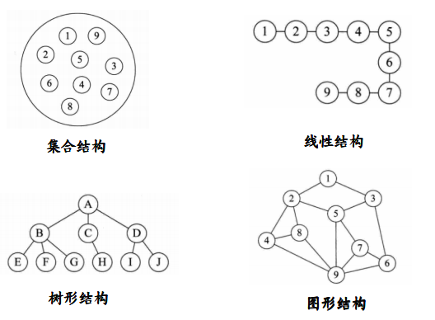

**物理结构**

物理结构又叫存储结构，指数据的逻辑结构在计算机存储空间的存放形式。通俗的讲，物理结构研究的是数据在存储器中存放的形式。 存储器主要针对于内存而言，像硬盘、软盘、光盘等外部存储器的数据组织通常用文件结构来描述。

数据在内存中的存储结构，也就是物理结构，分为两种：顺序存储结构和链式存储结构。

**1、顺序存储结构**

顺序存储结构是把数据元素存放在地址连续的存储单元里，其数据间的逻辑关系和物理关系是一致的。数组就是顺序存储结构的典型代表。

**2、链式存储结构**

链式存储结构是把数据元素存放在内存中的任意存储单元里，也就是可以把数据存放在内存的各个位置。这些数据在内存中的地址可以是连续的，也可以是不连续的。

和顺序存储结构不同的是，链式存储结构的数据元素之间是通过指针来连接的，我们可以通使用指针来找到某个数据元素的位置，然后对这个数据元素进行一些操作。

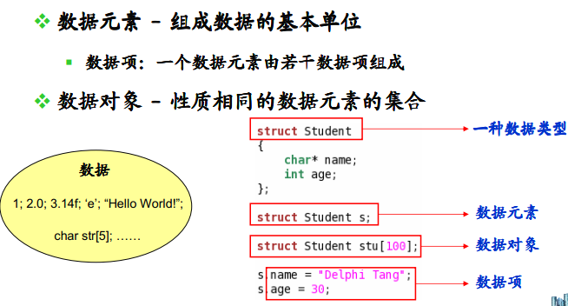

因此呢,数据结构是相互之间存在一种或多种特定 关系的数据元素的集合 。 同样是结构，从不同的角度来讨论，会有不同的分类.

逻辑结构分为: 集合结构, 线性结构, 树形结构, 图形结构.

物理结构分为: 顺序存储结构, 链式存储结构.

## 140、算法

什么是算法呢?算法是描述解决问题的方法。算法 (Algo付出m) 这个单词最早出 现在被斯数学家阿勒·花刺子密在公元 825 年(相当于我们中国的唐朝时期)所写的 《印度数字算术》中。

如今普遍认可的对算法的定义是 :算法是指解题方案的准确而完整的描述，是一系列解决问题的清晰指令，算法代表着用系统的方法描述解决问题的策略机制。即算法是描述解决问题的方法.

一、算法介绍

二、算法分析

数学模型

注意事项

ThreeSum

倍率实验

三、排序

选择排序

冒泡排序

插入排序

希尔排序

归并排序

快速排序

堆排序

小结

四、并查集

Quick Find

Quick Union

加权 Quick Union

路径压缩的加权 Quick Union

比较

五、栈和队列

栈

队列

六、符号表

初级实现

二叉查找树

2-3 查找树

红黑树

散列表

小结

七、其它

汉诺塔

哈夫曼编码

八、算法练习

参考资料

**算法介绍**

算法是求解一个问题所需要的步骤所形成的解决方法，每一步包括一个或者多个操作。无论是现实生活中还是计算机中，解决同一个问题的方法可能有很多种，在这N多种算法中，肯定存在一个执行效率最快的方法，那么这个方法就是最优算法。

算法具有五个基本特征：输入、输出、有穷性、确定性和可行性。

1、输入

一个算法具有零个或者多个输出。以刻画运算对象的初始情况，所谓0个输入是指算法本身定出了初始条件。

2、输出

算法至少有一个输出。也就是说，算法一定要有输出。输出的形式可以是打印，也可以使返回一个值或者多个值等。也可以是显示某些提示。

3、有穷性

算法的执行步骤是有限的，算法的执行时间也是有限的。

4、确定性

算法的每个步骤都有确定的含义，不会出现二义性。

5、可行性

算法是可用的，也就是能够解决当前问题。

算法的设计要求:

1、正确性

对于合法输入能够得到满足的结果,算法能够处理非法处理，并得到合理结果.算法对于边界数据和压力数据都能得到满足的结果。

2、可读性

算法要方便阅读，理解和交流，只有自己能看得懂，其它人都看不懂，谈和好算法。

3、健壮性

通俗的讲,一个好的算法应该具有捕获异常/处理异常的能力。另外，对于测试人员的压力测试、边界值测试等刁难的测试手段，算法应该能够轻松的扛过去。

4、高性价比

利用最少的时间和资源得到满足要求的结果，可以通过(时间复杂度和空间复杂度来判定)。

通常判定一种算法的效率可以采用事后统计法和事前分析估算.

事后统计法缺点: 必须编写相应的测试程序，严重依赖硬件和运行时的环境，算法的数据采集相当的困难。

事前分析估算：　主要取决于问题的规模。

这里解释下时间复杂度和空间复杂度.

时间复杂度:

时间复杂度是对排序数据的总的操作次数。反映当n变化时，操作次数呈现什么规律。

公式： T(n) = O( f(n) ) ,其中f(n)是问题规模n的函数，也就是执行某个操作的次数。

在没有特殊说明的情况下，我们所分析的时间复杂度都是指最坏的时间复杂度。

空间复杂度：

空间复杂度是指算法在计算机内执行时所需存储空间的度量，它也是数据规模n的函数。

公式： S(n) = O( f(n) ),其中f(n)是在问题规模为n时所占用的内存空间大小。

大O表示法同样也适合空间复杂度。

**常见算法**

我们都知道，线性表分为无序线性表和有序线性表。

无序线性表的数据并不是按升序或者降序来排列的，所以在插入和删除时，没有什么必须遵守的规矩而可以插入在数据尾部或者删除在数据尾部（将待删除的数据和最后一个数据交换位置），但是在查找的时候，需要遍历整个数据集，影响了效率。 有序线性表的数据则想法，查找的时候因为数据有序，可以用二分法、插值法、斐波那契查找法来实现，但是，插入和删除需要维护有序的结构，会耗费大量的时间。 为了提高插入和删除的效率，二叉排序树登场了。

1. 1、二叉搜索树 (Binary Search Tree)
2. 2、平衡二叉查找树 ( Balanced Binary Search Tree )
3. 3、红黑树 (Red-Black Tree )
4. 4、B-树和B+树 (B-Tree )

**二叉搜索树 (Binary Search Tree)**

二叉搜索树的特点:

1、所有非叶子结点至多拥有两个树（Left和Right）；

2、若它的左子树不空，则左子树上所有结点的值均小于它的根结点的值；

3、若它的右子树不空，则右子树上所有结点的值均大于它的根结点的值；

4、它的左、右子树也分别为二叉搜索树。

二叉搜索树种最关键的是的特点是，左子树结点一定比父结点小，右子树结点一定比父结点大 .

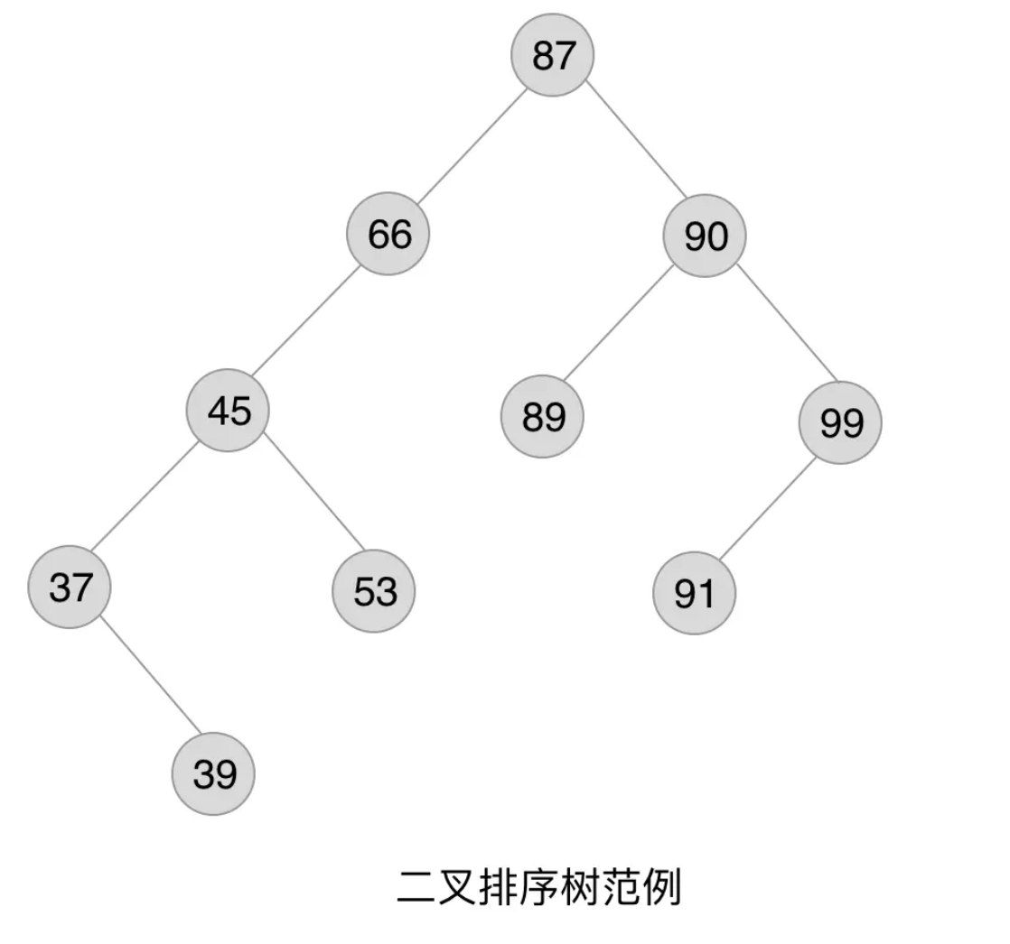

二叉搜索树查找:

通过观察上面的二叉搜索树，可以知道，查找树中一个值，可以从根结点开始查找，和根结点的值做比较，比根结点的值小，就在根结点的左子树中查找，比根结点的值大，就在根结点的右子树中查找。其他结点的行为与根结点的行为也是一样的。

以此出发，可以得到递归算法：

1、如果树是空的，则查找结束，无匹配。

2、如果被查找的值和根结点的值相等，查找成功。否则就在子树中继续查找。如果被查找的值小于根结点的值就选择左子树，大于根结点的值就选择右子树。 在理想情况下，每次比较过后，树会被砍掉一半，近乎折半查找。

遍历打印可以使用 中序遍历 ，打印出来的结果是从小到大的有序数组。

二叉搜索树插入:

新结点插入到树的叶子上，完全不需要改变树中原有结点的组织结构。插入一个结点的代价与查找一个不存在的数据的代价完全相同。

二叉排序的插入是建立在二叉排序的查找之上的，原因很简单，添加一个结点到合适的位置，就是通过查找发现合适位置，把结点直接放进去。 先来说一下插入函数,SearchBST(BiTree T, int key,BiTree f,BiTree *p)中指针p具有非常重要的作用:

1、若查找的key已经有在树中，则p指向该数据结点。

2、若查找的key没有在树中，则p指向查找路径上最后一个结点，而这里的最后一个结点的位置和key应该被放入的位置存在着简单关系（要么当树空时直接插入作为根结点， 要么当树非空时新结点作为查找路径终止结点的左孩子或者右孩子插入 ）。

二叉搜索树删除:

1、被删除的节点是叶子节点，这时候只要把这个节点删除，再把指向这个节点的父节点指针置为空就行

2、被删除的节点有左子树，或者有右子树，而且只有其中一个，那么只要把当前删除节点的父节点指向被删除节点的左子树或者右子树就行。

3、被删除的节点既有左子树而且又有右子树，这时候需要把左子树的最右边的节点或者右子树最左边的节点提到被删除节点的位置，为什么要这样呢，根据二叉查找树的性质，父节点的指针一定比所有左子树的节点值大而且比右子树的节点的值小，为了删除父节点不破坏二叉查找树的平衡性，应当把左子树最大的节点或者右子树最小的节点放在父节点的位置，这样的话才能维护二叉查找树的平衡性。（我是找的右子树的最小节点）

二叉树的删除可以算是二叉树最为复杂的操作，删除的时候要考虑到很多种情况：

1、被删除的节点是叶子节点

2、被删除的节点只有左子节点

3、被删除的节点只有右子节点

4、被删除的有两个子节点

二叉搜索树的效率总结: 查找最好时间复杂度O(logN)，最坏时间复杂度O(N)。 插入删除操作算法简单，时间复杂度与查找差不多。

**平衡二叉查找树 ( Balanced Binary Search Tree )**

平衡二叉查找树 （Height-Balanced Binary Search Tree） 是一种二叉排序树，其中每一个结点的左子树和右子树的高度差不超过1（小于等于1）。 二叉树的平衡因子 （Balance Factor） 等于该结点的左子树深度减去右子树深度的值称为平衡因子。平衡因子只可能是－1，0，1。 距离插入结点最近的，且平衡因子的绝对值大于1的结点为根的子树，称为最小不平衡子树。

平衡二叉搜索树就是二叉树的构建过程中，每当插入一个结点，看是不是因为树的插入破坏了树的平衡性，若是，则找出最小不平衡树。在保持二叉树特性的前提下，调整最小不平衡子树中各个结点之间的链接关系，进行相应的旋转，使之成为新的平衡子树。因此主要是注意：步步调整，步步平衡 。

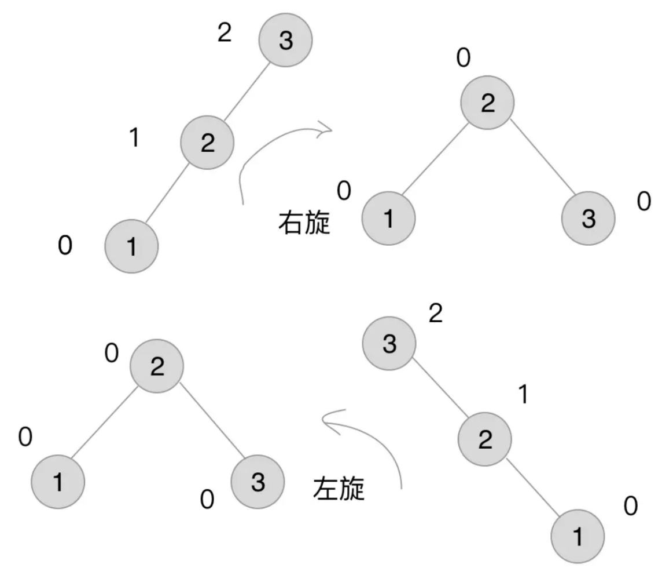

左旋和右旋的过程我们可以看到平衡因子从（0，1，2）变为（0，0，0），即是一种将非平衡状态转换为平衡状态的过程，这也是AVL树步步调整的核心。

再来观察一种复杂的情况:

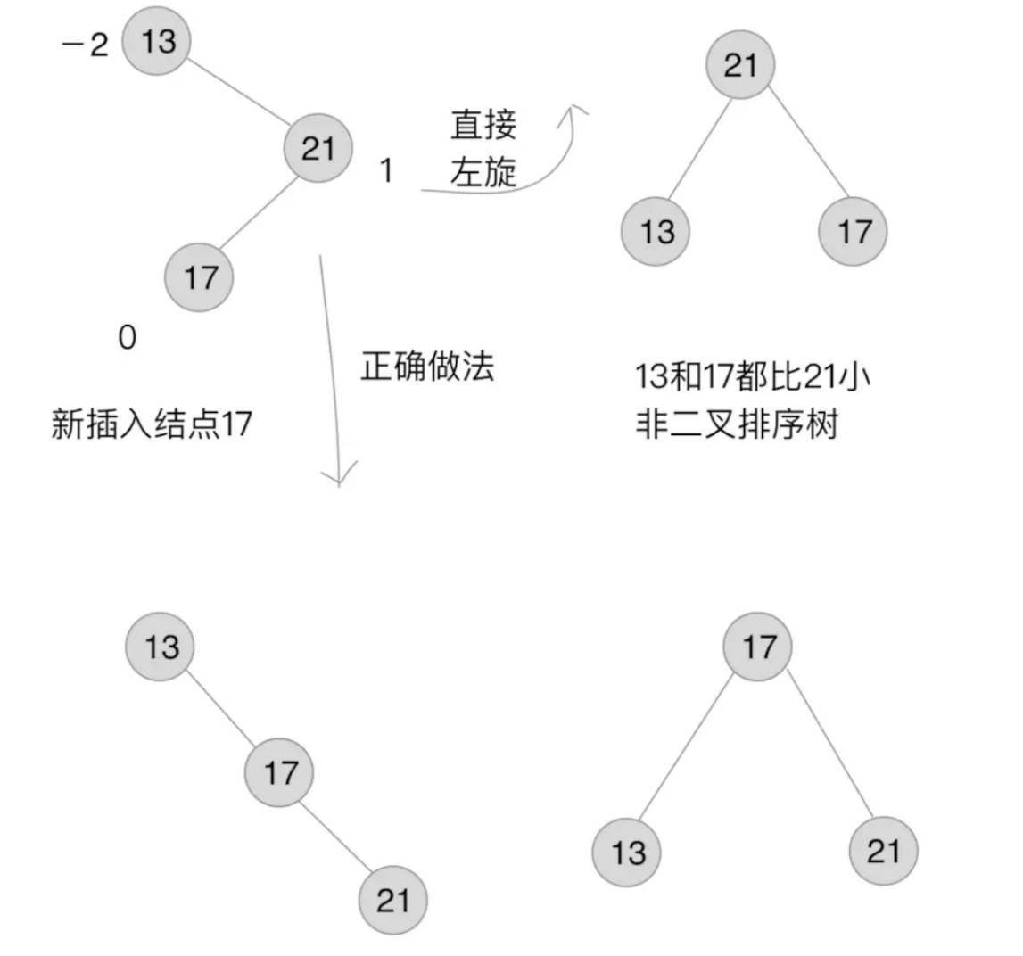

新插入一个结点17，使得13的BF（－2）和21的BF（1）符号相反，如果直接左旋，调整后的树就不再是二叉排序树了。因此，正确做法是先在step1中调整符号，然后才能在step2中进行平衡操作。

由此，可以总结出平衡操作中非常必要的符号统一操作：

最小不平衡子树的BF和它的子树的BF符号相反时，就需要对结点先进行一次旋转使得符号相同，再 反向旋转一次 才能够完成平衡操作。

**红黑树（Red–black tree）**

红黑树（Red–black tree）是一种自平衡二叉查找树，是在计算机科学中用到的一种数据结构，典型的用途是实现关联数组。它在1972年由鲁道夫·贝尔发明，被称为"对称二叉B树"，它现代的名字源于Leo J. Guibas和Robert Sedgewick于1978年写的一篇论文。红黑树的结构复杂，但它的操作有着良好的最坏情况运行时间，并且在实践中高效：它可以在 在 O(log n)时间内完成查找，插入和删除，这里的n是树中元素的数目。

B/B+ 树就是N叉（N-ary）平衡树了，每个节点可以有更多的孩子，新的值可以插在已有的节点里，而不需要改变树的高度，从而大量减少重新平衡和数据迁移的次数，这非常适合做数据库索引这种需要持久化在磁盘，同时需要大量查询和插入操作的应用。

红黑树用途和好处:

红黑树和AVL树一样都对插入时间、删除时间和查找时间提供了最好可能的最坏情况担保。这不只是使它们在时间敏感的应用，如实时应用（real time application）中有价值，而且使它们有在提供最坏情况担保的其他数据结构中作为基础模板的价值；例如，在计算几何中使用的很多数据结构都可以基于红黑树实现。

红黑树在函数式编程中也特别有用，在这里它们是最常用的持久数据结构（persistent data structure）之一，它们用来构造关联数组和集合，每次插入、删除之后它们能保持为以前的版本。除了O(log n)}的时间之外，红黑树的持久版本对每次插入或删除需要O(log n)的空间。

红黑树是2-3-4树的一种等同。换句话说，对于每个2-3-4树，都存在至少一个数据元素是同样次序的红黑树。在2-3-4树上的插入和删除操作也等同于在红黑树中颜色翻转和旋转。这使得2-3-4树成为理解红黑树背后的逻辑的重要工具，这也是很多介绍算法的教科书在红黑树之前介绍2-3-4树的原因，尽管2-3-4树在实践中不经常使用。

红黑树相对于AVL树来说，牺牲了部分平衡性以换取插入或者删除操作时少量的旋转操作，整体来说性能要优于AVL树。

红黑树性质:

红黑树是每个节点都带有颜色属性的二叉查找树，颜色为红色或黑色。在二叉查找树强制一般要求以外.树中的结点包含5个属性：color、key、left、right和p。如果一个结点没有子结点或父结点，则该结点相应指针属性值为NIL。

红黑树要求：

1、节点是红色或黑色。

2、根是黑色。

3、所有叶子都是黑色（叶子是NIL节点）。

4、每个红色节点必须有两个黑色的子节点。（从每个叶子到根的所有路径上不能有两个连续的红色节点。）

5、从任一节点到其每个叶子的所有简单路径都包含相同数目的黑色节点。

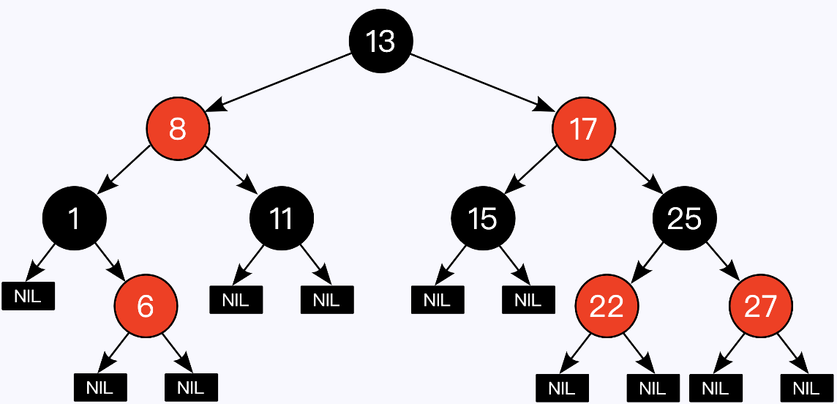

这些约束确保了红黑树的关键特性：从根到叶子的最长的可能路径不多于最短的可能路径的两倍长。结果是这个树大致上是平衡的。因为操作比如插入、删除和查找某个值的最坏情况时间都要求与树的高度成比例，这个在高度上的理论上限允许红黑树在最坏情况下都是高效的，而不同于普通的二叉查找树。

要知道为什么这些性质确保了这个结果，注意到性质4导致了路径不能有两个毗连的红色节点就足够了。最短的可能路径都是黑色节点，最长的可能路径有交替的红色和黑色节点。因为根据性质5所有最长的路径都有相同数目的黑色节点，这就表明了没有路径能多于任何其他路径的两倍长。

在很多树数据结构的表示中，一个节点有可能只有一个子节点，而叶子节点包含数据。用这种范例表示红黑树是可能的，但是这会改变一些性质并使算法复杂。为此，本文中我们使用"nil叶子"或"空（null）叶子"，如上图所示，它不包含数据而只充当树在此结束的指示。这些节点在绘图中经常被省略，导致了这些树好像同上述原则相矛盾，而实际上不是这样。与此有关的结论是所有节点都有两个子节点，尽管其中的一个或两个可能是空叶子。

红黑树相比于BST和AVL树有什么优点？

红黑树是牺牲了严格的高度平衡的优越条件为代价，它只要求部分地达到平衡要求，降低了对旋转的要求，从而提高了性能。 红黑树能够以O(log2 n)的时间复杂度进行搜索、插入、删除操作。此外，由于它的设计，任何不平衡都会在三次旋转之内解决。当然，还有一些更好的，但实现起来更复杂的数据结构能够做到一步旋转之内达到平衡，但红黑树能够给我们一个比较“便宜”的解决方案。

相比于BST，因为红黑树可以能确保树的最长路径不大于两倍的最短路径的长度，所以可以看出它的查找效果是有最低保证的。在最坏的情况下也可以保证O(logN)的，这是要好于二叉查找树的。因为二叉查找树最坏情况可以让查找达到O(N)。

红黑树的算法时间复杂度和AVL相同，但统计性能比AVL树更高，所以在插入和删除中所做的后期维护操作肯定会比红黑树要耗时好多，但是他们的查找效率都是O(logN)，所以红黑树应用还是高于AVL树的。实际上插入，AVL 树和红黑树的速度取决于你所插入的数据.如果你的数据分布较好,则比较宜于采用 AVL树(例如随机产生系列数)，但是如果你想处理比较杂乱的情况,则红黑树是比较快的。

1、AVL是严格平衡树，因此在增加或者删除节点的时候，根据不同情况，旋转的次数比红黑树要多；

2、而红黑树是弱平衡的，用非严格的平衡来换取增删节点时候旋转次数的降低；

3、所以简单说，查找的次数远远大于插入和删除，那么选择AVL树；如果搜索、插入删除次数几乎差不多，应该选择RB树。

红黑树的应用:

1、在Java中， TreeMap和TreeSet，Java 8中HashMap中TreeNode节点都采用了红黑树实现。

2、C++中，STL的map和set也应用了红黑树；

3、Linux进程调度Completely Fair Scheduler；

4、用红黑树管理进程控制块epoll在内核中的实现，用红黑树管理事件块；

5、Nginx中，用红黑树管理timer等；

6、红黑树的各种操作的时间复杂度是O(lgn)，逻辑上很近的节点（父子）物理上可能很远，无法利用局部性，IO次数多查找慢，效率低。

**算法练习**

**数组**

1、实现一个支持动态扩容的数组

2、实现一个大小固定的有序数组，支持动态增删改操作

3、实现两个有序数组合并为一个有序数组

**链表**

1、实现单链表、循环链表、双向链表，支持增删操作

2、实现单链表反转

3、实现两个有序的链表合并为一个有序链表

4、实现求链表的中间结点

**栈**

1、用数组实现一个顺序栈

2、用链表实现一个链式栈

3、编程模拟实现一个浏览器的前进、后退功能

**队列**

1、用数组实现一个顺序队列

2、用链表实现一个链式队列

3、实现一个循环队列

**递归**

1、编程实现斐波那契数列求值f(n)=f(n-1)+f(n-2)

2、编程实现求阶乘n!

1、编程实现一组数据集合的全排列

**排序**

1、实现归并排序、快速排序、插入排序、冒泡排序、选择排序

2、编程实现O(n)时间复杂度内找到一组数据的第K大元素

**二分查找**

1、实现一个有序数组的二分查找算法

2、实现模糊二分查找算法（比如大于等于给定值的第一个元素）

**散列表**

1、实现一个基于链表法解决冲突问题的散列表

2、实现一个LRU缓存淘汰算法

**字符串**

1、实现一个字符集，只包含a～z这26个英文字母的Trie树

2、实现朴素的字符串匹配算法

**二叉树**

1、实现一个二叉查找树，并且支持插入、删除、查找操作

2、实现查找二叉查找树中某个节点的后继、前驱节点

3、实现二叉树前、中、后序以及按层遍历

**堆**

1、实现一个小顶堆、大顶堆、优先级队列

2、实现堆排序

3、利用优先级队列合并K个有序数组

4、求一组动态数据集合的最大Top K

**图**

1、实现有向图、无向图、有权图、无权图的邻接矩阵和邻接表表示方法

2、实现图的深度优先搜索、广度优先搜索

3、实现Dijkstra算法、A*算法

4、实现拓扑排序的Kahn算法、DFS算法

**回溯**

利用回溯算法求解八皇后问题

利用回溯算法求解0-1背包问题

**分治**

1、利用分治算法求一组数据的逆序对个数

**动态规划**

1、0-1背包问题

2、最小路径和

3、编程实现莱文斯坦最短编辑距离

4、编程实现查找两个字符串的最长公共子序列

5、编程实现一个数据序列的最长递增子序列

## 141、数据库

通常在开发中常用的数据库Mysql开始，MySQL是一个关系型数据库管理系统，由瑞典MySQL AB 公司开发，目前属于 Oracle 旗下公司。MySQL 最流行的关系型数据库管理系统，在应用方面MySQL是最好的 RDBMS (Relational Database Management System，关系数据库管理系统) 应用软件之一。

MySQL基础:

MySQL的多存储引擎架构

MySQL的数据类型

数据库的事务

数据库ACID

数据库中的范式

并发一致性问题

事务隔离级别

存储引擎

MySQL的索引

联合索引

主键外键和索引的区别

聚集索引与非聚集索引

数据库中的分页查询

数据库中最大的连接数参数意义

Redis数据库

分库分表

主从复制与读写分离

查询性能优化

锁类型

**MySQL的多存储引擎架构**

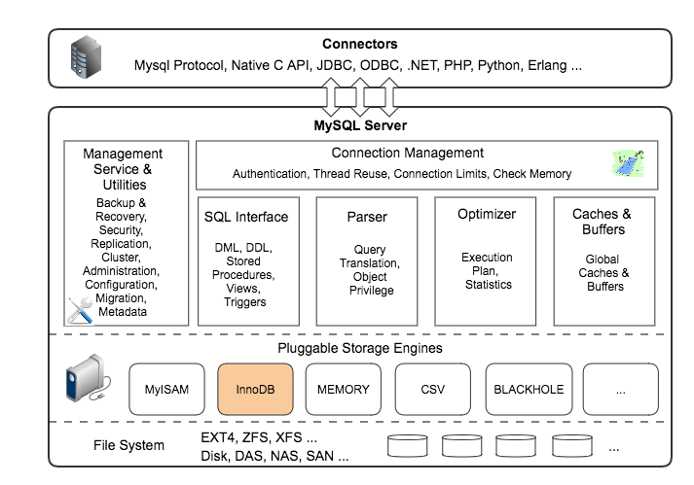

MySQL作为一个大型的网络程序、数据管理系统，架构非常复杂。

**MySQL的数据类型**

**1、整型**

| **类型** | **存储** | **存储** | **最小值** | **最大值** |
| --- | --- | --- | --- | --- |
|  | byte | bit | signed | signed |
| TINYINT | 1 | 8 | -27 = -128 | 27-1 = 127 |
| SMALLINT | 2 | 16 |  |  |
| MEDIUMINT | 3 | 24 |  |  |
| INT | 4 | 32 | -231 = -2147483648 | 231-1 = 2147483647 |
| BIGINT | 8 | 64 |  |  |

TINYINT, SMALLINT, MEDIUMINT, INT, BIGINT 分别使用 8, 16, 24, 32, 64 位存储空间，一般情况下越小的列越好。

INT(11) 中的数字只是规定了交互工具显示字符的个数，对于存储和计算来说是没有意义的。

**2、浮点数**

FLOAT 和 DOUBLE 为浮点类型，DECIMAL 为高精度小数类型。CPU 原生支持浮点运算，但是不支持 DECIMAl 类型的计算，因此 DECIMAL 的计算比浮点类型需要更高的代价。

FLOAT、DOUBLE 和 DECIMAL 都可以指定列宽，例如 DECIMAL(18, 9) 表示总共 18 位，取 9 位存储小数部分，剩下 9 位存储整数部分。

**3、字符串**

MySQL中主要有 CHAR 和 VARCHAR 两种字符串类型，一种是定长的，一种是变长的。

VARCHAR 这种变长类型能够节省空间，因为只需要存储必要的内容。但是在执行 UPDATE 时可能会使行变得比原来长，当超出一个页所能容纳的大小时，就要执行额外的操作。MyISAM 会将行拆成不同的片段存储，而 InnoDB 则需要分裂页来使行放进页内。

VARCHAR 会保留字符串末尾的空格，而 CHAR 会删除。

**4、时间和日期**

MySQL中提供了两种相似的日期时间类型：DATATIME 和 TIMESTAMP。

01、DATATIME

能够保存从 1001 年到 9999 年的日期和时间，精度为秒，使用 8 字节的存储空间。

它与时区无关。

默认情况下，MySQL 以一种可排序的、无歧义的格式显示 DATATIME 值，例如“2008-01-16 22:37:08”，这是 ANSI 标准定义的日期和时间表示方法。

02、TIMESTAMP

和 UNIX 时间戳相同，保存从 1970 年 1 月 1 日午夜（格林威治时间）以来的秒数，使用 4 个字节，只能表示从 1970 年 到 2038 年。

它和时区有关，也就是说一个时间戳在不同的时区所代表的具体时间是不同的。

MySQL 提供了 FROM_UNIXTIME() 函数把 UNIX 时间戳转换为日期，并提供了 UNIX_TIMESTAMP() 函数把日期转换为 UNIX 时间戳。

默认情况下，如果插入时没有指定 TIMESTAMP 列的值，会将这个值设置为当前时间。

应该尽量使用 TIMESTAMP，因为它比 DATETIME 空间效率更高。

**数据库的事务**

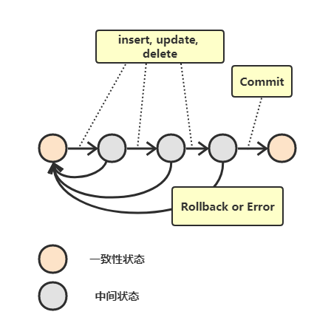

数据库的事务指的是满足数据库的 ACID 特性的一组操作，可以通过 Commit 提交一个事务，也可以使用 Rollback 进行回滚。

MySQL 中默认采用自动提交(AUTOCOMMIT)模式。如果不显式使用 START TRANSACTION 语句来开始一个事务，那么每个查询都会被当做一个事务自动提交。

**数据库ACID**

**1、原子性（Atomicity）**

原子性是指事务是一个不可分割的工作单位，事务中的操作要么全部成功，要么全部失败。比如在同一个事务中的SQL语句，要么全部执行成功，要么全部执行失败。 回滚可以用日志来实现，日志记录着事务所执行的修改操作，在回滚时反向执行这些修改操作即可。

**2、一致性（Consistency）**

事务必须使数据库从一个一致性状态变换到另外一个一致性状态。以转账为例子，A向B转账，假设转账之前这两个用户的钱加起来总共是100，那么A向B转账之后，不管这两个账户怎么转，A用户的钱和B用户的钱加起来的总额还是100，这个就是事务的一致性。

**3、隔离性（Isolation）**

隔离性是当多个用户并发访问数据库时，比如操作同一张表时，数据库为每一个用户开启的事务，不能被其他事务的操作所干扰，多个并发事务之间要相互隔离。

即要达到这么一种效果：对于任意两个并发的事务 T1 和 T2，在事务 T1 看来，T2 要么在 T1 开始之前就已经结束，要么在 T1 结束之后才开始，这样每个事务都感觉不到有其他事务在并发地执行。

**4、持久性（Durability）**

一旦事务提交，则其所做的修改将会永远保存到数据库中。即使系统发生崩溃，事务执行的结果也不能丢失。

可以通过数据库备份和恢复来实现，在系统发生奔溃时，使用备份的数据库进行数据恢复。

事务的 ACID 特性概念简单，但不是很好理解，主要是因为这几个特性不是一种平级关系：

1、只有满足一致性，事务的执行结果才是正确的。

2、在无并发的情况下，事务串行执行，隔离性一定能够满足。此时只要能满足原子性，就一定能满足一致性。

3、在并发的情况下，多个事务并发执行，事务不仅要满足原子性，还需要满足隔离性，才能满足一致性。

4、事务满足持久化是为了能应对数据库奔溃的情况。

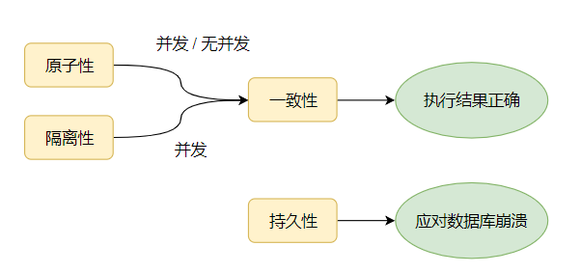

**数据库中的范式**

满足最低要求的范式是第一范式（1NF）。在第一范式的基础上进一步满足更多规范要求的称为第二范式（2NF），其余范式以次类推。一般说来，数据库只需满足第三范式 (3NF）就可以了。范式的包含关系。一个数据库设计如果符合第二范式，一定也符合第一范式。如果符合第三范式，一定也符合第二范式…

1、1NF：属性不可分.

2、2NF：属性完全依赖于主键 [消除部分子函数依赖].

3、3NF：属性不依赖于其它非主属性 [消除传递依赖].

4、BCNF（巴斯-科德范式）：在1NF基础上，任何非主属性不能对主键子集依赖[在3NF基础上消除对主码子集的依赖].

5、4NF：要求把同一表内的多对多关系删除.

6、5NF（完美范式）：从最终结构重新建立原始结构.

范式理论是为了解决以上提到四种异常。高级别范式的依赖于低级别的范式，1NF 是最低级别的范式。

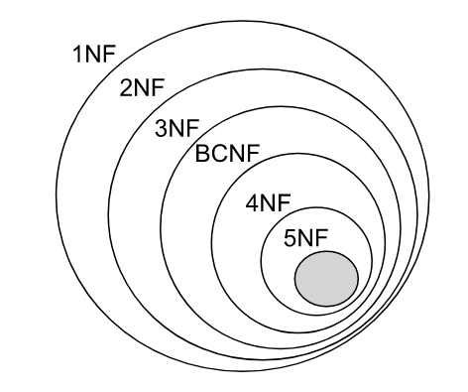

1、第一范式 (1NF)

属性不可分。

2、第二范式 (2NF)

每个非主属性完全函数依赖于键码。

可以通过分解来满足。

**分解前**

| **Sno** | **Sname** | **Sdept** | **Mname** | **Cname** | **Grade** |
| --- | --- | --- | --- | --- | --- |
| 1 | 学生-1 | 学院-1 | 院长-1 | 课程-1 | 60 |
| 2 | 学生-2 | 学院-2 | 院长-2 | 课程-2 | 90 |
| 2 | 学生-2 | 学院-2 | 院长-2 | 课程-1 | 100 |
| 3 | 学生-3 | 学院-2 | 院长-2 | 课程-2 | 95 |

以上学生课程关系中，{Sno, Cname} 为键码，有如下函数依赖：

1、Sno -> Sname, Sdept

2、Sdept -> Mname

3、Sno, Cname-> Grade

Grade 完全函数依赖于键码，它没有任何冗余数据，每个学生的每门课都有特定的成绩。

Sname, Sdept 和 Mname 都部分依赖于键码，当一个学生选修了多门课时，这些数据就会出现多次，造成大量冗余数据。

**分解后**

关系-1

| **Sno** | **Sname** | **Sdept** | **Mname** |
| --- | --- | --- | --- |
| 1 | 学生-1 | 学院-1 | 院长-1 |
| 2 | 学生-2 | 学院-2 | 院长-2 |
| 3 | 学生-3 | 学院-2 | 院长-2 |

有以下函数依赖：

**1、Sno -> Sname, Sdept**

**2、Sdept -> Mname**

关系-2

| **Sno** | **Cname** | **Grade** |
| --- | --- | --- |
| 1 | 课程-1 | 90 |
| 2 | 课程-2 | 80 |
| 2 | 课程-1 | 100 |
| 3 | 课程-2 | 95 |

有以下函数依赖：

**Sno, Cname -> Grade**

**3、第三范式 (3NF)**

非主属性不传递函数依赖于键码。

上面的 关系-1 中存在以下传递函数依赖：

**4、Sno -> Sdept -> Mname**

可以进行以下分解：

关系-11

| **Sno** | **Sname** | **Sdept** |
| --- | --- | --- |
| 1 | 学生-1 | 学院-1 |
| 2 | 学生-2 | 学院-2 |
| 3 | 学生-3 | 学院-2 |

关系-12

| **Sdept** | **Mname** |
| --- | --- |
| 学院-1 | 院长-1 |
| 学院-2 | 院长-2 |

**并发一致性问题**

**1、丢失修改**

**T1 和 T2 两个事务都对一个数据进行修改，T1 先修改，T2 随后修改，T2 的修改覆盖了 T1 的修改。**

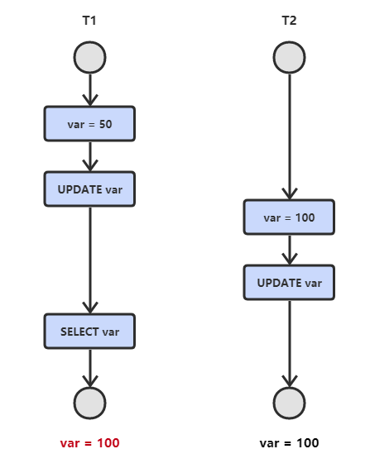

**2、脏数据读取 （针对未提交数据）如果一个事务中对数据进行了更新，但事务还没有提交，另一个事务可以 “看到” 该事务没有提交的更新结果，这样造成的问题就是，如果第一个事务回滚，那么，第二个事务在此之前所 “看到” 的数据就是一笔脏数据。 （脏读又称无效数据读出。一个事务读取另外一个事务还没有提交的数据叫脏读。 ）**

应用示例：

Jame的原工资为 1000, 财务人员将Jame的工资改为了 8000 (但未提交事务)

Jame读取自己的工资，发现自己的工资变为了 8000，欢天喜地！

而财务发现操作有误，回滚了事务，Jame的工资又变为了1000

像这样的事件，Jame记取的工资数8000就是一个脏数据。

解决办法：

把数据库的事务隔离级别调整到 READ_COMMITTED

图解：

1. 修改一个数据，T2 随后读取这个数据。如果 T1 撤销了这次修改，那么 T2 读取的数据是脏数据。

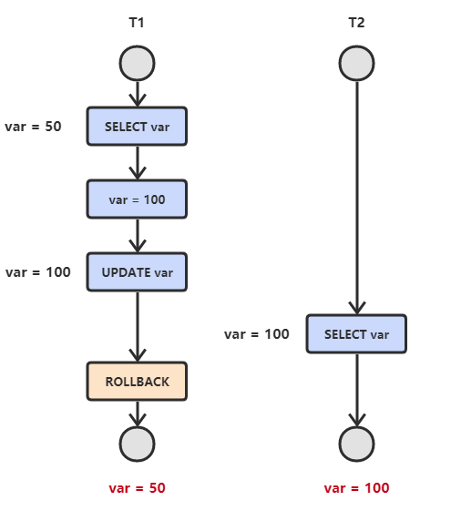

**3、不可重复读**

是指在一个事务内，多次读同一数据。在这个事务还没有结束时，另外一个事务也访问该同一数据。那么，在第一个事务中的两次读数据之间，由于第二个事务的修改，那么第一个事务两次读到的的数据可能是不一样的。这样在一个事务内两次读到的数据是不一样的，因此称为是不可重复读。（同时操作，事务1分别读取事务2操作时和提交后的数据，读取的记录内容不一致。不可重复读是指在同一个事务内，两个相同的查询返回了不同的结果。 ）

应用示例：

#在事务1中，Jame读取了自己的工资为1000，操作并没有完成

con1 = getConnection();

select salary from employee empId ="Mary";

#在事务2中，这时财务人员修改了Jame的工资为 2000，并提交了事务.

con2 = getConnection();

update employee set salary = 2000;

con2.commit();

#在事务1中，Jame再次读取自己的工资时，工资变为了2000

#con1

select salary from employee empId ="Mary";

在一个事务中前后两次读取的结果并不致，导致了不可重复读。

解决办法：

如果只有在修改事务完全提交之后才可以读取数据，则可以避免该问题。把数据库的事务隔离级别调整到REPEATABLE_READ

T2 读取一个数据，T1 对该数据做了修改。如果 T2 再次读取这个数据，此时读取的结果和第一次读取的结果不同。

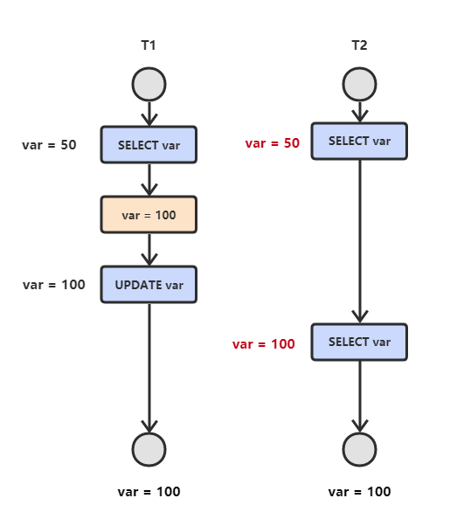

**4、幻读**

事务 T1 读取一条指定的 Where 子句所返回的结果集，然后 T2 事务新插入一行记录，这行记录恰好可以满足T1 所使用的查询条件。然后 T1 再次对表进行检索，但又看到了 T2 插入的数据。 （和可重复读类似，但是事务 T2 的数据操作仅仅是插入和删除，不是修改数据，读取的记录数量前后不一致）.

幻读的重点在于新增或者删除 (数据条数变化).

同样的条件，第1次和第2次读出来的记录数不一样.

应用示例:

目前工资为1000的员工有10人

#事务1，读取所有工资为 1000 的员工（共读取 10 条记录 ）

con1 = getConnection();

Select * from employee where salary =1000;

#这时另一个事务向 employee 表插入了一条员工记录，工资也为 1000

con2 = getConnection();

Insert into employee(empId,salary) values("Lili",1000);

con2.commit();

#事务1再次读取所有工资为 1000的 员工（共读取到了 11 条记录，这就像产生了幻读）

#con1

select * from employee where salary =1000;

解决办法：

如果在操作事务完成数据处理之前，任何其他事务都不可以添加新数据，则可避免该问题。把数据库的事务隔离级别调整到 SERIALIZABLE_READ

图解：

T1 读取某个范围的数据，T2 在这个范围内插入新的数据，T1 再次读取这个范围的数据，此时读取的结果和和第一次读取的结果不同。

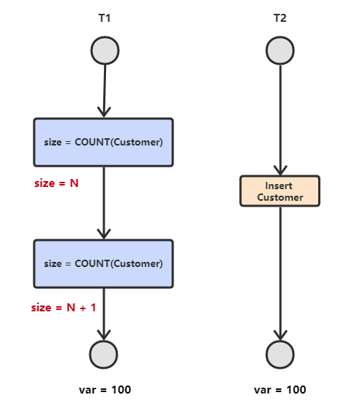

**事务隔离级别**

1、串行化 (Serializable)

所有事务一个接着一个的执行，这样可以避免幻读 (phantom read)，对于基于锁来实现并发控制的数据库来说，串行化要求在执行范围查询的时候，需要获取范围锁，如果不是基于锁实现并发控制的数据库，则检查到有违反串行操作的事务时，需回滚该事务。

2、可重复读 (Repeated Read)

所有被 Select 获取的数据都不能被修改，这样就可以避免一个事务前后读取数据不一致的情况。但是却没有办法控制幻读，因为这个时候其他事务不能更改所选的数据，但是可以增加数据，即前一个事务有读锁但是没有范围锁，为什么叫做可重复读等级呢？那是因为该等级解决了下面的不可重复读问题。

注意：现在主流数据库都使用 MVCC 并发控制，使用之后RR（可重复读）隔离级别下是不会出现幻读的现象。

3、读已提交 (Read Committed)

被读取的数据可以被其他事务修改，这样可能导致不可重复读。也就是说，事务读取的时候获取读锁，但是在读完之后立即释放(不需要等事务结束)，而写锁则是事务提交之后才释放，释放读锁之后，就可能被其他事务修改数据。该等级也是 SQL Server 默认的隔离等级。

4、读未提交 (Read Uncommitted)

最低的隔离等级，允许其他事务看到没有提交的数据，会导致脏读。

**总结**

四个级别逐渐增强，每个级别解决一个问题，每个级别解决一个问题，事务级别遇到，性能越差，大多数环境(Read committed 就可以用了)

| **隔离级别** | **脏读** | **不可重复读** | **幻影读** |
| --- | --- | --- | --- |
| 未提交读 | √ | √ | √ |
| 提交读 | × | √ | √ |
| 可重复读 | × | × | √ |
| 可串行化 | × | × | × |

**存储引擎**

MySQL中提供了多个存储引擎，包括处理事务安全表的引擎和处理非事务安全表的引擎。在 MySQL 中，不需要在整个服务器中使用同一种存储引擎，针对具体的要求，可以对每一个表使用不同的存储引擎。

MySQL 中的数据用各种不同的技术存储在文件（或者内存）中。这些技术中的每一种技术都使用不同的存储机制、索引技巧、锁定水平并且最终提供广泛的不同的功能和能力。通过选择不同的技术，你能够获得额外的速度或者功能，从而改善你的应用的整体功能。存储引擎说白了就是如何存储数据、如何为存储的数据建立索引和如何更新、查询数据等技术的实现方法。

通常，如果你在研究大量的临时数据，你也许需要使用内存存储引擎。内存存储引擎能够在内存中存储所有的表格数据。又或者，你也许需要一个支持事务处理的数据库（以确保事务处理不成功时数据的回退能力）。

在MySQL中有很多存储引擎，每种存储引擎大相径庭，那么又改如何选择呢？

MySQL 5.5 以前的默认存储引擎是 MyISAM, MySQL 5.5 之后的默认存储引擎是 InnoDB

不同存储引起都有各自的特点，为适应不同的需求，需要选择不同的存储引擎，所以首先考虑这些存储引擎各自的功能和兼容。

**1、MyISAM**

MySQL 5.5 版本之前的默认存储引擎，在 5.0 以前最大表存储空间最大 4G，5.0 以后最大 256TB。

Myisam 存储引擎由 .myd（数据）和 .myi（索引文件）组成，.frm文件存储表结构（所以存储引擎都有）

**特性**

1、并发性和锁级别 （对于读写混合的操作不好，为表级锁，写入和读互斥）

2、表损坏修复

3、Myisam 表支持的索引类型（全文索引）

4、Myisam 支持表压缩（压缩后，此表为只读，不可以写入。使用 myisampack 压缩）

**应用场景**

1、没有事务

2、只读类应用（插入不频繁，查询非常频繁）

3、空间类应用（唯一支持空间函数的引擎）

4、做很多 count 的计算

**2. InnoDB**

MySQL 5.5 及之后版本的默认存储引擎

**特性**

1、InnoDB为事务性存储引擎

2、完全支持事物的 ACID 特性

3、Redo log （实现事务的持久性） 和 Undo log（为了实现事务的原子性，存储未完成事务log，用于回滚）

4、InnoDB支持行级锁

5、行级锁可以最大程度的支持并发

6、行级锁是由存储引擎层实现的

**应用场景**

1、可靠性要求比较高，或者要求事务

2、表更新和查询都相当的频繁，并且行锁定的机会比较大的情况。

**3. CSV**

**文件系统存储特点**

1、数据以文本方式存储在文件中

2、.csv文件存储表内容

3、.csm文件存储表的元数据，如表状态和数据量

4、.frm存储表的结构

**CSV存储引擎特点**

1、以 CSV 格式进行数据存储

2、所有列必须都是不能为 NULL

3、不支持索引

4、可以对数据文件直接编辑（其他引擎是二进制存储，不可编辑）

**引用场景**

作为数据交换的中间表

**4. Archive**

**特性**

1、以 zlib 对表数据进行压缩，磁盘 I/O 更少

2、数据存储在ARZ为后缀的文件中（表文件为 a.arz，a.frm）

3、只支持 insert 和 select 操作（不可以 delete 和 update，会提示没有这个功能）

4、只允许在自增ID列上加索引

**应用场景**

**日志和数据采集类应用**

**5. Memory**

特性:

1、也称为 HEAP 存储引擎，所以数据保存在内存中（数据库重启后会导致数据丢失）

2、支持 HASH 索引（等值查找应选择 HASH）和 BTree 索引（范围查找应选择）

3、所有字段都为固定长度，varchar(10) == char(10)

4、不支持 BLOG 和 TEXT 等大字段

5、Memory 存储使用表级锁（性能可能不如 innodb）

6、最大大小由 max_heap_table_size 参数决定

7、Memory存储引擎默认表大小只有 16M，可以通过调整 max_heap_table_size 参数

应用场景:

1、用于查找或是映射表，例如右边和地区的对应表

2、用于保存数据分析中产生的中间表

3、用于缓存周期性聚合数据的结果表

注意： Memory 数据易丢失，所以要求数据可再生

**6. Federated**

**特性**

1、提供了访问远程 MySQL 服务器上表的方法

2、本地不存储数据，数据全部放在远程服务器上

使用 Federated,默认是禁止的。如果需要启用，需要在启动时增加Federated参数

独立表空间和系统表空间应该如何抉择？

可以比较下两者之间的差别进行选择：

1、系统表空间：无法简单的收缩大小（这很恐怖，会导致 ibdata1 一直增大，即使删除了数据也不会变小）

2、独立表空间：可以通过 optimize table 命令收缩系统文件

3、系统表空间：会产生I/O瓶颈（因为只有一个文件）

4、独立表空间：可以向多个文件刷新数据

注意：对于Innodb引擎使用独立表空间（mysql5.6版本以后默认是独立表空间）

**系统表转移为独立表的步骤（非常繁琐）**

1、使用 mysqldump 导出所有数据库表数据

2、停止 mysql 服务，修改参数，并且删除Innodb相关文件

3、重启 mysql 服务，重建mysql系统表空间

4、重新导入数据

5、问：如何选择存储引擎，需要考虑以下的条件：

6、是否需要事务

7、是否可以热备份

8、崩溃恢复

9、存储引擎的特有特性

注意:不要混合使用存储引擎

推荐： Innodb

1、MyISAM和InnoDB引擎的区别?

两者之间的区别：

1、MyISAM 不支持外键，而 InnoDB 支持

2、MyISAM 是非事务安全型的，而 InnoDB 是事务安全型的。

3、MyISAM 锁的粒度是表级，而 InnoDB 支持行级锁定。

4、MyISAM 支持全文类型索引，而 InnoDB 不支持全文索引。

5、MyISAM 相对简单，所以在效率上要优于 InnoDB，小型应用可以考虑使用 MyISAM。

6、MyISAM 表是保存成文件的形式，在跨平台的数据转移中使用 MyISAM 存储会省去不少的麻烦。

7、InnoDB 表比 MyISAM 表更安全，可以在保证数据不会丢失的情况下，切换非事务表到事务表（alter table tablename type=innodb）。

应用场景：

1、MyISAM 管理非事务表。它提供高速存储和检索，以及全文搜索能力。如果应用中需要执行大量的 SELECT 查询，那么 MyISAM 是更好的选择。

2、InnoDB 用于事务处理应用程序，具有众多特性，包括 ACID 事务支持。如果应用中需要执行大量的 INSERT 或 UPDATE 操作，则应该使用 InnoDB，这样可以提高多用户并发操作的性能。

**MySQL的索引**

**索引使用的场景**

索引能够轻易将查询性能提升几个数量级。

1、对于非常小的表、大部分情况下简单的全表扫描比建立索引更高效。

2、对于中到大型的表，索引就非常有效。

3、但是对于特大型的表，建立和维护索引的代价将会随之增长。这种情况下，需要用到一种技术可以直接区分出需要查询的一组数据，而不是一条记录一条记录地匹配，例如可以使用分区技术。

索引是在存储引擎层实现的，而不是在服务器层实现的，所以不同存储引擎具有不同的索引类型和实现。

**索引分类**

| **特性** | **说明** | **InnoDB** | **MyISAM** | **MEMORY** |
| --- | --- | --- | --- | --- |
| B树索引 (B-tree indexes) | 自增ID物理连续性更高， 二叉树，红黑树高度不可控 | √ | √ | √ |
| R树索引 (R-tree indexes) | 空间索引 |  | √ |  |
| 哈希索引 (Hash indexes) | 无法做范围查询 | √ |  | √ |
| 全文索引 (Full-text indexes) |  | √ | √ |  |

**B Tree 原理**

B-tree（多路搜索树，并不是二叉的）是一种常见的数据结构,也就是我们常说的B树。使用B-tree结构可以显著减少定位记录时所经历的中间过程，从而加快存取速度。按照翻译，B 通常认为是Balance的简称。这个数据结构一般用于数据库的索引，综合效率较高。

B-Tree:

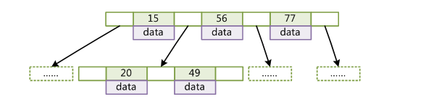

定义一条数据记录为一个二元组 [key, data]，B-Tree 是满足下列条件的数据结构：

1、所有叶节点具有相同的深度，也就是说 B-Tree 是平衡的；

2、一个节点中的 key 从左到右非递减排列；

3、如果某个指针的左右相邻 key 分别是 keyi 和 keyi+1，且不为 null，则该指针指向节点的（所有 key ≥ keyi） 且（key ≤ keyi+1）。

查找算法：首先在根节点进行二分查找，如果找到则返回对应节点的 data，否则在相应区间的指针指向的节点递归进行查找。

由于插入删除新的数据记录会破坏 B-Tree 的性质，因此在插入删除时，需要对树进行一个分裂、合并、旋转等操作以保持 B-Tree 性质。

B+Tree:

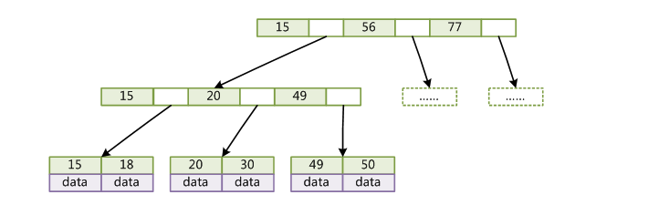

与 B-Tree 相比，B+Tree 有以下不同点：

1、每个节点的指针上限为 2d 而不是 2d+1（d 为节点的出度）；

2、内节点不存储 data，只存储 key；

3、叶子节点不存储指针。

顺序访问指针:

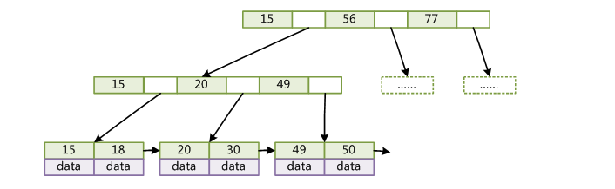

一般在数据库系统或文件系统中使用的 B+Tree 结构都在经典 B+Tree 基础上进行了优化，在叶子节点增加了顺序访问指针，做这个优化的目的是为了提高区间访问的性能。

优势:

红黑树等平衡树也可以用来实现索引，但是文件系统及数据库系统普遍采用 B Tree 作为索引结构，主要有以下两个原因：

**1、更少的检索次数**

平衡树检索数据的时间复杂度等于树高 h，而树高大致为 O(h)=O(logdN)，其中 d 为每个节点的出度。

红黑树的出度为 2，而 B Tree 的出度一般都非常大。红黑树的树高 h 很明显比 B Tree 大非常多，因此检索的次数也就更多。

B+Tree 相比于 B-Tree 更适合外存索引，因为 B+Tree 内节点去掉了 data 域，因此可以拥有更大的出度，检索效率会更高。

**2、利用计算机预读特性**

为了减少磁盘 I/O，磁盘往往不是严格按需读取，而是每次都会预读。这样做的理论依据是计算机科学中著名的局部性原理：当一个数据被用到时，其附近的数据也通常会马上被使用。预读过程中，磁盘进行顺序读取，顺序读取不需要进行磁盘寻道，并且只需要很短的旋转时间，因此速度会非常快。

操作系统一般将内存和磁盘分割成固态大小的块，每一块称为一页，内存与磁盘以页为单位交换数据。数据库系统将索引的一个节点的大小设置为页的大小，使得一次 I/O 就能完全载入一个节点，并且可以利用预读特性，相邻的节点也能够被预先载入。

参考：[MySQL 索引背后的数据结构及算法原理](http://blog.codinglabs.org/articles/theory-of-mysql-index.html)

**B+Tree 索引**

B+Tree 索引是大多数 MySQL 存储引擎的默认索引类型。

因为不再需要进行全表扫描，只需要对树进行搜索即可，因此查找速度快很多。除了用于查找，还可以用于排序和分组。

可以指定多个列作为索引列，多个索引列共同组成键。

B+Tree 索引适用于全键值、键值范围和键前缀查找，其中键前缀查找只适用于最左前缀查找。

如果不是按照索引列的顺序进行查找，则无法使用索引。

InnoDB 的 B+Tree 索引分为主索引和辅助索引。

主索引的叶子节点 data 域记录着完整的数据记录，这种索引方式被称为聚簇索引。因为无法把数据行存放在两个不同的地方，所以一个表只能有一个聚簇索引。

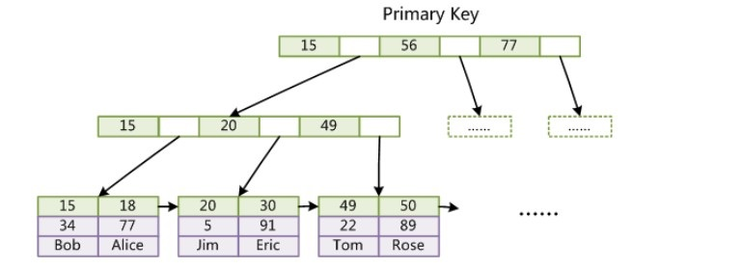

辅助索引的叶子节点的 data域记录着主键的值，因此在使用辅助索引进行查找时，需要先查找到主键值，然后再到主索引中进行查找。

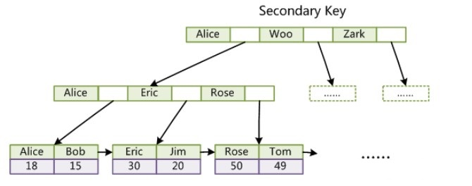

**哈希索引**

InnoDB 引擎有一个特殊的功能叫 “自适应哈希索引”，当某个索引值被使用的非常频繁时，会在 B+Tree 索引之上再创建一个哈希索引，这样就让 B+Tree 索引具有哈希索引的一些优点，比如快速的哈希查找。

哈希索引能以 O(1) 时间进行查找，但是失去了有序性，它具有以下限制：

1、无法用于排序与分组；

2、只支持精确查找，无法用于部分查找和范围查找；

**全文索引**

MyISAM 存储引擎支持全文索引，用于查找文本中的关键词，而不是直接比较是否相等。查找条件使用 MATCH AGAINST，而不是普通的 WHERE。

全文索引一般使用倒排索引实现，它记录着关键词到其所在文档的映射。

InnoDB 存储引擎在 MySQL 5.6.4 版本中也开始支持全文索引。

**空间数据索引（R-Tree）**

MyISAM 存储引擎支持空间数据索引，可以用于地理数据存储。空间数据索引会从所有维度来索引数据，可以有效地使用任意维度来进行组合查询。

必须使用 GIS 相关的函数来维护数据。

**索引的特点**

1、可以加快数据库的检索速度

2、降低数据库插入、修改、删除等维护的速度

3、只能创建在表上，不能创建到视图上

4、既可以直接创建又可以间接创建

5、可以在优化隐藏中使用索引

6、使用查询处理器执行SQL语句，在一个表上，一次只能使用一个索引

**索引的优点和缺点**

索引的优点:

1、可以创建唯一性索引，保证数据库表中每一行数据的唯一性

2、大大加快数据的检索速度，这是创建索引的最主要的原因

3、加速数据库表之间的连接，特别是在实现数据的参考完整性方面特别有意义

4、在使用分组和排序子句进行数据检索时，同样可以显著减少查询中分组和排序的时间

5、通过使用索引，可以在查询中使用优化隐藏器，提高系统的性能

索引的缺点:

1、可以创建索引和维护索引要耗费时间，这种时间随着数据量的增加而增加

2、索引需要占用物理空间，除了数据表占用数据空间之外，每一个索引还要占一定的物理空间，如果建立聚簇索引，那么需要的空间就会更大

3、当对表中的数据进行增加、删除和修改的时候，索引也需要维护，降低数据维护的速度

**索引失效的情况**

**1、如果MySQL估计使用全表扫描比使用索引快，则不适用索引。**

如果列key均匀分布在1和100之间，下面的查询使用索引就不是很好：select * from table_name where key>1 and key<90;

**2、如果条件中有or，即使其中有条件带索引也不会使用**

使用or的查询语句，如果在key1上有索引而在key2上没有索引，则该查询也不会走索引。

> select * from table_name where key1='a' or key2='b'

**3、复合索引，如果索引列不是复合索引的第一部分，则不使用索引（即不符合最左前缀）**

复合索引为(key1,key2),则查询而且不会使用索引。

> select * from table_name where key2='b'

**4、如果like是以 % 开始的，则该列上的索引不会被使用。**

使用like的查询语句，即使key1上存在索引，也不会被使用如果列类型是字符串，那一定要在条件中使用引号引起来，否则不会使用索引。

> select * from table_name where key1 like '%a'

**5、如果列为字符串，则where条件中必须将字符常量值加引号，否则即使该列上存在索引，也不会被使用。**

使用where的查询语句,key1列保存的是字符串，即使key1上有索引，也不会被使用。

select * from table_name where key1=1;

**6、如果使用MEMORY/HEAP表，并且where条件中不使用“=”进行索引列，那么不会用到索引，head表只有在“=”的条件下才会使用索引**

**适合建立索引的情况**

下面的查询适合建立索引：

1、如果SQL查询中出现在关键字order by、group by、distinct后面的字段，建立索引。

2、在union等集合操作的结果集字段上，建立索引。其建立索引的目的同上。

3、经常用作查询选择 where 后的字段，建立索引。

4、经常用作表连接 join 的属性上，建立索引。

5、考虑使用索引覆盖。对数据很少被更新的表，如果用户经常只查询其中的几个字段，可以考虑在这几个字段上建立索引，从而将表的扫描改变为索引的扫描。

**为何选择用B+树做索引而不用B-树或红黑树**

B+ 树只有叶节点存放数据，其余节点用来索引，而 B- 树是每个索引节点都会有 Data 域。所以从 InooDB 的角度来看，B+ 树是用来充当索引的，一般来说索引非常大，尤其是关系性数据库这种数据量大的索引能达到亿级别，所以为了减少内存的占用，索引也会被存储在磁盘上。

MySQL如何衡量查询效率呢？

主要是通过磁盘 IO 次数。

1、B- 树 / B+ 树 的特点就是每层节点数目非常多，层数很少，目的就是为了就少磁盘 IO 次数，但是 B- 树的每个节点都有 data 域（指针），这无疑增大了节点大小，说白了增加了磁盘 IO 次数（磁盘 IO 一次读出的数据量大小是固定的，单个数据变大，每次读出的就少，IO 次数增多，一次 IO 多耗时），而 B+ 树除了叶子节点其它节点并不存储数据，节点小，磁盘 IO 次数就少。

2、B+ 树所有的 Data 域在叶子节点，一般来说都会进行一个优化，就是将所有的叶子节点用指针串起来。这样遍历叶子节点就能获得全部数据，这样就能进行区间访问啦。在数据库中基于范围的查询是非常频繁的，而 B 树不支持这样的遍历操作。

B 树和红黑树之间的区别:

1、AVL 树和红黑树基本都是存储在内存中才会使用的数据结构。在大规模数据存储的时候，红黑树往往出现由于树的深度过大而造成磁盘 IO 读写过于频繁，进而导致效率低下的情况。之所以会出现这样的情况，是由于我们要获取磁盘上数据，需要先通过磁盘移动臂移动到数据所在的柱面，然后找到指定盘面，接着旋转盘面找到数据所在的磁道，最后对数据进行读写。磁盘IO代价主要花费在查找所需的柱面上，树的深度过大会造成磁盘IO频繁读写。根据磁盘查找存取的次数往往由树的高度所决定，所以，只要我们通过某种较好的树结构减少树的结构尽量减少树的高度，B树可以有多个子女，从几十到上千，可以降低树的高度。

2、数据库系统的设计者巧妙利用了磁盘预读原理，将一个节点的大小设为等于一个页，这样每个节点只需要一次 I/O 就可以完全载入。为了达到这个目的，在实际实现 B-Tree 还需要在每次新建节点时，申请一个页的空间，这样就保证一个节点物理上也存储在一个页里，加之计算机存储分配都是按页对齐的，这样就实现了一个 node 只需一次 I/O。

**联合索引**

**1、什么是联合索引**

两个或更多个列上的索引被称作联合索引，联合索引又叫复合索引。对于复合索引：Mysql 从左到右的使用索引中的字段，一个查询可以只使用索引中的一部份，但只能是最左侧部分。

例如索引是key index (a,b,c)，可以支持[a]、[a,b]、[a,b,c] 3种组合进行查找，但不支 [b,c] 进行查找。当最左侧字段是常量引用时，索引就十分有效。

**2、命名规则**

1、对于需要加索引的字段，要在 where 条件中

2、数据量少的字段不需要加索引

3、如果 where 条件中是OR关系，加索引不起作用

1. 符合最左原则

**3、创建索引**

在执行 CREATE TABLE 语句时可以创建索引，也可以单独用 CREATE INDEX 或 ALTER TABLE 来为表增加索引。

1、ALTER TABLE

ALTER TABLE 用来创建普通索引、UNIQUE 索引或 PRIMARY KEY 索引。

ALTER TABLE table_name ADD INDEX index_name (column_list)

ALTER TABLE table_name ADD UNIQUE (column_list)

ALTER TABLE table_name ADD PRIMARY KEY (column_list)

其中 table_name 是要增加索引的表名，column_list 指出对哪些列进行索引，多列时各列之间用逗号分隔。索引名 index_name 可选，缺省时，MySQL将根据第一个索引列赋一个名称。另外，ALTER TABLE 允许在单个语句中更改多个表，因此可以在同时创建多个索引。

2、CREATE INDEX

CREATE INDEX 可对表增加普通索引或 UNIQUE 索引。

CREATE INDEX index_name ON table_name (column_list)

CREATE UNIQUE INDEX index_name ON table_name (column_list)

table_name、index_name 和 column_list 具有与 ALTER TABLE 语句中相同的含义，索引名不可选。另外，不能用 CREATE INDEX 语句创建 PRIMARY KEY 索引。

**4、索引类型**

在创建索引时，可以规定索引能否包含重复值。如果不包含，则索引应该创建为 PRIMARY KEY 或 UNIQUE 索引。对于单列惟一性索引，这保证单列不包含重复的值。对于多列惟一性索引，保证多个值的组合不重复。 PRIMARY KEY 索引和 UNIQUE 索引非常类似。

事实上，PRIMARY KEY 索引仅是一个具有名称 PRIMARY 的 UNIQUE 索引。这表示一个表只能包含一个 PRIMARY KEY，因为一个表中不可能具有两个同名的索引。 下面的SQL语句对 students 表在 sid 上添加 PRIMARY KEY 索引。 ​ ALTER TABLE students ADD PRIMARY KEY (sid)。

**5、删除索引**

可以利用 ALTER TABLE 或 DROP INDEX 语句来删除索引。类似于 CREATE INDEX 语句，DROP INDEX 可以在 ALTER TABLE 内部作为一条语句处理。

DROP INDEX index_name ON talbe_name

ALTER TABLE table_name DROP INDEX index_name

ALTER TABLE table_name DROP PRIMARY KEY

其中，前两条语句是等价的，删除掉 table_name 中的索引 index_name。

第3条语句只在删除 PRIMARY KEY 索引时使用，因为一个表只可能有一个 PRIMARY KEY 索引，因此不需要指定索引名。如果没有创建 PRIMARY KEY 索引，但表具有一个或多个 UNIQUE 索引，则 MySQL 将删除第一个 UNIQUE 索引。

如果从表中删除了某列，则索引会受到影响。对于多列组合的索引，如果删除其中的某列，则该列也会从索引中删除。如果删除组成索引的所有列，则整个索引将被删除。

**6、在什么情况下使用索引**

1、通常为了快速查找匹配WHERE条件的行。

2、通常为了从考虑的条件中消除行。

3、如果表有一个multiple-column索引，任何一个索引的最左前缀可以通过使用优化器来查找行。

4、查询中与其它表关联的字，字段常常建立了外键关系

5、查询中统计或分组统计的字段

select max(hbs_bh) from zl_yhjbqk

select qc_bh,count(*) from zl_yhjbqk group by qc_bh

**7、注意事项**

**创建索引**

对于查询占主要的应用来说，索引显得尤为重要。很多时候性能问题很简单的就是因为我们忘了添加索引而造成的，或者说没有添加更为有效的索引导致。如果不加 索引的话，那么查找任何哪怕只是一条特定的数据都会进行一次全表扫描，如果一张表的数据量很大而符合条件的结果又很少，那么不加索引会引起致命的性能下降。但是也不是什么情况都非得建索引不可，比如性别可能就只有两个值，建索引不仅没什么优势，还会影响到更新速度，这被称为过度索引。

**复合索引**

比如有一条语句是这样的：select * from users where area=’shanghai’ and age=17;

如果我们是在area和age上分别创建单个索引的话，由于mysql查询每次只能使用一个索引，所以虽然这样已经相对不做索引时全表扫描提高了很多效率，但是如果在area、age两列上创建复合索引的话将带来更高的效率。如果我们创建了(area, age,salary)的复合索引，那么其实相当于创建了(area,age,salary)、(area,age)、(area)三个索引，这被称为最佳左前缀特性。

因此我们在创建复合索引时应该将最常用作限制条件的列放在最左边，依次递减。

**索引不会包含有NULL值的列**

只要列中包含有NULL值都将不会被包含在索引中，复合索引中只要有一列含有NULL值，那么这一列对于此复合索引就是无效的。所以我们在数据库设计时不要让字段的默认值为NULL。

**使用短索引**

对串列进行索引，如果可能应该指定一个前缀长度。例如，如果有一个CHAR(255)的 列，如果在前10 个或20 个字符内，多数值是惟一的，那么就不要对整个列进行索引。短索引不仅可以提高查询速度而且可以节省磁盘空间和I/O操作。

**排序的索引问题**

mysql查询只使用一个索引，因此如果where子句中已经使用了索引的话，那么order by中的列是不会使用索引的。因此数据库默认排序可以符合要求的情况下不要使用排序操作；尽量不要包含多个列的排序，如果需要最好给这些列创建复合索引。

**like语句操作**

一般情况下不鼓励使用like操作，如果必须要使用，考虑如何使用也是一个问题。like “%name%” 不会使用索引，而like “name%”可以使用索引。

1、不要在列上进行运算

2、不使用NOT IN操作

NOT IN操作不会使用索引将进行全表扫描。NOT IN可以用NOT EXISTS代替

**主键外键和索引的区别**

|  | **定义** | **作用** | **个数** |
| --- | --- | --- | --- |
| **主键** | 唯一标识一条记录，不能有重复的，不允许为空 | 用来保证数据完整性 | 主键只能有一个 |
| **外键** | 表的外键是另一表的主键，外键可以有重复的，可以是空值 | 用来和其他表建立联系用的 | 一个表可以有多个外键 |
| **索引** | 该字段没有重复值，但可以有一个空值 | 是提高查询排序的速度 | 一个表可以有多个惟一索引 |

**聚集索引与非聚集索引**

聚集索引一定是唯一索引。但唯一索引不一定是聚集索引。

聚集索引，在索引页里直接存放数据，而非聚集索引在索引页里存放的是索引，这些索引指向专门的数据页的数据。

**数据库中的分页查询**

Mysql 的 limit 用法：

SELECT * FROM table LIMIT [offset,] rows | rows OFFSET offset

LIMIT 接受一个或两个数字参数。参数必须是一个整数常量。如果给定两个参数，第一个参数指定第一个返回记录行的偏移量，第二个参数指定返回记录行的最大数目。初始记录行的偏移量是 0(而不是 1) 。

最基本的分页方式：SELECT ... FROM ... WHERE ... ORDER BY ... LIMIT ...

应用示例:

SELECT * FROM `video` ORDER BY `createTime` desc LIMIT 10;

根据时间查询最近的10条数据.(降序排列)。

**数据库中最大的连接数参数意义**

数据库中最大的连接数参数意义:

1、SetMaxOpenConns用于设置最大打开的连接数，默认值为0表示不限制。

2、SetMaxIdleConns用于设置闲置的连接数。

3、SetConnMaxLifetime用于设置连接超时

设置最大的连接数，可以避免并发太高导致连接mysql出现too many connections的错误。设置闲置的连接数则当开启的一个连接使用完成后可以放在池里等候下一次使用。

通常设置连接连接超时是500秒:

db.SetConnMaxLifetime(time.Second * 500) //设置连接超时500秒

**Redis数据库**

Redis是一个速度非常快的key-value非关系型数据库，可以存储键(key)与5种不同类型的值（value）之间的映射，可以将存储在内存中的键值对数据持久化到硬盘中。和 Memcached 类似，它支持存储的 value 类型相对更多，包括string(字符串)、list(链表)、set(集合)、zset(sorted set --有序集合)和 hash（哈希类型）。这些数据类型都支持 push/pop、add/remove 及取交集并集和差集及更丰富的操作，而且这些操作都是原子性的。

Redis数据库与 Memcached 相比的不同:

1、两者都可用于存储键值映射，彼此性能也相差无几

2、Redis 能够自动以两种不同的方式将数据写入硬盘

3、Redis 除了能存储普通的字符串键之外，还可以存储其他4种数据结构，memcached 只能存储字符串键

4、Redis 既能用作主数据库，由可以作为其他存储系统的辅助数据库

Redis应用场景:

1、缓存、任务队列、应用排行榜、网站访问统计、数据过期处理、分布式集群架构中的session分离。

Redis特点：

1、高并发读写,读的速度是 110000次/s（11 W次/s）,写的速度是81000次/s（8.1W 次/s）

2、海量数据的高效存储和访问

3、高可扩展性和高可用性

**Redis命令大全**

Redis的数据结构：

1、STRING：可以是字符串、整数或者浮点数

2、LIST：一个链表，链表上的每个节点都包含了一个字符串

3、SET：包含字符串的无序收集器（unordered collection），并且被包含的每个字符串都是独一无二、各不相同的

4、HAST：包含键值对的无序散列表

5、ZSET：字符串成员（member）与浮点数分值（score）之间的有序映射，元素的排列顺序由分值的大小决定

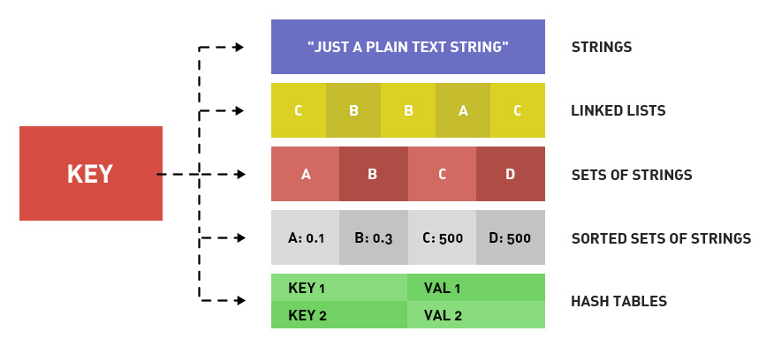

**分库分表**

简单来说，数据的切分就是通过某种特定的条件，将我们存放在同一个数据库中的数据分散存放到多个数据库（主机）中，以达到分散单台设备负载的效果，即分库分表。

数据的切分根据其切分规则的类型，可以分为如下两种切分模式。

1、垂直（纵向）切分：把单一的表拆分成多个表，并分散到不同的数据库（主机）上。

2、水平（横向）切分：根据表中数据的逻辑关系，将同一个表中的数据按照某种条件拆分到多台数据库（主机）上。

**1. 垂直切分**

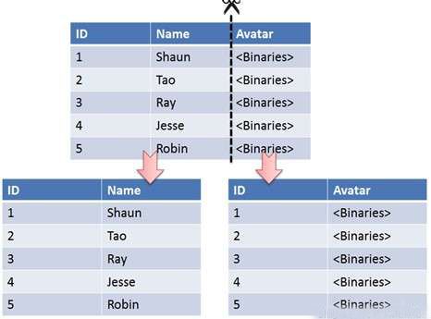

垂直切分是将一张表按列切分成多个表，通常是按照列的关系密集程度进行切分，也可以利用垂直切分将经常被使用的列和不经常被使用的列切分到不同的表中。

在数据库的层面使用垂直切分将按数据库中表的密集程度部署到不同的库中，例如将原来的电商数据库垂直切分成商品数据库 payDB、用户数据库 userBD 等。

垂直切分的优点:

1、拆分后业务清晰，拆分规则明确

2、系统之间进行整合或扩展很容易

3、按照成本、应用的等级、应用的类型等将表放到不同的机器上，便于管理

4、便于实现动静分离、冷热分离的数据库表的设计模式

5、数据维护简单

垂直切分的缺点:

1、部分业务表无法关联（Join），只能通过接口方式解决，提高了系统的复杂度

2、受每种业务的不同限制，存在单库性能瓶颈，不易进行数据扩展和提升性能

3、事务处理复杂

**2. 水平切分**

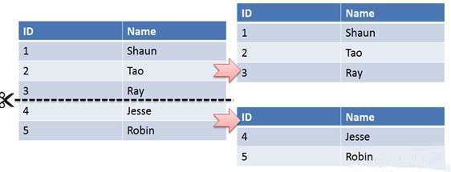

水平切分又称为 Sharding，它是将同一个表中的记录拆分到多个结构相同的表中。

当一个表的数据不断增多时，Sharding 是必然的选择，它可以将数据分布到集群的不同节点上，从而缓存单个数据库的压力。

水平切分的优点:

1、单库单表的数据保持在一定的量级，有助于性能的提高

2、切分的表的结构相同，应用层改造较少，只需要增加路由规则即可

3、提高了系统的稳定性和负载能力

水平切分的缺点:

1、切分后，数据是分散的，很难利用数据库的Join操作，跨库Join性能较差

2、拆分规则难以抽象

3、分片事务的一致性难以解决

4、数据扩容的难度和维护量极大

垂直切分和水平切分的共同点:

1、存在分布式事务的问题

2、存在跨节点Join的问题

3、存在跨节点合并排序、分页的问题

4、存在多数据源管理的问题

**3. Sharding策略和解决方案**

Sharding策略为：

1、哈希取模：hash(key) % NUM_DB,可以按照 userId mod 64.将数据分布在64个服务器上。

2、范围：可以是 ID 范围也可以是时间范围，可以根据每台服务器计划存放一个亿的数据,先将数据写入服务器A.一旦服务器A写满,则将数据写入服务器B,以此类推. 这种方式的好处是扩展方便.数据在各个服务器上分布均匀。

3、映射表：使用单独的一个数据库来存储映射关系。

主要的事物问题:

使用分布式事务来解决，比如 XA 接口。

JOIN：

可以将原来的 JOIN 查询分解成多个单表查询，然后在用户程序中进行 JOIN。

ID 唯一性：

1、使用全局唯一 ID：GUID。

2、为每个分片指定一个 ID 范围。

3、分布式 ID 生成器 (如 Twitter 的 Snowflake 算法)。

**主从复制与读写分离**

主从复制:

主从复制主要涉及三个线程：binlog 线程、I/O 线程和 SQL 线程。

1、binlog 线程 ：负责将主服务器上的数据更改写入二进制文件（binlog）中。

2、I/O 线程 ：负责从主服务器上读取二进制日志文件，并写入从服务器的中继日志中。

3、SQL 线程 ：负责读取中继日志并重放其中的 SQL 语句。

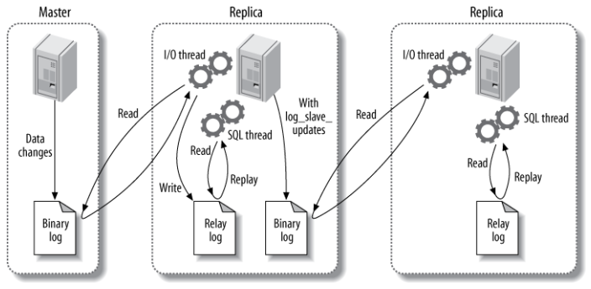

读写分离:

主服务器用来处理写操作以及实时性要求比较高的读操作，而从服务器用来处理读操作。

读写分离常用代理方式来实现，代理服务器接收应用层传来的读写请求，然后决定转发到哪个服务器。

MySQL 读写分离能提高性能的原因在于：

1、主从服务器负责各自的读和写，极大程度缓解了锁的争用；

2、从服务器可以配置 MyISAM 引擎，提升查询性能以及节约系统开销；

3、增加冗余，提高可用性。

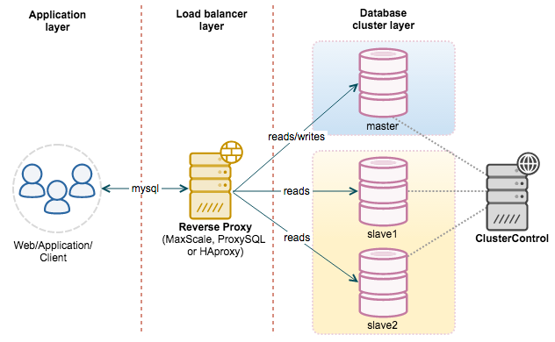

**查询性能优化**

**1、使用 Explain 进行分析**

Explain 用来分析 SELECT 查询语句，开发人员可以通过分析 Explain 结果来优化查询语句。

字段有：

1、select_type : 查询类型，有简单查询、联合查询、子查询等

2、key : 使用的索引

3、rows : 扫描的行数

mysql> explain select * from user_info where id = 3\G

*************************** 1. row ***************************

id: 3

select_type: SIMPLE

table: user_info

partitions: NULL

type: const

possible_keys: PRIMARY

key: PRIMARY

key_len: 8

ref: const

rows: 1

filtered: 100.00

Extra: NULL

1 row in set, 1 warning (0.00 sec)

**2、优化数据访问**

减少请求的数据量:

001、只返回必要的列

最好不要使用 SELECT * 语句。

002、只返回必要的行

使用 WHERE 语句进行查询过滤，有时候也需要使用 LIMIT 语句来限制返回的数据。

003、缓存重复查询的数据

使用缓存可以避免在数据库中进行查询，特别要查询的数据经常被重复查询，缓存可以带来的查询性能提升将会是非常明显的。

004、减少服务器端扫描的行数

对于查询来说，其中最有效的方式是使用索引来覆盖查询。

**3、重构查询方式**

1、切分大查询

一个大查询如果一次性执行的话，可能一次锁住很多数据、占满整个事务日志、耗尽系统资源、阻塞很多小的但重要的查询。

DELEFT FROM info WHERE create < DATE_SUB(NOW(), INTERVAL 3 MONTH);

rows_affected = 0

do {

rows_affected = do_query(

"DELETE FROM info WHERE create < DATE_SUB(NOW(), INTERVAL 3 MONTH) LIMIT 10000")

} while rows_affected > 0

2、分解大连接查询 将一个大连接查询（JOIN）分解成对每一个表进行一次单表查询，然后将结果在应用程序中进行关联，这样做的好处有：

3、让缓存更高效。对于连接查询，如果其中一个表发生变化，那么整个查询缓存就无法使用。而分解后的多个查询，即使其中一个表发生变化，对其它表的查询缓存依然可以使用。

4、分解成多个单表查询，这些单表查询的缓存结果更可能被其它查询使用到，从而减少冗余记录的查询。

5、减少锁竞争；

6、在应用层进行连接，可以更容易对数据库进行拆分，从而更容易做到高性能和可扩展。

7、查询本身效率也可能会有所提升。例如下面的例子中，使用 IN() 代替连接查询，可以让 MySQL 按照 ID 顺序进行查询，这可能比随机的连接要更高效。

SELECT * FROM vido

JOIN video_post ON video_post.video_id=video.id

JOIN post ON video_post.post_id=post.id

WHERE video.video='mysql';

SELECT * FROM video WHERE video='mysql';

SELECT * FROM video_post WHERE video_id=1234;

SELECT * FROM post WHERE post.id IN (123,456,567,9098,8904);

**锁类型**

MySQL的引擎InnoDB的加锁问题，一直是一个面试中常问的话题。例如，数据库如果有高并发请求，如何保证数据完整性？产生死锁问题如何排查并解决？在工作过程中，也会经常用到，乐观锁，排它锁等。

注意：MySQL 是一个支持插件式存储引擎的数据库系统。接下来我们的分析，都是基于 InnoDB 存储引擎，其他引擎的表现，会有较大的区别。

**版本查看**

select version();

**存储引擎查看**

MySQL 给开发者提供了查询存储引擎的功能,可以通过下面的命令查看：

SHOW ENGINES

**乐观锁**

通过数据版本（Version）记录机制实现，这是乐观锁最常用的一种实现方式。什么是数据版本？即为数据增加一个版本标识，一般是通过为数据库表增加一个数字类型的 “version” 字段来实现。当读取数据时，将version字段的值一同读出，数据每更新一次，对此version值加1。当我们提交更新的时候，判断数据库表对应记录的当前版本信息与第一次取出来的version值进行比对，如果数据库表当前版本号与第一次取出来的version值相等，则予以更新，否则认为是过期数据。

应用示例:

1、数据库表设计

select id,value,version from TABLE where id=#{id}

2、每次更新表中的value字段时，为了防止发生冲突，需要这样操作

update TABLE

set value=2,version=version+1

where id=#{id} and version=#{version};

**悲观锁**

与乐观锁相对应的就是悲观锁了。悲观锁就是在操作数据时，认为此操作会出现数据冲突，所以在进行每次操作时都要通过获取锁才能进行对相同数据的操作，这点跟 Java 中的 synchronized 很相似，所以悲观锁需要耗费较多的时间。另外与乐观锁相对应的，悲观锁是由数据库自己实现了的，要用的时候，我们直接调用数据库的相关语句就可以了。

说到这里，由悲观锁涉及到的另外两个锁概念就出来了，它们就是共享锁与排它锁。共享锁和排它锁是悲观锁的不同的实现，它俩都属于悲观锁的范畴。

应用示例:

排它锁:

要使用悲观锁，我们必须关闭 mysql 数据库的自动提交属性，因为 MySQL 默认使用 autocommit 模式，也就是说，当你执行一个更新操作后，MySQL 会立刻将结果进行提交。

我们可以使用命令设置 MySQL 为非 autocommit 模式：

set autocommit=0;

# 设置完autocommit后，我们就可以执行我们的正常业务了。具体如下：

# 1. 开始事务 (三者选一就可以)

begin; / begin work; / start transaction;

# 2. 查询表信息

select status from TABLE where id=1 for update;

# 3. 插入一条数据

insert into TABLE (id,value) values (2,2);

# 4. 修改数据为

update TABLE set value=2 where id=1;

# 5. 提交事务

commit;/commit work;

**共享锁**

共享锁又称读锁（read lock），是读取操作创建的锁。其他用户可以并发读取数据，但任何事务都不能对数据进行修改（获取数据上的排他锁），直到已释放所有共享锁。

如果事务 T 对数据 A 加上共享锁后，则其他事务只能对 A 再加共享锁，不能加排他锁。获得共享锁的事务只能读数据，不能修改数据。

#三者选一就可以

begin; / begin work; / start transaction;

SELECT * from TABLE where id = 1 lock in share mode;

然后在另一个查询窗口中，对 id 为 1 的数据进行更新：

update TABLE set name="https://www.youtube.com" where id =1;

此时，操作界面进入了卡顿状态，过了超时间，提示错误信息。如果在超时前，执行 commit，此更新语句就会成功。

[SQL]update test_one set name="https://www.youtube.com" where id =1;

[Err] 1205 - Lock wait timeout exceeded; try restarting transaction

加上共享锁后，也提示错误信息:

update test_one set name="www.souyunku.com" where id =1 lock in share mode;

[SQL]update test_one set name="https://www.youtube.com" where id =1 lock in share mode;

[Err] 1064 - You have an error in your SQL syntax; check the manual that corresponds to your MySQL server version for the right syntax to use near 'lock in share mode' at line 1

在查询语句后面增加 lock in share mode，MySQL 会对查询结果中的每行都加共享锁，当没有其他线程对查询结果集中的任何一行使用排他锁时，可以成功申请共享锁，否则会被阻塞。其他线程也可以读取使用了共享锁的表，而且这些线程读取的是同一个版本的数据。

加上共享锁后，对于 update,insert,delete 语句会自动加排它锁。

**排它锁**

排他锁(exclusive lock)也叫又称写锁(writer lock)。

排它锁是悲观锁的一种实现，在上面悲观锁也介绍过。

若在一个事务上对数据对象 A 加上 X 锁，该事务可以读 A 也可以修改 A，其他事务不能再对 A 加任何锁，直到该事物释放 A 上的锁。这保证了其他事务在该事物 释放 A 上的锁之前不能再读取和修改 A。排它锁会阻塞所有的排它锁和共享锁。

读取为什么要加读锁呢：防止数据在被读取的时候被别的线程加上写锁

使用方式：在需要执行的语句后面加上 for update 就可以了

**行锁**

行锁又分共享锁和排他锁,由字面意思理解，就是给某一行加上锁，也就是一条记录加上锁。

注意：行级锁都是基于索引的，如果一条SQL语句用不到索引是不会使用行级锁的，会使用表级锁。

**共享锁：**

共享锁又叫做读锁，所有的事务只能对其进行读操作不能写操作，加上共享锁后在事务结束之前其他事务只能再加共享锁，除此之外其他任何类型的锁都不能再加了。

#结果集的数据都会加共享锁

SELECT * from TABLE where id = "1" lock in share mode;

**排他锁：**

若某个事物对某一行加上了排他锁，只能这个事务对其进行读写，在此事务结束之前，其他事务不能对其进行加任何锁，其他进程可以读取，不能进行写操作，需等待其释放。

select status from TABLE where id=1 for update;

由于对于表中 id 字段为主键，就也相当于索引。执行加锁时，会将 id 这个索引为 1 的记录加上锁，那么这个锁就是行锁。

**表锁**

如何加表锁?

通常在引擎Innodb下的行锁是在有索引的情况下,没有索引的表是锁定全表的。

Innodb中的行锁与表锁：

前在 Innodb引擎中既支持行锁也支持表锁，那么什么时候会锁住整张表，什么时候或只锁住一行呢？ 只有通过索引条件检索数据，InnoDB 才使用行级锁，否则，InnoDB 将使用表锁！

在实际应用中，要特别注意 InnoDB 行锁的这一特性，不然的话，可能导致大量的锁冲突，从而影响并发性能。

行级锁都是基于索引的，如果一条 SQL 语句用不到索引是不会使用行级锁的，会使用表级锁。行级锁的缺点是：由于需要请求大量的锁资源，所以速度慢，内存消耗大。

**死锁**

死锁（Deadlock） 所谓死锁：是指两个或两个以上的进程在执行过程中，因争夺资源而造成的一种互相等待的现象，若无外力作用，它们都将无法推进下去。此时称系统处于死锁状态或系统产生了死锁，这些永远在互相等待的进程称为死锁进程。由于资源占用是互斥的，当某个进程提出申请资源后，使得有关进程在无外力协助下，永远分配不到必需的资源而无法继续运行，这就产生了一种特殊现象死锁。

解除正在死锁的状态有两种方法：

第一种：

1、查询是否锁表

show OPEN TABLES where In_use > 0;

2、查询进程（如果您有SUPER权限，您可以看到所有线程。否则，您只能看到您自己的线程）

show processlist

3、杀死进程id（就是上面命令的id列）

kill id

第二种：

1、查看当前的事务

SELECT * FROM INFORMATION_SCHEMA.INNODB_TRX;

2、查看当前锁定的事务

SELECT * FROM INFORMATION_SCHEMA.INNODB_LOCKS;

3、查看当前等锁的事务

SELECT * FROM INFORMATION_SCHEMA.INNODB_LOCK_WAITS;

杀死进程

kill PID

如果系统资源充足，进程的资源请求都能够得到满足，死锁出现的可能性就很低，否则就会因争夺有限的资源而陷入死锁。其次，进程运行推进顺序与速度不同，也可能产生死锁。 产生死锁的四个必要条件：

1、互斥条件：一个资源每次只能被一个进程使用。

2、请求与保持条件：一个进程因请求资源而阻塞时，对已获得的资源保持不放。

3、不剥夺条件：进程已获得的资源，在末使用完之前，不能强行剥夺。

4、循环等待条件：若干进程之间形成一种头尾相接的循环等待资源关系。

虽然不能完全避免死锁，但可以使死锁的数量减至最少。将死锁减至最少可以增加事务的吞吐量并减少系统开销，因为只有很少的事务回滚，而回滚会取消事务执行的所有工作。由于死锁时回滚而由应用程序重新提交。

我们可以通过下面的方法优化最大限度地降低死锁:

1、按同一顺序访问对象

2、避免事务中的用户交互

3、保持事务简短并在一个批处理中

4、使用低隔离级别

5、使用绑定连接

**参考资料**

* [视频：MySQL 事务的隔离级别与锁](https://www.jikexueyuan.com/course/1524.html)

## 142、操作系统解析

操作系统(operating system)是管理计算机硬件与软件资源的计算机程序，同时也是计算机系统的内核与基石。操作系统需要处理如管理与配置内存、决定系统资源供需的优先次序、控制输入与输出设备、操作网络与管理文件系统等基本事务。操作系统也提供一个让用户与系统交互的操作界面。

操作系统的类型非常多样，不同机器安装的操作系统可从简单到复杂，可从移动电话的嵌入式系统到超级计算机的大型操作系统。许多操作系统制造者对它涵盖范畴的定义也不尽一致，例如有些操作系统集成了图形用户界面，而有些仅使用命令行界面，而将图形用户界面视为一种非必要的应用程序。

接着我们对操作系统详细解析如下:

操作系统基本特征

操作系统基本功能

系统调用

大内核和微内核

中断分类

进程管理

进程与线程

进程状态的切换

进程调度算法

进程同步

进程通信

线程间通信和进程间通信

进程操作

孤儿进程和僵尸进程

守护进程

上下文切换

死锁

内存管理

设备管理

系统处理过程

**操作系统基本特征**

1、并发和并行

并发是指宏观上在一段时间内能同时运行多个程序，而并行则指同一时刻能运行多个指令。 并行需要硬件支持，如多流水线或者多处理器。

操作系统通过引入进程和线程，使得程序能够并发运行。

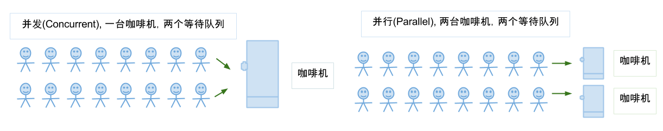

2、共享

共享是指系统中的资源可以被多个并发进程共同使用。

有两种共享方式：互斥共享和同时共享。

互斥共享的资源称为临界资源，例如打印机等，在同一时间只允许一个进程访问，需要用同步机制来实现对临界资源的访问。

3、虚拟

虚拟技术把一个物理实体转换为多个逻辑实体。

利用多道程序设计技术，让每个用户都觉得有一个计算机专门为他服务。

主要有两种虚拟技术：时分复用技术和空分复用技术。例如多个进程能在同一个处理器上并发执行使用了时分复用技术，让每个进程轮流占有处理器，每次只执行一小个时间片并快速切换。

4、异步

异步指进程不是一次性执行完毕，而是走走停停，以不可知的速度向前推进。

但只要运行环境相同，OS需要保证程序运行的结果也要相同。

**操作系统基本功能**

**1、进程管理**

进程控制、进程同步、进程通信、死锁处理、处理机调度等。

**2、内存管理**

内存分配、地址映射、内存保护与共享、虚拟内存等。

**3、文件管理**

文件存储空间的管理、目录管理、文件读写管理和保护等。

**4、设备管理**

完成用户的 I/O 请求，方便用户使用各种设备，并提高设备的利用率。

主要包括缓冲管理、设备分配、设备处理、虛拟设备等。

**系统调用**

如果一个进程在用户态需要使用内核态的功能，就进行系统调用从而陷入内核，由操作系统代为完成。

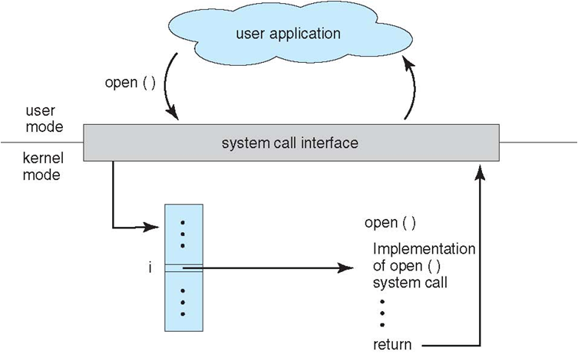

Linux 的系统调用主要有以下这些：

| **Task** | **Commands** |
| --- | --- |
| 进程控制 | fork(); exit(); wait(); |
| 进程通信 | pipe(); shmget(); mmap(); |
| 文件操作 | open(); read(); write(); |
| 设备操作 | ioctl(); read(); write(); |
| 信息维护 | getpid(); alarm(); sleep(); |
| 安全 | chmod(); umask(); chown(); |

**大内核和微内核**

**大内核**

大内核是将操作系统功能作为一个紧密结合的整体放到内核。

由于各模块共享信息，因此有很高的性能。

**微内核**

由于操作系统不断复杂，因此将一部分操作系统功能移出内核，从而降低内核的复杂性。移出的部分根据分层的原则划分成若干服务，相互独立。

在微内核结构下，操作系统被划分成小的、定义良好的模块，只有微内核这一个模块运行在内核态，其余模块运行在用户态。

因为需要频繁地在用户态和核心态之间进行切换，所以会有一定的性能损失。

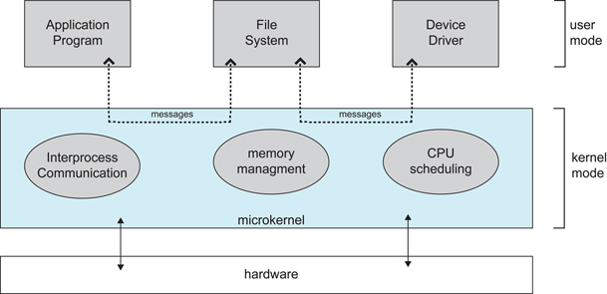

**中断分类**

**1、外中断**

由 CPU 执行指令以外的事件引起，如 I/O 完成中断，表示设备输入/输出处理已经完成，处理器能够发送下一个输入/输出请求。此外还有时钟中断、控制台中断等。

**2、异常**

由 CPU 执行指令的内部事件引起，如非法操作码、地址越界、算术溢出等。

**3、陷入**

在用户程序中使用系统调用。

| **类型** | **源头** | **响应方式** | **处理机制** |
| --- | --- | --- | --- |
| 中断 | 外设 | 异步 | 持续，对用户应用程序是透明的 |
| 异常 | 应用程序意想不到的行为 | 同步 | 杀死或重新执行意想不到的应用程序指令 |
| 系统调用 | 应用程序请求操作提供服务 | 异步或同步 | 等待和持续 |

**6、什么是堆和栈？说一下堆栈都存储哪些数据？**

栈区（stack）— 由**编译器**自动分配释放 ，存放函数的参数值，局部变量的值等。其操作方式类似于数据结构中的栈。

堆区（heap） — 一般由**程序员分配释放**， 若开发者不释放，则会在程序结束时可能由OS回收 。

数据结构中这两个完全就不放一块来讲，数据结构中栈和队列才是好基友，我想新手也很容易区分。

我想需要区分的情况肯定不是在数据结构话题下，而大多是在 OS 关于不同对象的内存分配这块上。

简单讲的话，在 C 语言中：

int a[N];   // go on a stack

int* a = (int *)malloc(sizeof(int) * N);  // go on a heap

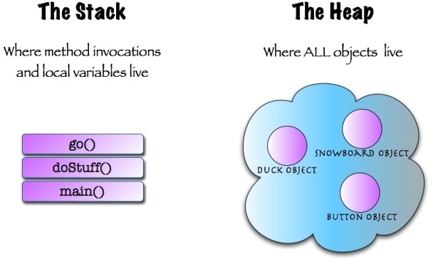

**7、分布式锁**

分布式锁，是控制分布式系统之间同步访问共享资源的一种方式。在分布式系统中，常常需要协调他们的动作。如果不同的系统或是同一个系统的不同主机之间共享了一个或一组资源，那么访问这些资源的时候，往往需要互斥来防止彼此干扰来保证一致性，在这种情况下，便需要使用到分布式锁。

**进程管理**

进程与线程:

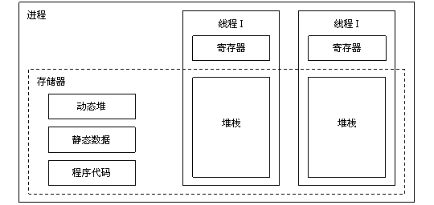

1、进程

**进程是资源分配的基本单位，**用来管理资源（例如：内存，文件，网络等资源）

**进程控制块** (Process Control Block, PCB) 描述进程的基本信息和运行状态，所谓的创建进程和撤销进程，都是指对 PCB 的操作。（PCB是描述进程的数据结构）

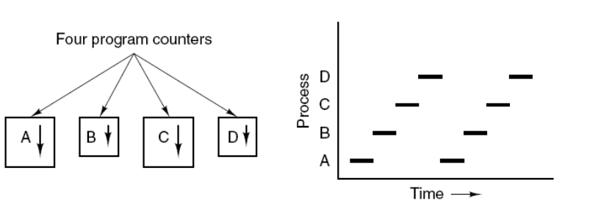

上面是4 个程序创建了 4 个进程，这 4 个进程可以并发地执行。

**2、线程**

线程是独立调度的基本单位。

一个进程中可以有多个线程，它们共享进程资源。

QQ 和浏览器是两个进程，浏览器进程里面有很多线程，例如 HTTP 请求线程、事件响应线程、渲染线程等等，线程的并发执行使得在浏览器中点击一个新链接从而发起 HTTP 请求时，浏览器还可以响应用户的其它事件。

**3、区别**

（一）拥有资源

进程是资源分配的基本单位，但是线程不拥有资源，线程可以访问隶属进程的资源。

（二）调度

线程是独立调度的基本单位，在同一进程中，线程的切换不会引起进程切换，从一个进程内的线程切换到另一个进程中的线程时，会引起进程切换。

（三）系统开销

由于创建或撤销进程时，系统都要为之分配或回收资源，如内存空间、I/O 设备等，所付出的开销远大于创建或撤销线程时的开销。类似地，在进行进程切换时，涉及当前执行进程 CPU 环境的保存及新调度进程 CPU 环境的设置，而线程切换时只需保存和设置少量寄存器内容，开销很小。

（四）通信方面

进程间通信 (IPC) 需要进程同步和互斥手段的辅助，以保证数据的一致性。而线程间可以通过直接读/写同一进程中的数据段（如全局变量）来进行通信。

**进程状态的切换**

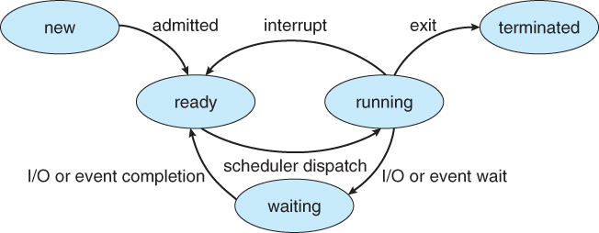

就绪状态（ready）：等待被调度 运行状态（running） 阻塞状态（waiting）：等待资源

需要注意的是:

1、只有就绪态和运行态可以相互转换，其它的都是单向转换。就绪状态的进程通过调度算法从而获得 CPU 时间，转为运行状态；而运行状态的进程，在分配给它的 CPU 时间片用完之后就会转为就绪状态，等待下一次调度。

2、阻塞状态是缺少需要的资源从而由运行状态转换而来，但是该资源不包括 CPU 时间，缺少 CPU 时间会从运行态转换为就绪态。

3、进程只能自己阻塞自己，因为只有进程自身才知道何时需要等待某种事件的发生

**进程调度算法**

相信很多人都听说过进程调度的算法，但是不同环境的调度算法目标不同，因此需要针对不同环境来讨论调度算法。

**1、批处理系统**

批处理系统没有太多的用户操作，在该系统中，调度算法目标是保证吞吐量和周转时间（从提交到终止的时间）。

**先来先服务 先来先服务 first-come first-serverd（FCFS）**,按照请求的顺序进行调度。这样可以有利于长作业，但不利于短作业，因为短作业必须一直等待前面的长作业执行完毕才能执行，而长作业又需要执行很长时间，造成了短作业等待时间过长。

**短作业优先**

短作业优先 shortest job first（SJF）,按估计运行时间最短的顺序进行调度。长作业有可能会饿死，处于一直等待短作业执行完毕的状态。因为如果一直有短作业到来，那么长作业永远得不到调度。

**最短剩余时间优先**

最短剩余时间优先 shortest remaining time next（SRTN）,按估计剩余时间最短的顺序进行调度。

**2、交互式系统**

交互式系统有大量的用户交互操作，在该系统中调度算法的目标是快速地进行响应。

**时间片轮转算法 将所有进程按FCFS （先来先服务） 的原则排成一个队列，**每次调度时，把 CPU 时间分配给队首进程，该进程可以执行一个时间片。当时间片用完时，由计时器发出时钟中断，调度程序便停止该进程的执行，并将它送往就绪队列的末尾，同时继续把 CPU 时间分配给队首的进程。

时间片轮转算法的效率和时间片的大小有很大关系。因为进程切换都要保存进程的信息并且载入新进程的信息，如果时间片太小，会导致进程切换得太频繁，在进程切换上就会花过多时间。

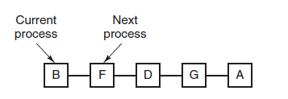

**优先级调度**

为每个进程分配一个优先级，按优先级进行调度。

为了防止低优先级的进程永远等不到调度，可以随着时间的推移增加等待进程的优先级。

**多级反馈队列**

通常，如果一个进程需要执行 100 个时间片，如果采用时间片轮转调度算法，那么需要交换 100 次。

多级队列是为这种需要连续执行多个时间片的进程考虑，它设置了多个队列，每个队列时间片大小都不同，例如 1,2,4,8,..。进程在第一个队列没执行完，就会被移到下一个队列。这种方式下，之前的进程只需要交换 7 次。

每个队列优先权也不同，最上面的优先权最高。因此只有上一个队列没有进程在排队，才能调度当前队列上的进程。

可以将这种调度算法看成是时间片轮转调度算法和优先级调度算法的结合。

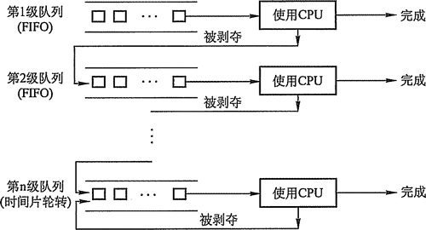

**3、实时系统**

实时系统要求一个请求在一个确定时间内得到响应。

分为硬实时和软实时，前者必须满足绝对的截止时间，后者可以容忍一定的超时。

**进程同步**

**临界区**

对临界资源进行访问的那段代码称为临界区。

为了互斥访问临界资源，每个进程在进入临界区之前，需要先进行检查。

entry section

critical section;

exit section

**同步与互斥**

同步：多个进程按一定顺序执行；

互斥：多个进程在同一时刻只有一个进程能进入临界区。

**信号量**

P 和 V 是来源于两个荷兰语词汇，P() ---prolaag （荷兰语，尝试减少的意思），V() ---verhoog（荷兰语，增加的意思）

信号量（Semaphore）是一个整型变量，可以对其执行 down 和 up 操作，也就是常见的 P 和 V 操作。

1、down : 如果信号量大于 0 ，执行 -1 操作；如果信号量等于 0，进程睡眠，等待信号量大于 0；（阻塞）

2、up ：对信号量执行 +1 操作，唤醒睡眠的进程让其完成 down 操作。（唤醒）

down 和 up 操作需要被设计成原语，不可分割，通常的做法是在执行这些操作的时候屏蔽中断。

如果信号量的取值只能为 0 或者 1，那么就成为了 互斥量（Mutex） ，0 表示临界区已经加锁，1 表示临界区解锁。

typedef int semaphore;

semaphore mutex = 1;

void P1() {

   down(&mutex);

   // 临界区

   up(&mutex);

}

​

void P2() {

   down(&mutex);

   // 临界区

   up(&mutex);

}

**使用信号量实现生产者-消费者问题**

通常，使用一个缓冲区来保存数据，只有缓冲区没有满，生产者才可以放入数据；只有缓冲区不为空，消费者才可以拿走数据。

因为缓冲区属于临界资源，因此需要使用一个互斥量 mutex 来控制对缓冲区的互斥访问。

为了同步生产者和消费者的行为，需要记录缓冲区中数据的数量。数量可以使用信号量来进行统计，这里需要使用两个信号量：empty 记录空缓冲区的数量，full 记录满缓冲区的数量。其中，empty 信号量是在生产者进程中使用，当 empty 不为 0 时，生产者才可以放入数据；full 信号量是在消费者进程中使用，当 full 信号量不为 0 时，消费者才可以取走数据。

这里需要注意，不能先对缓冲区进行加锁，再测试信号量。也就是说，不能先执行 down(mutex) 再执行 down(empty)。如果这么做了，那么可能会出现这种情况：生产者对缓冲区加锁后，执行 down(empty) 操作，发现 empty = 0，此时生产者睡眠。消费者不能进入临界区，因为生产者对缓冲区加锁了，也就无法执行 up(empty) 操作，empty 永远都为 0，那么生产者和消费者就会一直等待下去，造成死锁。

#define N 100

typedef int semaphore;

semaphore mutex = 1;

semaphore empty = N;

semaphore full = 0;

​

void producer() {

   while(TRUE){

       int item = produce_item(); // 生产一个产品

       // down(&empty) 和 down(&mutex) 不能交换位置，否则造成死锁

       down(&empty); // 记录空缓冲区的数量，这里减少一个产品空间

       down(&mutex); // 互斥锁

       insert_item(item);

       up(&mutex); // 互斥锁

       up(&full); // 记录满缓冲区的数量，这里增加一个产品

  }

}

​

void consumer() {

   while(TRUE){

       down(&full); // 记录满缓冲区的数量，减少一个产品

       down(&mutex); // 互斥锁

       int item = remove_item();

       up(&mutex); // 互斥锁

       up(&empty); // 记录空缓冲区的数量，这里增加一个产品空间

       consume_item(item);

  }

}

**管程**

管程 (Monitors，也称为监视器) 是一种程序结构，结构内的多个子程序（对象或模块）形成的多个工作线程互斥访问共享资源。

使用信号量机制实现的生产者消费者问题需要客户端代码做很多控制，而管程把控制的代码独立出来，不仅不容易出错，也使得客户端代码调用更容易。

管程是为了解决信号量在临界区的 PV 操作上的配对的麻烦，把配对的 PV 操作集中在一起，生成的一种并发编程方法。其中使用了条件变量这种同步机制。

c 语言不支持管程，下面的示例代码使用了类 Pascal 语言来描述管程。示例代码的管程提供了 insert() 和 remove() 方法，客户端代码通过调用这两个方法来解决生产者-消费者问题。

monitor ProducerConsumer

   integer i;

   condition c;

​

   procedure insert();

   begin

       // ...

   end;

​

   procedure remove();

   begin

       // ...

   end;

end monitor;

管程有一个重要特性：在一个时刻只能有一个进程使用管程。进程在无法继续执行的时候不能一直占用管程，否者其它进程永远不能使用管程。

管程引入了 条件变量 以及相关的操作：wait() 和 signal() 来实现同步操作。对条件变量执行 wait() 操作会导致调用进程阻塞，把管程让出来给另一个进程持有。signal() 操作用于唤醒被阻塞的进程。

**经典同步问题**

**1、读-写问题**

允许多个进程同时对数据进行读操作，但是不允许读和写以及写和写操作同时发生。

Rcount：读操作的进程数量（Rcount=0）

CountMutex：对于Rcount进行加锁（CountMutex=1）

WriteMutex：互斥量对于写操作的加锁（WriteMutex=1）

Rcount = 0;

semaphore CountMutex = 1;

semaphore WriteMutex = 1;

​

void writer(){

   while(true){

       sem_wait(WriteMutex);

       // TO DO write();

       sem_post(WriteMutex);

  }

}

​

// 读者优先策略

void reader(){

   while(true){

       sem_wait(CountMutex);

       if(Rcount == 0)

           sem_wait(WriteMutex);

       Rcount++;

       sem_post(CountMutex);

       // TO DO read();

       sem_wait(CountMutex);

       Rcount--;

       if(Rcount == 0)

           sem_post(WriteMutex);

       sem_post(CountMutex);

}

}

**2、哲学家进餐问题**

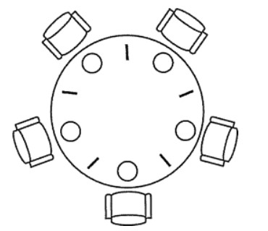

五个哲学家围着一张圆桌，每个哲学家面前放着食物。哲学家的生活有两种交替活动：吃饭以及思考。当一个哲学家吃饭时，需要先拿起自己左右两边的两根筷子，并且一次只能拿起一根筷子。

第一种方案:

下面是一种错误的解法，考虑到如果所有哲学家同时拿起左手边的筷子，那么就无法拿起右手边的筷子，造成死锁。

#define N 5   // 哲学家个数

void philosopher(int i)   {// 哲学家编号：0 － 4

   while(TRUE)

  {

       think(); // 哲学家在思考

       take_fork(i); // 去拿左边的叉子

       take_fork((i + 1) % N); // 去拿右边的叉子

       eat(); // 吃面条中….

       put_fork(i); // 放下左边的叉子

       put_fork((i + 1) % N); // 放下右边的叉子

  }

}

第二种方案:

对拿叉子的过程进行了改进，但仍不正确.

#define N 5 // 哲学家个数

while(1){

take_fork(i); // 去拿左边的叉子

if(fork((i+1)%N)) { // 右边叉子还在吗

take_fork((i + 1) % N);// 去拿右边的叉子

break; // 两把叉子均到手

}

else { // 右边叉子已不在

put_fork(i); // 放下左边的叉子

wait_some_time(); // 等待一会儿

}

}

第三种方案:

等待时间随机变化。可行，但非万全之策.

#define N 5 // 哲学家个数

while(1) {

take_fork(i); // 去拿左边的叉子

if(fork((i+1)%N)) { // 右边叉子还在吗

take_fork((i + 1) % N);// 去拿右边的叉子

break; // 两把叉子均到手

}

else { // 右边叉子已不在

put_fork(i); // 放下左边的叉子

wait_random_time( ); // 等待随机长时间

}

}

第四种方案:

互斥访问。正确，但每次只允许一人进餐

semaphore mutex // 互斥信号量，初值1

void philosopher(int i) // 哲学家编号i：0－4

{

while(TRUE){

think(); // 哲学家在思考

P(mutex); // 进入临界区

take_fork(i); // 去拿左边的叉子

take_fork((i + 1) % N); // 去拿右边的叉子

eat(); // 吃面条中….

put_fork(i); // 放下左边的叉子

put_fork((i + 1) % N); // 放下右边的叉子

V(mutex); // 退出临界区

}

}

正确方案如下：

为了防止死锁的发生，可以设置两个条件（临界资源）：

1、必须同时拿起左右两根筷子；

2、只有在两个邻居都没有进餐的情况下才允许进餐。

//1. 必须由一个数据结构，来描述每个哲学家当前的状态

#define N 5

#define LEFT i // 左邻居

#define RIGHT (i + 1) % N // 右邻居

#define THINKING 0

#define HUNGRY 1

#define EATING 2

typedef int semaphore;

int state[N]; // 跟踪每个哲学家的状态

//2. 该状态是一个临界资源，对它的访问应该互斥地进行

semaphore mutex = 1; // 临界区的互斥

//3. 一个哲学家吃饱后，可能要唤醒邻居，存在着同步关系

semaphore s[N]; // 每个哲学家一个信号量

void philosopher(int i) {

while(TRUE) {

think();

take_two(i);

eat();

put_tow(i);

}

}

void take_two(int i) {

P(&mutex); // 进入临界区

state[i] = HUNGRY; // 我饿了

test(i); // 试图拿两把叉子

V(&mutex); // 退出临界区

P(&s[i]); // 没有叉子便阻塞

}

void put_tow(i) {

P(&mutex);

state[i] = THINKING;

test(LEFT);

test(RIGHT);

V(&mutex);

}

void test(i) { // 尝试拿起两把筷子

if(state[i] == HUNGRY && state[LEFT] != EATING && state[RIGHT] !=EATING) {

state[i] = EATING;

V(&s[i]); // 通知第i个人可以吃饭了

}

}

**进程通信**

进程同步与进程通信很容易混淆，它们的区别在于：

**进程同步：**控制多个进程按一定顺序执行

**进程通信：**进程间传输信息

进程通信是一种手段，而进程同步是一种目的。也可以说，为了能够达到进程同步的目的，需要让进程进行通信，传输一些进程同步所需要的信息。

进程通信方式：

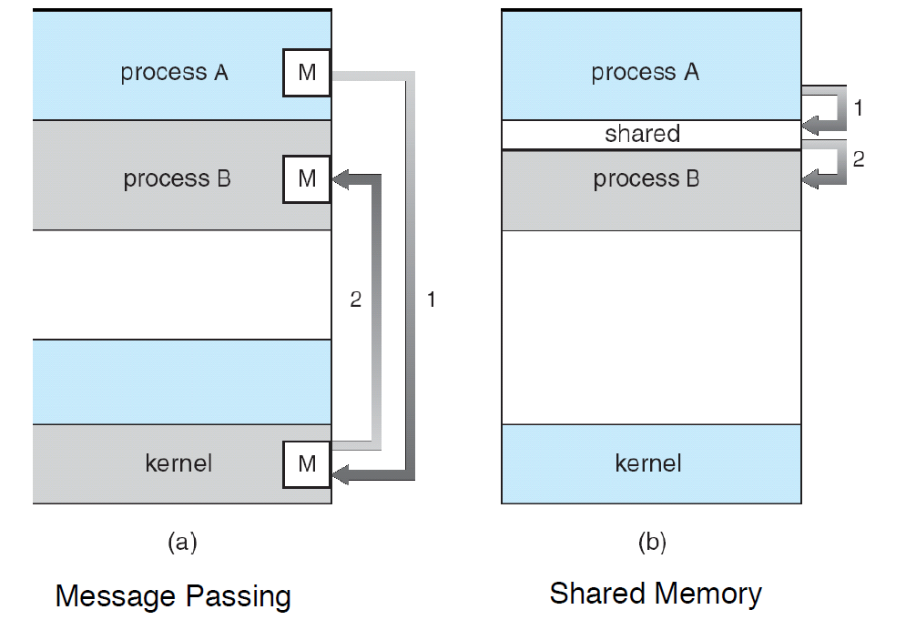

**直接通信 发送进程直接把消息发送给接收进程，并将它挂在接收进程的消息缓冲队列上，接收进程从消息缓冲队列中取得消息。**

Send 和 Receive 原语的使用格式如下：

Send(Receiver,message);//发送一个消息message给接收进程Receiver

Receive(Sender,message);//接收Sender进程发送的消息message

**间接通信**

间接通信方式是指进程之间的通信需要通过作为共享数据结构的实体。该实体用来暂存发送进程发给目标进程的消息。

发送进程把消息发送到某个中间实体中，接收进程从中间实体中取得消息。这种中间实体一般称为信箱，这种通信方式又称为信箱通信方式。该通信方式广泛应用于计算机网络中，相应的通信系统称为电子邮件系统。

**管道**

管道是通过调用 pipe 函数创建的，fd[0] 用于读，fd[1] 用于写。

#include <unistd.h>

int pipe(int fd[2]);

它具有以下限制：

1、只支持半双工通信（单向传输）

2、只能在父子进程中使用

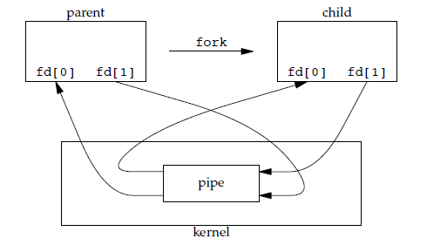

**命名管道**

命名管道的作用是，管道只能在父子进程中使用的限制。

#include <sys/stat.h>

int mkfifo(const char *path, mode_t mode);

int mkfifoat(int fd, const char *path, mode_t mode);

FIFO 常用于客户-服务器应用程序中，FIFO 用作汇聚点，在客户进程和服务器进程之间传递数据。

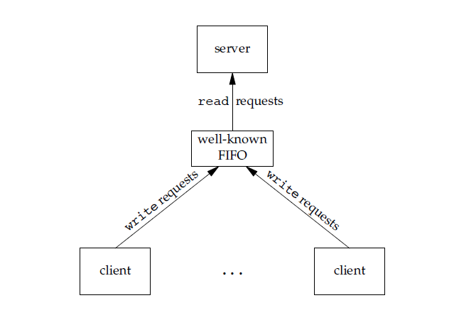

**消息队列**

消息队列相比于 FIFO，消息队列具有以下优点：

消息队列可以独立于读写进程存在，从而避免了 FIFO 中同步管道的打开和关闭时可能产生的困难；

**避免了 FIFO 的同步阻塞问题，不需要进程自己提供同步方法；**

**读进程可以根据消息类型有选择地接收消息，而不像 FIFO 那样只能默认地接收。**

**信号量**

它是一个计数器，用于为多个进程提供对共享数据对象的访问。

**共享内存**

允许多个进程共享一个给定的存储区。因为数据不需要在进程之间复制，所以这是最快的一种 IPC。

需要使用信号量用来同步对共享存储的访问。

多个进程可以将同一个文件映射到它们的地址空间从而实现共享内存。另外 XSI 共享内存不是使用文件，而是使用使用内存的匿名段。

**套接字**

套接字与其它通信机制不同的是，它可用于不同机器间的进程通信。

**线程间通信和进程间通信**

**线程间通信**

1、synchronized同步

synchronized同步本质上就是 “共享内存” 式的通信。多个线程需要访问同一个共享变量，谁拿到了锁（获得了访问权限），谁就可以执行。

2、while轮询的方式

while轮询的方式就是，ThreadA 不断地改变条件，ThreadB 不停地通过 while 语句检测这个条件 (list.size()==5) 是否成立 ，从而实现了线程间的通信。但是这种方式会浪费 CPU 资源。这个有点浪费资源。

3、wait/notify机制

当条件未满足时，ThreadA 调用 wait() 放弃 CPU，并进入阻塞状态。（不像 while 轮询那样占用 CPU）

当条件满足时，ThreadB 调用 notify() 通知线程 A，所谓通知线程 A，就是唤醒线程 A，并让它进入可运行状态。

**进程间通信**

1、管道（Pipe）:管道可用于具有亲缘关系进程间的通信，允许一个进程和另一个与它有共同祖先的进程之间进行通信。

2、命名管道（named pipe）:命名管道克服了管道没有名字的限制，因此，除具有管道所具有的功能外，它还允许无亲缘关 系 进程间的通信。命名管道在文件系统中有对应的文件名。命名管道通过命令mkfifo或系统调用mkfifo来创建。

3、信号（Signal）:信号是比较复杂的通信方式，用于通知接受进程有某种事件发生，除了用于进程间通信外，进程还可以发送 信号给进程本身；Linux除了支持Unix早期信号语义函数sigal外，还支持语义符合Posix.1标准的信号函数sigaction（实际上，该函数是基于BSD的，BSD为了实现可靠信号机制，又能够统一对外接口，用sigaction函数重新实现了signal函数）。

4、消息（Message）队列 :消息队列是消息的链接表，包括Posix消息队列system V消息队列。有足够权限的进程可以向队列中添加消息，被赋予读权限的进程则可以读走队列中的消息。消息队列克服了信号承载信息量少，管道只能承载无格式字节流以及缓冲区大小受限等缺

5、共享内存 ：使得多个进程可以访问同一块内存空间，是最快的可用IPC形式。是针对其他通信机制运行效率较低而设计的。往往与其它通信机制，如信号量结合使用，来达到进程间的同步及互斥。

6、内存映射（mapped memory）:内存映射允许任何多个进程间通信，每一个使用该机制的进程通过把一个共享的文件映射到自己的进程地址空间来实现它。

7、信号量（semaphore）:主要作为进程间以及同一进程不同线程之间的同步手段。

8、套接口（Socket）:更为一般的进程间通信机制，可用于不同机器之间的进程间通信。起初是由Unix系统的BSD分支开发出来的，但现在一般可以移植到其它类Unix系统上：linux和System V的变种都支持套接字。

**进程操作**

**Linux进程结构可由三部分组成：**

1、代码段（程序）

2、数据段（数据）

3、堆栈段（控制块PCB）

进程控制块是进程存在的惟一标识，系统通过PCB的存在而感知进程的存在。系统通过 PCB 对进程进行管理和调度。PCB 包括创建进程、执行进程、退出进程以及改变进程的优先级等。

**一般程序转换为进程分以下几个步骤：**

1、内核将程序读入内存，为程序分配内存空间

2、内核为该进程分配进程标识符 PID 和其他所需资源

3、内核为进程保存 PID 及相应的状态信息，把进程放到运行队列中等待执行，程序转化为进程后可以被操作系统的调度程序调度执行了

在 UNIX 里，除了进程 0（即 PID=0 的交换进程，Swapper Process）以外的所有进程都是由其他进程使用系统调用 fork 创建的，这里调用 fork 创建新进程的进程即为父进程，而相对应的为其创建出的进程则为子进程，因而除了进程 0 以外的进程都只有一个父进程，但一个进程可以有多个子进程。操作系统内核以进程标识符（Process Identifier，即 PID ）来识别进程。进程 0 是系统引导时创建的一个特殊进程，在其调用 fork 创建出一个子进程（即 PID=1 的进程 1，又称 init）后，进程 0 就转为交换进程（有时也被称为空闲进程），而进程1（init进程）就是系统里其他所有进程的祖先。

进程0：Linux引导中创建的第一个进程，完成加载系统后，演变为进程调度、交换及存储管理进程。 　　进程1：init 进程，由0进程创建，完成系统的初始化. 是系统中所有其它用户进程的祖先进程。

Linux中 1 号进程是由 0 号进程来创建的，因此必须要知道的是如何创建 0 号进程，由于在创建进程时，程序一直运行在内核态，而进程运行在用户态，因此创建 0 号进程涉及到特权级的变化，即从特权级 0 变到特权级 3，Linux 是通过模拟中断返回来实现特权级的变化以及创建 0 号进程，通过将 0 号进程的代码段选择子以及程序计数器EIP直接压入内核态堆栈，然后利用 iret 汇编指令中断返回跳转到 0 号进程运行。

**创建一个进程**

进程是系统中基本的执行单位。Linux 系统允许任何一个用户进程创建一个子进程，创建成功后，子进程存在于系统之中，并且独立于父进程。该子进程可以接受系统调度，可以得到分配的系统资源。系统也可以检测到子进程的存在，并且赋予它与父进程同样的权利。

Linux系统下使用 fork() 函数创建一个子进程，其函数原型如下：

#include <unistd.h>

pid_t fork(void);

**在讨论 fork() 函数之前，有必要先明确父进程和子进程两个概念。**除了 0 号进程（该进程是系统自举时由系统创建的）以外，Linux 系统中的任何一个进程都是由其他进程创建的。创建新进程的进程，即调用 fork() 函数的进程就是父进程，而新创建的进程就是子进程。

fork() 函数不需要参数，返回值是一个进程标识符 (PID)。对于返回值，有以下 3 种情况：

1、对于父进程，fork() 函数返回新创建的子进程的 ID。

2、对于子进程，fork() 函数返回 0。由于系统的 0 号进程是内核进程，所以子进程的进程标识符不会是0，由此可以用来区别父进程和子进程。

3、如果创建出错，则 fork() 函数返回 -1。

fork() 函数会创建一个新的进程，并从内核中为此进程分配一个新的可用的进程标识符 (PID)，之后，为这个新进程分配进程空间，并将父进程的进程空间中的内容复制到子进程的进程空间中，包括父进程的数据段和堆栈段，并且和父进程共享代码段（写时复制）。这时候，系统中又多了一个进程，这个进程和父进程一模一样，两个进程都要接受系统的调度。

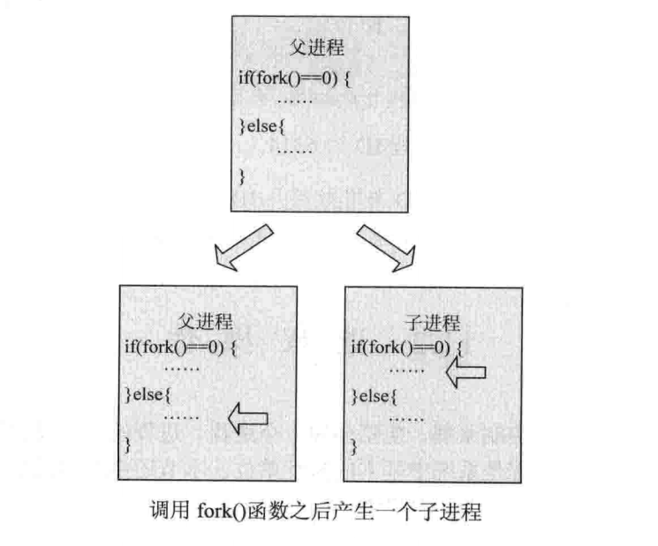

下面给出的示例程序用来创建一个子进程，该程序在父进程和子进程中分别输出不同的内容。

#include <stdio.h>

#include <stdlib.h>

#include <unistd.h>

int main(void){

pid_t pid; // 保存进程ID

pid = fork(); // 创建一个新进程

if(pid < 0){ // fork出错

printf("fail to fork\n");

exit(1);

}else if(pid == 0){ // 子进程

// 打印子进程的进程ID

printf("this is child, pid is : %u\n", getpid());

}else{

// 打印父进程和其子进程的进程ID

printf("this is parent, pid is : %u, child-pid is : %u\n", getpid(), pid);

}

return 0;

}

运行 :

> ./fork

Parent, PID: 2598, Sub-process PID: 2599

Sub-process, PID: 2599, PPID: 2598

由于创建的新进程和父进程在系统看来是地位平等的两个进程，所以运行机会也是一样的，我们不能够对其执行先后顺序进行假设，先执行哪一个进程取决于系统的调度算法。如果想要指定运行的顺序，则需要执行额外的操作。正因为如此，程序在运行时并不能保证输出顺序和上面所描述的一致。

getpid() 是获得当前进程的pid，而 getppid() 则是获得父进程的 id。

**父子进程的共享资源**

子进程完全复制了父进程的地址空间的内容，包括堆栈段和数据段的内容。子进程并没有复制代码段，而是和父进程共用代码段。这样做是存在其合理依据的，因为子进程可能执行不同的流程，那么就会改变数据段和堆栈段，因此需要分开存储父子进程各自的数据段和堆栈段。但是代码段是只读的，不存在被修改的问题，因此这一个段可以让父子进程共享，以节省存储空间.

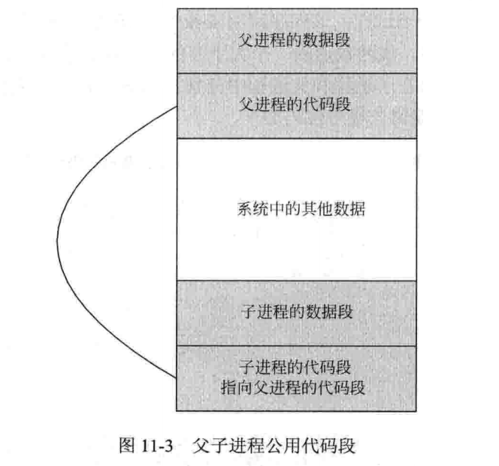

该程序定义了一个全局变量 global、一个局部变量 stack 和一个指针 heap。该指针用来指向一块动态分配的内存区域。之后，该程序创建一个子进程，在子进程中修改 global、stack 和动态分配的内存中变量的值。然后在父子进程中分别打印出这些变量的值。由于父子进程的运行顺序是不确定的，因此我们先让父进程额外休眠2秒，以保证子进程先运行。

#include <stdio.h>

#include <stdlib.h>

#include <unistd.h>

// 全局变量，在数据段中

int global;

int main(){

pid_t pid;

int stack = 1; // 局部变量，在栈中

int * heap;

heap = (int *)malloc(sizeof(int)); // 动态分配的内存，在堆中

*heap = 2;

pid = fork(); // 创建一个子进程

if(pid < 0){ // 创建子进程失败

printf("fail to fork\n");

exit(1);

}else if(pid == 0){ // 子进程，改变各变量的值

global++; // 修改栈、堆和数据段

stack++;

(*heap)++;

printf("the child, data : %d, stack : %d, heap : %d\n", global, stack, *heap);

exit(0); // 子进程运行结束

}

// 父进程休眠2秒钟，保证子进程先运行

sleep(2);

// 输出结果

printf("the parent, data : %d, stack : %d, heap : %d\n", global, stack, *heap);

return 0;

}

程序运行效果如下：

> ./fork

In sub-process, global: 2, stack: 2, heap: 3

In parent-process, global: 1, stack: 1, heap: 2

由于父进程休眠了2秒钟，子进程先于父进程运行，因此会先在子进程中修改数据段和堆栈段中的内容。因此不难看出，子进程对这些数据段和堆栈段中内容的修改并不会影响到父进程的进程环境。

**fork()函数的出错情况**

有两种情况可能会导致fork()函数出错：

1、系统中已经有太多的进程存在了.

2、调用fork()函数的用户进程太多了.

一般情况下，系统都会对一个用户所创建的进程数加以限制。如果操作系统不对其加限制，那么恶意用户可以利用这一缺陷攻击系统。下面是一个利用进程的特性编写的一个病毒程序，该程序是一个死循环，在循环中不断调用fork()函数来创建子进程，直到系统中不能容纳如此多的进程而崩溃为止。

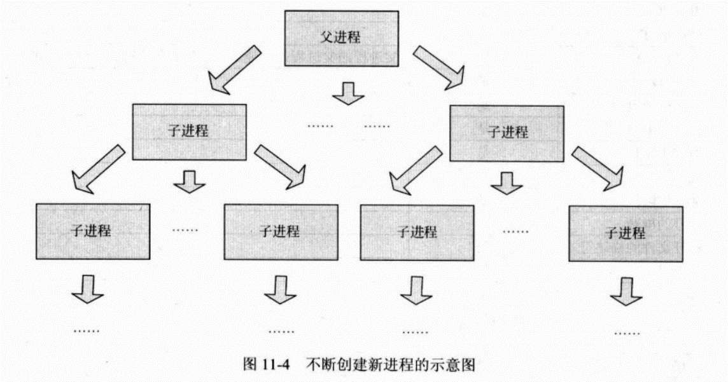

#include <unistd.h>

int main(){

while(1)

fork(); /* 不断地创建子进程，使系统中进程溢满 */

return 0;

}

**创建共享空间的子进程**

进程在创建一个新的子进程之后，子进程的地址空间完全和父进程分开。父子进程是两个独立的进程，接受系统调度和分配系统资源的机会均等，因此父进程和子进程更像是一对兄弟。如果父子进程共用父进程的地址空间，则子进程就不是独立于父进程的。

Linux环境下提供了一个与 fork() 函数类似的函数，也可以用来创建一个子进程，只不过新进程与父进程共用父进程的地址空间，其函数原型如下：

#include <unistd.h>

pid_t vfork(void);

vfork() 和 fork() 函数的区别如下：

1、vfork() 函数产生的子进程和父进程完全共享地址空间，包括代码段、数据段和堆栈段，子进程对这些共享资源所做的修改，可以影响到父进程。由此可知，vfork() 函数与其说是产生了一个进程，还不如说是产生了一个线程。

2、vfork() 函数产生的子进程一定比父进程先运行，也就是说父进程调用了 vfork() 函数后会等待子进程运行后再运行。

在子进程中，我们先让其休眠 2 秒以释放 CPU 控制权，在前面的 fork() 示例代码中我们已经知道这样会导致其他线程先运行，也就是说如果休眠后父进程先运行的话，则第 1 点则为假；否则为真。第 2 点为真，则会先执行子进程，那么全局变量便会被修改，如果第 1 点为真，那么后执行的父进程也会输出与子进程相同的内容。

//@file vfork.c

//@brief vfork() usage

#include <stdio.h>

#include <stdlib.h>

#include <unistd.h>

int global = 1;

int main(void){

pid_t pid;

int stack = 1;

int *heap;

heap = (int *)malloc(sizeof(int));

*heap = 1;

pid = vfork();

if (pid < 0){

perror("fail to vfork");

exit(-1);

}else if (pid == 0) {

//sub-process, change values

sleep(2);//release cpu controlling

global = 999;

stack = 888;

*heap = 777;

//print all values

printf("In sub-process, global: %d, stack: %d, heap: %d\n",global,stack,*heap);

exit(0);

}else{

//parent-process

printf("In parent-process, global: %d, stack: %d, heap: %d\n",global,stack,*heap);

}

return 0;

}

运行

> ./vfork

In sub-process, global: 999, stack: 888, heap: 777

In parent-process, global: 999, stack: 888, heap: 777

**在函数内部调用vfork**

在使用 vfork() 函数时应该注意不要在任何函数中调用 vfork() 函数。下面的示例是在一个非 main 函数中调用了 vfork() 函数。该程序定义了一个函数 f1()，该函数内部调用了 vfork() 函数。之后，又定义了一个函数 f2()，这个函数没有实际的意义，只是用来覆盖函数 f1() 调用时的栈帧。main 函数中先调用 f1() 函数，接着调用 f2() 函数。

#include <stdio.h>

#include <stdlib.h>

#include <unistd.h>

int f1(void){

vfork();

return 0;

}

int f2(int a, int b){

return a+b;

}

int main(void){

int c;

f1();

c = f2(1,2);

printf("%d\n",c);

return 0;

}

运行:

> ./vfork

3

Segmentation fault (core dumped)

通过运行结果可以看出，一个进程运行正常，打印出了预期结果，而另一个进程似乎出了问题，发生了段错误。出现这种情况的原因可以用下图来分析一下：

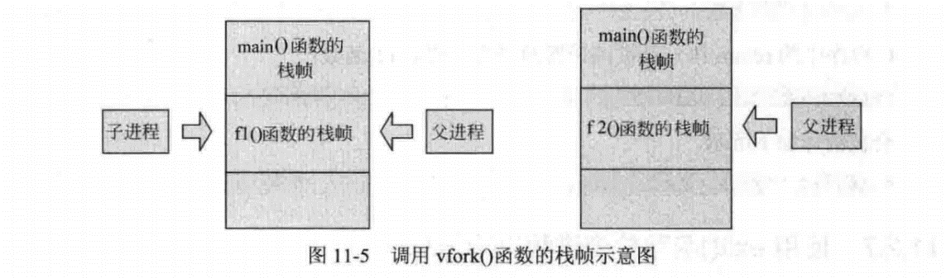

调用 vfork() 之后产生了一个子进程，并且和父进程共享堆栈段，两个进程都要从 f1() 函数返回。由于子进程先于父进程运行，所以子进程先从 f1() 函数中返回，并且调用 f2() 函数，其栈帧覆盖了原来 f1() 函数的栈帧。当子进程运行结束，父进程开始运行时，就出现了右图的情景，父进程需要从 f1() 函数返回，但是 f1() 函数的栈帧已经被 f2() 函数的所替代，因此就会出现父进程返回出错，发生段错误的情况。

由此可知，使用 vfork() 函数之后，子进程对父进程的影响是巨大的，其同步就很必要的了。

**退出进程**

当一个进程需要退出时，需要调用退出函数。Linux 环境下使用 exit() 函数退出进程，其函数原型如下：

#include <stdlib.h>

void exit(int status);

exit() 函数的参数表示进程的退出状态，这个状态的值是一个整型，保存在全局变量 $ ? 中，在 shell 中可以通过 echo $? 来检查退出状态值。

注意：这里退出函数会深入内核注销掉进程的内核数据结构，并且释放掉进程的资源。

**exit函数与内核函数的关系**

exit 函数是一个标准的库函数，其内部封装了 Linux 系统调用 exit() 函数。两者的主要区别在于 exit() 函数会在用户空间做一些善后工作，例如清理用户的 I/O 缓冲区，将其内容写入 磁盘文件等，之后才进入内核释放用户进程的地址空间；而 exit() 函数直接进入内核释放用户进程的地址空间，所有用户空间的缓冲区内容都将丢失。

**设置进程所有者**

每个进程都有两个用户 ID，实际用户 ID 和有效用户 ID。通常这两个 ID 的值是相等的，其取值为进程所有者的用户 ID。但是，在有些场合需要改变进程的有效用户 ID。Linux 环境下使用 setuid() 函数改变一个进程的实际用户ID和有效用户ID，其函数原型如下：

#include <unistd.h>

int setuid(uid_t uid);

setuid() 函数的参数表示改变后的新用户 ID，如果成功修改当前进程的实际用户 ID 和有效用户 ID，函数返回值为 0；如果失败，则返回 -1。只有两种用户可以修改进程的实际用户 ID 和有效用户 ID：

**1、根用户**：根用户可以将进程的实际用户 ID 和有效用户 ID 更换。

**2、其他用户：**其该用户的用户 ID 等于进程的实际用户 ID 或者保存的用户 ID。

用户可以将自己的有效用户 ID 改回去。这种情况多出现于下面的情况：一个进程需要具有某种权限，所以将其有效用户 ID 设置为具有这种权限的用户 ID，当进程不需要这种权限时，进程还原自己之前的有效用户 ID，使自己的权限复原。下面给出一个修改的示例：

#include <stdio.h>

#include <stdlib.h>

#include <unistd.h>

int main(void){

FILE *fp;

uid_t uid;

uid_t euid;

uid = getuid(); /* 得到进程的实际用户ID */

euid = geteuid(); /* 得到进程的有效用户ID */

printf("the uid is : %d\n", uid);

printf("the euid is : %d\n", euid);

if(setuid(8000) == -1){ /* 改变进程的实际用户ID和有效用户ID */

perror("fail to set uid");

exit(1);

}

printf("after changing\n");

uid = getuid(); /* 再次得到进程的实际用户ID */

euid = geteuid(); /* 再次得到进程的有效用户ID */

printf("the uid is : %d\n", uid);

printf("the euid is : %d\n", euid);

return 0;

}

运行:

> ./setuid

the uid is : 0

the euid is : 0

after changing

the uid is : 8000

the euid is : 8000

**孤儿进程和僵尸进程**

在 Unix/Linux 中，正常情况下，子进程是通过父进程创建的，子进程在创建新的进程。子进程的结束和父进程的运行是一个异步过程，即父进程永远无法预测子进程 到底什么时候结束。当一个进程完成它的工作终止之后，它的父进程需要调用 wait() 或者 waitpid() 系统调用取得子进程的终止状态。

孤儿进程：一个父进程退出，而它的一个或多个子进程还在运行，那么那些子进程将成为孤儿进程。孤儿进程将被 init 进程（进程号为1）所收养，并由 init 进程对它们完成状态收集工作.

僵尸进程：一个进程使用 fork 创建子进程，如果子进程退出，而父进程并没有调用 wait 或 waitpid 获取子进程的状态信息，那么子进程的进程描述符仍然保存在系统中。这种进程称之为僵尸进程。

**问题和影响**

Unix 提供了一种机制可以保证只要父进程想知道子进程结束时的状态信息，就可以得到。这种机制就是：在每个进程退出的时候，内核释放该进程所有的资源，包括打开的文件，占用的内存等。但是仍然为其保留一定的信息（包括进程号 the process ID，退出状态 the termination status of the process，运行时间 the amount of CPU time taken by the process 等)。直到父进程通过 wait / waitpid 来取时才释放。但这样就导致了问题，如果进程不调用 wait / waitpid 的话， 那么保留的那段信息就不会释放，其进程号就会一直被占用，但是系统所能使用的进程号是有限的，如果大量的产生僵死进程，将因为没有可用的进程号而导致系统不能产生新的进程。此即为僵尸进程的危害，应当避免。

孤儿进程是没有父进程的进程，孤儿进程这个重任就落到了 init 进程身上，init 进程就好像是一个民政局，专门负责处理孤儿进程的善后工作。每当出现一个孤儿进程的时候，内核就把孤 儿进程的父进程设置为 init，而 init 进程会循环地 wait() 它的已经退出的子进程。这样，当一个孤儿进程凄凉地结束了其生命周期的时候，init 进程就会代表党和政府出面处理它的一切善后工作。因此孤儿进程并不会有什么危害。

任何一个子进程（init除外）在exit() 之后，并非马上就消失掉，而是留下一个称为僵尸进程 (Zombie) 的数据结构，等待父进程处理。这是每个子进程在结束时都要经过的阶段。如果子进程在exit()之后，父进程没有来得及处理，这时用 ps 命令就能看到子进程的状态是 Z。如果父进程能及时处理，可能用 ps 命令就来不及看到子进程的僵尸状态，但这并不等于子进程不经过僵尸状态。如果父进程在子进程结束之前退出，则子进程将由 init 接管。 init 将会以父进程的身份对僵尸状态的子进程进行处理。

僵尸进程影响场景：

例如有个进程，它定期的产生一个子进程，这个子进程需要做的事情很少，做完它该做的事情之后就退出了，因此这个子进程的生命周期很短，但是，父进程只管生成新的子进程，至于子进程退出之后的事情，则一概不闻不问，这样，系统运行上一段时间之后，系统中就会存在很多的僵死进程，倘若用 ps 命令查看的话，就会看到很多状态为 Z 的进程。 严格地来说，僵死进程并不是问题的根源，最有危害的是产生出大量僵死进程的那个父进程。因此，当我们寻求如何消灭系统中大量的僵死进程时，答案就是把产生大 量僵死进程的那个元凶枪毙掉（也就是通过 kill 发送 SIGTERM 或者 SIGKILL 信号啦）。kill了真正元凶进程之后，它产生的僵死进程就变成了孤儿进程，这些孤儿进程会被 init 进程接管，init 进程会 wait() 这些孤儿进程，释放它们占用的系统进程表中的资源，这样，这些已经僵死的孤儿进程就能瞑目而去了。

**孤儿进程应用示例**

#include <stdio.h>

#include <stdlib.h>

#include <errno.h>

#include <unistd.h>

int main(){

pid_t pid;

//创建一个进程

pid = fork();

//创建失败

if (pid < 0){

perror("fork error:");

exit(1);

}

//子进程

if (pid == 0){

printf("I am the child process.\n");

//输出进程ID和父进程ID

printf("pid: %d\tppid:%d\n",getpid(),getppid());

printf("I will sleep five seconds.\n");

//睡眠5s，保证父进程先退出

sleep(5);

printf("pid: %d\tppid:%d\n",getpid(),getppid());

printf("child process is exited.\n");

}else{

//父进程

printf("I am father process.\n");

//父进程睡眠1s，保证子进程输出进程id

sleep(1);

printf("father process is exited.");

}

return 0;

}

运行:

> ./test

I am father process.

I am the child process.

pid:3906 ppid:3905

I will sleep five seconds.

father process is exited.

**僵尸进程应用示例：**

#include <stdio.h>

#include <unistd.h>

#include <errno.h>

#include <stdlib.h>

int main(){

pid_t pid;

pid = fork();

if (pid < 0){

perror("fork error:");

exit(1);

}else if (pid == 0){

printf("I am child process.I am exiting.\n");

exit(0);

}

printf("I am father process.I will sleep two seconds\n");

//等待子进程先退出

sleep(2);

//输出进程信息

system("ps -o pid,ppid,state,tty,command");

printf("father process is exiting.\n");

return 0;

}

运行:

> ./test

I am father process.I will sleep five seconds.

I am child process.I am exiting.

PID PPID S TT COMMAND

3344 3343 S PTS/1 -bash

4061 3344 S PTS/1 ./test

4062 4061 Z PTS/1 [test] <default>

4063 4061 R PTS/1 ps -o pid,ppid,state,tty,command

father process is exiting.

**僵尸进程解决办法**

**1、通过信号机制**

子进程退出时向父进程发送SIGCHILD信号，父进程处理SIGCHILD信号。在信号处理函数中调用wait进行处理僵尸进程.

**2、fork两次**

将子进程成为孤儿进程，从而其的父进程变为 init 进程，通过 init 进程可以处理僵尸进程.

**守护进程**

Linux Daemon（守护进程）是运行在后台的一种特殊进程。它独立于控制终端并且周期性地执行某种任务或等待处理某些发生的事件。它不需要用户输入就能运行而且提供某种服务，不是对整个系统就是对某个用户程序提供服务。Linux系统的大多数服务器就是通过守护进程实现的。常见的守护进程包括系统日志进程syslogd、 web服务器httpd、邮件服务器sendmail和数据库服务器mysqld等。

守护进程一般在系统启动时开始运行，除非强行终止，否则直到系统关机都保持运行。守护进程经常以超级用户（root）权限运行，因为它们要使用特殊的端口（1-1024）或访问某些特殊的资源。

一个守护进程的父进程是init进程，因为它真正的父进程在fork出子进程后就先于子进程exit退出了，所以它是一个由init继承的孤儿进程。守护进程是非交互式程序，没有控制终端，所以任何输出，无论是向标准输出设备stdout还是标准出错设备stderr的输出都需要特殊处理。

守护进程的名称通常以d结尾，比如sshd、xinetd、crond等

编写守护进程的一般步骤步骤：

1、在父进程中执行 fork 并 exit 推出；

2、在子进程中调用 setsid 函数创建新的会话；

3、在子进程中调用 chdir 函数，让根目录 / 成为子进程的工作目录；

4、在子进程中调用umask函数，设置进程的umask 为 0；

5、在子进程中关闭任何不需要的文件描述符

**上下文切换**

上下文切换，有时也称做进程切换或任务切换，是指CPU从一个进程或线程切换到另一个进程或线程。 在操作系统中，CPU 切换到另一个进程需要保存当前进程的状态并恢复另一个进程的状态：当前运行任务转为就绪（或者挂起、删除）状态，另一个被选定的就绪任务成为当前任务.

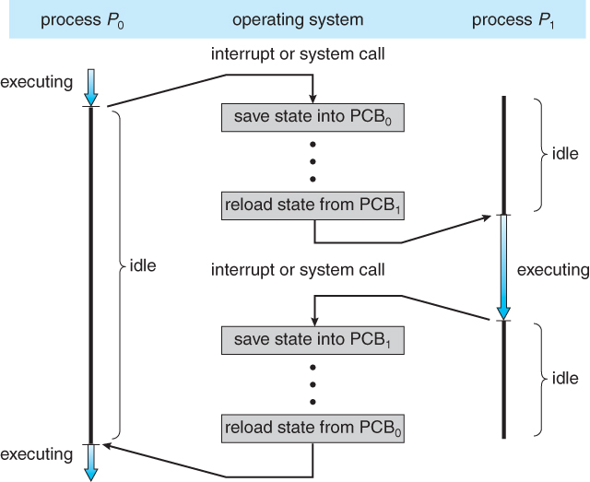

**死锁**

造成死锁的原因主要是有两种：

1、可重用资源引起的

2、消耗资源过多引起的

* **1、什么是死锁**

**1、什么是死锁** 造成死锁的原因就是多个线程或进程对同一个资源的争抢或相互依赖。一个最简单的解释就是你去面试，面试官问你告诉我什么是死锁，我就录用你，你回答面试官你录用我，我告诉你。

如果一个进程集合里面的每个进程都在等待只能由这个集合中的其他一个进程（包括他自身）才能引发的事件，这种情况就是死锁。

我们可以看一个例子，有资源 A、B，进程 C、D 描述如下：

资源 A 和资源 B，都是不可剥夺资源，现在进程 C 已经申请了资源 A，进程 D 也申请了资源 B，进程 C 接下来的操作需要用到资源 B，而进程 D 恰好也在申请资源A，进程 C、D 都得不到接下来的资源，那么就引发了死锁。

然后套用回去定义：如果一个进程集合里面（进程 C 和进程 D）的每个进程（进程 C 和进程 D）都在等待只能由这个集合中的其他一个进程（对于进程 C，他在等进程 D；对于进程 D，他在等进程 C）才能引发的事件（释放相应资源）。

这里的资源包括,软件(程序)和硬件(扫描仪)。 资源一般可以分两种：可剥夺资源（Preemptable）和不可剥夺资源 （Nonpreemptable）。一般来说对于由可剥夺资源引起的死锁可以由系统的重新分配资源来解决，所以一般来说大家说的死锁都是由于不可剥夺资源所引起的。

**2、死锁的必要条件**

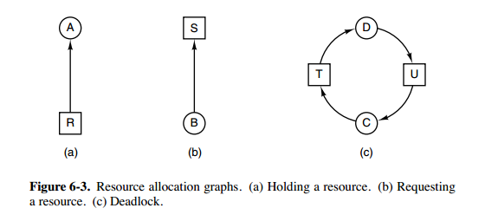

1、互斥：每个资源要么已经分配给了一个进程，要么就是可用的。

2、占有和等待：已经得到了某个资源的进程可以再请求新的资源。

3、不可抢占：已经分配给一个进程的资源不能强制性地被抢占，它只能被占有它的进程显式地释放。

4、循环等待：有两个或者两个以上的进程组成一条环路，该环路中的每个进程都在等待下一个进程所占有的资源。

**3、死锁的处理方法**

**处理死锁的策略:**

鸵鸟策略

把头埋在沙子里，假装根本没发生问题。 因为解决死锁问题的代价很高，因此鸵鸟策略这种不采取任务措施的方案会获得更高的性能。当发生死锁时不会对用户造成多大影响，或发生死锁的概率很低，可以采用鸵鸟策略。 大多数操作系统，包括 Unix，Linux 和 Windows，处理死锁问题的办法仅仅是忽略它。 检测死锁并且恢复。

仔细地对资源进行动态分配，以避免死锁。

通过破除死锁四个必要条件之一，来防止死锁产生。

死锁检测与死锁恢复：

不试图阻止死锁，而是当检测到死锁发生时，采取措施进行恢复。

**(一) 每种类型一个资源的死锁检测**

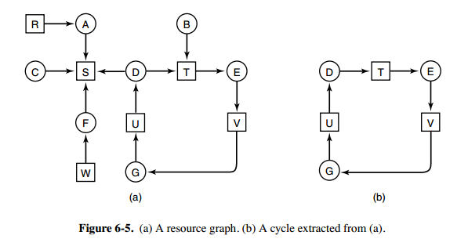

图中是资源分配图，其中方框表示资源，圆圈表示进程。资源指向进程表示该资源已经分配给该进程，进程指向资源表示进程请求获取该资源。

图 a 可以抽取出环，如图 b，它满足了环路等待条件，因此会发生死锁。

每种类型一个资源的死锁检测算法是通过检测有向图是否存在环来实现，从一个节点出发进行深度优先搜索，对访问过的节点进行标记，如果访问了已经标记的节点，就表示有向图存在环，也就是检测到死锁的发生。

**(二) 每种类型多个资源的死锁检测**

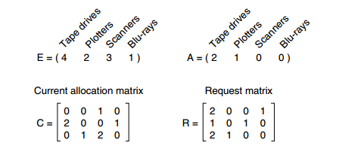

图中有三个进程四个资源，每个数据代表的含义如下：

**E 向量：**资源总量.

**A 向量**：资源剩余量.

**C 矩阵：**每个进程所拥有的资源数量，每一行都代表一个进程拥有资源的数量.

**R 矩阵：**每个进程请求的资源数量.

因此就会有:

每个进程最开始时都不被标记，执行过程有可能被标记。当算法结束时，任何没有被标记的进程都是死锁进程。

1、寻找一个没有标记的进程 Pi，它所请求的资源小于等于 A。

2、如果找到了这样一个进程，那么将 C 矩阵的第 i 行向量加到 A 中，标记该进程，并转回 1。

3、如果没有这样一个进程，算法终止。

(三)死锁恢复

1、利用抢占恢复

2、利用回滚恢复

3、通过杀死进程恢复

**死锁预防**

在程序运行之前预防发生死锁，确保系统永远不会进入死锁状态。

(一) 破坏互斥条件

破坏互斥条件最明显的例子就是，脱机打印机技术允许若干个进程同时输出，唯一真正请求物理打印机的进程是打印机守护进程。（把互斥地封装成可以同时访问的，例如：打印机的缓存）.

(二) 破坏占有和等待条件

一种实现方式是规定所有进程在开始执行前请求所需要的全部资源。

但是，这种策略也有如下缺点：

1、在许多情况下，一个进程在执行之前不可能知道它所需要的全部资源。这是由于进程在执行时是动态的，不可预测的；

2、资源利用率低。无论所分资源何时用到，一个进程只有在占有所需的全部资源后才能执行。即使有些资源最后才被该进程用到一次，但该进程在生存期间却一直占有它们，造成长期占着不用的状况。这显然是一种极大的资源浪费；

3、降低了进程的并发性。因为资源有限，又加上存在浪费，能分配到所需全部资源的进程个数就因此少了。

(三) 破坏不可抢占条件

允许进程强行从占有者那里夺取某些资源。就是说，当一个进程已占有了某些资源，它又申请新的资源，但不能立即被满足时，它必须释放所占有的全部资源，以后再重新申请。它所释放的资源可以分配给其它进程。这就相当于该进程占有的资源被隐蔽地强占了。这种预防死锁的方法实现起来困难，会降低系统性能。

(四) 破坏循环等待

实行资源有序分配策略。采用这种策略，即把资源事先分类编号，按号分配，使进程在申请，占用资源时不会形成环路。所有进程对资源的请求必须严格按资源序号递增的顺序提出。进程占用了小号资源，才能申请大号资源，就不会产生环路，从而预防了死锁。这种策略与前面的策略相比，资源的利用率和系统吞吐量都有很大提高，但是也存在以下缺点：

1、限制了进程对资源的请求，同时给系统中所有资源合理编号也是件困难事，并增加了系统开销；

2、为了遵循按编号申请的次序，暂不使用的资源也需要提前申请，从而增加了进程对资源的占用时间。

3、死锁避免

在程序运行时避免发生死锁，在使用前进行判断，只允许不会出现死锁的进程请求资源。

（一）安全状态

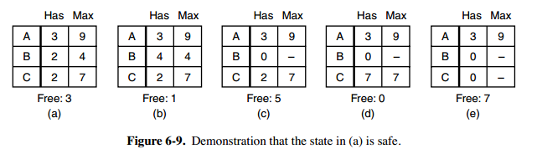

图中 a 的第二列 Has 表示已拥有的资源数，第三列 Max 表示总共需要的资源数，Free 表示还有可以使用的资源数。从图 a 开始出发，先让 B 拥有所需的所有资源（图 b），运行结束后释放 B，此时 Free 变为 5（图 c）；接着以同样的方式运行 C 和 A，使得所有进程都能成功运行，因此可以称图 a 所示的状态时安全的。

定义：如果没有死锁发生，并且即使所有进程突然请求对资源的最大需求，也仍然存在某种调度次序能够使得每一个进程运行完毕，则称该状态是安全的。

安全状态的检测与死锁的检测类似，因为安全状态必须要求不能发生死锁。下面的银行家算法与死锁检测算法非常类似，可以结合着做参考对比。

（二）单个资源的银行家算法

一个小镇的银行家，银行家向一群客户分别承诺了一定的贷款额度，算法要做的是判断对请求的满足是否会进入不安全状态，如果是，就拒绝请求；否则予以分配。

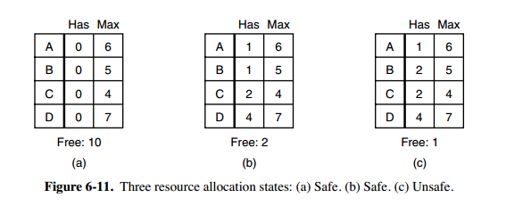

图中c 为不安全状态，因此算法会拒绝之前的请求，从而避免进入图 c 中的状态。

(三) 多个资源的银行家算法

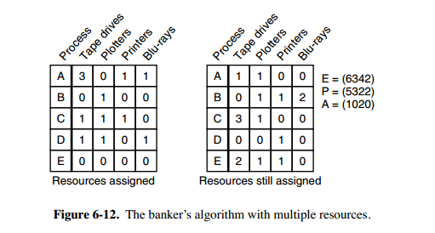

图中有五个进程，四个资源。左边的图表示已经分配的资源，右边的图表示还需要分配的资源。最右边的 E、P 以及 A 分别表示：总资源、已分配资源以及可用资源，注意这三个为向量，而不是具体数值，例如 A=(1020)，表示 4 个资源分别还剩下 1/0/2/0。

检查一个状态是否安全的算法如下：

1、查找右边的矩阵是否存在一行小于等于向量 A。如果不存在这样的行，那么系统将会发生死锁，状态是不安全的。

2、假若找到这样一行，将该进程标记为终止，并将其已分配资源加到 A 中。

3、重复以上两步，直到所有进程都标记为终止，则状态时安全的。

4、但是，如果一个状态不是安全的，那么就拒绝进入这个状态。

**如何在程序开发中避免死锁**

死锁，发生的主要原因在于了有多个进程去竞争资源，也就是同时去抢占。

可以自己写一个支持多线程的消息管理类，单开一个线程访问独占资源，其它线程用消息交互实现间接访问。 这种机制适应性强、效率高，更适合多核环境。

**内存管理**

**1、虚拟内存**

虚拟内存是当代操作系统必备的一项重要功能了，它向进程屏蔽了底层了RAM和磁盘，并向进程提供了远超物理内存大小的内存空间。

虚拟内存的目的是为了让物理内存扩充成更大的逻辑内存，从而让程序获得更多的可用内存。引入虚拟内存后，每个进程都要各自的虚拟内存，内存的并发访问问题的粒度从多进程级别，可以降低到多线程级别。

为了更好的管理内存，操作系统将内存抽象成地址空间。每个程序拥有自己的地址空间，这个地址空间被分割成多个块，每一块称为一页。这些页被映射到物理内存，但不需要映射到连续的物理内存，也不需要所有页都必须在物理内存中。当程序引用到一部分不在物理内存中的地址空间时，由硬件执行必要的映射，将缺失的部分装入物理内存并重新执行失败的指令

由此可以看出，虚拟内存允许程序不用将地址空间中的每一页都映射到物理内存，也就是说一个程序不需要全部调入内存就可以运行，这使得有限的内存运行大程序称为可能。例如有一台计算机可以产生 16 位地址，那么一个程序的地址空间范围是 0~64K。该计算机只有 32KB 的物理内存，虚拟内存技术允许该计算机运行一个 64K 大小的程序。

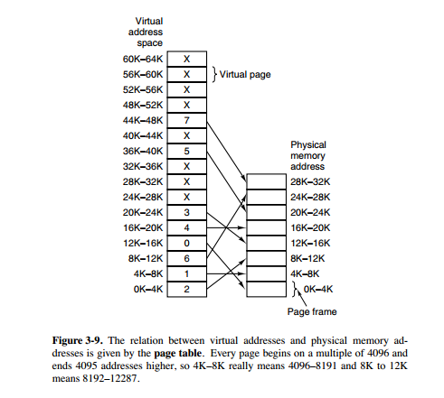

**2、分页系统地址映射**

1、内存管理单元（MMU）：管理着地址空间和物理内存的转换。

2、页表（Page table）：页（地址空间）和页框（物理内存空间）的映射表。例如下图中，页表的第 0 个表项为 010，表示第 0 个页映射到第 2 个页框。页表项的最后一位用来标记页是否在内存中。

页表存放着 16 个页，这 16 个页需要用 4 个比特位来进行索引定位。因此对于虚拟地址（0010 000000000100），前 4 位是用来存储页面号，而后 12 位存储在页中的偏移量。

（0010 000000000100）根据前 4 位得到页号为 2，读取表项内容为（110 1），它的前 3 为为页框号，最后 1 位表示该页在内存中。最后映射得到物理内存地址为（110 000000000100）。

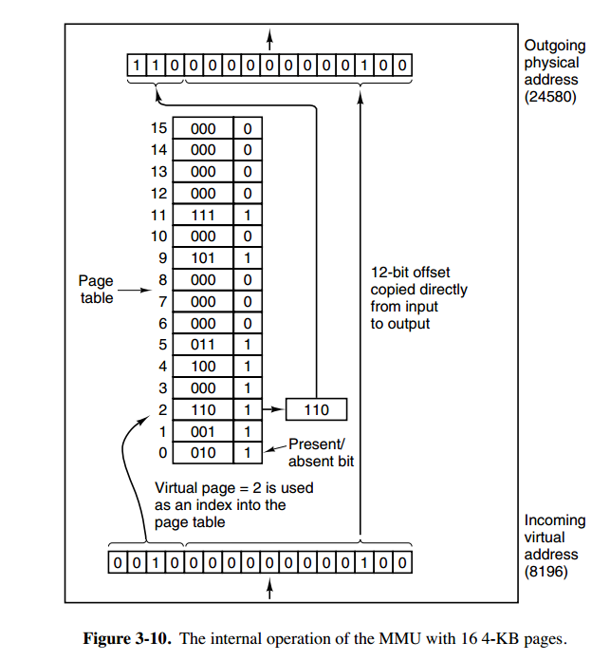

**3、页面置换算法**

在程序运行过程中，如果要访问的页面不在内存中，就发生缺页中断从而将该页调入内存中。此时如果内存已无空闲空间，系统必须从内存中调出一个页面到磁盘对换区中来腾出空间。

页面置换算法和缓存淘汰策略类似，可以将内存看成磁盘的缓存。在缓存系统中，缓存的大小有限，当有新的缓存到达时，需要淘汰一部分已经存在的缓存，这样才有空间存放新的缓存数据。

页面置换算法的主要目标是使页面置换频率最低（也可以说缺页率最低）。

**Optimal**

所选择的被换出的页面将是最长时间内不再被访问，通常可以保证获得最低的缺页率。

是一种理论上的算法，因为无法知道一个页面多长时间不再被访问。

例如：一个系统为某进程分配了三个物理块，并有如下页面引用序列：70120304230321201701

开始运行时，先将 7, 0, 1 三个页面装入内存。当进程要访问页面 2 时，产生缺页中断，会将页面 7 换出，因为页面 7 再次被访问的时间最长。

**Least Recently Used(LRU)**

虽然无法知道将来要使用的页面情况，但是可以知道过去使用页面的情况。LRU 将最近最久未使用的页面换出。

为了实现 LRU，需要在内存中维护一个所有页面的链表。当一个页面被访问时，将这个页面移到链表表头。这样就能保证链表表尾的页面时最近最久未访问的。

因为每次访问都需要更新链表，因此这种方式实现的 LRU 代价很高。

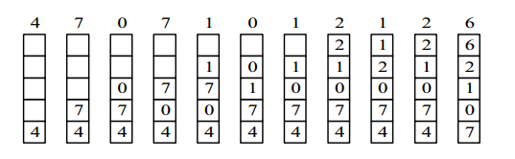

**Not Recently Used(NRU)**

每个页面都有两个状态位：R 与 M，当页面被访问时设置页面的 R=1，当页面被修改时设置 M=1。其中 R 位会定时被清零。可以将页面分成以下四类：

R=0，M=0

R=0，M=1

R=1，M=0

R=1，M=1

当发生缺页中断时，NRU 算法随机地从类编号最小的非空类中挑选一个页面将它换出。

NRU 优先换出已经被修改的脏页面（R=0，M=1），而不是被频繁使用的干净页面（R=1，M=0）。

**4、First In First Out(FIFO)**

选择换出的页面是最先进入的页面。

该算法会将那些经常被访问的页面也被换出，从而使缺页率升高。

**5、第二次机会算法**

FIFO 算法可能会把经常使用的页面置换出去，为了避免这一问题，对该算法做一个简单的修改：

当页面被访问 (读或写) 时设置该页面的 R 位为 1。需要替换的时候，检查最老页面的 R 位。如果 R 位是 0，那么这个页面既老又没有被使用，可以立刻置换掉；如果是 1，就将 R 位清 0，并把该页面放到链表的尾端，修改它的装入时间使它就像刚装入的一样，然后继续从链表的头部开始搜索。

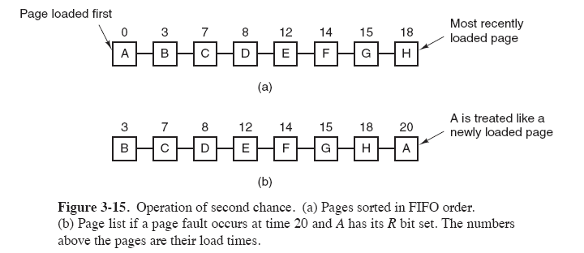

**6、Clock**

第二次机会算法需要在链表中移动页面，降低了效率。时钟算法使用环形链表将页面链接起来，再使用一个指针指向最老的页面。

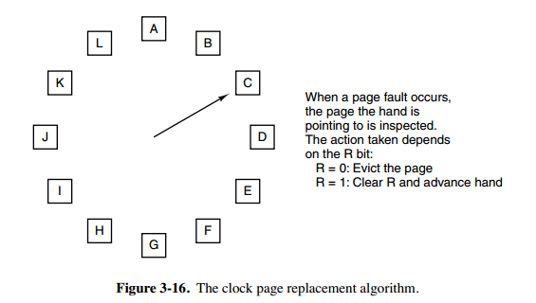

**分段**

虚拟内存采用的是分页技术，也就是将地址空间划分成固定大小的页，每一页再与内存进行映射。

下图为一个编译器在编译过程中建立的多个表，有 4 个表是动态增长的，如果使用分页系统的一维地址空间，动态增长的特点会导致覆盖问题的出现。

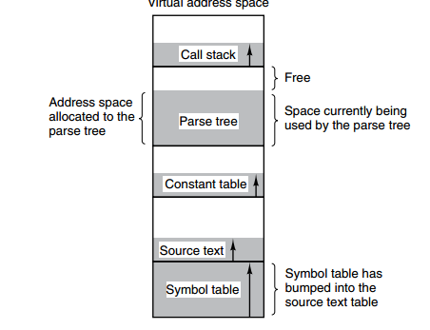

分段的做法是把每个表分成段，一个段构成一个独立的地址空间。每个段的长度可以不同，并且可以动态增长。

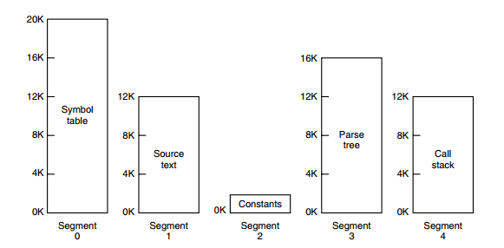

**段页式**

程序的地址空间划分成多个拥有独立地址空间的段，每个段上的地址空间划分成大小相同的页。这样既拥有分段系统的共享和保护，又拥有分页系统的虚拟内存功能。

**分页与分段的比较**

1、对程序员的透明性：分页透明，但是分段需要程序员显示划分每个段。

2、地址空间的维度：分页是一维地址空间，分段是二维的。

3、大小是否可以改变：页的大小不可变，段的大小可以动态改变。

4、出现的原因：分页主要用于实现虚拟内存，从而获得更大的地址空间；分段主要是为了使程序和数据可以被划分为逻辑上独立的地址空间并且有助于共享和保护。

这里在补充一下对比内存,寄存器、cache、内存、磁盘的各自特点.

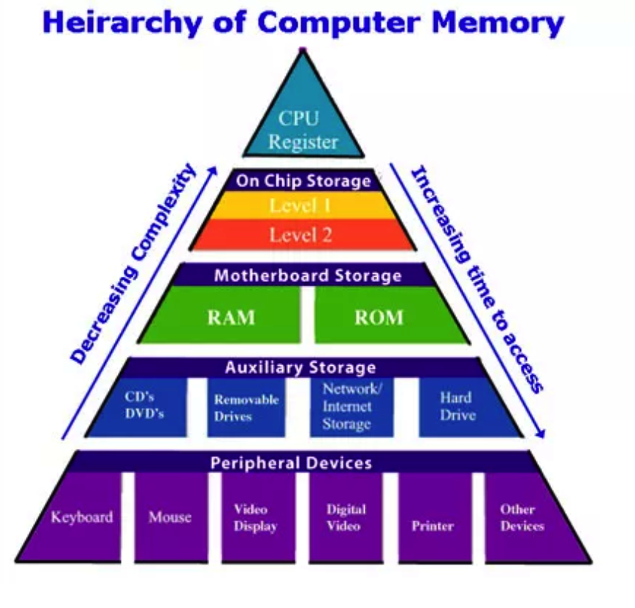

这个图表达了计算机的存储体系，从上至下依次是：

1、CPU寄存器

2、Cache

3、内存

4、硬盘等辅助存储设备

5、鼠标等外接设备

从上至下，访问速度越来越慢，访问时间越来越长。

CPU速度很快，但硬盘等持久存储很慢，如果CPU直接访问磁盘，磁盘可以拉低CPU的速度，机器整体性能就会低下，为了弥补这2个硬件之间的速率差异，所以在CPU和磁盘之间增加了比磁盘快很多的内存。

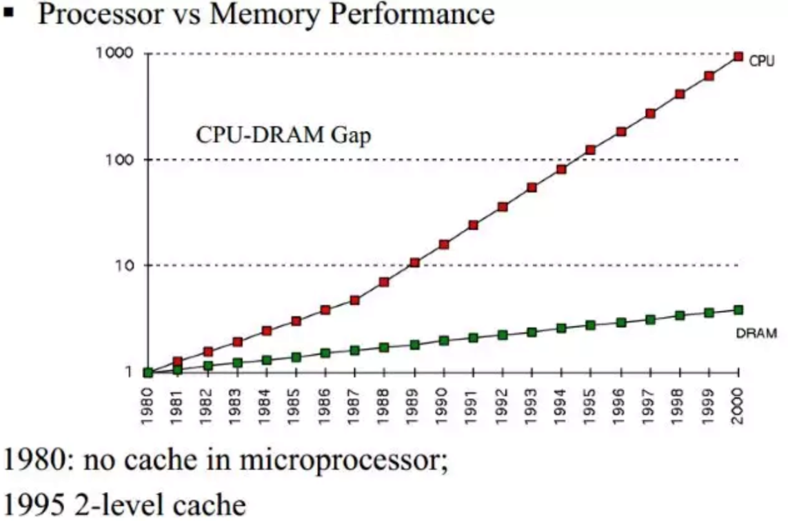

然而，CPU跟内存的速率也不是相同的，从上图可以看到，CPU的速率提高的很快（摩尔定律），然而内存速率增长的很慢，虽然CPU的速率现在增加的很慢了，但是内存的速率也没增加多少，速率差距很大，从1980年开始CPU和内存速率差距在不断拉大，为了弥补这2个硬件之间的速率差异，所以在CPU跟内存之间增加了比内存更快的Cache，Cache是内存数据的缓存，可以降低CPU访问内存的时间。

计算机的存储体系介绍:

**1、寄存器:** 寄存器是中央处理器的组成部份，可用来暂存指令、数据和位址。通常有通用寄存器，如指令寄存器IR、程序计数器(PC)、累加器(ACC)、堆栈指针寄存器(SP)等，另外还有状态寄存器(标记状态Z、N、V、C)。寄存器最靠近CPU，随取随用，速度最快。

**2、Cache:**

即高速缓冲存储器，位于CPU与内存之间，容量小但速度快。由于CPU快而内存慢，CPU不存在直接读或者写内存的情况,每次读或者写内存都要访问Cache。

Cache Line是cache与内存同步的最小单位，典型的虚拟内存页面大小为4K，Cache line为32或64字节。Cache中一般保存着CPU刚用过或循环使用的部分数据，当CPU再次使用该部分数据时可从Cache中直接调用,这样就抹平了CPU与内存的速度差。Cache又分为L1、L2、L3（L1、L2一般集成在CPU上）。

理论上L1有着跟寄存器相同的速度，但L1工作在写通过(write-through)模式下时，需要加锁用来同步cache和内存的内容，这段期间L1不能被访问，所以L1就没寄存器快。L2、L3同样需要加锁，并且L2比L1慢，L3比L2慢。因此呢,L1速率最快，与CPU速率最接近，是RAM速率的100倍，L2速率就降到了RAM的25倍，L3的速率更靠近RAM的速率。

Cache下还有一个TLB，TLB是一个内存管理单元用于改进虚拟地址到物理地址转换速度的缓存。

**3、RAM(主要针对DRAM):**

即内存，其作用是用于暂存CPU的运算数据，以及与硬盘等外部存储器交换的数据。内存的一个存储周期是从存储器收到有效地址(EA)开始，经过地址译码、驱动，直到被访问的存储单元被读出/写入为止。

简单介绍下CPU访问内存的流程：

1、找到数据(一般为操作数)地址(或地址的地址)。（地址一般放在通用寄存器内）

2、将地址送往内存管理单元（MMU），由MMU将虚拟的内存地址翻译成实际的物理地址。

3、将物理地址送往内存控制器，由控制器进行译码找到对应的存储体。

4、从对应的存储体读取数据送回给控制器，最后再送回CPU。

可以看出内存的工作流程比cache多出许多，每一步都会产生延迟。并且当外围设备(比如磁盘)通过DMA控制器与内存进行数据传输时(走数据总线),会与上面的CPU访问内存发生冲突，此时CPU和DMA就会轮流挪用内存周期，这样CPU访问内存的速度就更慢了。

**4、HardDisk**

HardDisk又称硬盘驱动器，常见的有磁性旋转机械盘和基于闪存的固态硬盘SSD，这里主要讲机械盘，当进行数据存取时，主要的速度影响来自于磁头的寻道时间和盘片的旋转时间，通常需要花费数毫秒的时间。如果是顺序I/O还好，如果是随机I/O，速度将很慢。虽然磁盘内部、操作系统及应用程序都对磁盘进行了缓存优化，但速度还是远远不及内存。

由此可以看到存储体系的分层设计,自顶向下，速率越来越低，访问时间越来越长，从磁盘到CPU寄存器，上一层都可以看做是下一层的缓存。

**设备管理**

磁盘结构主要包括:

1、盘面（Platter）：一个磁盘有多个盘面；

2、磁道（Track）：盘面上的圆形带状区域，一个盘面可以有多个磁道；

3、扇区（Track Sector）：磁道上的一个弧段，一个磁道可以有多个扇区，它是最小的物理储存单位，目前主要有 512 bytes 与 4 K 两种大小；

4、磁头（Head）：与盘面非常接近，能够将盘面上的磁场转换为电信号（读），或者将电信号转换为盘面的磁场（写）；

5、制动手臂（Actuator arm）：用于在磁道之间移动磁头；

6、主轴（Spindle）：使整个盘面转动。

**系统处理过程**

**1、编译系统**

以下是一个 main.c 程序：

#include <stdio.h>

int main(){

printf("Golang is Best Language\n");

return 0;

}

在 Unix 系统上，由编译器把源文件转换为目标文件。

gcc -o main main.c

整个运行过程:

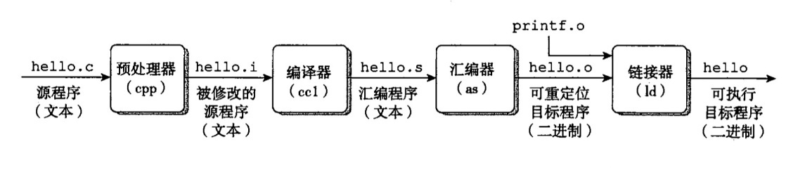

**预处理阶段 (Preprocessing phase)**

预处理（cpp）根据以字符 # 开头的命令，修改原始的 C 程序，生成扩展名为 .i 的文件。

> gcc -E main.c -o main.i

**编译阶段 (Compilation phase)**

编译器（cc1）将文本文件 main.i 翻译成文本文件 main.s，它包含一个汇编语言程序。

> gcc -S main.i -o main.s

**汇编阶段 (Assembly phase)**

编译器（as）将 main.s 翻译成机器语言指令，把这些指令打包成一种叫做可重定位目标程序（relocatable object program）的格式，并将结果保存在目标文件 main.o 中。

> as main.s -o main.o

**链接阶段 (Linking phase)** printf 函数是标准 C 库中的一个函数，在 printf.o 这个单独预编译好的目标文件中。连接器（ld）将 printf.o 和 main.o 合并，结果得到 main 可执行目标文件。

> gcc main.o -o main

**2、静态链接**

静态连接器以一组可重定向目标文件为输入，生成一个完全链接的可执行目标文件作为输出。链接器主要完成以下两个任务：

1、符号解析：每个符号对应于一个函数、一个全局变量或一个静态变量，符号解析的目的是将每个符号引用与一个符号定义关联起来。

2、重定位：链接器通过把每个符号定义与一个内存位置关联起来，然后修改所有对这些符号的引用，使得它们指向这个内存位置。

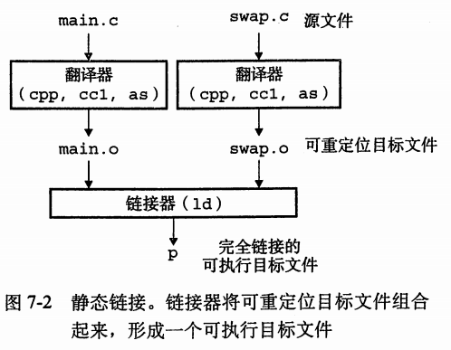

**3、目标文件**

1、可执行目标文件：可以直接在内存中执行；

2、可重定向目标文件：可与其它可重定向目标文件在链接阶段合并，创建一个可执行目标文件；

3、共享目标文件：这是一种特殊的可重定向目标文件，可以在运行时被动态加载进内存并链接；

**4、动态链接**

**静态库有以下两个问题：**

1、当静态库更新时那么整个程序都要重新进行链接；

2、对于 printf 这种标准函数库，如果每个程序都要有代码，这会极大浪费资源。

**共享库是为了解决静态库的这两个问题而设计的，在 Linux 系统中通常用 .so 后缀来表示，Windows 系统上它们被称为 DLL。它具有以下特点**：

1、、在给定的文件系统中一个库只有一个文件，所有引用该库的可执行目标文件都共享这个文件，它不会被复制到引用它的可执行文件中；

2、在内存中，一个共享库的 .text 节（已编译程序的机器代码）的一个副本可以被不同的正在运行的进程共享。

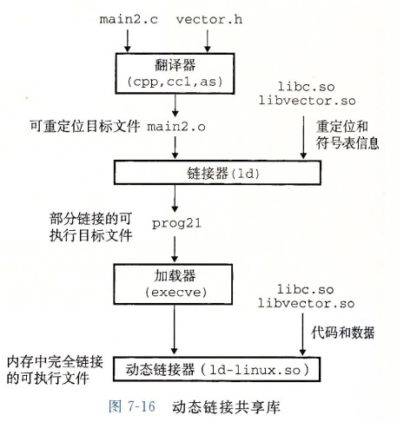

## 143、Go的堆栈

在理解Go的堆栈分配前,我们先理解下什么是堆栈？在计算机中堆栈的概念分为：数据结构的堆栈和内存分配中堆栈。

数据结构的堆栈：

堆：堆可以被看成是一棵树，如：堆排序。在队列中，调度程序反复提取队列中第一个作业并运行，因为实际情况中某些时间较短的任务将等待很长时间才能结束，或者某些不短小，但具有重要性的作业，同样应当具有优先权。堆即为解决此类问题设计的一种数据结构。

栈：一种先进后出的数据结构。

在内存分配中的堆和栈:

栈（操作系统）：由操作系统自动分配释放 ，存放函数的参数值，局部变量的值等。其操作方式类似于数据结构中的栈。

堆（操作系统）： 一般由程序员分配释放， 若程序员不释放，程序结束时可能由OS回收，分配方式倒是类似于链表。

**堆栈缓存方式**

栈使用的是一级缓存， 他们通常都是被调用时处于存储空间中，调用完毕立即释放。

堆则是存放在二级缓存中，生命周期由虚拟机的垃圾回收算法来决定（并不是一旦成为孤儿对象就能被回收）。所以调用这些对象的速度要相对来得低一些。

## 144、变量是堆（heap）还是堆栈（stack）

官方给出的解释如下:

How do I know whether a variable is allocated on the heap or the stack?

From a correctness standpoint, you don't need to know. Each variable in Go exists as long as there are references to it. The storage location chosen by the implementation is irrelevant to the semantics of the language.

​

The storage location does have an effect on writing efficient programs. When possible, the Go compilers will allocate variables that are local to a function in that function's stack frame. However, if the compiler cannot prove that the variable is not referenced after the function returns, then the compiler must allocate the variable on the garbage-collected heap to avoid dangling pointer errors. Also, if a local variable is very large, it might make more sense to store it on the heap rather than the stack.

​

In the current compilers, if a variable has its address taken, that variable is a candidate for allocation on the heap. However, a basic escape analysis recognizes some cases when such variables will not live past the return from the function and can reside on the stack.

从上面可以了解到, 您不需要知道。Go中的每个变量都存在，只要有对它的引用即可。实现选择的存储位置与语言的语义无关。

存储位置确实会影响编写高效的程序。如果可能，Go编译器将为该函数的堆栈帧中的函数分配本地变量。但是，如果编译器在函数返回后无法证明变量未被引用，则编译器必须在垃圾收集堆上分配变量以避免悬空指针错误。此外，如果局部变量非常大，将它存储在堆而不是堆栈上可能更有意义。

在当前的编译器中，如果变量具有其地址，则该变量是堆上分配的候选变量。但是，基础的逃逸分析可以将那些生存不超过函数返回值的变量识别出来，并且因此可以分配在栈上。

Go的编译器会决定在哪(堆or栈)分配内存，保证程序的正确性。

## 145、Go的堆栈分配

1、每个goroutine维护着一个栈空间，默认最大为4KB.

2、当goroutine的栈空间不足时，golang会调用runtime.morestack(汇编实现：asm_xxx.s)来进行动态扩容.

3、连续栈是当栈空间不足的时候申请一个2倍于当前大小的新栈，并把所有数据拷贝到新栈,接下来的所有调用执行都发生在新栈上.

4、每个function维护着各自的栈帧(stack frame)，当function退出时会释放栈帧.

## 146、Go function内的栈操作

用一段简单的代码来说明Go函数调用及传参时的栈操作：

package main

​

func g(p int) int {

    return p+1;

}

​

func main() {

    c := g(4) + 1

    _ = c

}

执行go tool compile -S main.go生成汇编，并截取其中的一部分来说明一下程序调用时的栈操作.

"".g t=1 size=17 args=0x10 locals=0x0

   // 初始化函数的栈地址

   // 0-16表示函数初始地址为0，数据大小为16字节(input: 8字节，output: 8字节)

   // SB是函数寄存器

   0x0000 00000 (test_stack.go:3)  TEXT    "".g(SB), $0-16

   // 函数的gc收集提示。提示0和1是用于局部函数调用参数，需要进行回收

   0x0000 00000 (test_stack.go:3)  FUNCDATA    $0, gclocals·aef1f7ba6e2630c93a51843d99f5a28a(SB)

   0x0000 00000 (test_stack.go:3)  FUNCDATA    $1, gclocals·33cdeccccebe80329f1fdbee7f5874cb(SB)

   // FP(frame point)指向栈底

   // 将FP+8位置的数据(参数p)放入寄存器AX

   0x0000 00000 (test_stack.go:4)  MOVQ    "".p+8(FP), AX

   0x0005 00005 (test_stack.go:4)  MOVQ   (AX), AX

   // 寄存器值自增

   0x0008 00008 (test_stack.go:4)  INCQ    AX

   // 从寄存器中取出值，放入FP+16位置(返回值)

   0x000b 00011 (test_stack.go:4)  MOVQ    AX, "".~r1+16(FP)

   // 返回，返回后程序栈的空间会被回收

   0x0010 00016 (test_stack.go:4)  RET

   0x0000 48 8b 44 24 08 48 8b 00 48 ff c0 48 89 44 24 10  H.D$.H..H..H.D$.

   0x0010 c3                                               .

"".main t=1 size=32 args=0x0 locals=0x10

   0x0000 00000 (test_stack.go:7)  TEXT    "".main(SB), $16-0

   0x0000 00000 (test_stack.go:7)  SUBQ    $16, SP

   0x0004 00004 (test_stack.go:7)  MOVQ    BP, 8(SP)

   0x0009 00009 (test_stack.go:7)  LEAQ    8(SP), BP

   0x000e 00014 (test_stack.go:7)  FUNCDATA    $0, gclocals·33cdeccccebe80329f1fdbee7f5874cb(SB)

   0x000e 00014 (test_stack.go:7)  FUNCDATA    $1, gclocals·33cdeccccebe80329f1fdbee7f5874cb(SB)

   // SP(stack point)指向栈顶

   // 把4存入SP的位置

   0x000e 00014 (test_stack.go:8)  MOVQ    $4, "".c(SP)

   // 这里会看到没有第9行`call g()`的调用出现，这是因为go汇编编译器会把一些短函数变成内嵌函数，减少函数调用

   0x0016 00022 (test_stack.go:10) MOVQ    8(SP), BP

   0x001b 00027 (test_stack.go:10) ADDQ    $16, SP

   0x001f 00031 (test_stack.go:10) RET

事实上，即便我定义了指针调用，以上的数据也都是在栈上拷贝的；那么Golang中的数据什么时候会被分配到堆上呢？

## 147、Golang逃逸分析

**在编译程序优化理论中，逃逸分析是一种确定指针动态范围的方法，用于分析在程序的哪些地方可以访问到指针。**

**Golang在编译时的逃逸分析可以减少gc的压力，不逃逸的对象分配在栈上，当函数返回时就回收了资源，不需要gc标记清除。**

**如果你定义的对象的方法上有同步锁，但在运行时，却只有一个线程在访问，此时逃逸分析后的机器码，会去掉同步锁运行，提高效率。**

还是上面的那段程序代码，我们可以执行go build -gcflags '-m -l' test_stack.go来进行逃逸分析，输出结果如下

# command-line-arguments

./test_stack.go:3: g p does not escape

./test_stack.go:9: main &c does not escape

可以看到，对象c是没有逃逸的，还是分配在栈上。

即便在一开始定义的时候直接把c定义为指针：

package main

​

func g(p *int) int {

return *p + 1

}

​

func main() {

c := new(int)

(*c) = 4

_ = g(c)

}

逃逸分析的结果仍然不会改变:

# command-line-arguments

./test_stack.go:3: g p does not escape

./test_stack.go:8: main new(int) does not escape

那么，在什么时候指针对象才会逃逸呢？

那就是在按值传递和按址传递时候.

**按值传递**

package main

​

func g(p int) int {

ret := p + 1

return ret

}

​

func main() {

c := 4

_ = g(c)

}

返回值ret是按值传递的，执行的是栈拷贝，不存在逃逸.

**按址传递**

package main

​

func g(p *int) *int {

ret := *p + 1

return &ret

}

​

func main() {

c := new(int)

*c = 4

_ = g(c)

}

返回值&ret是按址传递，传递的是指针对象，发生了逃逸，将对象存放在堆上以便外部调用.

# command-line-arguments

./test_stack.go:5:9: &ret escapes to heap

./test_stack.go:4:14: moved to heap: ret

./test_stack.go:3:17: g p does not escape

./test_stack.go:9:10: main new(int) does not escape

golang只有在function内的对象可能被外部访问时，才会把该对象分配在堆上.

1、在g()方法中，ret对象的引用被返回到了方法外，因此会发生逃逸；而p对象只在g()内被引用，不会发生逃逸.

2、在main()方法中，c对象虽然被g()方法引用了，但是由于引用的对象c没有在g()方法中发生逃逸，因此对象c的生命周期还是在main()中的，不会发生逃逸.

package main

type Result struct {

Data *int

}

func g(p *int) *Result {

var ret Result

ret.Data = p

return &ret

}

func main() {

c := new(int)

*c = 4

_ = g(c)

}

逃逸分析结果

# command-line-arguments

./test_stack.go:10:9: &ret escapes to heap

./test_stack.go:8:6: moved to heap: ret

./test_stack.go:7:17: leaking param: p to result ~r1 level=-1

./test_stack.go:14:10: new(int) escapes to heap

1、可以看到，ret和2.2中一样，存在外部引用，发生了逃逸.

2、由于ret.Data是一个指针对象，p赋值给ret.Data后，也伴随p发生了逃逸.

3、main()中的对象c，由于作为参数p传入g()后发生了逃逸，因此c也发生了逃逸.

4、当然，如果定义ret.Data为int(instead of *int)的话，对象p也是不会逃逸的(执行了拷贝).

## 148、开发建议大对象按址传递，小对象按值传递

1、按址传递更高效，按值传递更安全(from William Kennedy).

2、90%的bug都来自于指针调用.

## 149、初始化一个结构体，使用引用的方式来传递指针

func r() *Result{

var ret Result

ret.Data = ...

...

return &ret

}

只有返回ret对象的引用时才会把对象分配在堆上，我们不必要在一开始的时候就显式地把ret定义为指针.

ret = &Result{}

...

return ret

对阅读代码也会容易产生误导.

## 144、计算机网络基础知识

计算机网络基础知识,主要围绕网络层、传输层、应用层，核心为 TCP 和 HTTP 两部分。

第一部分：传输层

1. 说一下OSI七层模型 TCP/IP四层模型 五层协议

（1）五层协议

（2）ISO七层模型中表示层和会话层功能是什么？

（3）数据在各层之间的传递过程

（4）TCP/IP四层模型

2. TCP报头格式和UDP报头格式

（1）UDP 和 TCP 的特点

（2）UDP 首部格式

（3）TCP 首部格式

3. TCP三次握手？那四次挥手呢？如何保障可靠传输

（1）三次握手

（2）为什么TCP连接需要三次握手，两次不可以吗，为什么

（3）四次挥手

（4）四次挥手的原因

（5）TIME_WAIT

（6）如何保证可靠传输

（7）TCP连接状态？

（8）TCP和HTTP

4. TCP连接中如果断电怎么办

5. TCP和UDP区别？如何改进TCP

6. TCP滑动窗口

7. TCP流量控制

8. TCP拥塞处理（Congestion Handling）

（1）慢开始与拥塞避免

（2）快重传与快恢复

（3）发送窗口的上限值

9. 如何区分流量控制和拥塞控制

10. 解释RTO，RTT和超时重传

11. 停止等待和超时重传

12. 从输入网址到获得页面的网络请求过程

第二部分：应用层（HTTP）

1. URL、URI、URN区别

2. HTTP的请求和响应报文

（1）请求报文

（2）响应报文

3. HTTP状态

（1）1XX 信息

（2）2XX 成功

（3）3XX 重定向

（4）4XX 客户端错误

（5）5XX 服务器错误

4. HTTP方法

（1）GET

（2）HEAD

（3）POST

（4）PUT

（5）PATCH

（6）DELETE

（7）OPTIONS

（8）CONNECT

（9）TRACE

5. GET和POST的区别？【阿里面经OneNote】

6. 如何理解HTTP协议是无状态的

7. 什么是短连接和长连接

8. Cookie

（1）用途

（2）创建过程

（3）分类

（4）JavaScript 获取 Cookie

（5）Secure 和 HttpOnly

（6）作用域

9. Session

10. 浏览器禁用 Cookie

11. Cookie 与 Session 选择

12. HTTPs安全性

（1）对称密钥加密

（2）非对称密钥加密

（3）HTTPs 采用的加密方式

13. SSL/TLS协议的握手过程

SSL (Secure Socket Layer，安全套接字层)

TLS (Transport Layer Security，传输层安全协议)

（1）client hello

（2）server hello

（3）server certificate

（4）Server Hello Done

（5）Client Key Exchange

（6）Change Cipher Spec(Client)

（7）Finished(Client)

（8）Change Cipher Spec(Server)

（9）Finished(Server)

（10-11）Application Data

（12）Alert：warning, close notify

（*）demand client certificate

（*）check server certificate

14. 数字签名、数字证书、SSL、https是什么关系？

密码

密钥

对称加密

公钥加密（非对称加密）

消息摘要

消息认证码

数字签名

公钥证书

15. HTTP和HTTPS的区别【阿里面经OneNote】

16. HTTP2.0特性

（1）二进制分帧

（2）多路复用

（3）服务器推送

（4）头部压缩

第三部分：网络层

1. mac和ip怎么转换

2. IP地址子网划分

3. 地址解析协议ARP

4. 交换机和路由器的区别

5. 子网掩码的作用

参考资料

## 145、第一部分：传输层

**1. OSI七层模型 TCP/IP四层模型 ,五层协议.**

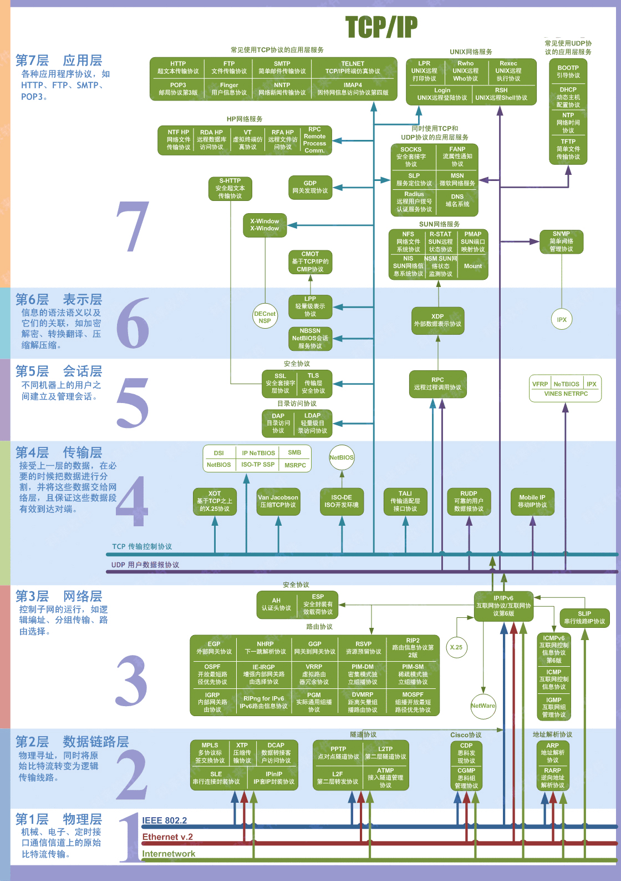

**（1）五层协议**

**应用层 ：**提供用户接口，特指能够发起网络流量的程序，比如客户端程序：QQ，MSN，浏览器等；服务器程序：web服务器，邮件服务器，流媒体服务器等等。数据单位为报文。

**传输层 ：**提供的是进程间的通用数据传输服务。由于应用层协议很多，定义通用的运输层协议就可以支持不断增多的应用层协议。运输层包括两种协议：

01、传输控制协议 TCP，提供面向连接、可靠的数据传输服务，数据单位为报文段；

02、用户数据报协议 UDP，提供无连接、尽最大努力的数据传输服务，数据单位为用户数据报。

03、TCP 主要提供完整性服务，UDP 主要提供及时性服务。

**网络层 ：**为主机间提供数据传输服务，而运输层协议是为主机中的进程提供服务。网络层把运输层传递下来的报文段或者用户数据报封装成分组。（负责选择最佳路径 规划IP地址）

01、路由器查看数据包目标IP地址，根据路由表为数据包选择路径。路由表中的类目可以人工添加（静态路由）也可以动态生成（动态路由）。

**数据链路层 ：**不同的网络类型，发送数据的机制不同，数据链路层就是将数据包封装成能够在不同的网络传输的帧。能够进行差错检验，但不纠错，监测处错误丢掉该帧。

01、帧的开始和结束，透明传输，差错校验

**物理层 ：**物理层解决如何在连接各种计算机的传输媒体上传输数据比特流，而不是指具体的传输媒体。物理层的主要任务描述为：确定与传输媒体的接口的一些特性，即：

01、机械特性：例接口形状，大小，引线数目

02、电气特性：例规定电压范围 ( -5V 到 +5V )

03、功能特性：例规定 -5V 表示 0，＋5V 表示 1

04、过程特性：也称规程特性，规定建立连接时各个相关部件的工作步骤

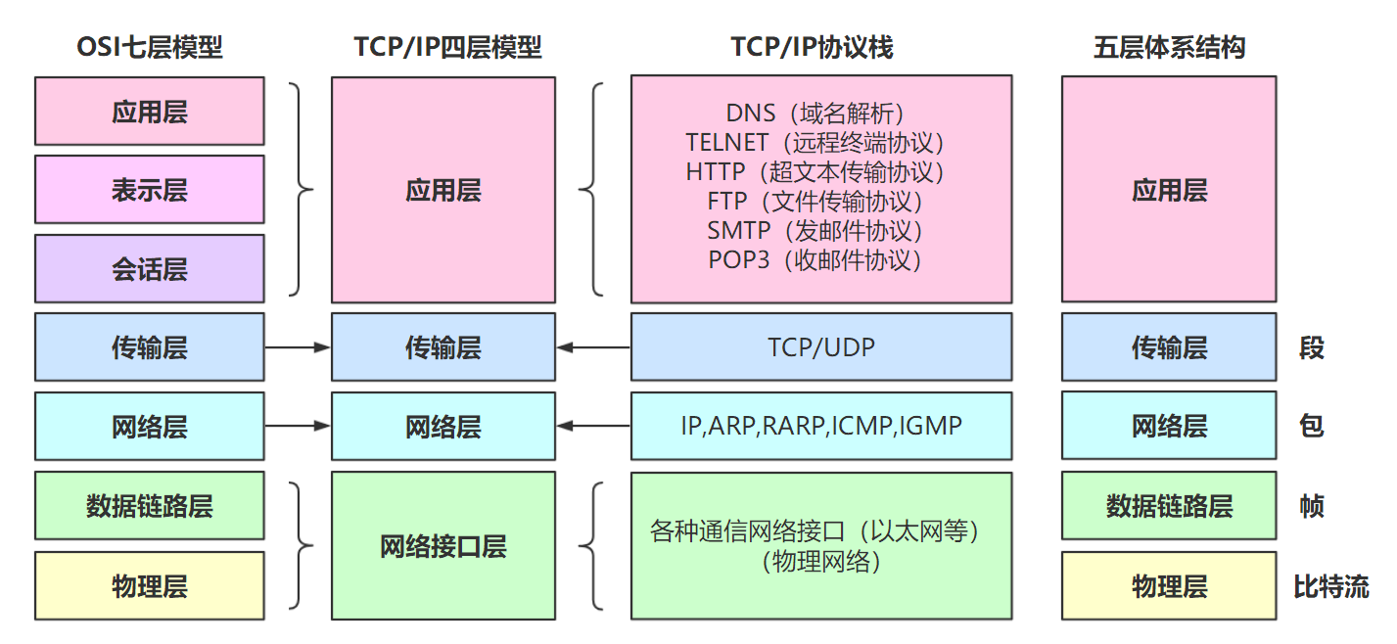

**(2) ISO七层模型中表示层和会话层功能是什么？**

**表示层 ：**数据压缩、加密以及数据描述。这使得应用程序不必担心在各台主机中表示/存储的内部格式（二进制、ASCII，比如乱码）不同的问题。

**会话层 ：**建立会话，如session认证、断点续传。通信的应用程序之间建立、维护和释放面向用户的连接。通信的应用程序之间建立会话，需要传输层建立1个或多个连接。（...后台运行的木马，netstat -n）

说明：五层协议没有表示层和会话层，而是将这些功能留给应用程序开发者处理。

**（3）数据在各层之间的传递过程**

在向下的过程中，需要添加下层协议所需要的首部或者尾部，而在向上的过程中不断拆开首部和尾部。

1、路由器只有下面三层协议(三层是路由表,网络的本质其实就是路由)，因为路由器位于网络核心中，不需要为进程或者应用程序提供服务，因此也就不需要运输层和应用层。

2、交换机只有下面两层协议(局域网就是两层协议通信,两层是转发表).

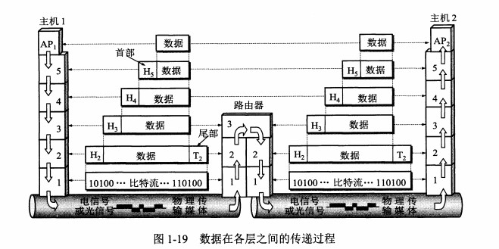

**（4）TCP/IP四层模型**

它只有四层，相当于五层协议中数据链路层和物理层合并为网络接口层。

现在的 TCP/IP 体系结构不严格遵循 OSI 分层概念，应用层可能会直接使用 IP 层或者网络接口层。

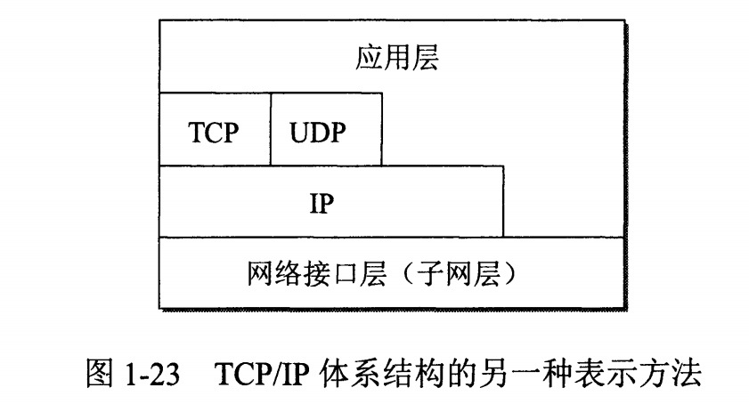

TCP/IP 协议族是一种沙漏形状，中间小两边大，IP 协议在其中占用举足轻重的地位。

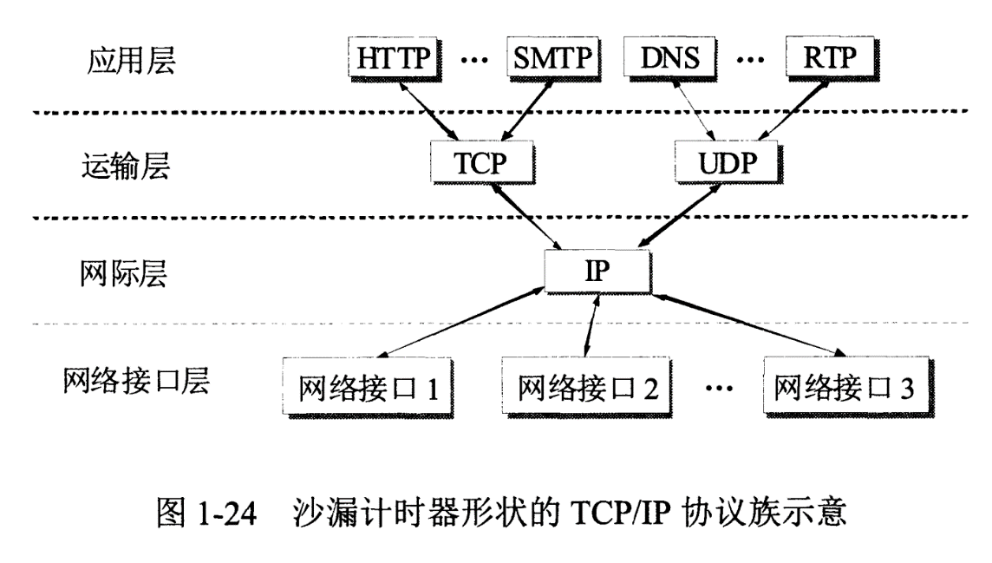

**2. TCP报头格式和UDP报头格式**

网络层只把分组发送到目的主机，但是真正通信的并不是主机而是主机中的进程。运输层提供了进程间的逻辑通信，运输层向高层用户屏蔽了下面网络层的核心细节，使应用程序看起来像是在两个运输层实体之间有一条端到端的逻辑通信信道。

**（1）UDP 和 TCP 的特点**

**用户数据报协议 UDP（User Datagram Protocol）**是无连接的，尽最大可能交付，没有拥塞控制，面向报文（对于应用程序传下来的报文不合并也不拆分，只是添加 UDP 首部），支持一对一、一对多、多对一和多对多的交互通信。例如：视频传输、实时通信。

**传输控制协议 TCP（Transmission Control Protocol）**是面向连接的，提供可靠交付，有流量控制，拥塞控制，提供全双工通信，面向字节流（把应用层传下来的报文看成字节流，把字节流组织成大小不等的数据块），每一条 TCP 连接只能是点对点的（一对一）。

**（2）UDP 首部格式**

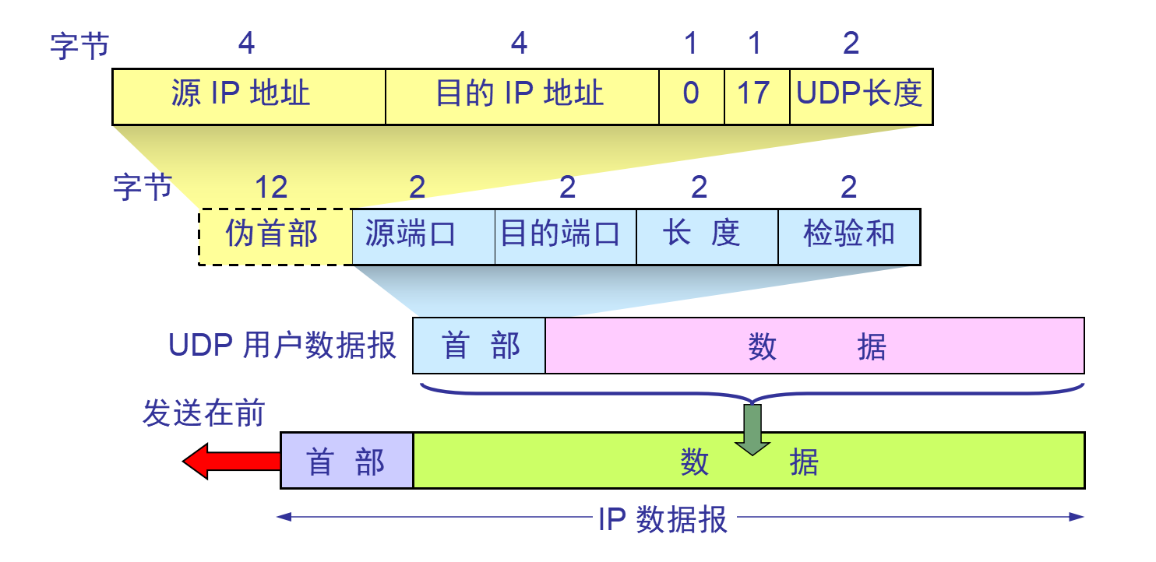

首部字段只有 8 个字节，包括源端口、目的端口、长度、检验和。12 字节的伪首部是为了计算检验和临时添加的。

**（3）TCP 首部格式**

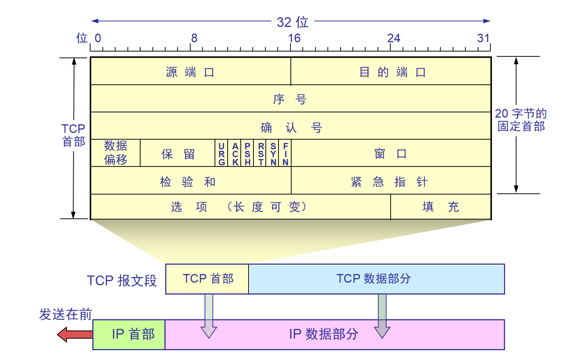

**序号 seq ：**用于对字节流进行编号，例如序号为 301，表示第一个字节的编号为 301，如果携带的数据长度为 100 字节，那么下一个报文段的序号**应为 401。**[301,400]为序号301的数据长度，下一个则为401。

**确认号 ack ：**期望收到的下一个报文段的序号。例如 B 正确收到 A 发送来的一个报文段，序号为 501，携带的数据长度为 200 字节，因此 B 期望下一个报文段的序号为 701，B 发送给 A 的确认报文段中确认号就为 701。

**数据偏移 ：**指的是数据部分距离报文段起始处的偏移量，实际上指的是首部的长度。

**确认 ACK ：**当 ACK=1 时确认号字段有效，否则无效。TCP 规定，在连接建立后所有传送的报文段都必须把 ACK 置 1。

**同步 SYN ：**在连接建立时用来同步序号。当 SYN=1，ACK=0 时表示这是一个连接请求报文段。若对方同意建立连接，则响应报文中 SYN=1，ACK=1。

**终止 FIN ：**用来释放一个连接，当 FIN=1 时，表示此报文段的发送方的数据已发送完毕，并要求释放连接。

**窗口 ：**窗口值作为接收方让发送方设置其发送窗口的依据。之所以要有这个限制，是因为接收方的数据缓存空间是有限的。

**3. TCP三次握手？那四次挥手呢？如何保障可靠传输**

**（1）三次握手**

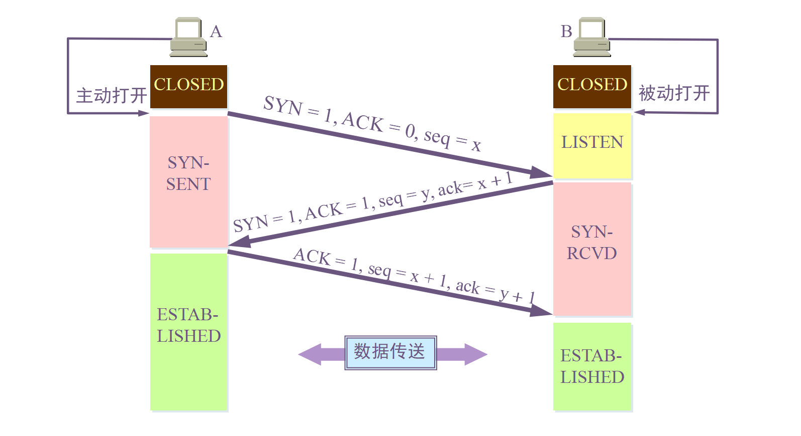

**假设 A 为客户端，B 为服务器端。**

1、首先 B 处于 LISTEN（监听）状态，等待客户的连接请求。

2、A 向 B 发送连接请求报文段，SYN=1，ACK=0，选择一个初始的序号 seq = x。

3、B 收到连接请求报文段，如果同意建立连接，则向 A 发送连接确认报文段，SYN=1，ACK=1，确认号为 x+1，同时也选择一个初始的序号 seq = y。

4、A 收到 B 的连接确认报文段后，还要向 B 发出确认，确认号为 ack = y+1，序号为 seq = x+1。

5、A 的 TCP 通知上层应用进程，连接已经建立。

6、B 收到 A 的确认后，连接建立。

7、B 的 TCP 收到主机 A 的确认后，也通知其上层应用进程：TCP 连接已经建立。

**（2）为什么TCP连接需要三次握手，两次不可以吗，为什么**

**为了防止已失效的连接请求报文段突然又传送到了服务端，占用服务器资源。（假设主机A为客户端，主机B为服务器端）**

现假定出现一种异常情况，即A发出的第一个连接请求报文段并没有丢失，而是在某些网络节点长时间滞留了，以致延误到连接释放以后的某个时间才到B。本来这是一个已失效的报文段。但是B收到此失效的连接请求报文段后，就误认为是A有发出一次新的连接请求。于是就向A发出确认报文段，同意建立连接。假定不采用三次握手，那么只要B发出确认，新的连接就建立了。

由于现在A并没有发出建立连接的请求，因此不会理睬B的确认，也不会向B发送数据。但B却以为新的运输连接已经建立了，并一直等待A发来数据。B的许多资源就这样白白浪费了。

采用三次握手的办法可以防止上述现象的发生。例如在刚才的情况下，A不会向B的确认发出确认。B由于收不到确认，就知道A并没有要求建立连接。

**（3）四次挥手**

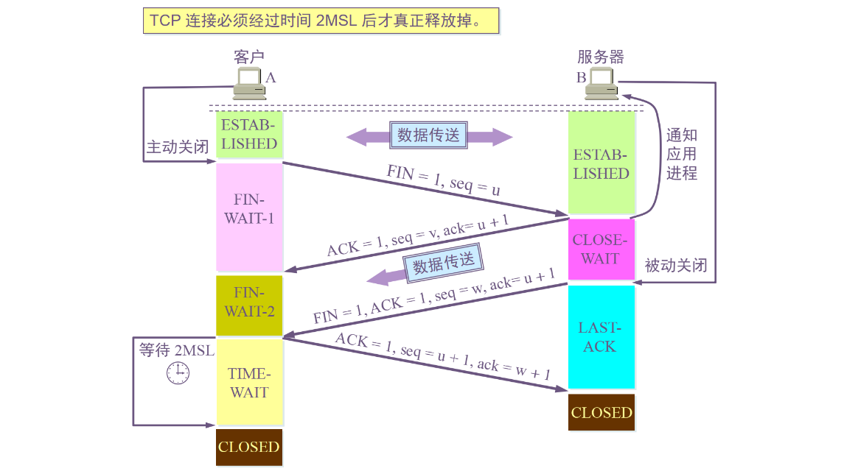

数据传输结束后，通信的双方都可释放连接。现在 A 的应用进程先向其 TCP 发出连接释放报文段，并停止再发送数据，主动关闭 TCP连接。

1、A 把连接释放报文段首部的 FIN = 1，其序号 seq = u，等待 B 的确认。

2、B 发出确认，确认号 ack = u+1，而这个报文段自己的序号 seq = v。（TCP 服务器进程通知高层应用进程）。

3、从 A 到 B 这个方向的连接就释放了，TCP 连接处于半关闭状态。A 不能向 B 发送数据；B 若发送数据，A 仍要接收。

4、当 B 不再需要连接时，发送连接释放请求报文段，FIN=1。

5、A 收到后发出确认，进入 TIME-WAIT 状态，等待 2 MSL（2*2 = 4 mins）时间后释放连接。

6、B 收到 A 的确认后释放连接。

**（4）四次挥手的原因**

客户端发送了 FIN 连接释放报文之后，服务器收到了这个报文，就进入了 CLOSE-WAIT 状态。这个状态是为了让服务器端发送还未传送完毕的数据，传送完毕之后，服务器会发送 FIN 连接释放报文。

**（5）TIME_WAIT**

MSL是Maximum Segment Lifetime英文的缩写，中文可以译为 “报文最大生存时间”，他是任何报文在网络上存在的最长时间，超过这个时间报文将被丢弃。2MSL = 2*2mins = 4mins

客户端接收到服务器端的 FIN 报文后进入此状态，此时并不是直接进入 CLOSED 状态，还需要等待一个时间计时器设置的时间 2MSL。这么做有两个理由：

1、确保最后一个确认报文段能够到达。如果 B 没收到 A 发送来的确认报文段，那么就会重新发送连接释放请求报文段，A 等待一段时间就是为了处理这种情况的发生。

2、等待一段时间是为了让本连接持续时间内所产生的所有报文段都从网络中消失，使得下一个新的连接不会出现旧的连接请求报文段。

**（6）如何保证可靠传输**

应用数据被分割成TCP认为最适合发送的数据块。

**超时重传：**当TCP发出一个段后，它启动一个定时器，等待目的端确认收到这个报文段。如果不能及时收到一个确认，将重发这个报文段。

TCP给发送的每一个包进行编号，接收方对数据包进行排序，把有序数据传送给应用层。

**校验和：**TCP将保持它首部和数据的检验和。这是一个端到端的检验和，目的是检测数据在传输过程中的任何变化。如果收到段的检验和有差错，TCP将丢弃这个报文段和不确认收到此报文段。

TCP的接收端会丢弃重复的数据。

**流量控制：**TCP连接的每一方都有固定大小的缓冲空间，TCP的接收端只允许发送端发送接收端缓冲区能接纳的我数据。当接收方来不及处理发送方的数据，能提示发送方降低发送的速率，防止包丢失。TCP使用的流量控制协议是可变大小的滑动窗口协议。

**拥塞控制：**当网络拥塞时，减少数据的发送。

**（7）TCP连接状态？**

**CLOSED：**初始状态。

**LISTEN：**服务器处于监听状态。

**SYN_SEND：**客户端socket执行CONNECT连接，发送SYN包，进入此状态。

**SYN_RECV**：服务端收到SYN包并发送服务端SYN包，进入此状态。

**ESTABLISH：**表示连接建立。客户端发送了最后一个ACK包后进入此状态，服务端接收到ACK包后进入此状态。

**FIN_WAIT_1：**终止连接的一方（通常是客户机）发送了FIN报文后进入。等待对方FIN。

**CLOSE_WAIT：（**假设服务器）接收到客户机FIN包之后等待关闭的阶段。在接收到对方的FIN包之后，自然是需要立即回复ACK包的，表示已经知道断开请求。但是本方是否立即断开连接（发送FIN包）取决于是否还有数据需要发送给客户端，若有，则在发送FIN包之前均为此状态。

**FIN_WAIT_2：**此时是半连接状态，即有一方要求关闭连接，等待另一方关闭。客户端接收到服务器的ACK包，但并没有立即接收到服务端的FIN包，进入FIN_WAIT_2状态。

**LAST_ACK**：服务端发动最后的FIN包，等待最后的客户端ACK响应，进入此状态。

**TIME_WAIT：**客户端收到服务端的FIN包，并立即发出ACK包做最后的确认，在此之后的2MSL时间称为TIME_WAIT状态。

**（8）TCP和HTTP**

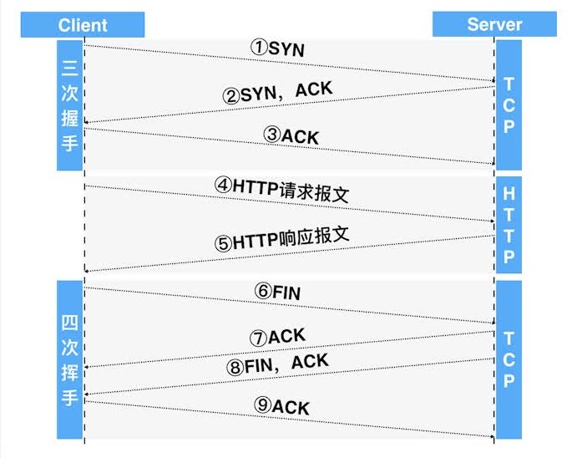

**4. TCP连接中如果断电怎么办**

TCP是一种有连接的协议，但是这个连接并不是指有一条实际的电路，而是一种虚拟的电路。TCP的建立连接和断开连接都是通过发送数据实现的，也就是我们常说的三次握手、四次挥手。TCP两端保存了一种数据的状态，就代表这种连接，TCP两端之间的路由设备只是将数据转发到目的地，并不知道这些数据实际代表了什么含义，也并没有在其中保存任何的状态信息，也就是说中间的路由设备没有什么连接的概念，只是将数据转发到目的地，只有数据的发送者和接受者两端真正的知道传输的数据代表着一条连接。

但是这就说明了一点，如果不发送数据那么是无法断开连接的。正常情况下当TCP的一端A调用了SOCKET的close或者进程结束，操作系统就会按照TCP协议发送FIN数据报文。B端收到后就会断开连接。但是当出现了上文所说的异常情况时：被拔掉网线或者断掉电源，总结起来就是没有机会发出断开的FIN数据报文。那么和A直连的路由设备虽然知道A设备已经断开了，但是路由设备并没有保存连接的状态信息，所以路由设备也就不可能去通知B端A端的断开。而B端没有收到断开的数据报文就会依然保持连接。所以A端拔掉网线或者断掉电源后B端是没办法收到断开连接的通知的。

保持连接并不是毫无代价的，如果这种异常断开的连接有很多，那么势必会耗费大量的资源，必须要想办法检测出这种异常连接。 检测的方法很简单，只要让B端主动通过这个连接向A端继续发送数据即可。上文说过，A端异常断开后，和A端直接连接的路由器是知道的。当B端发送的数据经过转发后到达这个路由器后，必然最终会返回B端一个目的不可达。此时B端立刻就会知道这条连接其实已经异常断开了。 但是B端不可能知道什么时候会出现这种异常，所以B端必须定时发送数据来检测连接是否异常断开。数据的内容无关紧要，任何数据都能达到这个效果。这个数据就是我们经常在TCP编程中所说的心跳。

TCP协议本身就提供了一种这样的机制来探测对端的存活。TCP协议有一个KEEP_LIVE开关，只要打开这个开关就会定时发送一些数据长度为零的探测心跳包，发送的频率和次数都可以设置，具体的方法在网上搜索tcp keepalive即可，网上有很多文章，这里不再赘述。

除了使用TCP协议本身的保活开关机制，还可以在应用层主动发送心跳数据包，那么在应用层主动发送心跳数据包的方式和TCP协议本身的保活机制有什么区别呢？

应用层的心跳数据包会耗费更多的带宽，因为TCP协议的保活机制发送的是数据长度为零心跳包，而应用层的心跳数据包长度则必然会大于0。 应用层的心跳数据包可以带一些应用所需要的数据，随应用自己控制，而TCP协议的保活机制则是对于应用层透明的，无法利用心跳携带数据。

如果只是一端向另一端发送心跳就行了呢？显然不行。因为两端都有可能发生异常断开的情况。所以TCP连接的两端必须都向对端发送心跳。 TCP中不使用心跳通常来说并没有什么问题，但是一旦遇到了连接异常断开，那么就会出现问题。所以任何一个完善的TCP应用都应该使用心跳。

**5. TCP和UDP区别？如何改进TCP**

**TCP和UDP区别**

1、UDP 是无连接的，即发送数据之前不需要建立连接。

2、UDP 使用尽最大努力交付，即不保证可靠交付，同时也不使用拥塞控制。

3、UDP 是面向报文的。UDP 没有拥塞控制，很适合多媒体通信的要求。

4、UDP 支持一对一、一对多、多对一和多对多的交互通信。

5、UDP 的首部开销小，只有 8 个字节。

6、TCP 是面向连接的运输层协议。

7、每一条 TCP 连接只能有两个端点(endpoint)，每一条 TCP 连接只能是点对点的（一对一）。

8、TCP 提供可靠交付的服务。

9、TCP 提供全双工通信。

10、TCP是面向字节流。

11、首部最低20个字节。

**TCP加快传输效率的方法**

采取一块确认的机制

**6. TCP滑动窗口**

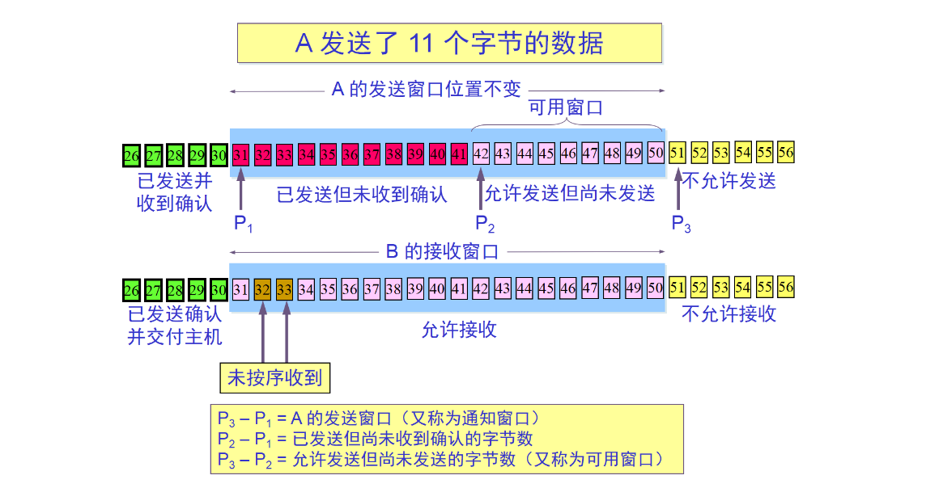

窗口是缓存的一部分，用来暂时存放字节流。发送方和接收方各有一个窗口，接收方通过 TCP 报文段中的窗口字段告诉发送方自己的窗口大小，发送方根据这个值和其它信息设置自己的窗口大小。

发送窗口内的字节都允许被发送，接收窗口内的字节都允许被接收。如果发送窗口左部的字节已经发送并且收到了确认，那么就将发送窗口向右滑动一定距离，直到左部第一个字节不是已发送并且已确认的状态；接收窗口的滑动类似，接收窗口左部字节已经发送确认并交付主机，就向右滑动接收窗口。

接收窗口只会对窗口内最后一个按序到达的字节进行确认，例如接收窗口已经收到的字节为 {31, 34, 35}，其中 {31} 按序到达，而 {32, 33} 就不是，因此只对字节 31 进行确认。发送方得到一个字节的确认之后，就知道这个字节之前的所有字节都已经被接收。

**以下进行滑动窗口模拟**

在 TCP 中，滑动窗口是为了实现流量控制。如果对方发送数据过快，接收方就来不及接收，接收方就需要通告对方，减慢数据的发送。

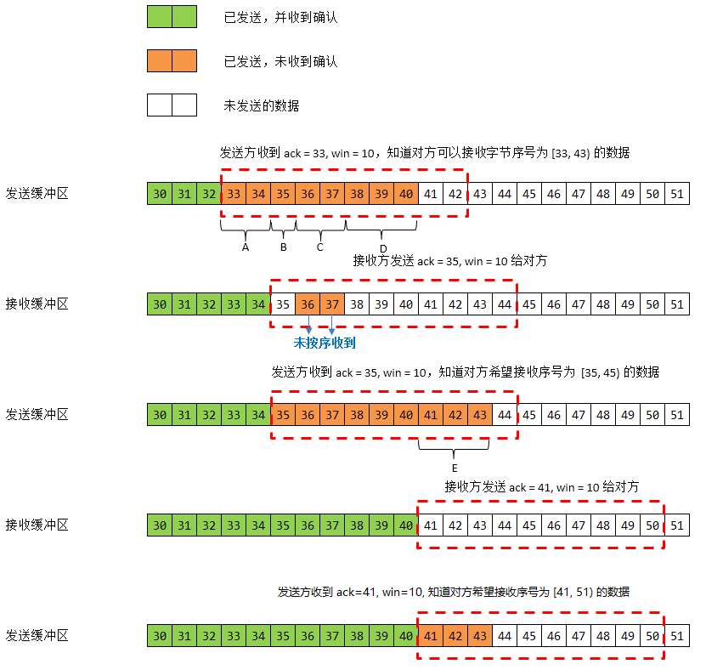

01、发送方接收到了对方发来的报文 ack = 33, win = 10，知道对方收到了 33 号前的数据，现在期望接收 [33, 43) 号数据。发送方连续发送了 4 个报文段假设为 A, B, C, D, 分别携带 [33, 35), [35, 36), [36, 38), [38, 41) 号数据。

02、接收方接收到了报文段 A, C，但是没收到 B 和 D，也就是只收到了 [33, 35) 和 [36, 38) 号数据。接收方发送回对报文段 A 的确认：ack = 35, win = 10。

03、发送方收到了 ack = 35, win = 10，对方期望接收 [35, 45) 号数据。接着发送了一个报文段 E，它携带了 [41, 44) 号数据。

04、接收方接收到了报文段 B: [35, 36), D:[38, 41)，接收方发送对 D 的确认：ack = 41, win = 10. （这是一个累积确认）

05、发送方收到了 ack = 41, win = 10，对方期望接收 [41, 51) 号数据。

06、……

07、需要注意的是，接收方接收 tcp 报文的顺序是不确定的，并非是一定先收到 35 再收到 36，也可能是先收到 36，37，再收到 35.

**7. TCP流量控制**

流量控制是为了控制发送方发送速率，保证接收方来得及接收。

接收方发送的确认报文中的窗口字段可以用来控制发送方窗口大小，从而影响发送方的发送速率。将窗口字段设置为 0，则发送方不能发送数据。

**8. TCP拥塞处理（Congestion Handling）**

拥塞控制的一般原理

1、在某段时间，若对网络中某资源的需求超过了该资源所能提供的可用部分，网络的性能就要变坏——产生拥塞(congestion)。

2、出现资源拥塞的条件：对资源需求的总和 > 可用资源

3、若网络中有许多资源同时产生拥塞，网络的性能就要明显变坏，整个网络的吞吐量将随输入负荷的增大而下降。

如果网络出现拥塞，分组将会丢失，此时发送方会继续重传，从而导致网络拥塞程度更高。因此当出现拥塞时，应当控制发送方的速率。这一点和流量控制很像，但是出发点不同。流量控制是为了让接收方能来得及接收，而拥塞控制是为了降低整个网络的拥塞程度。

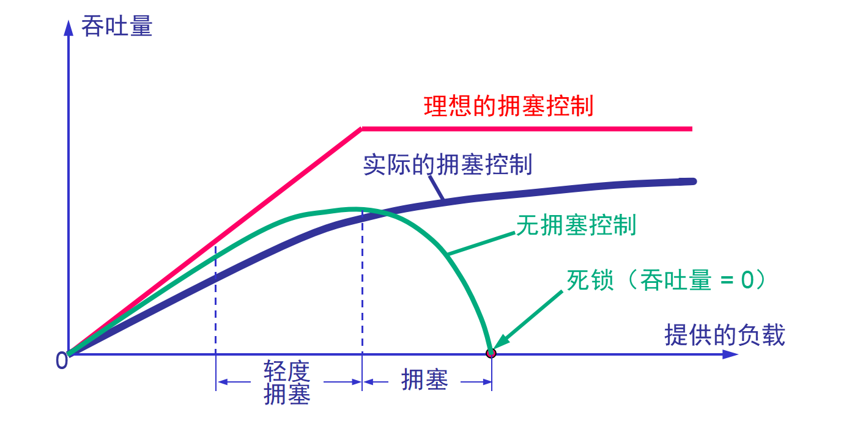

TCP 主要通过四种算法来进行拥塞控制：慢开始、拥塞避免、快重传、快恢复。

发送方需要维护一个叫做拥塞窗口（cwnd）的状态变量，注意拥塞窗口与发送方窗口的区别：拥塞窗口只是一个状态变量，实际决定发送方能发送多少数据的是发送方窗口。

为了便于讨论，做如下假设：

1、接收方有足够大的接收缓存，因此不会发生流量控制；

2、虽然 TCP 的窗口基于字节，但是这里设窗口的大小单位为报文段。

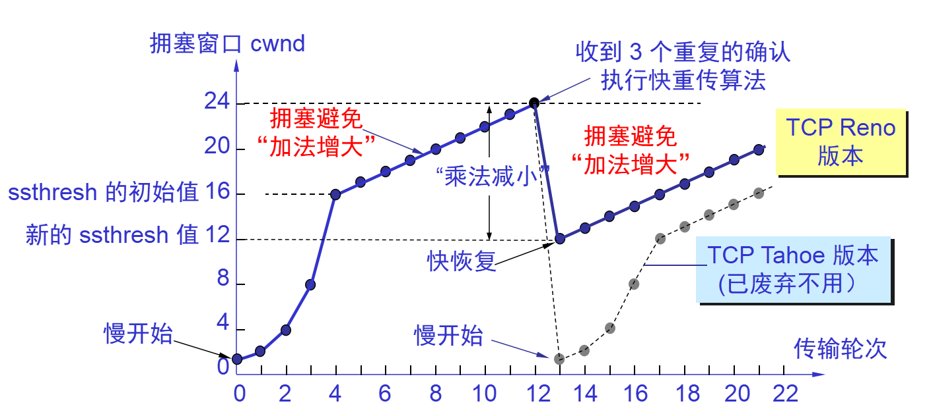

**（1）慢开始与拥塞避免**

发送的最初执行慢开始，令 cwnd=1，发送方只能发送 1 个报文段；当收到确认后，将 cwnd 加倍，因此之后发送方能够发送的报文段数量为：2、4、8 ...

注意到慢开始每个轮次都将 cwnd 加倍，这样会让 cwnd 增长速度非常快，从而使得发送方发送的速度增长速度过快，网络拥塞的可能也就更高。设置一个慢启动阈值 ssthresh，当 cwnd >= ssthresh 时，进入拥塞避免，每个轮次只将 cwnd 加 1。

如果出现了超时，则令 ssthresh = cwnd/2，然后重新执行慢开始。

**（2）快重传与快恢复**

在接收方，要求每次接收到报文段都应该对最后一个已收到的有序报文段进行确认。例如已经接收到 M1 和 M2，此时收到 M4，应当发送对 M2 的确认。

在发送方，如果收到三个重复确认，那么可以知道下一个报文段丢失，此时执行快重传，立即重传下一个报文段。例如收到三个 M2，则 M3 丢失，立即重传 M3。

在这种情况下，只是丢失个别报文段，而不是网络拥塞。因此执行快恢复，令 ssthresh = cwnd/2 ，cwnd = ssthresh，注意到此时直接进入拥塞避免。慢开始和快恢复的快慢指的是 cwnd 的设定值，而不是 cwnd 的增长速率。慢开始 cwnd 设定为 1，而快恢复 cwnd 设定为 ssthresh。

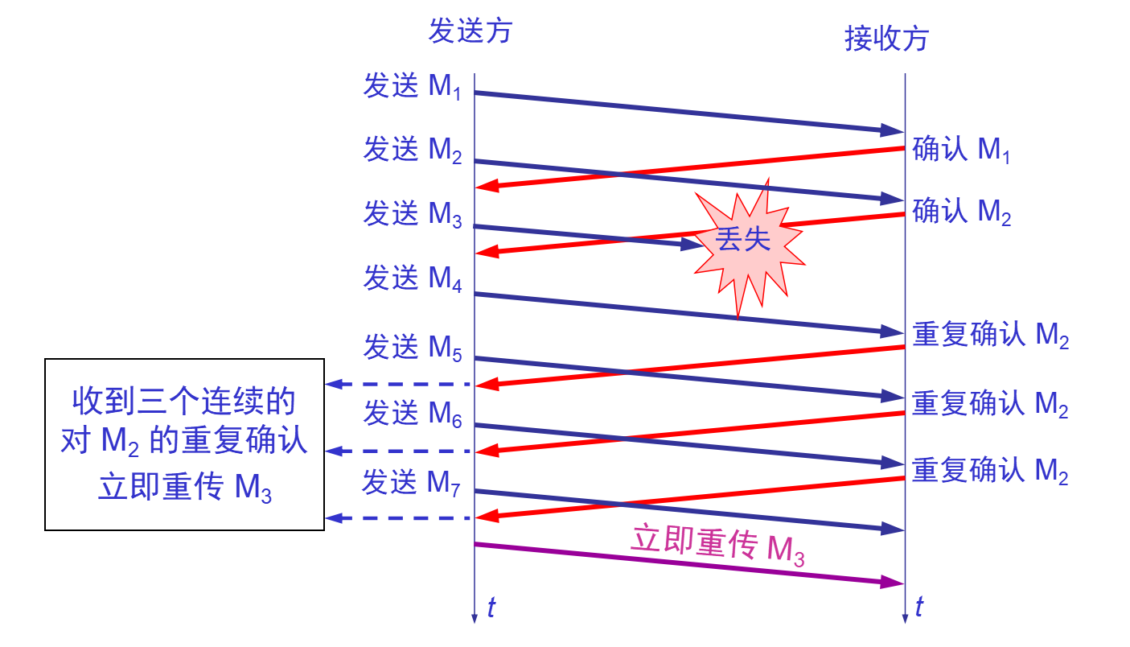

**（3）发送窗口的上限值**

发送方的发送窗口的上限值应当取为接收方窗口 rwnd 和拥塞窗口 cwnd 这两个变量中较小的一个，即应按以下公式确定：

**发送窗口的上限值 = Min {rwnd, cwnd}**

1、当 rwnd < cwnd 时，是接收方的接收能力限制发送窗口的最大值。

2、当 cwnd < rwnd 时，则是网络的拥塞限制发送窗口的最大值。

**9. 如何区分流量控制和拥塞控制**

1、拥塞控制所要做的都有一个前提，就是网络能够承受现有的网络负荷。

2、拥塞控制是一个全局性的过程，涉及到所有的主机、所有的路由器，以及与降低网络传输性能有关的所有因素。

3、流量控制往往指在给定的发送端和接收端之间的点对点通信量的控制。

4、流量控制所要做的就是抑制发送端发送数据的速率，以便使接收端来得及接收。

5、流量控制属于通信双方协商；拥塞控制涉及通信链路全局。

6、流量控制需要通信双方各维护一个发送窗、一个接收窗，对任意一方，接收窗大小由自身决定，发送窗大小由接收方响应的TCP报文段中窗口值7、确定；拥塞控制的拥塞窗口大小变化由试探性发送一定数据量数据探查网络状况后而自适应调整。

实际最终发送窗口 = min{流控发送窗口，拥塞窗口}。

**10. 解释RTO，RTT和超时重传**

**超时重传：**发送端发送报文后若长时间未收到确认的报文则需要重发该报文。可能有以下几种情况：

1、发送的数据没能到达接收端，所以对方没有响应。

2、接收端接收到数据，但是ACK报文在返回过程中丢失。

3、接收端拒绝或丢弃数据。

**RTO：**从上一次发送数据，因为长期没有收到ACK响应，到下一次重发之间的时间。就是重传间隔。

1、通常每次重传RTO是前一次重传间隔的两倍，计量单位通常是RTT。例：1RTT，2RTT，4RTT，8RTT......

2、重传次数到达上限之后停止重传。

**RTT：**数据从发送到接收到对方响应之间的时间间隔，即数据报在网络中一个往返用时。大小不稳定。

**11. 停止等待和超时重传**

**(1). 停止等待**

通常我们说如果A和B双方建立好tcp连接后就可以相互发送数据了，A为发送方，B为接收方。因为这里讨论可靠传输原理，所以把传输的数据单元称为分组。“停止等待”就是每发送完一个分组就停止发送，等待对方确认后再发送下一个分组。停止等待协议考虑了数据在网络中传输出现的几种情况来提供有效措施保障数据的可靠传输，下面我们就一一来介绍这几种情况。

**出现差错或丢失的情况**

当A在发送M1分组的过程中丢失时，又或者B接收到M1分组检测到差错并丢弃了M1分组时（注意：这里B不会发送M1确认分组，而是什么也不做），可靠传输协议是这样设计的：只要A没有在规定时间内收到B的确认，就认为刚才发送的分组丢失了，并对丢失的分组进行重传，这种方式叫超时重传。要实现超时重传，就要每发送完一个分组就设置一个超时计时器。如果在超时计时器到期之前收到了对方的确认，则撤销该超时计时器。

**这里注意几点：**

1、A发送完一个分组后，必须暂时存储已发送的分组的副本（发生超时重传时使用），当收到该分组的确认时就清除本地存储的分组的副本。

2、分组和确认分组都必须进行编号，这样才能明确哪一个已发送的分组被确认，哪一个还没被确认。

3、超时计时器设置的重传时间比数据分组传输的平均往返时间更长一些，在设置重传时间也是有要求的。因为重传时间设置的过长会导致重传花费的时间长，通信效率慢，但是重传时间设置的过短会导致出现不必要的重传，浪费网络资源。

比如B发送的确认分组发生在网络中发生拥塞，传输的时间过长才到达A，但是A设置的重传时间又很短，就会出现不必要的重传。因此设置重传时间是非常复杂的，因为分组在网络传输的过程中经过哪些网络，是否会出现网络拥塞或其他问题，都是不确定的。

**确认丢失的情况**

当B收到A的M1分组后，B发送的M1确认分组在网络中丢失了，且A在设定的超时重传时间内又没有收到B的M1确认分组，这时A无法知道是自己发送的M1分组出错丢失，还是B发送的M1确认分组丢失了，那么A会在超时计时器到期后重传M1分组。

如果B又收到了重传的分组M1，这时B会丢弃重复的M1分组，并向A发送M1确认分组（很明显，因为A本来就没有收到过确认啊）。

**确认迟到的情况**

这里我们需要假设这么一种情况：A在发送M1分组后，B发送的确认M1分组却迟到了，但是A在超时计时器规定的时间内又没有收到B的确认M1分组，那么A将会重传M1分组，根据前面所知的情况来看，B在收到重复的M1分组后会丢弃并重传确认M1分组。那么在A收到重传的确认分组后，又收到了B迟到的确认M1分组，这是A会丢弃迟到的确认M1分组。

像上面所说的可靠传输协议通常称为自动重传请求，也就是说，重传时自动进行的，只要发送方没收到确认，就会重传。如果A不断重传分组却总是也收不到确认，这说明通信线路太差，不能进行通信。这是上面所有停止等待的情况.

(2). 超时重传

原理是在发送某一个数据以后就开启一个计时器，在一定时间内如果没有得到发送的数据报的ACK报文，那么就重新发送数据，直到发送成功为止。  影响超时重传机制协议效率的一个关键参数是重传超时时间（RTO，Retransmission TimeOut）。

RTO的值被设置过大过小都会对协议造成不利影响。

1、RTO设长了，重发就慢，没有效率，性能差。

2、RTO设短了，重发的就快，会增加网络拥塞，导致更多的超时，更多的超时导致更多的重发。

连接往返时间（RTT，Round Trip Time），指发送端从发送TCP包开始到接收它的立即响应所消耗的时间。

**12. 从输入网址到获得页面的网络请求过程**

**01、查询 DNS**

001、浏览器搜索自身的DNS缓存

002、搜索操作系统的DNS缓存，本地host文件查询

003、如果 DNS 服务器和我们的主机在同一个子网内，系统会按照下面的 ARP 过程对 DNS 服务器进行 ARP查询

004、如果 DNS 服务器和我们的主机在不同的子网，系统会按照下面的 ARP 过程对默认网关进行查询

**02、浏览器获得域名对应的IP地址后，发起HTTP三次握手**

**03、TCP/IP连接建立起来后，浏览器就可以向服务器发送HTTP请求了**

**04、TLS 握手**

001、客户端发送一个 ClientHello 消息到服务器端，消息中同时包含了它的 Transport Layer Security (TLS) 版本，可用的加密算法和压缩算法.

002、服务器端向客户端返回一个 ServerHello 消息，消息中包含了服务器端的TLS版本，服务器所选择的加密和压缩算法，以及数字证书认证机构.（Certificate Authority，缩写 CA）签发的服务器公开证书，证书中包含了公钥。客户端会使用这个公钥加密接下来的握手过程，直到协商生成一个新的对称密钥.

003、客户端根据自己的信任CA列表，验证服务器端的证书是否可信。如果认为可信，客户端会生成一串伪随机数，使用服务器的公钥加密它。这串随机数会被用于生成新的对称密钥.

004、服务器端使用自己的私钥解密上面提到的随机数，然后使用这串随机数生成自己的对称主密钥.

005、客户端发送一个 Finished 消息给服务器端，使用对称密钥加密这次通讯的一个散列值.

006、服务器端生成自己的 hash 值，然后解密客户端发送来的信息，检查这两个值是否对应。如果对应，就向客户端发送一个 Finished 消息，也使用协商好的对称密钥加密.

007、从现在开始，接下来整个 TLS 会话都使用对称秘钥进行加密，传输应用层（HTTP）内容.

**05、HTTP 服务器请求处理.**

HTTPD(HTTP Daemon)在服务器端处理请求/响应。最常见的 HTTPD 有 Linux 上常用的 Apache 和 nginx，以及 Windows 上的 IIS。

001、HTTPD 接收请求

**06、服务器把请求拆分为以下几个参数：**

HTTP 请求方法(GET, POST, HEAD, PUT, DELETE, CONNECT, OPTIONS, 或者 TRACE)。直接在地址栏中输入 URL 这种情况下，使用的是 GET 方法域名：google.com请求路径/页面：/ (我们没有请求google.com下的指定的页面，因此 / 是默认的路径)

001、服务器验证其上已经配置了 google.com 的虚拟主机

002、服务器验证 google.com 接受 GET 方法

003、服务器验证该用户可以使用 GET 方法(根据 IP 地址，身份信息等)

004、如果服务器安装了 URL 重写模块（例如 Apache 的 mod_rewrite 和 IIS 的 URL Rewrite），服务器会尝试匹配重写规则，如果匹配上的话，服务器会按照规则重写这个请求

005、服务器根据请求信息获取相应的响应内容，这种情况下由于访问路径是 "/" ,会访问首页文件（你可以重写这个规则，但是这个是最常用的）。

006、服务器会使用指定的处理程序分析处理这个文件，假如 Google 使用 PHP，服务器会使用 PHP 解析 index 文件，并捕获输出，把 PHP 的输出结果返回给请求者

**07、服务器接受到这个请求，根据路径参数，经过后端的一些处理生成HTML页面代码返回给浏览器**

**08、浏览器拿到完整的HTML页面代码开始解析和渲染，如果遇到引用的外部**[**js**](http://lib.csdn.net/base/javascript)**，CSS,图片等静态资源，它们同样也是一个个的HTTP请求，都需要经过上面的步骤**

**09、浏览器根据拿到的资源对页面进行渲染，最终把一个完整的页面呈现给用户**

超详细版本请转向阅读：[what-happens-when-zh_CN](https://github.com/skyline75489/what-happens-when-zh_CN)

## 146、第二部分：应用层（HTTP）

**1. URL、URI、URN区别**

1、URI（Uniform Resource Identifier，统一资源标识符）

web服务器资源的名字，例如： index.html

2、URL（Uniform Resource Locator，统一资源定位符）

3、URN（Uniform Resource Name，统一资源名称），例如 urn:isbn:0-486-27557-4。

4、URI 包含 URL 和 URN，目前 WEB 只有 URL 比较流行，所以见到的基本都是 URL。

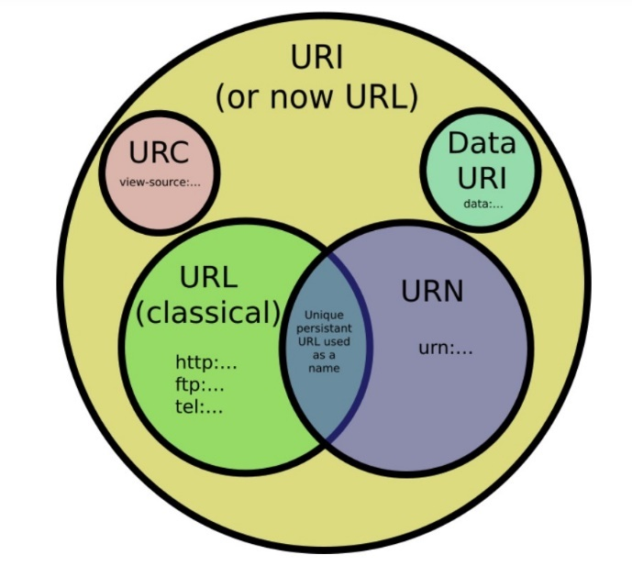

**2. HTTP的请求和响应报文**

**（1）请求报文**

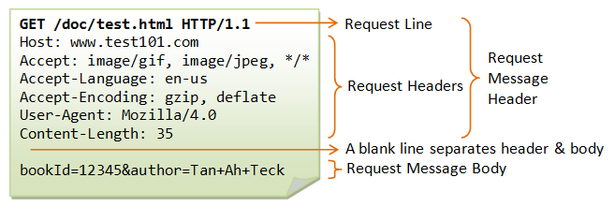

**（2）响应报文**

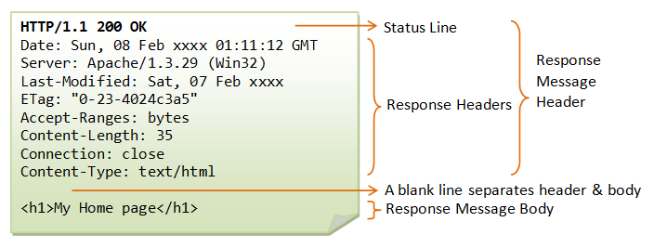

**3. HTTP状态**

服务器返回的 响应报文 中第一行为状态行，包含了状态码以及原因短语，用来告知客户端请求的结果。

| **状态码** | **类别** | **原因短语** |
| --- | --- | --- |
| 1XX | Informational（信息性状态码） | 接收的请求正在处理 |
| 2XX | Success（成功状态码） | 请求正常处理完毕 |
| 3XX | Redirection（重定向状态码） | 需要进行附加操作以完成请求 |
| 4XX | Client Error（客户端错误状态码） | 服务器无法处理请求 |
| 5XX | Server Error（服务器错误状态码） | 服务器处理请求出错 |

**（1）1XX 信息**

100 Continue ：表明到目前为止都很正常，客户端可以继续发送请求或者忽略这个响应。

**（2）2XX 成功**

200 OK

204 No Content ：请求已经成功处理，但是返回的响应报文不包含实体的主体部分。一般在只需要从客户端往服务器发送信息，而不需要返回数据时使用。

206 Partial Content ：表示客户端进行了范围请求。响应报文包含由 Content-Range 指定范围的实体内容。

**（3）3XX 重定向**

301 Moved Permanently ：永久性重定向

302 Found ：临时性重定向

303 See Other ：和 302 有着相同的功能，但是 303 明确要求客户端应该采用 GET 方法获取资源。

注：虽然 HTTP 协议规定 301、302 状态下重定向时不允许把 POST 方法改成 GET 方法，但是大多数浏览器都会在 301、302 和 303 状态下的重定向把 POST 方法改成 GET 方法。

304 Not Modified ：如果请求报文首部包含一些条件，例如：If-Match，If-Modified-Since，If-None-Match，If-Range，If-Unmodified-Since，如果不满足条件，则服务器会返回 304 状态码。

307 Temporary Redirect ：临时重定向，与 302 的含义类似，但是 307 要求浏览器不会把重定向请求的 POST 方法改成 GET 方法。

**（4）4XX 客户端错误**

400 Bad Request ：请求报文中存在语法错误。

401 Unauthorized ：该状态码表示发送的请求需要有认证信息（BASIC 认证、DIGEST 认证）。如果之前已进行过一次请求，则表示用户认证失败。

403 Forbidden ：请求被拒绝，服务器端没有必要给出拒绝的详细理由。

404 Not Found

**（5）5XX 服务器错误**

500 Internal Server Error ：服务器正在执行请求时发生错误。

503 Service Unavailable ：服务器暂时处于超负载或正在进行停机维护，现在无法处理请求。

**4. HTTP方法**

客户端发送的 请求报文 第一行为请求行，包含了方法字段。

**（1）GET**

获取资源

当前网络请求中，绝大部分使用的是 GET 方法。

**（2）HEAD**

获取报文首部

和 GET 方法一样，但是不返回报文实体主体部分。

主要用于确认 URL 的有效性以及资源更新的日期时间等。

**（3）POST**

传输实体主体

POST 主要用来传输数据，而 GET 主要用来获取资源。

更多 POST 与 GET 的比较请见第八章。

**（4）PUT**

上传文件

由于自身不带验证机制，任何人都可以上传文件，因此存在安全性问题，一般不使用该方法。

PUT /new.html HTTP/1.1

Host: example.com

Content-type: text/html

Content-length: 16

​

<p>New File</p>

**（5）PATCH**

对资源进行部分修改

PUT 也可以用于修改资源，但是只能完全替代原始资源，PATCH 允许部分修改。

PATCH /file.txt HTTP/1.1

Host: www.example.com

Content-Type: application/example

If-Match: "e0023aa4e"

Content-Length: 100

​

[description of changes]

**（6）DELETE**

删除文件

与 PUT 功能相反，并且同样不带验证机制。

DELETE /file.html HTTP/1.1

**（7）OPTIONS**

查询支持的方法

查询指定的 URL 能够支持的方法。

会返回 Allow: GET, POST, HEAD, OPTIONS 这样的内容。

**（8）CONNECT**

要求在与代理服务器通信时建立隧道

使用 SSL（Secure Sockets Layer，安全套接层）和 TLS（Transport Layer Security，传输层安全）协议把通信内容加密后经网络隧道传输。

CONNECT www.example.com:443 HTTP/1.1

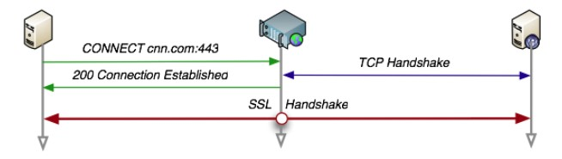

**（9）TRACE**

追踪路径

服务器会将通信路径返回给客户端。

发送请求时，在 Max-Forwards 首部字段中填入数值，每经过一个服务器就会减 1，当数值为 0 时就停止传输。

通常不会使用 TRACE，并且它容易受到 XST 攻击（Cross-Site Tracing，跨站追踪）。

**5. GET和POST的区别？**

1、GET 被强制服务器支持

2、浏览器对URL的长度有限制，所以GET请求不能代替POST请求发送大量数据

3、GET请求发送数据更小

4、GET请求是不安全的

5、GET请求是幂等的

6、幂等的意味着对同一URL的多个请求应该返回同样的结果

7、POST请求不能被缓存

8、POST请求相对GET请求是「安全」的

9、这里安全的含义仅仅是指是非修改信息

10、GET用于信息获取，而且是安全的和幂等的.

11、所谓安全的意味着该操作用于获取信息而非修改信息。换句话说，GET 请求一般不应产生副作用。就是说，它仅仅是获取资源信息，就像数据库查询一样，不会修改，增加数据，不会影响资源的状态。

12、POST是用于修改服务器上的资源的请求

13、发送包含未知字符的用户输入时，POST 比 GET 更稳定也更可靠

**引申：说完原理性的问题，我们从表面上来看看GET和POST的区别：**

1、GET是从服务器上获取数据，POST是向服务器传送数据。 GET和 POST只是一种传递数据的方式，GET也可以把数据传到服务器，他们的本质都是发送请求和接收结果。只是组织格式和数据量上面有差别，http协议里面有介绍

2、GET是把参数数据队列加到提交表单的ACTION属性所指的URL中，值和表单内各个字段一一对应，在URL中可以看到。POST是通过HTTP POST机制，将表单内各个字段与其内容放置在HTML HEADER内一起传送到ACTION属性所指的URL地址。用户看不到这个过程。 因为GET设计成传输小数据，而且最好是不修改服务器的数据，所以浏览器一般都在地址栏里面可以看到，但POST一般都用来传递大数据，或比较隐私的数据，所以在地址栏看不到，能不能看到不是协议规定，是浏览器规定的。

3、对于GET方式，服务器端用Request.QueryString获取变量的值，对于POST方式，服务器端用Request.Form获取提交的数据。 没明白，怎么获得变量和你的服务器有关，和GET或POST无关，服务器都对这些请求做了封装

4、GET传送的数据量较小，不能大于2KB。POST传送的数据量较大，一般被默认为不受限制。但理论上，IIS4中最大量为80KB，IIS5中为100KB。 POST基本没有限制，我想大家都上传过文件，都是用POST方式的。只不过要修改form里面的那个type参数

5、GET安全性非常低，POST安全性较高。 如果没有加密，他们安全级别都是一样的，随便一个监听器都可以把所有的数据监听到。

**6. 如何理解HTTP协议是无状态的**

HTTP协议是无状态的（stateless），指的是协议对于事务处理没有记忆能力，服务器不知道客户端是什么状态。也就是说，打开一个服务器上的网页和上一次打开这个服务器上的网页之间没有任何联系。 HTTP是一个无状态的面向连接的协议，无状态不代表HTTP不能保持TCP连接，更不能代表HTTP使用的是UDP协议（无连接）。

缺少状态意味着如果后续处理需要前面的信息，则它必须重传，这样可能导致每次连接传送的数据量增大。另一方面，在服务器不需要先前信息时它的应答就较快。

**7. 什么是短连接和长连接**

在HTTP/1.0中默认使用短连接。也就是说，客户端和服务器每进行一次HTTP操作，就建立一次连接，任务结束就中断连接。当客户端浏览器访问的某个HTML或其他类型的Web页中包含有其他的Web资源（如JavaScript文件、图像文件、CSS文件等），每遇到这样一个Web资源，浏览器就会重新建立一个HTTP会话。

而从HTTP/1.1起，默认使用长连接，用以保持连接特性。使用长连接的HTTP协议，会在响应头加入这行代码：

Connection:keep-alive

在使用长连接的情况下，当一个网页打开完成后，客户端和服务器之间用于传输HTTP数据的TCP连接不会关闭，客户端再次访问这个服务器时，会继续使用这一条已经建立的连接。Keep-Alive不会永久保持连接，它有一个保持时间，可以在不同的服务器软件（如Apache）中设定这个时间。实现长连接需要客户端和服务端都支持长连接。

HTTP协议的长连接和短连接，实质上是TCP协议的长连接和短连接。

**8. Cookie**

HTTP 协议是无状态的，主要是为了让 HTTP 协议尽可能简单，使得它能够处理大量事务。HTTP/1.1 引入 Cookie 来保存状态信息。

Cookie 是服务器发送到用户浏览器并保存在本地的一小块数据，它会在浏览器下次向同一服务器再发起请求时被携带并发送到服务器上。它用于告知服务端两个请求是否来自同一浏览器，并保持用户的登录状态。

**（1）用途**

1、会话状态管理（如用户登录状态、购物车、游戏分数或其它需要记录的信息）

2、个性化设置（如用户自定义设置、主题等）

3、浏览器行为跟踪（如跟踪分析用户行为等）

Cookie 曾一度用于客户端数据的存储，因为当时并没有其它合适的存储办法而作为唯一的存储手段，但现在随着现代浏览器开始支持各种各样的存储方式，Cookie 渐渐被淘汰。由于服务器指定 Cookie 后，浏览器的每次请求都会携带 Cookie 数据，会带来额外的性能开销（尤其是在移动环境下）。新的浏览器 API 已经允许开发者直接将数据存储到本地，如使用 Web storage API （本地存储和会话存储）或 IndexedDB。

**（2）创建过程**

服务器发送的响应报文包含Set-Cookie 首部字段，客户端得到响应报文后把 Cookie 内容保存到浏览器中。

HTTP/1.0 200 OK

Content-type: text/html

Set-Cookie: yummy_cookie=choco

Set-Cookie: tasty_cookie=strawberry

​

[page content]

客户端之后对同一个服务器发送请求时，会从浏览器中读出 Cookie 信息通过 Cookie 请求首部字段发送给服务器。

GET /sample_page.html HTTP/1.1

Host: www.example.org

Cookie: yummy_cookie=choco; tasty_cookie=strawberry

**（3）分类**

**会话期 Cookie**：浏览器关闭之后它会被自动删除，也就是说它仅在会话期内有效。

**持久性 Cookie：**指定一个特定的过期时间（Expires）或有效期（max-age）之后就成为了持久性的 Cookie。

Set-Cookie: id=a3fWa; Expires=Wed, 21 Oct 2015 07:28:00 GMT;

**（4）JavaScript 获取 Cookie**

通过 Document.cookie 属性可创建新的 Cookie，也可通过该属性访问非 HttpOnly 标记的 Cookie。

document.cookie = "yummy_cookie=choco";

document.cookie = "tasty_cookie=strawberry";

console.log(document.cookie);

**（5）Secure 和 HttpOnly**

标记为 Secure 的 Cookie 只应通过被 HTTPS 协议加密过的请求发送给服务端。但即便设置了 Secure 标记，敏感信息也不应该通过 Cookie 传输，因为 Cookie 有其固有的不安全性，Secure 标记也无法提供确实的安全保障。

标记为 HttpOnly 的 Cookie 不能被 JavaScript 脚本调用。因为跨域脚本 (XSS) 攻击常常使用 JavaScript 的 Document.cookieAPI 窃取用户的 Cookie 信息，因此使用 HttpOnly 标记可以在一定程度上避免 XSS 攻击。

Set-Cookie: id=a3fWa; Expires=Wed, 21 Oct 2015 07:28:00 GMT; Secure; HttpOnly

**（6）作用域**

Domain 标识指定了哪些主机可以接受 Cookie。如果不指定，默认为当前文档的主机（不包含子域名）。如果指定了 Domain，则一般包含子域名。例如，如果设置 Domain=mozilla.org，则 Cookie 也包含在子域名中（如 developer.mozilla.org）。

Path 标识指定了主机下的哪些路径可以接受 Cookie（该 URL 路径必须存在于请求 URL 中）。以字符 %x2F ("/") 作为路径分隔符，子路径也会被匹配。例如，设置 Path=/docs，则以下地址都会匹配：

1、/docs

2、/docs/Web/

3、/docs/Web/HTTP

**9. Session**

除了可以将用户信息通过 Cookie 存储在用户浏览器中，也可以利用 Session 存储在服务器端，存储在服务器端的信息更加安全。

Session 可以存储在服务器上的文件、数据库或者内存中，现在最常见的是将 Session 存储在内存型数据库中，比如 Redis。

使用 Session 维护用户登录的过程如下：

1、用户进行登录时，用户提交包含用户名和密码的表单，放入 HTTP 请求报文中；

2、服务器验证该用户名和密码；

3、如果正确则把用户信息存储到 Redis 中，它在 Redis 中的 ID 称为 Session ID；

4、服务器返回的响应报文的 Set-Cookie 首部字段包含了这个 Session ID，客户端收到响应报文之后将该 Cookie 值存入浏览器中；

5、客户端之后对同一个服务器进行请求时会包含该 Cookie 值，服务器收到之后提取出 Session ID，从 Redis 中取出用户信息，继续之后的业务操作。

应该注意 Session ID 的安全性问题，不能让它被恶意攻击者轻易获取，那么就不能产生一个容易被猜到的 Session ID 值。此外，还需要经常重新生成 Session ID。在对安全性要求极高的场景下，例如转账等操作，除了使用 Session 管理用户状态之外，还需要对用户进行重新验证，比如重新输入密码，或者使用短信验证码等方式。

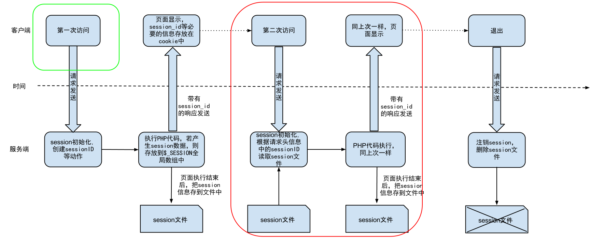

**10. 浏览器禁用 Cookie**

此时无法使用 Cookie 来保存用户信息，只能使用 Session。除此之外，不能再将 Session ID 存放到 Cookie 中，而是使用 URL 重写技术，将 Session ID 作为 URL 的参数进行传递。

**11. Cookie 与 Session 选择**

1、Cookie 只能存储 ASCII 码字符串，而 Session 则可以存取任何类型的数据，因此在考虑数据复杂性时首选 Session；

2、Cookie 存储在浏览器中，容易被恶意查看。如果非要将一些隐私数据存在 Cookie 中，可以将 Cookie 值进行加密，然后在服务器进行解密；

3、对于大型网站，如果用户所有的信息都存储在 Session 中，那么开销是非常大的，因此不建议将所有的用户信息都存储到 Session 中。

**12. HTTPs安全性**

**HTTP 有以下安全性问题：**

1、使用明文进行通信，内容可能会被窃听；

2、不验证通信方的身份，通信方的身份有可能遭遇伪装；

3、无法证明报文的完整性，报文有可能遭篡改。

HTTPs（Hyper Text Transfer Protocol over Secure Socket Layer），是以安全为目标的HTTP通道，简单讲HTTPs是HTTP的安全版。

HTTPs 并不是新协议，而是让 HTTP 先和 SSL（Secure Sockets Layer）通信，再由 SSL 和 TCP 通信。也就是说 HTTPs 使用了隧道进行通信。

通过使用 SSL，HTTPs 具有了加密（防窃听）、认证（防伪装）和完整性保护（防篡改）。

**（1）对称密钥加密**

对称密钥加密（Symmetric-Key Encryption），加密和解密使用同一密钥。

**优点：**运算速度快；

**缺点：**无法安全地将密钥传输给通信方。

**（2）非对称密钥加密**

非对称密钥加密，又称公开密钥加密（Public-Key Encryption），加密和解密使用不同的密钥。

公开密钥所有人都可以获得，通信发送方获得接收方的公开密钥之后，就可以使用公开密钥进行加密，接收方收到通信内容后使用私有密钥解密。

非对称密钥除了用来加密，还可以用来进行签名。因为私有密钥无法被其他人获取，因此通信发送方使用其私有密钥进行签名，通信接收方使用发送方的公开密钥对签名进行解密，就能判断这个签名是否正确。

**优点：**可以更安全地将公开密钥传输给通信发送方；

**缺点：**运算速度慢。

**（3）HTTPs 采用的加密方式**

HTTPs 采用混合的加密机制，使用非对称密钥加密用于传输对称密钥来保证安全性，之后使用对称密钥加密进行通信来保证效率。

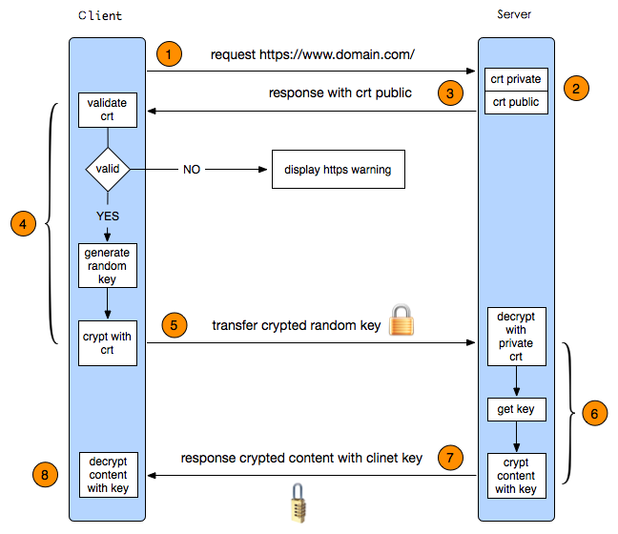

**13. SSL/TLS协议的握手过程**

我们知道，HTTP 协议都是明文传输内容，在早期只展示静态内容时没有问题。伴随着互联网的快速发展，人们对于网络传输安全性的要求也越来越高，HTTPS 协议因此出现。如上图所示，在 HTTPS 加密中真正起作用的其实是 SSL/TLS 协议。SSL/TLS 协议作用在 HTTP 协议之下，对于上层应用来说，原来的发送接收数据流程不变，这就很好地兼容了老的 HTTP 协议，这也是软件开发中分层实现的体现。

**SSL (Secure Socket Layer，安全套接字层)**

SSL为Netscape所研发，用以保障在Internet上数据传输之安全，利用数据加密(Encryption)技术，可确保数据在网络上之传输过程中不会被截取，当前为3.0版本。

SSL协议可分为两层： SSL记录协议（SSL Record Protocol）：它建立在可靠的传输协议（如TCP）之上，为高层协议提供数据封装、压缩、加密等基本功能的支持。 SSL握手协议（SSL Handshake Protocol）：它建立在SSL记录协议之上，用于在实际的数据传输开始前，通讯双方进行身份认证、协商加密算法、交换加密密钥等。

**TLS (Transport Layer Security，传输层安全协议)**

用于两个应用程序之间提供保密性和数据完整性。 TLS 1.0是IETF（Internet Engineering Task Force，Internet工程任务组）制定的一种新的协议，它建立在SSL 3.0协议规范之上，是SSL 3.0的后续版本，可以理解为SSL 3.1，它是写入了 RFC 的。该协议由两层组成： TLS 记录协议（TLS Record）和 TLS 握手协议（TLS Handshake）。较低的层为 TLS 记录协议，位于某个可靠的传输协议（例如 TCP）上面。

SSL/TLS 握手是为了安全地协商出一份对称加密的秘钥，这个过程很有意思，下面我们一起来了解一下。

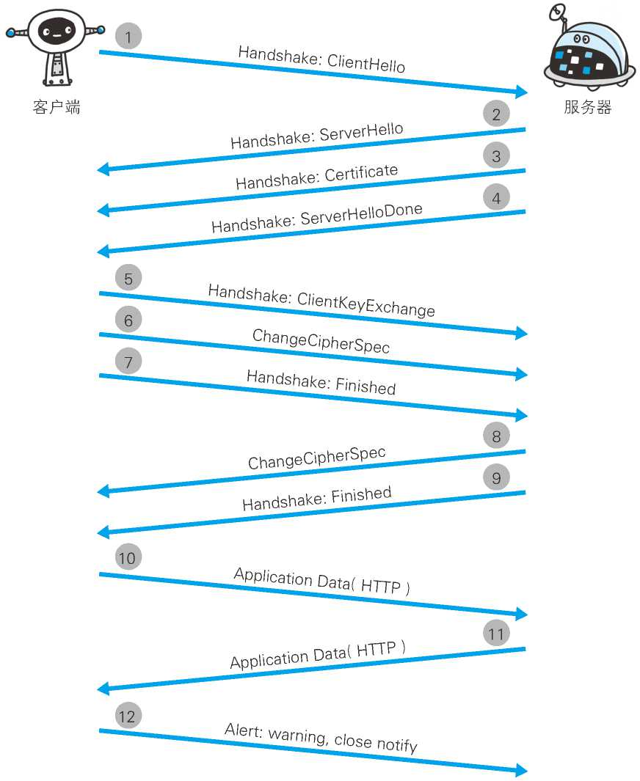

**（1）client hello**

握手第一步是客户端向服务端发送 Client Hello 消息，这个消息里包含了一个客户端生成的随机数 Random1、客户端支持的加密套件（Support Ciphers）和 SSL Version 等信息。

**（2）server hello**

第二步是服务端向客户端发送 Server Hello 消息，这个消息会从 Client Hello 传过来的 Support Ciphers 里确定一份加密套件，这个套件决定了后续加密和生成摘要时具体使用哪些算法，另外还会生成一份随机数 Random2。注意，至此客户端和服务端都拥有了两个随机数（Random1+ Random2），这两个随机数会在后续生成对称秘钥时用到。

**（3）server certificate**

这一步是服务端将自己的证书下发给客户端，让客户端验证自己的身份，客户端验证通过后取出证书中的公钥。

**（4）Server Hello Done**

Server Hello Done 通知客户端 Server Hello 过程结束。

**（5）Client Key Exchange**

上面客户端根据服务器传来的公钥生成了 PreMaster Key，Client Key Exchange 就是将这个 key 传给服务端，服务端再用自己的私钥解出这个 PreMaster Key 得到客户端生成的 Random3。至此，客户端和服务端都拥有 Random1 + Random2 + Random3，两边再根据同样的算法就可以生成一份秘钥，握手结束后的应用层数据都是使用这个秘钥进行对称加密。

为什么要使用三个随机数呢？这是因为 SSL/TLS 握手过程的数据都是明文传输的，并且多个随机数种子来生成秘钥不容易被暴力破解出来。

**（6）Change Cipher Spec(Client)**

这一步是客户端通知服务端后面再发送的消息都会使用前面协商出来的秘钥加密了，是一条事件消息。

**（7）Finished(Client)**

客户端发送Finished报文。该报文包含连接至今全部报文的整理校验值。这次握手协议是否能成功，要以服务器是否能够正确解密该报文作为判定标准。

**（8）Change Cipher Spec(Server)**

服务器同样发送Change Cipher Spec报文给客户端

**（9）Finished(Server)**

服务器同样发送Finished报文给客户端

**（10-11）Application Data**

到这里，双方已安全地协商出了同一份秘钥，所有的应用层数据都会用这个秘钥加密后再通过 TCP 进行可靠传输。

**（12）Alert：warning, close notify**

最后由客户端断开连接。断开连接时，发送close_notify报文。上图做了一些省略，在这步之后再发送一种叫做MAC（Message Authentication Code）的报文摘要。MAC能够查知报文是否遭到篡改，从而保护报文的完整性。

**（*）demand client certificate**

Certificate Request 是服务端要求客户端上报证书，这一步是可选的，对于安全性要求高的场景会用到。

**（*）check server certificate**

客户端收到服务端传来的证书后，先从 CA 验证该证书的合法性，验证通过后取出证书中的服务端公钥，再生成一个随机数 Random3，再用服务端公钥非对称加密 Random3 生成 PreMaster Key。

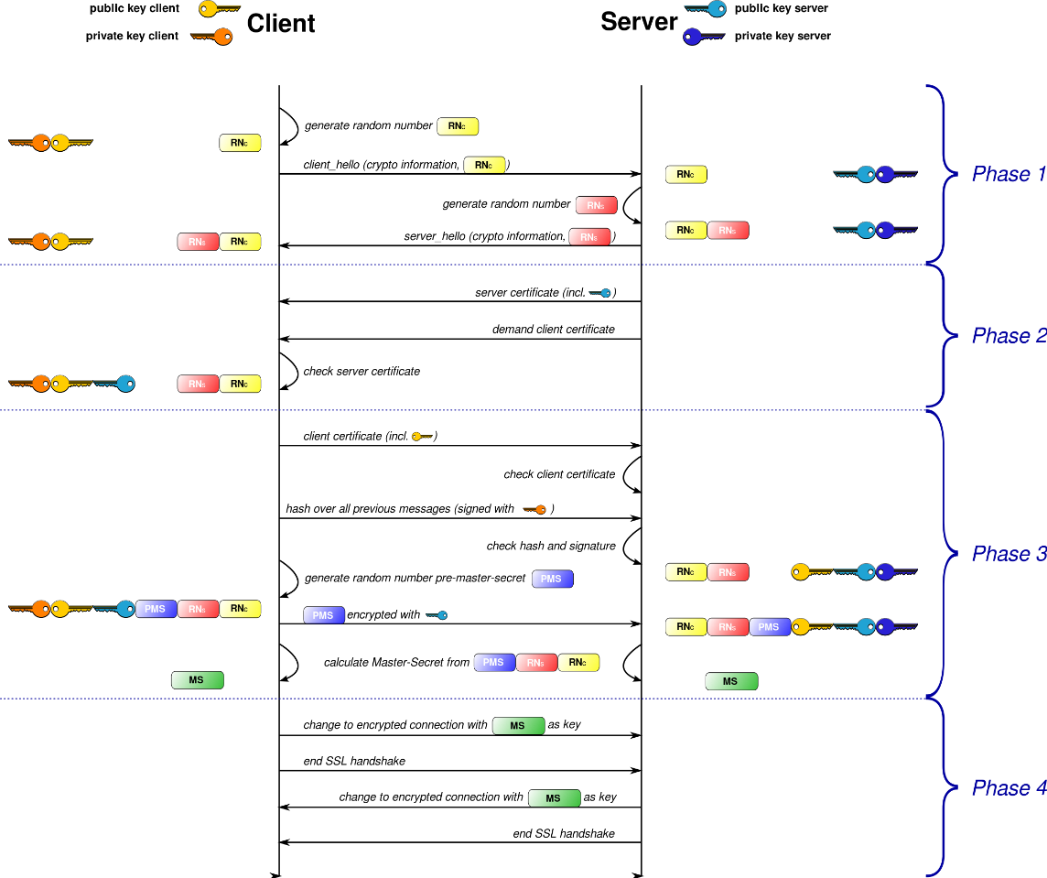

**14. 数字签名、数字证书、SSL、https是什么关系？**

HTTPS 是建立在密码学基础之上的一种安全通信协议，严格来说是基于 HTTP 协议和 SSL/TLS 的组合。理解 HTTPS 之前有必要弄清楚一些密码学的相关基础概念， 比如：明文、密文、密码、密钥、对称加密、非对称加密、信息摘要、数字签名、数字证书。接下来我会逐个解释这些术语，文章里面提到的『数据』、『消息』都是同一个概念，表示用户之间通信的内容载体，此外文章中提到了以下几个角色：

1、Alice：消息发送者

2、Bob：消息接收者

3、Attacker：中间攻击者

4、Trent：第三方认证机构

**密码**

密码学中的“密码”术语与网站登录时用的密码（password）是不一样的概念，password 翻译过来其实是“口令”，它是用于认证用途的一组文本字符串。

而密码学中的密码（cipher）是一套算法(algorithm)，这套算法用于对消息进行加密和解密，从明文到密文的过程称之为加密，密文反过来生成明文称之为解密，加密算法与解密算法合在一起称为密码算法。

**密钥**

密钥（key）是在使用密码算法过程中输入的一段参数。同一个明文在相同的密码算法和不同的密钥计算下会产生不同的密文。很多知名的密码算法都是公开的，密钥才是决定密文是否安全的重要参数，通常密钥越长，破解的难度越大，比如一个8位的密钥最多有256种情况，使用穷举法，能非常轻易的破解。根据密钥的使用方法，密码可分为对称加密和公钥加密。

**对称加密**

对称密钥（Symmetric-key algorithm）又称为共享密钥加密，加密和解密使用相同的密钥。常见的对称加密算法有DES、3DES、AES、RC5、RC6。对称密钥的优点是计算速度快，但是它有缺点，接收者需要发送者告知密钥才能解密，因此密钥如何安全的发送给接收者成为了一个问题。

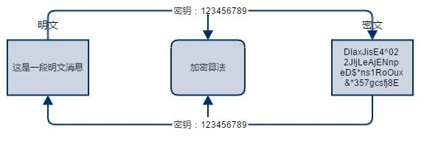

Alice 给 Bob 发送数据时，把数据用对称加密后发送给 Bob，发送过程中由于对数据进行了加密，因此即使有人窃取了数据也没法破解，因为它不知道密钥是什么。但是同样的问题是 Bob 收到数据后也一筹莫展，因为它也不知道密钥是什么，那么 Alice 是不是可以把数据和密钥一同发给 Bob 呢。当然不行，一旦把密钥和密钥一起发送的话，那就跟发送明文没什么区别了，因为一旦有人把密钥和数据同时获取了，密文就破解了。所以对称加密的密钥配是个问题。如何解决呢，公钥加密是一个办法。

**公钥加密（非对称加密）**

公开密钥加密（public-key cryptography）简称公钥加密，这套密码算法包含配对的密钥对，分为加密密钥和解密密钥。发送者用加密密钥进行加密，接收者用解密密钥进行解密。加密密钥是公开的，任何人都可以获取，因此加密密钥又称为公钥（public key），解密密钥不能公开，只能自己使用，因此它又称为私钥（private key）。常见的公钥加密算法有 RSA。

还是以Alice 给 Bob 发送数据为例，公钥加密算法由接收者 Bob 发起

1、Bob 生成公钥和私钥对，私钥自己保存，不能透露给任何人。

2、Bob 把公钥发送给 Alice，发送过程中即使被人窃取也没关系

3、Alice 用公钥把数据进行加密，并发送给 Bob，发送过程中被人窃取了同样没关系，因为没有配对的私钥进行解密是没法破解的

4、Bob 用配对的私钥解密。

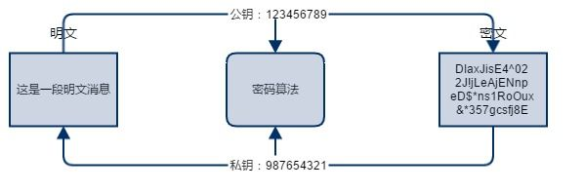

虽然公钥加密解决了密钥配送的问题，但是你没法确认公钥是不是合法的，Bob 发送的公钥你不能肯定真的是 Bob 发的，因为也有可能在 Bob 把公钥发送给 Alice 的过程中出现中间人攻击，把真实的公钥掉包替换。 而对于 Alice 来说完全不知。还有一个缺点是它的运行速度比对称加密慢很多。

**消息摘要**

消息摘要（message digest）函数是一种用于判断数据完整性的算法，也称为散列函数或哈希函数，函数返回的值叫散列值，散列值又称为消息摘要或者指纹（fingerprint）。这种算法是一个不可逆的算法，因此你没法通过消息摘要反向推倒出消息是什么。所以它也称为单向散列函数。下载软件时如何确定是官方提供的完整版呢，如果有中间人在软件里面嵌入了病毒，你也不得而知。所以我们可以使用散列函数对消息进行运算，生成散列值，通常软件提供方会同时提供软件的下载地址和软件的散列值，用户把软件下载后在本地用相同的散列算法计算出散列值，与官方提供的散列值对比，如果相同，说明该软件是完成的，否则就是被人修改过了。常用的散列算法有MD5、SHA。

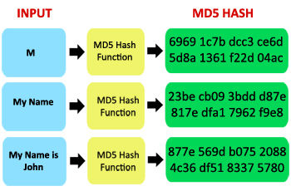

散列函数可以保证数据的完整性，识别出数据是否被篡改，但它并不能识别出数据是不是伪装的，因为中间人可以把数据和消息摘要同时替换，数据虽然是完整的，但真实数据被掉包了，接收者收到的并不是发送者发的，而是中间人的。 消息认证是解决数据真实性的办法。认证使用的技术有消息认证码和数字签名。

**消息认证码**

消息认证码（message authentication code）是一种可以确认消息完整性并进行认证（消息认证是指确认消息来自正确的发送者）的技术，简称 MAC。消息认证码可以简单理解为一种与密钥相关的单向散列函数。

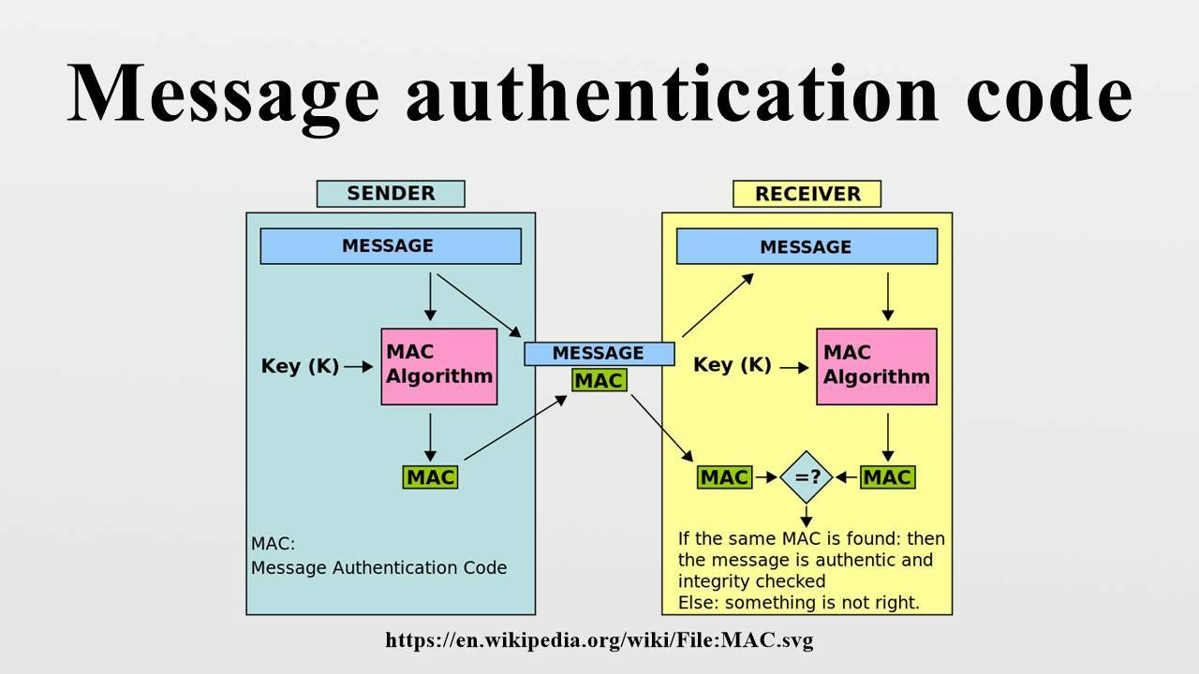

Alice 给 Bob 发送消息前，先把共享密钥（key）发送给 Bob，Alice 把消息计算出 MAC 值，连同消息一起发送给 Bob，Bob 接收到消息和 MAC 值后，与本地计算得到 MAC 值对比，如果两者相同，就说明消息是完整的，而且可以确定是 Alice 发送的，没有中间人伪造。不过，消息认证码同样会遇到对称加密的密钥配送问题，因此解决密钥配送问题还是要采用公钥加密的方式。

此外，消息认证码还有一个无法解决的问题，Bob 虽然可以识别出消息的篡改和伪装，但是 Alice 可以否认说：“我没发消息，应该是 Bob 的密钥被 Attacker 盗取了，这是 Attacker 发的吧”。Alice 这么说你还真没什么可以反驳的，那么如何防止 Alice 不承认呢，数字签名可以实现。

**数字签名**

Alice 发邮件找 Bob 借1万钱，因为邮件可以被人篡改（改成10万），也可以被伪造（Alice 根本就没发邮件，而是 Attacker 伪造 Alice 在发邮件），Alice 借了钱之后还可以不承认（不是我借的，我没有签名啊）。

**消息认证码**可以解决篡改和伪造的问题，Alice 不承认自己借了钱时，Bob 去找第三方机构做公正，即使这样，公正方也没法判断 Alice 有没有真的借钱，因为他们俩共享了密钥，也就是说两个都可以计算出正确的 MAC 值，Bob 说：“明明你发的消息和 MAC 值和我自己生成的 MAC 值一样，肯定是你发的消息”，Alice 说：“你把密钥透露给了其他人，是他发的邮件，你找他去吧”。Alice 矢口否认。

数字签名（Digital Signature）就可以解决否认的问题，发送消息时，Alice 和 Bob 使用不同的密钥，把公钥加密算法反过来使用，发送者 Alice 使用私钥对消息进行签名，而且只能是拥有私钥的 Alice 可以对消息签名，Bob 用配对的公钥去验证签名，第三方机构也可以用公钥验证签名，如果验证通过，说明消息一定是 Alice 发送的，抵赖也不行，因为你只有 Alice 可以生成签名。这就防止了否认的问题。

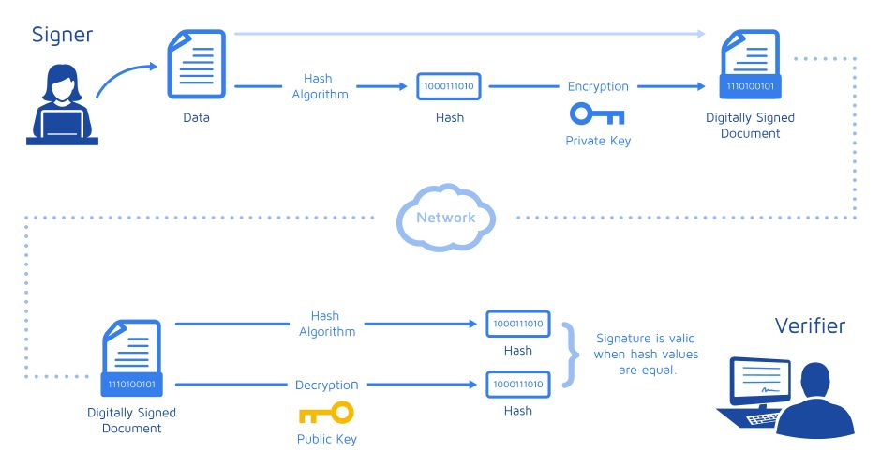

它的流程是:

第一步：发送者 Alice 把消息哈希函数处理生成消息摘要，摘要信息使用私钥加密之后生成签名，连同消息一起发送给接收者 Bob。

第二步：数据经过网络传输，Bob收到数据后，把签名和消息分别提取出来。

第三步：对签名进行验证，验证的过程是先把消息提取出来做同样的Hash处理，得到消息摘要，再与 Alice 传过来的签名用公钥解密，如果两者相等，就表示签名验证成功，否则验证失败，表示不是 Alice发的。

**公钥证书**

公钥密码在数字签名技术里面扮演举足轻重的角色，但是如何保证公钥是合法的呢，如果是遭到中间人攻击，掉包怎么办？这个时候公钥就应该交给一个第三方权威机构来管理，这个机构就是认证机构（Certification Authority）CA，CA 把用户的姓名、组织、邮箱地址等个人信息收集起来，还有此人的公钥，并由 CA 提供数字签名生成公钥证书（Public-Key Certificate）PKC，简称证书。

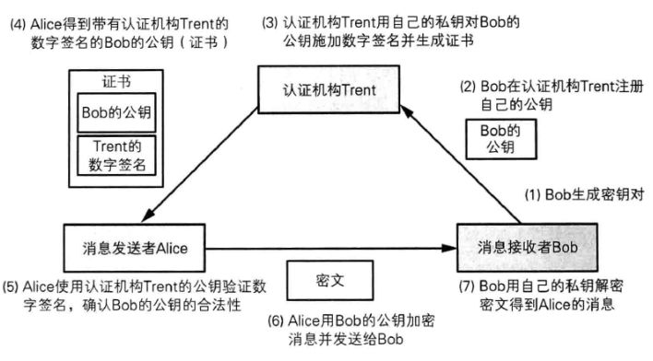

Alice 向 Bob 发送消息时，是通过 Bob 提供的公钥加密后的数据，而 Alice 获取的公钥并不是由 Bob 直接给的，而是由委托一个受信任的第三方机构给的。

1、Bob 生成密钥对，私钥自己保管，公钥交给认证机构 Trent。

2、Trent 经过一系列严格的检查确认公钥是 Bob 本人的

3、Trent 事先也生成自己的一套密钥对，用自己的私钥对 Bob 的公钥进行数字签名并生成数字证书。证书中包含了 Bob 的公钥。公钥在这里是不需要加密的，因为任何人获取 Bob 的公钥都没事，只要确定是 Bob 的公钥就行。

4、Alice 获取 Trent 提供的证书。

5、Alice 用 Trent 提供的公钥对证书进行签名验证，签名验证成功就表示证书中的公钥是 Bob 的。

6、于是 Alice 就可以用 Bob 提供的公钥对消息加密后发送给 Bob。

7、Bob 收到密文后，用与之配对的私钥进行解密。

至此，一套比较完善的数据传输方案就完成了。HTTPS（SSL/TLS）就是在这样一套流程基础之上建立起来的。

**15. HTTP和HTTPS的区别**

1、http是HTTP协议运行在TCP之上。所有传输的内容都是明文，客户端和服务器端都无法验证对方的身份。

2、https是HTTP运行在SSL/TLS之上，SSL/TLS运行在TCP之上。所有传输的内容都经过加密，加密采用对称加密，但对称加密的密钥用服务器方的证书进行了非对称加密。此外客户端可以验证服务器端的身份，如果配置了客户端验证，服务器方也可以验证客户端的身份。

3、https协议需要到ca申请证书，一般免费证书很少，需要交费。

4、http是超文本传输协议，信息是明文传输，https 则是具有安全性的ssl加密传输协议

5、http和https使用的是完全不同的连接方式用的端口也不一样,前者是80,后者是443。

6、http的连接很简单,是无状态的

7、HTTPS协议是由SSL+HTTP协议构建的可进行加密传输、身份认证的网络协议 要比http协议安全

**16. HTTP2.0特性**

HTTP/2的通过支持请求与响应的多路复用来减少延迟，通过压缩HTTP首部字段将协议开销降至最低，同时增加对请求优先级和服务器端推送的支持。

**（1）二进制分帧**

先来理解几个概念：

帧：HTTP/2 数据通信的最小单位消息：指 HTTP/2 中逻辑上的 HTTP 消息。例如请求和响应等，消息由一个或多个帧组成。

流：存在于连接中的一个虚拟通道。流可以承载双向消息，每个流都有一个唯一的整数ID。

**HTTP/2 采用二进制格式传输数据，而非 HTTP 1.x 的文本格式，**二进制协议解析起来更高效。 HTTP / 1 的请求和响应报文，都是由起始行，首部和实体正文（可选）组成，各部分之间以文本换行符分隔。HTTP/2 将请求和响应数据分割为更小的帧，并且它们采用二进制编码。

**HTTP/2 中，同域名下所有通信都在单个连接上完成，**该连接可以承载任意数量的双向数据流。每个数据流都以消息的形式发送，而消息又由一个或多个帧组成。多个帧之间可以乱序发送，根据帧首部的流标识可以重新组装。

**（2）多路复用**

多路复用，代替原来的序列和阻塞机制。所有就是请求的都是通过一个 TCP连接并发完成。 HTTP 1.x 中，如果想并发多个请求，必须使用多个 TCP 链接，且浏览器为了控制资源，还会对单个域名有 6-8个的TCP链接请求限制，如下图，红色圈出来的请求就因域名链接数已超过限制，而被挂起等待了一段时间。

在 HTTP/2 中，有了二进制分帧之后，HTTP /2 不再依赖 TCP 链接去实现多流并行了，在 HTTP/2中：

1、同域名下所有通信都在单个连接上完成。

2、单个连接可以承载任意数量的双向数据流。

3、数据流以消息的形式发送，而消息又由一个或多个帧组成，多个帧之间可以乱序发送，因为根据帧首部的流标识可以重新组装。

这一特性，使性能有了极大提升：

1、**同个域名只需要占用一个 TCP 连接，**消除了因多个 TCP 连接而带来的延时和内存消耗。

2、单个连接上可以并行交错的请求和响应，之间互不干扰。

3、在HTTP/2中，每个请求都可以带一个31bit的优先值，0表示最高优先级， 数值越大优先级越低。有了这个优先值，客户端和服务器就可以在处理不同的流时采取不同的策略，以最优的方式发送流、消息和帧。

**（3）服务器推送**

服务端可以在发送页面HTML时主动推送其它资源，而不用等到浏览器解析到相应位置，发起请求再响应。例如服务端可以主动把JS和CSS文件推送给客户端，而不需要客户端解析HTML时再发送这些请求。

服务端可以主动推送，客户端也有权利选择是否接收。如果服务端推送的资源已经被浏览器缓存过，浏览器可以通过发送RST_STREAM帧来拒收。主动推送也遵守同源策略，服务器不会随便推送第三方资源给客户端。

**（4）头部压缩**

HTTP 1.1请求的大小变得越来越大，有时甚至会大于TCP窗口的初始大小，因为它们需要等待带着ACK的响应回来以后才能继续被发送。HTTP/2对消息头采用HPACK（专为http/2头部设计的压缩格式）进行压缩传输，能够节省消息头占用的网络的流量。而HTTP/1.x每次请求，都会携带大量冗余头信息，浪费了很多带宽资源。

## 147、第三部分：网络层

**1. mac和ip怎么转换**

**ARP协议：**

将IP地址通过广播 目标MAC地址是FF-FF-FF-FF-FF-FF 解析目标IP地址的MAC地址 扫描本网段MAC地址。

**DHCP协议：**

DHCP租约过程就是DHCP客户机动态获取IP地址的过程。

DHCP租约过程分为4步：

1、客户机请求IP（客户机发DHCPDISCOVER广播包）；

2、服务器响应（服务器发DHCPOFFER广播包）；

3、客户机选择IP（客户机发DHCPREQUEST广播包）；

4、服务器确定租约（服务器发DHCPACK/DHCPNAK广播包）。

**2. IP地址子网划分**

| **二进制** | **十进制** |
| --- | --- |
| 1 | 1 |
| 10 | 2 |
| 100 | 4 |
| 1000 | 8 |
| 10000 | 16 |
| 100000 | 32 |
| 1000000 | 64 |
| 10000000 | 128 |
|  |  |
| 10000000 | 128 |
| 11000000 | 192 |
| 11100000 | 224 |
| 11110000 | 240 |
| 11111000 | 248 |
| 11111100 | 252 |
| 11111110 | 254 |
| 11111111 | 255 |

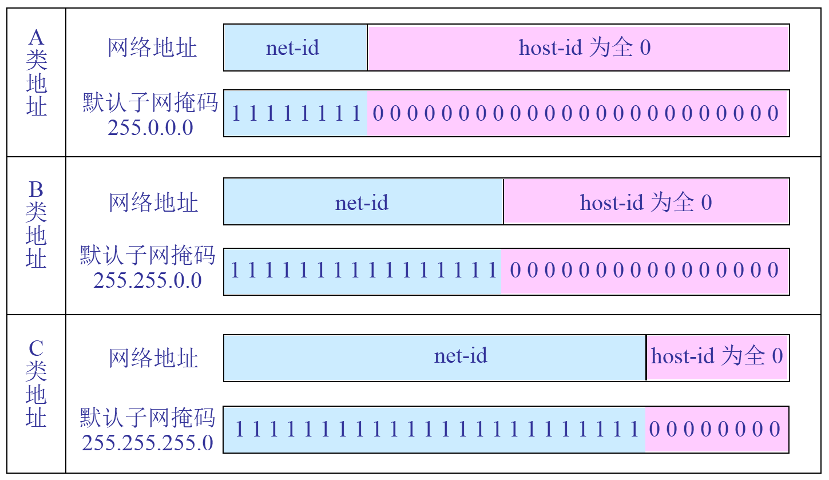

IP分类

公有地址：

IP分类 缺省掩码

A 1－127 /8

B 128－191 /16

C 192－223 /24

D 224－239 组播地址

E 240－247 保留地址

私有地址：

A：10.0.0.0 - 10.255.255.255

B: 172.16.0.0 - 172.31.255.255

C: 192.168.0.0 - 192.168.255.255

判断合法的主机（IP）地址：

192.168.10.240/24 合法

192.168.10.0/24 不合法，主机位全为0，网络地址

192.168.10.255/24 不合法，主机位全为1，子网广播地址

255.255.255.255 不合法，网络和主机位全为1，全网广播地址

127.x.x.x/8 不合法，本地环回地址

172.16.3.5/24 合法

192.168.5.240/32 合法

224.10.10.10.1 不合法，组播地址

300.2.4.200/24 不合法

**IP特殊地址**

1、本地环回地址：127.0.0.0 – 127.255.255.255，测试主机TCP/IP协议栈是否安装正确。

2、本地链路地址：169.254.0.0 – 169.254.255.255，自动地址无法获取时系统自动配置占位。

3、受限广播地址：255.255.255.255，发往这个地址的数据不能跨越三层设备，但本地网络内所有的主机都可以接收到数据

**3. 地址解析协议ARP**

**4. 交换机和路由器的区别**

1、路由器可以给你的局域网自动分配IP，虚拟拨号，就像一个交通警察，指挥着你的电脑该往哪走，你自己不用操心那么多了。交换机只是用来分配网络数据的。

2、路由器在网络层，路由器根据IP地址寻址，路由器可以处理TCP/IP协议，交换机不可以。

3、交换机在中继层，交换机根据MAC地址寻址。路由器可以把一个IP分配给很多个主机使用，这些主机对外只表现出一个IP。交换机可以把很多主机连起来，这些主机对外各有各的IP。

4、路由器提供防火墙的服务，交换机不能提供该功能。集线器、交换机都是做端口扩展的，就是扩大局域网(通常都是以太网)的接入点，也就是能让局域网可以连进来更多的电脑。路由器是用来做网间连接，也就是用来连接不同的网络。

交换机是利用**物理地址或者说MAC地址**来确定转发数据的目的地址。而路由器则是利用不同网络的ID号(即IP地址)来确定数据转发的地址。IP地址是在软件中实现的，描述的是设备所在的网络，有时这些第三层的地址也称为协议地址或者网络地址。MAC地址通常是硬件自带的，由网卡生产商来分配的，而且已经固化到了网卡中去，一般来说是不可更改的。而IP地址则通常由网络管理员或系统自动分配。

**路由器和交换机的区别一**：交换机是一根网线上网，但是大家上网是分别拨号，各自使用自己的宽带，大家上网没有影响。而路由器比交换机多了一个虚拟拨号功能，通过同一台路由器上网的电脑是共用一个宽带账号，大家上网要相互影响。 **路由器和交换机的区别二**：交换机工作在中继层，交换机根据MAC地址寻址。路由器工作在网络层，根据IP地址寻址，路由器可以处理TCP/IP协议，而交换机不可以。

**路由器和交换机的区别三**：交换机可以使连接它的多台电脑组成局域网，如果还有代理服务器的话还可以实现同时上网功能而且局域网所有电脑是共享它的带宽速率的，但是交换机没有路由器的自动识别数据包发送和到达地址的功能。路由器可以自动识别数据包发送和到达的地址，路由器相当于马路上的警察，负责交通疏导和指路的。

**路由器和交换机的区别四**：举几个例子,路由器是小邮局，就一个地址(IP)，负责一个地方的收发(个人电脑，某个服务器，所以你家上网要这个东西)，交换机是省里的大邮政中心，负责由一个地址给各个小地方的联系。简单的说路由器专管入网，交换机只管配送，路由路由就是给你找路让你上网的，交换机只负责开门，交换机上面要没有路由你是上不了网的。

**路由器和交换机的区别五**：路由器提供了防火墙的服务。路由器仅仅转发特定地址的数据包，不传送不支持路由协议的数据包传送和未知目标网络数据包的传送，从而可以防止广播风暴。

**5. 子网掩码的作用**

内网中192.168.1.199的前三组是网络号，后一组是主机号，子网掩码就是255.255.255.0

**首先要说明的是**：不是某个IP的网络号和主机号决定子网掩码是什么，而是子网掩码决定了某个IP地址的网络号与主机号是什么，IP地址是要搭配子网掩码使用的。例如上面的子网掩码决定了192.168.1.199的前三段192.168.1是网络号，最后一段199是主机号。

我们再来理解子网掩码的作用，先举个例子，市面上的两个厂家都生产电子秤，每个厂家都坚称他们的秤最准，那你是怎么知道他们的秤到底准不准？很简单，你去找一个 1KG 的国际千克原器，各放到他们的秤上测量，如果秤的测量值是1KG，那这把秤就是准的，**子网掩码的作用就相当于这个大家公认的国际千克原器，是我们测量两个IP是否属于同一个网段的一个工具（应该说是让你知道某个IP地址的网络号与主机号分别是什么） 。**

**如果让你判断一个IP地址：192.168.1.199的网络号和主机号分别是什么？**

请问你怎么判断？你凭什么说192.168.1是网络号？199是主机号？有什么根据吗？

但是如果我给你一个IP地址是以下（带子网掩码）形式的：

IP：192.168.1.199

子网掩码：255.255.255.0

那么根据大家公认的规则，你就可以得出这个IP的网络号和主机号了，怎么算呢？

子网掩码的长度和IP地址一样也是一串32位的二进制数字，只不过为人类的可读性和记忆性的方便，通常使用十进制数字来表示，例如把上面的IP地址和子网掩码都转换成相应的二进制就是下面这样的：

**十进制** **二进制**

IP 地址：192.168.1.199 **‐＞**11000000.10101000.00000001.11000111

子网掩码：255.255.255.0 **‐＞**11111111.11111111.11111111.00000000

十进制的显示形式是给人看的，二进制的显示形式是给计算机看的。。。

子网掩码的左边是网络位，用二进制数字“1”表示，1的数目等于网络位的长度；右边是主机位，用二进制数字“0”表示，0的数目等于主机位的长度。

例如上面的子网掩码255.255.255.0的 “1”的个数是左边24位，则对应IP地址左边的位数也是24位;

**十进制** **二进制**

IP 地址：192.168.1.199 **‐＞11000000.10101000.00000001**.11000111

子网掩码：255.255.255.0 **‐＞11111111.11111111.11111111**.00000000

则这个IP地址的网络号就是11000000.10101000.00000001 ，转换成十进制就是 192.168.1，网掩码255.255.255.0的 “0”的个数是右边8位，则这个IP地址的主机号就是11000111，转换成十进制就是199.

**参考资料**

1、[OSI七层参考模型](http://www.jikexueyuan.com/course/1400.html)

2、[OSI模型,TCP/IP协议栈](https://arch-long.cn/articles/network/OSI%E6%A8%A1%E5%9E%8BTCPIP%E5%8D%8F%E8%AE%AE%E6%A0%88.html)

3、[计算机网络-运输层-笔记](https://samanthachen.github.io/2016/08/15/%E8%AE%A1%E7%AE%97%E6%9C%BA%E7%BD%91%E7%BB%9C3/)

[4、internetLayer](https://canliture.github.io/s/NetworkEngineer/04internetLayer.html)

5、[IP地址和子网划分](https://www.cnblogs.com/lifi/p/7353279.html)

6、[图解DHCP的4步租约过程](http://blog.51cto.com/yuanbin/109574)

7、[一文读懂 HTTP/2 特性](https://zhuanlan.zhihu.com/p/26559480)

8、[数字签名、数字证书、SSL、https是什么关系？](https://www.zhihu.com/question/52493697)

9、[HTTPS 为什么更安全](https://zhuanlan.zhihu.com/p/25324735)

10、[SSL/TLS 握手过程详解](https://www.jianshu.com/p/7158568e4867)

11、[图解SSL/TLS协议](http://www.ruanyifeng.com/blog/2014/09/illustration-ssl.html)

12、[学习HTTP/2](http://levy.work/2017-12-28-http2/)

13、[详解 https 是如何确保安全的？](https://juejin.im/entry/570469035bbb500051d4eceb)

14、[20-TCP 协议(滑动窗口——基础)](https://blog.csdn.net/q1007729991/article/details/70142341)

15、[21-TCP 协议(滑动窗口——抓包分析)](https://blog.csdn.net/q1007729991/article/details/70143062)

16、[TCP 的那些事儿](https://coolshell.cn/articles/11609.html)

## 146、Go内存管理

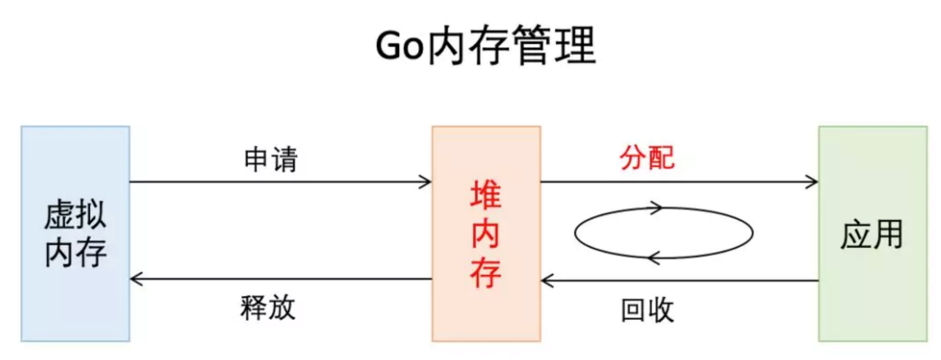

Go内存管理基于TCMalloc，使用连续虚拟地址，以页(8k)为单位、多级缓存进行管理；在分配内存时，需要对size进行对齐处理，根据best-fit找到合适的mspan，对未用完的内存还会拆分成其他大小的mspan继续使用。

在new一个object时(忽略逃逸分析)，根据object的size做不同的分配策略：

1、极小对象(size<16byte)直接在当前P的mcache上的tiny缓存上分配;

2、小对象(16byte <= size <= 32k)在当前P的mcache上对应slot的空闲列表中分配，无空闲列表则会继续向mcentral申请(还是没有则向mheap申请)；

3、大对象(size>32k)直接通过mheap申请。

**1. 内存分配知识**

1、计算机系统的主存被组织成一个由M个连续的字节大小的单元组成的数组，每个字节都有一个唯一的物理地址（PA）

2、现代处理器使用的是一种为虚拟寻址（VA）的寻址形式，最少的寻址单位是字

3、虚拟地址映射物理地址是通过读取页表（page table）进行地址翻译完成的：页表存放在物理存储器中

4、MMU（内核吧物理页作为内存管理的基本单位）以页（page）大小为单位来管理系统中的页表

5、在虚拟存储器的习惯说法中，DRAM缓存不命中的成为：缺页

6、page的结构与物理页相关，而非与虚拟页相关

7、系统中的每个物理页都要分配一个page结构体

在了解Go的内存分配器原理之前，我们先了解一下“动态存储分配器”。

**2. 动态存储分配器**

动态存储分配器维护着一个进程的虚拟存储区域，这个区域称为 “堆”，堆可以视为一组大小不同的 “块”（chunk: 连续的虚拟存储片，无论内存分配器和垃圾回收算法都依赖连续地址）的集合，并交由动态存储器维护。

动态分配器主要分为：

1、显式：常见的malloc

2、隐式：垃圾回收

在Go里头，分配器将其管理（大块 --> 小块）的内存块分为两种：

1、span：由多个连续的页（page）组成的大块内存

2、object：将span按特定大小切分多个小块，每个小块可存储一个对象

按照其用途，span面向内部管理，object面向对象分配.

分配器按页数来区分不同大小的span。比如，以页数为单位将span存放到管理数组中，需要时就以页数为索引进行查找。当然，span大小并非固定不变。在获取闲置span时，如果没找到大小合适的，那就返回页数更多的，此时会引发裁剪操作，多余部分将构成新的span被放回管理数组。分配器还会尝试将地址相邻的空闲span合并，以构建更大的内存块，减少碎片，提供更灵活的分配策略。

我们在go的malloc.go代码中：

const (

   _PageShift = 13

   _PageSize  = 1 << _PageShift

   _PageMask  = _PageSize - 1

)

可以看到，用于存储对象的object，按照8字节倍数分为n种。这种方式虽然会造成一些内存浪费，但分配器只须面对有限的几种规格的小块内存，优化了分配和复用管理策略。

分配器会尝试将多个微小对象组合到一个object快内，以节约内存。

我们看到msize.go的部分：

var class_to_size [_NumSizeClasses]int32

var class_to_allocnpages [_NumSizeClasses]int32

var class_to_divmagic [_NumSizeClasses]divMagic

​

var size_to_class8 [1024/8 + 1]int8

var size_to_class128 [(_MaxSmallSize-1024)/128 + 1]int8

​

func sizeToClass(size int32) int32 {

   if size > _MaxSmallSize {

       throw("invalid size")

  }

   if size > 1024-8 {

       return int32(size_to_class128[(size-1024+127)>>7])

  }

   return int32(size_to_class8[(size+7)>>3])

}

分配器初始化时，会构建对照表存储大小和规格对应关系，包括用来切分的span页数。

 // Tunable constants.

_MaxSmallSize = 32 << 10

从上面的代码段，我们大概可以指定若对象大小超出特定阈值限制，会被当做大对象特别对待。

**3. mmap函数**

Unix进程可以使用mmap函数来创建新的虚拟存储区域并将对象映射到这些区域中。

mmap函数要求内核创建一个新的虚拟存储区域，最好是从起始地址start开始的一个区域，并将文件描述符fd指定的对象的一个连续的片（chunk）映射到新的区域。

**4. 数据频繁分配与回收**

对于有效地进行数据频繁分配与回收，减少碎片，一般有两种手段：

1、空闲链表: 提供直接可供使用，已分配的结构块，缺点是不能全局控制.

2、slab：linux提供的，可以把不同的对象划分为所谓高速缓存组.

**5. Go的内存分配**

Go的内存分配器是采用google自家的tcmalloc，tcmalloc是一个带内存池的分配器，底层直接调用mmap函数，并使用bestfit进行动态分配。

Go为每个系统线程分配了一个本地MCache,少量的地址分配就是从MCache分配的，并且定期进行垃圾回收，所以可见go的分配器包含了显式与隐式的调用。

Go定义的小块内存，大小上是指32K或以下的对象，go底层会把这些小块内存按照指定规格（大约100种）进行切割：为了避免随意切割，申请任意字节内存时会向上取整到接近的块，将整块分配（从空闲链表）给到申请者。

Go内存分配主要组件：

1、MCache：层次与MHeap类似，对于每个尺寸的类别都有一个空闲链表。每个M都有自己的局部Mcache(小对象从它取，无需加锁)，这就是Go能够在多线程中高效内存管理的重要原因.

2、MCentral：在无空闲内存的时候，向Mheap申请一个span,而不是多个，申请的span包含多少个page由central的sizeclass来确定（跨进程复用）

3、MHeap：负责将MSpan组织和管理起来。

(1). 分配过程：从free[]中分配，如果发生切割则将剩余的部分放回到free[]中.

(2). 回收过程：回收一个Mspan时，首选查找它相邻的地址，再通过map映射得到对应的Mspan，如果Mspan的state是未使用，则可以将 两者进行合并。最后将这页或者合并后的页归还到free[]分配池或者large中。

**6. Go的内存模型**

Go的内存模型可以视为两级的内存模型：

第一级：Mheap为主要组件：分配的单位是页，但管理的单位是MSpan,每次分配都是用bestFit的原则分配连续的页，回收是采用位图的方式。

第二级：MCache为主要组件：相当于一个内存池， 回收采用引用计数器.

分配场景:

为对象分配内存须区分是在栈上分配还是在堆上分配。通常情况下，编译器有责任尽可能使用寄存器和栈来存储对象，这有助于提升性能，减少垃圾回收器的压力。

应用示例:

package main

​

func patent() *int {

   x := new(int)

   *x = 1234

   return x

}

​

func main() {

   println(*patent())

}

我们禁止内联优化来编译上面的代码：

> go build -gcflags="-l" -o patent main.go

得到的结果是:

       main.go:3       0x2040  65488b0c25a0080000      GS MOVQ GS:0x8a0, CX

       main.go:3       0x2049  483b6110                CMPQ 0x10(CX), SP

       main.go:3       0x204d  7639                    JBE 0x2088

       main.go:3       0x204f  4883ec18                SUBQ $0x18, SP

       main.go:3       0x2053  48896c2410              MOVQ BP, 0x10(SP)

       main.go:3       0x2058  488d6c2410              LEAQ 0x10(SP), BP

       main.go:4       0x205d  488d05dc3b0500          LEAQ 0x53bdc(IP), AX

       main.go:4       0x2064  48890424                MOVQ AX, 0(SP)

       main.go:4       0x2068  e823a70000              CALL runtime.newobject(SB)

       main.go:4       0x206d  488b442408              MOVQ 0x8(SP), AX

       main.go:5       0x2072  48c700d2040000          MOVQ $0x4d2, 0(AX)

       main.go:6       0x2079  4889442420              MOVQ AX, 0x20(SP)

       main.go:6       0x207e  488b6c2410              MOVQ 0x10(SP), BP

       main.go:6       0x2083  4883c418                ADDQ $0x18, SP

       main.go:6       0x2087  c3                      RET

       main.go:3       0x2088  e893720400              CALL runtime.morestack_noctxt(SB)

       main.go:3       0x208d  ebb1                    JMP main.patent(SB)

      :-1             0x208f  cc                      INT $0x3

从结果的 CALL runtime.newobject(SB) ，证明我们的对象在堆上进行分配了。

但当使用默认参数，我们观察下结果：

> go build  -o patent main.go

当我们跟上面一样分析test的分配情况时：

> go tool objdump -s "main\.patent" patent

命令执行后，并没有输出, 我们分析下main方法:

> go tool objdump -s "main\.main" patent

得到的结果如下：

main.go:9 0x2040 65488b0c25a0080000 GS MOVQ GS:0x8a0, CX

main.go:9 0x2049 483b6110 CMPQ 0x10(CX), SP

main.go:9 0x204d 763d JBE 0x208c

main.go:9 0x204f 4883ec18 SUBQ $0x18, SP

main.go:9 0x2053 48896c2410 MOVQ BP, 0x10(SP)

main.go:9 0x2058 488d6c2410 LEAQ 0x10(SP), BP

main.go:10 0x205d 48c7442408d2040000 MOVQ $0x4d2, 0x8(SP)

main.go:10 0x2066 e875210200 CALL runtime.printlock(SB)

main.go:10 0x206b 48c70424d2040000 MOVQ $0x4d2, 0(SP)

main.go:10 0x2073 e8b8280200 CALL runtime.printint(SB)

main.go:10 0x2078 e8e3230200 CALL runtime.printnl(SB)

main.go:10 0x207d e8ee210200 CALL runtime.printunlock(SB)

main.go:11 0x2082 488b6c2410 MOVQ 0x10(SP), BP

main.go:11 0x2087 4883c418 ADDQ $0x18, SP

main.go:11 0x208b c3 RET

main.go:9 0x208c e83f720400 CALL runtime.morestack_noctxt(SB)

main.go:9 0x2091 ebad JMP main.main(SB)

**这表明内联优化后的代码没有调用newobject在堆上分配内存。**

**编译器这么做的目的是：没有内联时，需要在两个栈帧间传递对象，因此在堆上分配而不是返回一个失效栈帧的数据。而当内联后，实际上就成看main栈帧内的局部变量，无需到堆上操作。**

**内存分配流程：**

1、将小对象的大小向上取整到一个对应的尺寸类别（大约100种），查找相应的MCache的空闲链表，如果链表不空，直接从上面分配一个对象，这个过程不加锁

2、如果MCache自由链表是空的，通过MCentral的自由链表取一些对象进行补充

3、如果MCentral的自由链表是空的，则往MHeap中取用一些页对MCentral进行补充，然后将这些内存截断成特定规格

4、如果MHeap空或者没有足够大的页的情况下，从操作系统分配一组新的页面，一般在1MB以上

Go分配流程核心源码实现：

func mallocgc(size uintptr, typ *_type, flags uint32) unsafe.Pointer {

if gcphase == _GCmarktermination {

throw("mallocgc called with gcphase == _GCmarktermination")

}

if size == 0 {

return unsafe.Pointer(&zerobase)

}

if flags&flagNoScan == 0 && typ == nil {

throw("malloc missing type")

}

if debug.sbrk != 0 {

align := uintptr(16)

if typ != nil {

align = uintptr(typ.align)

}

return persistentalloc(size, align, &memstats.other_sys)

}

// assistG is the G to charge for this allocation, or nil if

// GC is not currently active.

var assistG *g

if gcBlackenEnabled != 0 {

// Charge the current user G for this allocation.

assistG = getg()

if assistG.m.curg != nil {

assistG = assistG.m.curg

}

// Charge the allocation against the G. We'll account

// for internal fragmentation at the end of mallocgc.

assistG.gcAssistBytes -= int64(size)

if assistG.gcAssistBytes < 0 {

// This G is in debt. Assist the GC to correct

// this before allocating. This must happen

// before disabling preemption.

gcAssistAlloc(assistG)

}

}

// Set mp.mallocing to keep from being preempted by GC.

mp := acquirem()

if mp.mallocing != 0 {

throw("malloc deadlock")

}

if mp.gsignal == getg() {

throw("malloc during signal")

}

mp.mallocing = 1

shouldhelpgc := false

dataSize := size

c := gomcache()

var s *mspan

var x unsafe.Pointer

if size <= maxSmallSize {

if flags&flagNoScan != 0 && size < maxTinySize {

//小对象分配

off := c.tinyoffset

// Align tiny pointer for required (conservative) alignment.

if size&7 == 0 {

off = round(off, 8)

} else if size&3 == 0 {

off = round(off, 4)

} else if size&1 == 0 {

off = round(off, 2)

}

if off+size <= maxTinySize && c.tiny != 0 {

// The object fits into existing tiny block.

x = unsafe.Pointer(c.tiny + off)

c.tinyoffset = off + size

c.local_tinyallocs++

mp.mallocing = 0

releasem(mp)

return x

}

// Allocate a new maxTinySize block.

s = c.alloc[tinySizeClass]

v := s.freelist

if v.ptr() == nil {

systemstack(func() {

c.refill(tinySizeClass)

})

shouldhelpgc = true

s = c.alloc[tinySizeClass]

v = s.freelist

}

s.freelist = v.ptr().next

s.ref++

// prefetchnta offers best performance, see change list message.

prefetchnta(uintptr(v.ptr().next))

x = unsafe.Pointer(v)

(*[2]uint64)(x)[0] = 0

(*[2]uint64)(x)[1] = 0

// See if we need to replace the existing tiny block with the new one

// based on amount of remaining free space.

if size < c.tinyoffset || c.tiny == 0 {

c.tiny = uintptr(x)

c.tinyoffset = size

}

size = maxTinySize

} else {

var sizeclass int8

if size <= 1024-8 {

sizeclass = size_to_class8[(size+7)>>3]

} else {

sizeclass = size_to_class128[(size-1024+127)>>7]

}

size = uintptr(class_to_size[sizeclass])

s = c.alloc[sizeclass]

v := s.freelist

if v.ptr() == nil {

systemstack(func() {

c.refill(int32(sizeclass))

})

shouldhelpgc = true

s = c.alloc[sizeclass]

v = s.freelist

}

s.freelist = v.ptr().next

s.ref++

// prefetchnta offers best performance, see change list message.

prefetchnta(uintptr(v.ptr().next))

x = unsafe.Pointer(v)

if flags&flagNoZero == 0 {

v.ptr().next = 0

if size > 2*sys.PtrSize && ((*[2]uintptr)(x))[1] != 0 {

memclr(unsafe.Pointer(v), size)

}

}

}

} else {

var s *mspan

shouldhelpgc = true

systemstack(func() {

s = largeAlloc(size, flags)

})

x = unsafe.Pointer(uintptr(s.start << pageShift))

size = s.elemsize

}

if flags&flagNoScan != 0 {

// All objects are pre-marked as noscan. Nothing to do.

} else {

if typ == deferType {

dataSize = unsafe.Sizeof(_defer{})

}

heapBitsSetType(uintptr(x), size, dataSize, typ)

if dataSize > typ.size {

// Array allocation. If there are any

// pointers, GC has to scan to the last

// element.

if typ.ptrdata != 0 {

c.local_scan += dataSize - typ.size + typ.ptrdata

}

} else {

c.local_scan += typ.ptrdata

}

publicationBarrier()

}

if gcphase == _GCmarktermination || gcBlackenPromptly {

systemstack(func() {

gcmarknewobject_m(uintptr(x), size)

})

}

if raceenabled {

racemalloc(x, size)

}

if msanenabled {

msanmalloc(x, size)

}

mp.mallocing = 0

releasem(mp)

if debug.allocfreetrace != 0 {

tracealloc(x, size, typ)

}

if rate := MemProfileRate; rate > 0 {

if size < uintptr(rate) && int32(size) < c.next_sample {

c.next_sample -= int32(size)

} else {

mp := acquirem()

profilealloc(mp, x, size)

releasem(mp)

}

}

if assistG != nil {

// Account for internal fragmentation in the assist

// debt now that we know it.

assistG.gcAssistBytes -= int64(size - dataSize)

}

if shouldhelpgc && gcShouldStart(false) {

gcStart(gcBackgroundMode, false)

}

return x

}

Go也有happens-before ,go happens-before常用的三原则是：

1、对于不带缓冲区的channel，对其写happens-before对其读.

2、对于带缓冲区的channel,对其读happens-before对其写.

3、对于不带缓冲的channel的接收操作 happens-before 相应channel的发送操作完成.

## 147、Golang runtime的调度

Golang作为一个为并发而产生的语言, 从Golang产生的那一刻就注定它具有高并发的特性，而 Go 语言中的并发（并行）编程是经由 goroutine 实现的，goroutine 是 Golang 最重要的特性之一，具有使用成本低、消耗资源低、能效高等特点，官方宣称原生 goroutine 并发成千上万不成问题，于是它也成为 Gopher 们经常使用的特性。

Goroutine，Go 语言基于并发（并行）编程的核心。那么 Goroutine 是什么？

通常 goroutine 会被当做 coroutine（协程）的 golang 实现，从比较粗浅的层面来看，这种认知也算是合理.

但实际上，goroutine 并非传统意义上的协程，现在主流的线程模型分三种： 内核级线程模型、用户级线程模型和两级线程模型（也称混合型线程模型），传统的协程库属于用户级线程模型.

而 goroutine 和它的Go Scheduler在底层实现上其实是属于两级线程模型，

通常 goroutine 会被当做 coroutine（协程）的 golang 实现，从比较粗浅的层面来看，这种认知也算是合理.

但是，goroutine 并非传统意义上的协程，现在主流的线程模型分三种：

1、内核级线程模型.

2、用户级线程模型和两级线程模型（也称混合型线程模型）.

3、传统的协程库属于用户级线程模型.

因此，有时候为了方便理解可以简单把 goroutine 类比成协程，但心里一定要有个清晰的认知goroutine并不等同于协程。

**线程**

计算机在是早期的单进程操作系统，这样就面临2个问题：

1、单一的执行流程，计算机只能一个任务一个任务处理。

2、进程阻塞所带来的CPU时间浪费。

随着技术的发展,后面的操作系统就具有了最早的并发能力：多进程并发，当一个进程阻塞的时候，切换到另外等待执行的进程，这样就能尽量把CPU利用起来，CPU就不浪费了.

在多进程/多线程的操作系统中，就是为了解决在单线程系统中的阻塞的问题，因为一个进程阻塞cpu可以立刻切换到其他进程中去执行，而且调度cpu的算法可以保证在运行的进程都可以被分配到cpu的运行时间片。这样从宏观来看，似乎多个进程是在同时被运行。

但新的问题就又出现了，进程拥有太多的资源，进程的创建、切换、销毁，都会占用很长的时间，CPU虽然利用起来了，但如果进程过多，CPU有很大的一部分都被用来进行进程调度了。

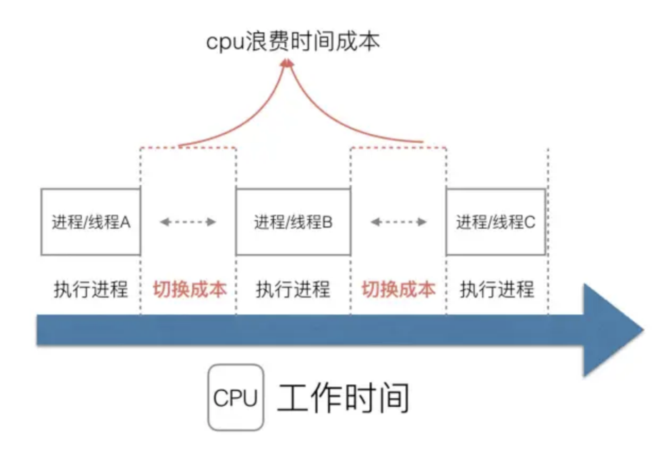

但是要怎么才能提高CPU的利用率呢？ 对于Linux操作系统来讲，cpu对进程的态度和线程的态度是一样的。

很明显，CPU调度切换的是进程和线程。尽管线程看起来很美好，但实际上多线程开发设计会变得更加复杂，要考虑很多同步竞争等问题，如锁、竞争冲突等。

随着时间发展,工程师们就发现，其实一个线程分为“内核态“线程和”用户态“线程。 即一个“用户态线程”必须要绑定一个“内核态线程”，但是CPU并不知道有“用户态线程”的存在，它只知道它运行的是一个“内核态线程”(系统的PCB进程控制块)。

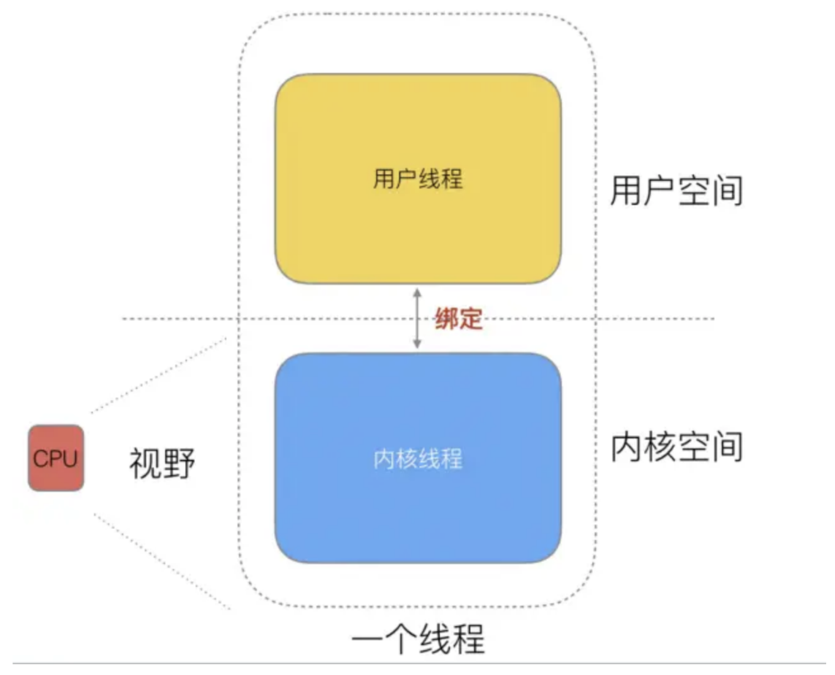

这样，我们分类一下，内核线程依然叫“线程(thread)”，用户线程就叫“协程(co-routine)".

线程的实现模型主要有 3 种：内核级线程模型、用户级线程模型和两级线程模型（也称混合型线程模型），它们之间最大的差异就在于用户线程与内核调度实体（KSE，Kernel Scheduling Entity）之间的对应关系上。而所谓的内核调度实体 KSE 就是指可以被操作系统内核调度器调度的对象实体。

简单来说 KSE 就是内核级线程，是操作系统内核的最小调度单元，也就是我们写代码的时候通俗理解上的线程了。

**用户级线程模型**

用户线程与内核线程 KSE 是多对一（N : 1）的映射模型，多个用户线程的一般从属于单个进程并且多线程的调度是由用户自己的线程库来完成，线程的创建、销毁以及多线程之间的协调等操作都是由用户自己的线程库来负责而无须借助系统调用来实现。一个进程中所有创建的线程都只和同一个 KSE 在运行时动态绑定，也就是说，操作系统只知道用户进程而对其中的线程是无感知的，内核的所有调度都是基于用户进程。许多语言实现的 协程库 基本上都属于这种方式（比如 python 的 gevent）。

由于线程调度是在用户层面完成的，也就是相较于内核调度不需要让 CPU 在用户态和内核态之间切换，这种实现方式相比内核级线程可以做的很轻量级，对系统资源的消耗会小很多，因此可以创建的线程数量与上下文切换所花费的代价也会小得多。但该模型有个原罪：并不能做到真正意义上的并发，假设在某个用户进程上的某个用户线程因为一个阻塞调用（比如 I/O 阻塞）而被 CPU 给中断（抢占式调度）了，那么该进程内的所有线程都被阻塞（因为单个用户进程内的线程自调度是没有 CPU 时钟中断的，从而没有轮转调度），整个进程被挂起。即便是多 CPU 的机器，也无济于事，因为在用户级线程模型下，一个 CPU 关联运行的是整个用户进程，进程内的子线程绑定到 CPU 执行是由用户进程调度的，内部线程对 CPU 是不可见的，此时可以理解为 CPU 的调度单位是用户进程。

所以很多的协程库会把自己一些阻塞的操作重新封装为完全的非阻塞形式，然后在以前要阻塞的点上，主动让出自己，并通过某种方式通知或唤醒其他待执行的用户线程在该 KSE 上运行，从而避免了内核调度器由于 KSE 阻塞而做上下文切换，这样整个进程也不会被阻塞了。

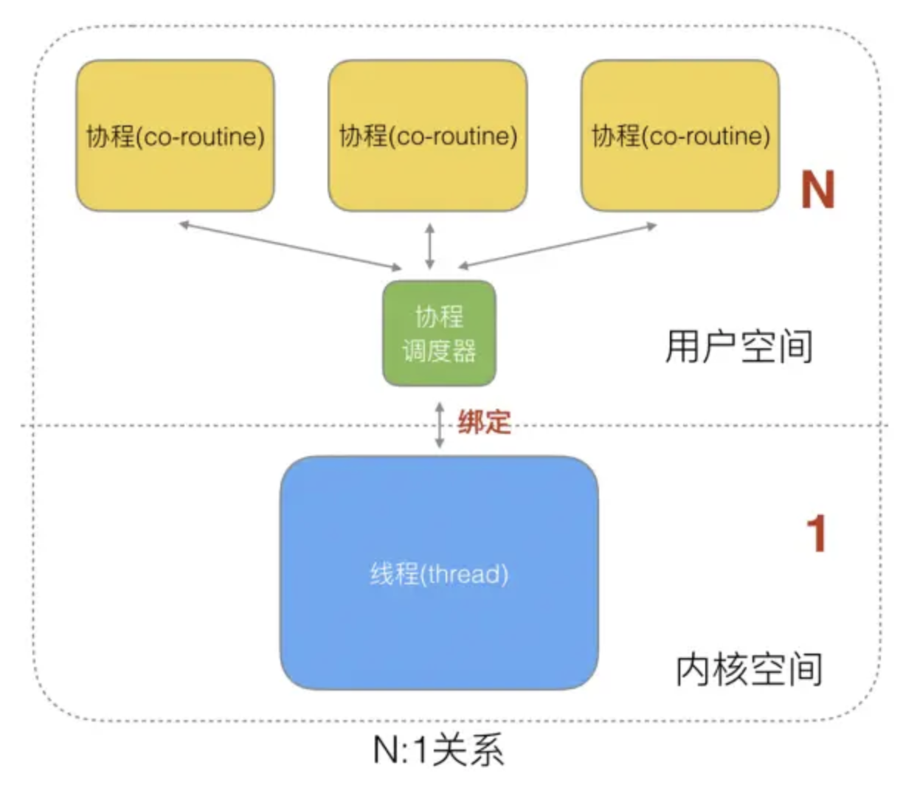

**特点:**

N个协程绑定1个线程，优点就是协程在用户态线程即完成切换，不会陷入到内核态，这种切换非常的轻量快速。但也有很大的缺点，1个进程的所有协程都绑定在1个线程上.

**缺点**

1、某个程序用不了硬件的多核加速能力.

2、一旦某协程阻塞，造成线程阻塞，本进程的其他协程都无法执行了，无并发能力.

**内核级线程模型**

用户线程与内核线程 KSE 是一对一（1 : 1）的映射模型，也就是每一个用户线程绑定一个实际的内核线程，而线程的调度则完全交付给操作系统内核去做，应用程序对线程的创建、终止以及同步都基于内核提供的系统调用来完成，大部分编程语言的线程库(比如 Java 的 java.lang.Thread、C++11 的 std::thread 等等)都是对操作系统的线程（内核级线程）的一层封装，创建出来的每个线程与一个独立的 KSE 静态绑定，因此其调度完全由操作系统内核调度器去做，也就是说，一个进程里创建出来的多个线程每一个都绑定一个 KSE。这种模型的优势和劣势同样明显：优势是实现简单，直接借助操作系统内核的线程以及调度器，所以 CPU 可以快速切换调度线程，于是多个线程可以同时运行，因此相较于用户级线程模型它真正做到了并行处理；但它的劣势是，由于直接借助了操作系统内核来创建、销毁和以及多个线程之间的上下文切换和调度，因此资源成本大幅上涨，且对性能影响很大。

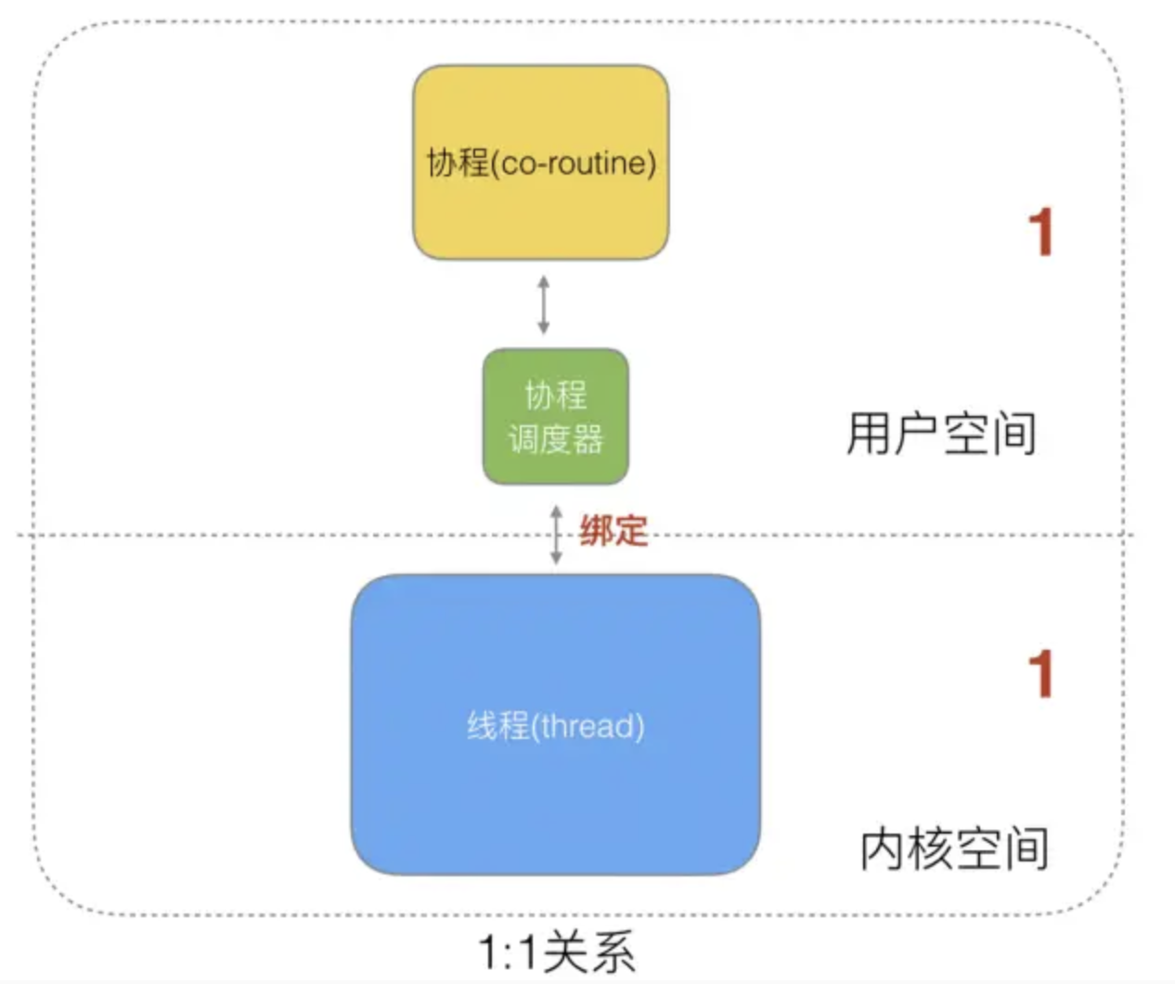

**特点:**

1个协程绑定1个线程，这种最容易实现。协程的调度都由CPU完成了，不存在N:1缺点。

**缺点：**

协程的创建、删除和切换的代价都由CPU完成，有点略显昂贵了。

**两级线程模型**

两级线程模型是博采众长之后的产物，充分吸收前两种线程模型的优点且尽量规避它们的缺点。在此模型下，用户线程与内核 KSE 是多对多（N : M）的映射模型：首先，区别于用户级线程模型，两级线程模型中的一个进程可以与多个内核线程 KSE 关联，也就是说一个进程内的多个线程可以分别绑定一个自己的 KSE，这点和内核级线程模型相似；其次，又区别于内核级线程模型，它的进程里的线程并不与 KSE 唯一绑定，而是可以多个用户线程映射到同一个 KSE，当某个 KSE 因为其绑定的线程的阻塞操作被内核调度出 CPU 时，其关联的进程中其余用户线程可以重新与其他 KSE 绑定运行。

所以，两级线程模型既不是用户级线程模型那种完全靠自己调度的也不是内核级线程模型完全靠操作系统调度的，而是中间态（自身调度与系统调度协同工作），因为这种模型的高度复杂性，操作系统内核开发者一般不会使用，所以更多时候是作为第三方库的形式出现，而 Go 语言中的 runtime 调度器就是采用的这种实现方案，实现了 Goroutine 与 KSE 之间的动态关联，不过 Go 语言的实现更加高级和优雅；该模型为何被称为两级？即用户调度器实现用户线程到 KSE 的『调度』，内核调度器实现 KSE 到 CPU 上的调度。

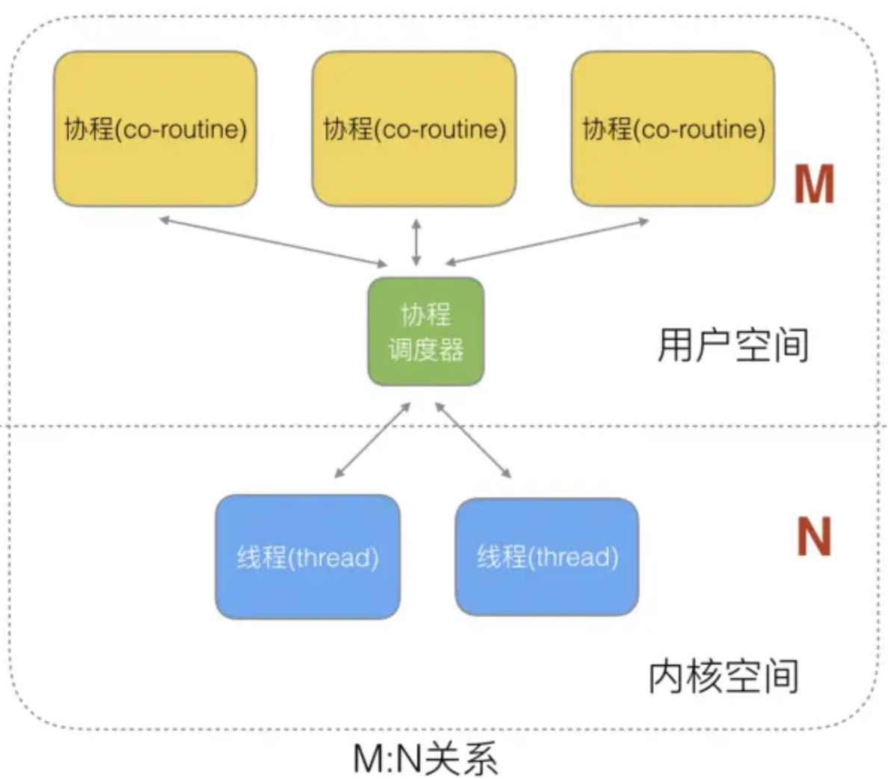

特点

G只能运行在M中，一个M必须持有一个P，M与P是1：1的关系。M会从P的本地队列弹出一个可执行状态的G来执行，如果P的本地队列为空，就会向其他的MP组合偷取一个可执行的G来执行, 即M个协程绑定1个线程，是N:1和1:1类型的结合，克服了以上2种模型的缺点，但实现起来最为复杂。

协程跟线程是有区别的，线程由CPU调度是抢占式的，协程由用户态调度是协作式的，一个协程让出CPU后，才执行下一个协程。

**Go的协程Goroutine**

Go为了提供更容易使用的并发方法，使用了goroutine和channel。goroutine来自协程的概念，让一组可复用的函数运行在一组线程之上，即使有协程阻塞，该线程的其他协程也可以被runtime调度，转移到其他可运行的线程上。最关键的是，开发人员是看不到这些底层的细节，这就降低了编程的难度，提供了更容易的并发。

Go中，协程被称为goroutine，它非常轻量，一个goroutine只占几KB，并且这几KB就足够goroutine运行完，这就能在有限的内存空间内支持大量goroutine，支持了更多的并发。虽然一个goroutine的栈只占几KB，但实际是可伸缩的，如果需要更多内容，runtime会自动为goroutine分配。

Goroutine特点:

1、占用内存更小(几Kb).

2、调度更灵活(runtime调度).

**GPM模型**

在Go中，线程是运行goroutine的实体，调度器的功能是把可运行的goroutine分配到工作线程上。

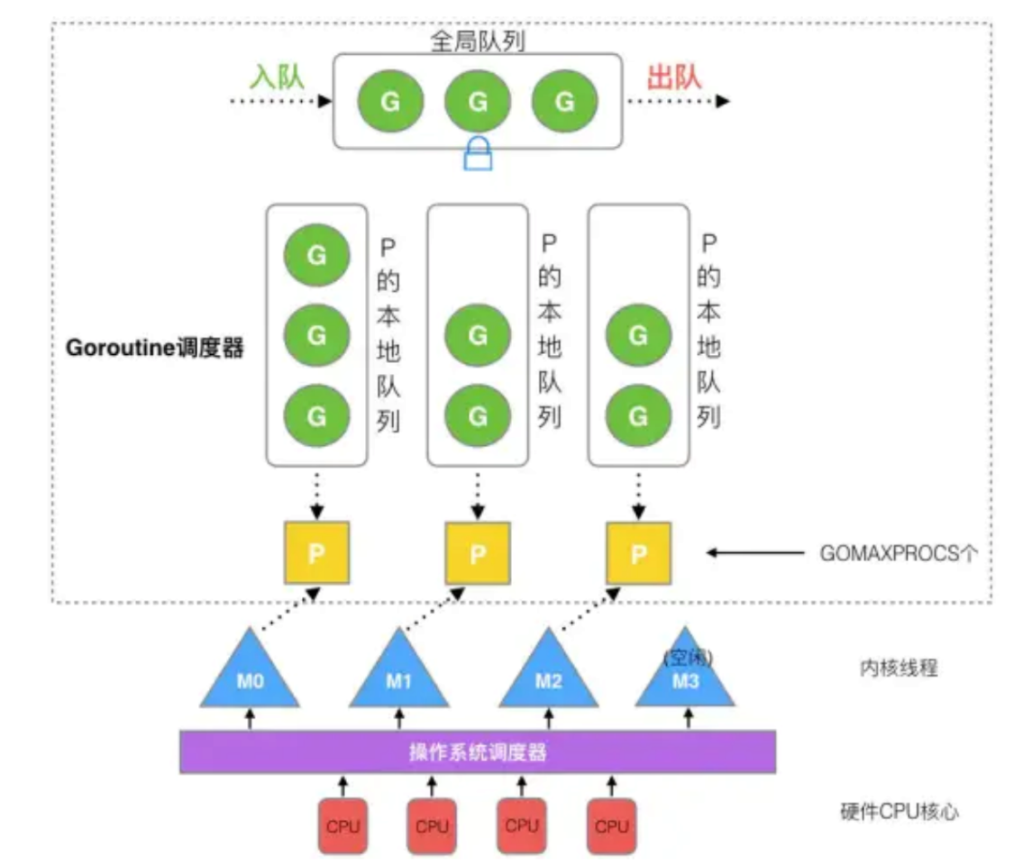

每一个 OS 线程都有一个固定大小的内存块(一般会是 2MB)来做栈，这个栈会用来存储当前正在被调用或挂起(指在调用其它函数时)的函数的内部变量。这个固定大小的栈同时很大又很小。因为 2MB 的栈对于一个小小的 goroutine 来说是很大的内存浪费，而对于一些复杂的任务（如深度嵌套的递归）来说又显得太小。因此，Go 语言做了它自己的线程。

在 Go 语言中，每一个 goroutine 是一个独立的执行单元，相较于每个 OS 线程固定分配 2M 内存的模式，goroutine 的栈采取了动态扩容方式， 初始时仅为 2KB，随着任务执行按需增长，最大可达 1GB（64 位机器最大是 1G，32 位机器最大是 256M），且完全由 golang 自己的调度器 Go Scheduler 来调度。

此外，GC 还会周期性地将不再使用的内存回收，收缩栈空间。 因此，Go 程序可以同时并发成千上万个 goroutine 是得益于它强劲的调度器和高效的内存模型。Go 的创造者大概对 goroutine 的定位就是屠龙刀，因为他们不仅让 goroutine 作为 golang 并发编程的最核心组件（开发者的程序都是基于 goroutine 运行的）而且 golang 中的许多标准库的实现也到处能见到 goroutine 的身影，比如 net/http 这个包，甚至语言本身的组件 runtime 运行时和 GC 垃圾回收器都是运行在 goroutine 上的，作者对 goroutine 的厚望可见一斑。

任何用户线程最终肯定都是要交由 OS 线程来执行的，goroutine（称为 G）也不例外，但是 G 并不直接绑定 OS 线程运行，而是由 Goroutine Scheduler 中的 P - Logical Processor （逻辑处理器）来作为两者的传递者，P 可以看作是一个抽象的资源或者一个上下文，一个 P 绑定一个 OS 线程.

在 golang 的实现里把 OS 线程抽象成一个数据结构：M，G 实际上是由 M 通过 P 来进行调度运行的，但是在 G 的层面来看，P 提供了 G 运行所需的一切资源和环境，因此在 G 看来 P 就是运行它的 “CPU”，由 G、P、M 这三种由 Go 抽象出来的实现，最终形成了 Go 调度器的基本结构：

1、G: 表示 Goroutine，每个 Goroutine 对应一个 G 结构体，G 存储 Goroutine 的运行堆栈、状态以及任务函数，可重用。G 并非执行体，每个 G 需要绑定到 P 才能被调度执行。

2、P: Processor，表示逻辑处理器， 对 G 来说，P 相当于 CPU 核，G 只有绑定到 P(在 P 的 local runq 中)才能被调度。对 M 来说，P 提供了相关的执行环境(Context)，如内存分配状态(mcache)，任务队列(G)等，P 的数量决定了系统内最大可并行的 G 的数量（前提：物理 CPU 核数 >= P 的数量），P 的数量由用户设置的 GOMAXPROCS 决定，但是不论 GOMAXPROCS 设置为多大，P 的数量最大为 256。

3、M: Machine，OS 线程抽象，负责调度任务, 代表着真正执行计算的资源，在绑定有效的 P 后，进入 schedule 循环；而 schedule 循环的机制大致是从 Global 队列、P 的 Local 队列以及 wait 队列中获取 G，切换到 G 的执行栈上并执行 G 的函数，调用 goexit 做清理工作并回到 M，如此反复。M 并不保留 G 状态，这是 G 可以跨 M 调度的基础，M 的数量是不定的，由 Go Runtime 调整，为了防止创建过多 OS 线程导致系统调度不过来，目前默认最大限制为 10000 个。

在新的版本1.13.6中Go的GPM的模型的源码位于src/runtime/runtime2.go. 至于为什么M的的最大数量限制在10000,[在这里可以查看](https://github.com/golang/go/blob/master/src/runtime/proc.go#L540)

关于 P, 其实在 Go 1.0 发布的时候，它的调度器其实 G-M 模型，也就是没有 P 的，调度过程全由 G 和 M 完成，这个模型暴露出一些问题：

单一全局互斥锁(Sched.Lock)和集中状态存储的存在导致所有 goroutine 相关操作，比如：创建、重新调度等都要上锁；

1、goroutine 传递问题：M 经常在 M 之间传递可运行的 goroutine，这导致调度延迟增大以及额外的性能损耗；

2、每个 M 做内存缓存，导致内存占用过高，数据局部性较差；

3、由于 syscall 调用而形成的剧烈的 worker thread 阻塞和解除阻塞，导致额外的性能损耗。

这些问题实在太严重了，导致 Go1.0 虽然号称原生支持并发，却在并发性能上一直饱受诟病，于是Dmitry Vyukov在[Scalable Go Scheduler Design Doc](https://docs.google.com/document/d/1TTj4T2JO42uD5ID9e89oa0sLKhJYD0Y_kqxDv3I3XMw/edit#heading=h.mmq8lm48qfcw)提出该模型在并发伸缩性方面的问题，并通过加入P(Processors)来改进该问题。

**在重新设计和实现了 Go 调度器（在原有的 G-M 模型中引入了 P）并且实现了一个叫做** [**work-stealing**](https://en.wikipedia.org/wiki/Work_stealing) **的调度算法：**

1、每个 P 维护一个 G 的本地队列；

2、当一个 G 被创建出来，或者变为可执行状态时，就把他放到 P 的可执行队列中；

3、当一个 G 在 M 里执行结束后，P 会从队列中把该 G 取出；如果此时 P 的队列为空，即没有其他 G 可以执行， M 就随机选择另外一个 P，从其可执行的 G 队列中取走一半。

该算法避免了在 goroutine 调度时使用全局锁。

**GPM调度流程**

Go 调度器工作时会维护两种用来保存 G 的任务队列：一种是一个 Global 任务队列，一种是每个 P 维护的 Local 任务队列。

当通过go关键字创建一个新的 goroutine 的时候，它会优先被放入 P 的本地队列。为了运行 goroutine，M 需要持有（绑定）一个 P，接着 M 会启动一个 OS 线程，循环从 P 的本地队列里取出一个 goroutine 并执行。

当然上面提到的 work-stealing调度算法：当 M 执行完了当前 P 的 Local 队列里的所有 G 后，P 也不会就这么在那干等着啥都不干，它会先尝试从 Global 队列寻找 G 来执行，如果 Global 队列为空，它会随机挑选另外一个 P，从它的队列里中拿走一半的 G 到自己的队列中执行。

// go1.13.6 src/runtime/proc.go

​

// 省略了GC检查等其它细节，只保留了主要流程

// g:       G结构体定义

// sched:   Global队列

// 获取一个待执行的G

// 尝试从其他P中steal，从全局队列中获取g，轮询网络。

func findrunnable() (gp *g, inheritTime bool) {

  // 获取当前的G对象

_g_ := getg()

​

// The conditions here and in handoffp must agree: if

// findrunnable would return a G to run, handoffp must start

// an M.

​

top:

   // 获取当前P对象

_p_ := _g_.m.p.ptr()

if sched.gcwaiting != 0 {

gcstopm()

goto top

}

if _p_.runSafePointFn != 0 {

runSafePointFn()

}

if fingwait && fingwake {

if gp := wakefing(); gp != nil {

ready(gp, 0, true)

}

}

if *cgo_yield != nil {

asmcgocall(*cgo_yield, nil)

}

​

// 1. 尝试从P的Local队列中取得G 优先_p_.runnext 然后再从Local队列中取

if gp, inheritTime := runqget(_p_); gp != nil {

return gp, inheritTime

}

​

// 2. 尝试从Global队列中取得G

if sched.runqsize != 0 {

lock(&sched.lock)

// globrunqget从Global队列中获取G 并转移一批G到_p_的Local队列

gp := globrunqget(_p_, 0)

unlock(&sched.lock)

if gp != nil {

return gp, false

}

}

​

// Poll network.

// This netpoll is only an optimization before we resort to stealing.

// We can safely skip it if there are no waiters or a thread is blocked

// in netpoll already. If there is any kind of logical race with that

// blocked thread (e.g. it has already returned from netpoll, but does

// not set lastpoll yet), this thread will do blocking netpoll below

// anyway.

// 3. 检查netpoll任务

if netpollinited() && atomic.Load(&netpollWaiters) > 0 && atomic.Load64(&sched.lastpoll) != 0 {

if list := netpoll(false); !list.empty() { // non-blocking

gp := list.pop()

// netpoll返回的是G链表，将其它G放回Global队列

injectglist(&list)

casgstatus(gp, _Gwaiting, _Grunnable)

if trace.enabled {

traceGoUnpark(gp, 0)

}

return gp, false

}

}

​

// 4. 尝试从其它P窃取任务

procs := uint32(gomaxprocs)

if atomic.Load(&sched.npidle) == procs-1 {

// Either GOMAXPROCS=1 or everybody, except for us, is idle already.

// New work can appear from returning syscall/cgocall, network or timers.

// Neither of that submits to local run queues, so no point in stealing.

goto stop

}

// If number of spinning M's >= number of busy P's, block.

// This is necessary to prevent excessive CPU consumption

// when GOMAXPROCS>>1 but the program parallelism is low.

if !_g_.m.spinning && 2*atomic.Load(&sched.nmspinning) >= procs-atomic.Load(&sched.npidle) {

goto stop

}

if !_g_.m.spinning {

_g_.m.spinning = true

atomic.Xadd(&sched.nmspinning, 1)

}

for i := 0; i < 4; i++ {

    // 随机P的遍历顺序

for enum := stealOrder.start(fastrand()); !enum.done(); enum.next() {

if sched.gcwaiting != 0 {

goto top

}

stealRunNextG := i > 2 // first look for ready queues with more than 1 g

// runqsteal执行实际的steal工作，从目标P的Local队列转移一般的G过来

           // stealRunNextG指是否steal目标P的p.runnext G

if gp := runqsteal(_p_, allp[enum.position()], stealRunNextG); gp != nil {

return gp, false

}

}

}

​

stop:

​

// 我们没事做如果我们处于GC标记阶段，可以安全地扫描和三色法标记对象为黑色并进行工作，请运行空闲时间标记，而不是放弃P

// 当没有G可被执行时，M会与P解绑，然后进入休眠(idle)状态。

if gcBlackenEnabled != 0 && _p_.gcBgMarkWorker != 0 && gcMarkWorkAvailable(_p_) {

_p_.gcMarkWorkerMode = gcMarkWorkerIdleMode

gp := _p_.gcBgMarkWorker.ptr()

casgstatus(gp, _Gwaiting, _Grunnable)

if trace.enabled {

traceGoUnpark(gp, 0)

}

return gp, false

}

​

// wasm only:

// If a callback returned and no other goroutine is awake,

// then pause execution until a callback was triggered.

if beforeIdle() {

// At least one goroutine got woken.

goto top

}

​

// Before we drop our P, make a snapshot of the allp slice,

// which can change underfoot once we no longer block

// safe-points. We don't need to snapshot the contents because

// everything up to cap(allp) is immutable.

allpSnapshot := allp

​

// return P and block

lock(&sched.lock)

if sched.gcwaiting != 0 || _p_.runSafePointFn != 0 {

unlock(&sched.lock)

goto top

}

if sched.runqsize != 0 {

gp := globrunqget(_p_, 0)

unlock(&sched.lock)

return gp, false

}

if releasep() != _p_ {

throw("findrunnable: wrong p")

}

pidleput(_p_)

unlock(&sched.lock)

​

// Delicate dance: thread transitions from spinning to non-spinning state,

// potentially concurrently with submission of new goroutines. We must

// drop nmspinning first and then check all per-P queues again (with

// #StoreLoad memory barrier in between). If we do it the other way around,

// another thread can submit a goroutine after we've checked all run queues

// but before we drop nmspinning; as the result nobody will unpark a thread

// to run the goroutine.

// If we discover new work below, we need to restore m.spinning as a signal

// for resetspinning to unpark a new worker thread (because there can be more

// than one starving goroutine). However, if after discovering new work

// we also observe no idle Ps, it is OK to just park the current thread:

// the system is fully loaded so no spinning threads are required.

// Also see "Worker thread parking/unparking" comment at the top of the file.

wasSpinning := _g_.m.spinning

if _g_.m.spinning {

_g_.m.spinning = false

if int32(atomic.Xadd(&sched.nmspinning, -1)) < 0 {

throw("findrunnable: negative nmspinning")

}

}

​

// check all runqueues once again

for _, _p_ := range allpSnapshot {

if !runqempty(_p_) {

lock(&sched.lock)

_p_ = pidleget()

unlock(&sched.lock)

if _p_ != nil {

acquirep(_p_)

if wasSpinning {

_g_.m.spinning = true

atomic.Xadd(&sched.nmspinning, 1)

}

goto top

}

break

}

}

​

// Check for idle-priority GC work again.

if gcBlackenEnabled != 0 && gcMarkWorkAvailable(nil) {

lock(&sched.lock)

_p_ = pidleget()

if _p_ != nil && _p_.gcBgMarkWorker == 0 {

pidleput(_p_)

_p_ = nil

}

unlock(&sched.lock)

if _p_ != nil {

acquirep(_p_)

if wasSpinning {

_g_.m.spinning = true

atomic.Xadd(&sched.nmspinning, 1)

}

// Go back to idle GC check.

goto stop

}

}

​

// poll network

if netpollinited() && atomic.Load(&netpollWaiters) > 0 && atomic.Xchg64(&sched.lastpoll, 0) != 0 {

if _g_.m.p != 0 {

throw("findrunnable: netpoll with p")

}

if _g_.m.spinning {

throw("findrunnable: netpoll with spinning")

}

list := netpoll(true) // block until new work is available

atomic.Store64(&sched.lastpoll, uint64(nanotime()))

if !list.empty() {

lock(&sched.lock)

_p_ = pidleget()

unlock(&sched.lock)

if _p_ != nil {

acquirep(_p_)

gp := list.pop()

injectglist(&list)

casgstatus(gp, _Gwaiting, _Grunnable)

if trace.enabled {

traceGoUnpark(gp, 0)

}

return gp, false

}

injectglist(&list)

}

}

stopm()

goto top

}

**GPM模型调度**

如果一切正常，调度器会以上述的那种方式顺畅地运行，但总是有特殊的情况存在, 下面分析 goroutine 在两种例外情况下的行为。

Go runtime 会在下面的 goroutine 被阻塞的情况下运行另外一个 goroutine：

然而在通常情况下, Go runtime 会在下面的 goroutine 被阻塞的情况下运行另外一个 goroutine：

1、blocking syscall (for example opening a file)

2、network input

3、channel operations

4、primitives in the sync package

**这里其实可以看做两个情况,即用户态阻塞/唤醒 和 系统调用阻塞.**

**用户态阻塞/唤醒**

当 goroutine 因为 channel 操作或者 network I/O 而阻塞时（实际上 golang 已经用 netpoller 实现了 goroutine 网络 I/O 阻塞不会导致 M 被阻塞，仅阻塞 G），对应的 G 会被放置到某个 wait 队列(如 channel 的 waitq)，该 G 的状态由Gruning变为Gwaitting，而 M 会跳过该 G 尝试获取并执行下一个 G.如果此时没有 runnable 的 G 供 M 运行，那么 M 将解绑 P，并进入 sleep 状态.

当阻塞的 G 被另一端的 G2 唤醒时（比如 channel 的可读/写通知），G 被标记为 runnable，尝试加入 G2 所在 P 的 runnext，然后再是 P 的 Local 队列和 Global 队列。

**syscall 系统调用阻塞**

当 G 被阻塞在某个系统调用上时，此时 G 会阻塞在_Gsyscall状态，M 也处于 block on syscall 状态，此时的 M 可被抢占调度：执行该 G 的 M 会与 P 解绑，而 P 则尝试与其它 idle 的 M 绑定，继续执行其它 G。如果没有其它 idle 的 M，但 P 的 Local 队列中仍然有 G 需要执行，则创建一个新的 M.

当系统调用完成后，G 会重新尝试获取一个 idle 的 P 进入它的 Local 队列恢复执行，如果没有 idle 的 P，G 会被标记为 runnable 加入到 Global 队列。

系统调用能被调度的关键有两点:

runtime/syscall 包中，将系统调用分为 SysCall 和 RawSysCall，SysCall 和 RawSysCall的区别是 SysCall 会在系统调用前后分别调用entersyscall和exitsyscall(位于src/runtime/proc.go)，做一些现场保存和恢复操作，这样才能使P安全地与M解绑，并在其它M上继续执行其它G。

某些系统调用本身可以确定会长时间阻塞(比如锁)，会调用 entersyscallblock 在发起系统调用前直接让P和M解绑。

这里的关键点是sysmon，它负责检查所有系统调用的执行时间，判断是否需要解绑。

sysmon是一个由runtime启动的M，也叫监控线程，它无需P也可以运行，它每20us~10ms唤醒一次，主要执行:

1、释放闲置超过5分钟的span物理内存；

2、如果超过2分钟没有垃圾回收，强制执行；

3、将长时间未处理的netpoll结果添加到任务队列；

4、向长时间运行的G任务发出抢占调度；

5、收回因syscall长时间阻塞的P；

**sysmon 它通过retake实现对syscall和长时间运行的G进行调度:**

// src/runtime/proc.go:sysmon

​

type sysmontick struct {

schedtick   uint32

schedwhen   int64

syscalltick uint32

syscallwhen int64

}

​

// forcePreemptNS is the time slice given to a G before it is

// preempted.

const forcePreemptNS = 10 * 1000 * 1000 // 10ms

​

func retake(now int64) uint32 {

n := 0

// Prevent allp slice changes. This lock will be completely

// uncontended unless we're already stopping the world.

lock(&allpLock)

// We can't use a range loop over allp because we may

// temporarily drop the allpLock. Hence, we need to re-fetch

// allp each time around the loop.

for i := 0; i < len(allp); i++ {

_p_ := allp[i]

if _p_ == nil {

// This can happen if procresize has grown

// allp but not yet created new Ps.

continue

}

pd := &_p_.sysmontick

s := _p_.status

sysretake := false

if s == _Prunning || s == _Psyscall {

// Preempt G if it's running for too long.

t := int64(_p_.schedtick)

if int64(pd.schedtick) != t {

pd.schedtick = uint32(t)

pd.schedwhen = now

} else if pd.schedwhen+forcePreemptNS <= now {

  // 如果当前G执行时间超过10ms，则抢占(preemptone)

  // 执行抢占

​

preemptone(_p_)

// In case of syscall, preemptone() doesn't

// work, because there is no M wired to P.

sysretake = true

}

}

if s == _Psyscall {

// Retake P from syscall if it's there for more than 1 sysmon tick (at least 20us).

t := int64(_p_.syscalltick)

if !sysretake && int64(pd.syscalltick) != t {

pd.syscalltick = uint32(t)

pd.syscallwhen = now

continue

}

           // 如果当前P Local队列没有其它G，当前有其它P处于Idle状态，并且syscall执行事件不超过10ms，则不用解绑当前P(handoffp)

if runqempty(_p_) && atomic.Load(&sched.nmspinning)+atomic.Load(&sched.npidle) > 0 && pd.syscallwhen+10*1000*1000 > now {

continue

}

// Drop allpLock so we can take sched.lock.

unlock(&allpLock)

// Need to decrement number of idle locked M's

// (pretending that one more is running) before the CAS.

// Otherwise the M from which we retake can exit the syscall,

// increment nmidle and report deadlock.

incidlelocked(-1)

if atomic.Cas(&_p_.status, s, _Pidle) {

if trace.enabled {

traceGoSysBlock(_p_)

traceProcStop(_p_)

}

n++

_p_.syscalltick++

handoffp(_p_)

}

incidlelocked(1)

lock(&allpLock)

}

}

unlock(&allpLock)

return uint32(n)

}

​

**抢占式调度**

当某个goroutine执行超过10ms，sysmon会向其发起抢占调度请求，由于Go调度不像OS调度那样有时间片的概念，因此实际抢占机制要弱很多: Go中的抢占实际上是为G设置抢占标记(g.stackguard0)，当G调用某函数时(更确切说，在通过newstack分配函数栈时)，被编译器安插的指令会检查这个标记，并且将当前G以runtime.Goched的方式暂停，并加入到全局队列。

源代码如下:

// Called from runtime·morestack when more stack is needed.

// Allocate larger stack and relocate to new stack.

// Stack growth is multiplicative, for constant amortized cost.

//

// g->atomicstatus will be Grunning or Gscanrunning upon entry.

// If the GC is trying to stop this g then it will set preemptscan to true.

//

// ctxt is the value of the context register on morestack. newstack

// will write it to g.sched.ctxt.

​

func newstack() {

thisg := getg()

// TODO: double check all gp. shouldn't be getg().

if thisg.m.morebuf.g.ptr().stackguard0 == stackFork {

throw("stack growth after fork")

}

if thisg.m.morebuf.g.ptr() != thisg.m.curg {

print("runtime: newstack called from g=", hex(thisg.m.morebuf.g), "\n"+"\tm=", thisg.m, " m->curg=", thisg.m.curg, " m->g0=", thisg.m.g0, " m->gsignal=", thisg.m.gsignal, "\n")

morebuf := thisg.m.morebuf

traceback(morebuf.pc, morebuf.sp, morebuf.lr, morebuf.g.ptr())

throw("runtime: wrong goroutine in newstack")

}

​

gp := thisg.m.curg

​

if thisg.m.curg.throwsplit {

// Update syscallsp, syscallpc in case traceback uses them.

morebuf := thisg.m.morebuf

gp.syscallsp = morebuf.sp

gp.syscallpc = morebuf.pc

pcname, pcoff := "(unknown)", uintptr(0)

f := findfunc(gp.sched.pc)

if f.valid() {

pcname = funcname(f)

pcoff = gp.sched.pc - f.entry

}

print("runtime: newstack at ", pcname, "+", hex(pcoff),

" sp=", hex(gp.sched.sp), " stack=[", hex(gp.stack.lo), ", ", hex(gp.stack.hi), "]\n",

"\tmorebuf={pc:", hex(morebuf.pc), " sp:", hex(morebuf.sp), " lr:", hex(morebuf.lr), "}\n",

"\tsched={pc:", hex(gp.sched.pc), " sp:", hex(gp.sched.sp), " lr:", hex(gp.sched.lr), " ctxt:", gp.sched.ctxt, "}\n")

​

thisg.m.traceback = 2 // Include runtime frames

traceback(morebuf.pc, morebuf.sp, morebuf.lr, gp)

throw("runtime: stack split at bad time")

}

​

morebuf := thisg.m.morebuf

thisg.m.morebuf.pc = 0

thisg.m.morebuf.lr = 0

thisg.m.morebuf.sp = 0

thisg.m.morebuf.g = 0

​

// NOTE: stackguard0 may change underfoot, if another thread

// is about to try to preempt gp. Read it just once and use that same

// value now and below.

preempt := atomic.Loaduintptr(&gp.stackguard0) == stackPreempt

​

// Be conservative about where we preempt.

// We are interested in preempting user Go code, not runtime code.

// If we're holding locks, mallocing, or preemption is disabled, don't

// preempt.

// This check is very early in newstack so that even the status change

// from Grunning to Gwaiting and back doesn't happen in this case.

// That status change by itself can be viewed as a small preemption,

// because the GC might change Gwaiting to Gscanwaiting, and then

// this goroutine has to wait for the GC to finish before continuing.

// If the GC is in some way dependent on this goroutine (for example,

// it needs a lock held by the goroutine), that small preemption turns

// into a real deadlock.

if preempt {

if thisg.m.locks != 0 || thisg.m.mallocing != 0 || thisg.m.preemptoff != "" || thisg.m.p.ptr().status != _Prunning {

// Let the goroutine keep running for now.

// gp->preempt is set, so it will be preempted next time.

gp.stackguard0 = gp.stack.lo + _StackGuard

gogo(&gp.sched) // never return

}

}

​

if gp.stack.lo == 0 {

throw("missing stack in newstack")

}

sp := gp.sched.sp

if sys.ArchFamily == sys.AMD64 || sys.ArchFamily == sys.I386 || sys.ArchFamily == sys.WASM {

// The call to morestack cost a word.

sp -= sys.PtrSize

}

if stackDebug >= 1 || sp < gp.stack.lo {

print("runtime: newstack sp=", hex(sp), " stack=[", hex(gp.stack.lo), ", ", hex(gp.stack.hi), "]\n",

"\tmorebuf={pc:", hex(morebuf.pc), " sp:", hex(morebuf.sp), " lr:", hex(morebuf.lr), "}\n",

"\tsched={pc:", hex(gp.sched.pc), " sp:", hex(gp.sched.sp), " lr:", hex(gp.sched.lr), " ctxt:", gp.sched.ctxt, "}\n")

}

if sp < gp.stack.lo {

print("runtime: gp=", gp, ", goid=", gp.goid, ", gp->status=", hex(readgstatus(gp)), "\n ")

print("runtime: split stack overflow: ", hex(sp), " < ", hex(gp.stack.lo), "\n")

throw("runtime: split stack overflow")

}

​

if preempt {

if gp == thisg.m.g0 {

throw("runtime: preempt g0")

}

if thisg.m.p == 0 && thisg.m.locks == 0 {

throw("runtime: g is running but p is not")

}

// Synchronize with scang.

casgstatus(gp, _Grunning, _Gwaiting)

if gp.preemptscan {

for !castogscanstatus(gp, _Gwaiting, _Gscanwaiting) {

// Likely to be racing with the GC as

// it sees a _Gwaiting and does the

// stack scan. If so, gcworkdone will

// be set and gcphasework will simply

// return.

}

if !gp.gcscandone {

// gcw is safe because we're on the

// system stack.

gcw := &gp.m.p.ptr().gcw

scanstack(gp, gcw)

gp.gcscandone = true

}

gp.preemptscan = false

gp.preempt = false

casfrom_Gscanstatus(gp, _Gscanwaiting, _Gwaiting)

// This clears gcscanvalid.

casgstatus(gp, _Gwaiting, _Grunning)

gp.stackguard0 = gp.stack.lo + _StackGuard

gogo(&gp.sched) // never return

}

​

// Act like goroutine called runtime.Gosched.

casgstatus(gp, _Gwaiting, _Grunning)

gopreempt_m(gp) // never return

}

​

// Allocate a bigger segment and move the stack.

// 扩容至现在的2倍

oldsize := gp.stack.hi - gp.stack.lo

newsize := oldsize * 2

if newsize > maxstacksize {

print("runtime: goroutine stack exceeds ", maxstacksize, "-byte limit\n")

throw("stack overflow")

}

​

// The goroutine must be executing in order to call newstack,

// so it must be Grunning (or Gscanrunning).

casgstatus(gp, _Grunning, _Gcopystack)

​

// The concurrent GC will not scan the stack while we are doing the copy since

// the gp is in a Gcopystack status.

// 拷贝栈数据后切换到新栈

copystack(gp, newsize, true)

if stackDebug >= 1 {

print("stack grow done\n")

}

// 恢复执行

casgstatus(gp, _Gcopystack, _Grunning)

gogo(&gp.sched)

}

​

// Copies gp's stack to a new stack of a different size.

// Caller must have changed gp status to Gcopystack.

//

// If sync is true, this is a self-triggered stack growth and, in

// particular, no other G may be writing to gp's stack (e.g., via a

// channel operation). If sync is false, copystack protects against

// concurrent channel operations.

func copystack(gp *g, newsize uintptr, sync bool) {

if gp.syscallsp != 0 {

throw("stack growth not allowed in system call")

}

old := gp.stack

if old.lo == 0 {

throw("nil stackbase")

}

used := old.hi - gp.sched.sp

​

// allocate new stack

// 从缓存或堆分配新栈

new := stackalloc(uint32(newsize))

if stackPoisonCopy != 0 {

fillstack(new, 0xfd)

}

if stackDebug >= 1 {

print("copystack gp=", gp, " [", hex(old.lo), " ", hex(old.hi-used), " ", hex(old.hi), "]", " -> [", hex(new.lo), " ", hex(new.hi-used), " ", hex(new.hi), "]/", newsize, "\n")

}

​

// Compute adjustment.

var adjinfo adjustinfo

adjinfo.old = old

adjinfo.delta = new.hi - old.hi

​

// Adjust sudogs, synchronizing with channel ops if necessary.

ncopy := used

if sync {

adjustsudogs(gp, &adjinfo)

} else {

// sudogs can point in to the stack. During concurrent

// shrinking, these areas may be written to. Find the

// highest such pointer so we can handle everything

// there and below carefully. (This shouldn't be far

// from the bottom of the stack, so there's little

// cost in handling everything below it carefully.)

adjinfo.sghi = findsghi(gp, old)

​

// Synchronize with channel ops and copy the part of

// the stack they may interact with.

ncopy -= syncadjustsudogs(gp, used, &adjinfo)

}

​

// Copy the stack (or the rest of it) to the new location

// 拷贝栈到新的位置

memmove(unsafe.Pointer(new.hi-ncopy), unsafe.Pointer(old.hi-ncopy), ncopy)

​

// Adjust remaining structures that have pointers into stacks.

// We have to do most of these before we traceback the new

// stack because gentraceback uses them.

adjustctxt(gp, &adjinfo)

adjustdefers(gp, &adjinfo)

adjustpanics(gp, &adjinfo)

if adjinfo.sghi != 0 {

adjinfo.sghi += adjinfo.delta

}

​

// Swap out old stack for new one

// 切换到新栈

gp.stack = new

gp.stackguard0 = new.lo + _StackGuard // NOTE: might clobber a preempt request

gp.sched.sp = new.hi - used

gp.stktopsp += adjinfo.delta

​

// Adjust pointers in the new stack.

gentraceback(^uintptr(0), ^uintptr(0), 0, gp, 0, nil, 0x7fffffff, adjustframe, noescape(unsafe.Pointer(&adjinfo)), 0)

​

// free old stack

// 释放旧栈

if stackPoisonCopy != 0 {

fillstack(old, 0xfc)

}

stackfree(old)

}

​

go在1.3之前栈扩容采用的是分段栈（Segemented Stack），在栈空间不够的时候新申请一个栈空间用于被调用函数的执行， 执行后销毁新申请的栈空间并回到老的栈空间继续执行，当函数出现频繁调用（递归）时可能会引发hot split。

为了避免hot split, 1.3之后采用的是连续栈（Contiguous Stack），栈空间不足的时候申请一个2倍于当前大小的新栈，并把所有数据拷贝到新栈， 接下来的所有调用执行都发生在新栈上。

看完了扩容，我们来看看缩容。一些long running的goroutine可能由于某次函数调用中引发了栈的扩容， 被调用函数返回后很大部分空间都未被利用，为了解决这样的问题，需要能够对栈进行收缩，以节约内存提高利用率。

栈收缩不是在函数调用时发生的，是由垃圾回收器在垃圾回收时主动触发的。基本过程是计算当前使用的空间，小于栈空间的1/4的话， 执行栈的收缩，将栈收缩为现在的1/2，否则直接返回。

// runtime/stack.go

// Maybe shrink the stack being used by gp.

// Called at garbage collection time.

// gp must be stopped, but the world need not be.

func shrinkstack(gp *g) {

gstatus := readgstatus(gp)

if gp.stack.lo == 0 {

throw("missing stack in shrinkstack")

}

if gstatus&_Gscan == 0 {

throw("bad status in shrinkstack")

}

​

if debug.gcshrinkstackoff > 0 {

return

}

f := findfunc(gp.startpc)

if f.valid() && f.funcID == funcID_gcBgMarkWorker {

// We're not allowed to shrink the gcBgMarkWorker

// stack (see gcBgMarkWorker for explanation).

return

}

​

// 收缩目标是一半大小

oldsize := gp.stack.hi - gp.stack.lo

newsize := oldsize / 2

// Don't shrink the allocation below the minimum-sized stack

// allocation.

if newsize < _FixedStack {

return

}

// Compute how much of the stack is currently in use and only

// shrink the stack if gp is using less than a quarter of its

// current stack. The currently used stack includes everything

// down to the SP plus the stack guard space that ensures

// there's room for nosplit functions.

// 如果使用空间超过1/4, 则不收缩

avail := gp.stack.hi - gp.stack.lo

if used := gp.stack.hi - gp.sched.sp + _StackLimit; used >= avail/4 {

return

}

​

// We can't copy the stack if we're in a syscall.

// The syscall might have pointers into the stack.

if gp.syscallsp != 0 {

return

}

if sys.GoosWindows != 0 && gp.m != nil && gp.m.libcallsp != 0 {

return

}

​

if stackDebug > 0 {

print("shrinking stack ", oldsize, "->", newsize, "\n")

}

   // 用较小的栈替换当前的栈

copystack(gp, newsize, false)

}

​

这里只是对Go的调度器进行一个分析, 当然，Go 的调度中更复杂的抢占式调度、阻塞调度的更多细节，大家可以自行去找相关资料深入理解，这里只讲到 Go 调度器的基本调度过程，所以想了解更多细节的同学可以去看看 Go 调度器 G-P-M 模型的设计者 Dmitry Vyukov 写的该模型的设计文档[《Go Preemptive Scheduler Design》](https://docs.google.com/document/d/1ETuA2IOmnaQ4j81AtTGT40Y4_Jr6_IDASEKg0t0dBR8/edit#!) 以及直接去看源码，G-P-M 模型的定义放在 src/runtime/runtime2.go 里面，而调度过程则放在了 src/runtime/proc.go 里。

在Go的最新1.14源码中优化了调度器,后续我们继续分析.

**资料参考**

1、[Go调度模型](https://wudaijun.com/2018/01/go-scheduler/)

2、[The Go scheduler](https://morsmachine.dk/go-scheduler)

3、[work-stealing](https://en.wikipedia.org/wiki/Work_stealing)

## 148、Golang的逃逸分析

所谓逃逸分析（Escape analysis）是指由编译器决定内存分配的位置，不需要程序员指定。 函数中申请一个新的对象如果分配在栈中，则函数执行结束可自动将内存回收；如果分配在堆中，则函数执行结束可交给GC（垃圾回收）处理;

每当函数中申请新的对象，编译器会跟据该对象是否被函数外部引用来决定是否逃逸： 1. 如果函数外部没有引用，则优先放到栈中； 2. 如果函数外部存在引用，则必定放到堆中.

注意，对于函数外部没有引用的对象，也有可能放到堆中，比如内存过大超过栈的存储能力。

逃逸分析通常有四种情况:

1、指针逃逸

2、栈空间不足逃逸

3、动态类型逃逸

4、闭包引用对象逃逸

#### 逃逸总结

1、栈上分配内存比在堆中分配内存有更高的效率.

2、栈上分配的内存不需要GC处理.

3、堆上分配的内存使用完毕会交给GC处理.

4、逃逸分析目的是决定内分配地址是栈还是堆.

5、逃逸分析在编译阶段完成.

## 149、Redis为什么快

Redis 是基于内存的操作，CPU 不是 Redis 的瓶颈，Redis 的瓶颈最有可能是机器的内存的大小和网络的带宽，而且单线程的性能已经非常高了，就没有必要使用多线程了，所以 Redis 是单进程单线程的。 提示：

如果我们运行的服务器是多核服务器，为了充分利用多核优势我们可以在单台服务器起多个 Redis 服务，或者架设 主从复制、哨兵模式、集群模式等多机方案。

Redis 服务运行时只是处理客户端请求是单进程单线程的，但是服务运行时会有其他进程或线程处理其他的事，比如RDB的文件的生成就会在子进程中进行等。

Redis为什么这么快?

1、完全基于内存，绝大部分请求是基于内存的操作，而 Redis 的数据结构是类似于HashMap，而 HashMap 的操作时间复杂度是O(1)

2、Redis 数据结构设计简单，方便操作

3、使用单线程，避免了进程或线程的上下文切换相关的消耗，不用考虑锁相关问题消耗。

4、使用多路I/O复用模型，非阻塞IO

5、使用底层模型不同，底层实现方式以及与客户端之间通信的应用协议不一样，Redis直接自己构建了VM 机制 ，因为一般的系统调用系统函数的话，会浪费一定的时间去移动和请求

## 150、什么是多路I/O复用

多路I/O复用模型是利用 select、poll、epoll 可以同时监察多个流的 I/O 事件的能力，在空闲的时候，会把当前线程阻塞掉，当有一个或多个流有 I/O 事件时，就从阻塞态中唤醒，于是程序就会轮询一遍所有的流（epoll 是只轮询那些真正发出了事件的流），并且只依次顺序的处理就绪的流，这种做法就避免了大量的无用操作。

这里“多路”指的是多个网络连接，“复用”指的是复用同一个线程。采用多路 I/O 复用技术可以让单个线程高效的处理多个连接请求（尽量减少网络 IO 的时间消耗），且 Redis 在内存中操作数据的速度非常快，也就是说内存内的操作不会成为影响Redis性能的瓶颈，主要由以上几点造就了 Redis 具有很高的吞吐量。

注意事项

Redis是基于I/O多路复用的单线程模式，所以 Redis 在处理比较耗时的命令的时候性能会受影响。可以使用 Redis 多机部署方案来应对这样的问题

## 151、Golang 性能优化

Golang的 GC全称 GarbageCollection，即垃圾回收，是一种自动内存管理的机制。

当程序向操作系统申请的内存不再需要时，垃圾回收主动将其回收并供其他代码进行内存申请时候复用，或者将其归还给操作系统，这种针对内存级别资源的自动回收过程，即为垃圾回收。而负责垃圾回收的程序组件，即为垃圾回收器。

垃圾回收其实是一个完美的 “Simplicity is Complicated” 的例子。一方面，开发者受益于GC，不用关心、也不需要对内存进行手动的申请和释放操作，GC在程序运行时自动释放残留的内存。另一方面，GC 对开发者几乎不可见，仅在程序需要进行特殊优化时，通过提供可调控的 API，对 GC 的运行时机、运行开销进行把控的时候才得以现身。

通常，垃圾回收器的执行过程会被划分为两个半独立的组件：

赋值器（Mutator）：这一名称本质上是在指代用户态的代码。因为对垃圾回收器而言，用户态的代码仅仅只是在修改对象之间的引用关系，也就是在对象图（对象之间引用关系的一个有向图）上进行操作。

回收器（Collector）：负责执行垃圾回收的代码。

## 152、Golang的汇编过程

在程序编译的时候,汇编的目的是把汇编代码转化为机器指令，因为几乎每一条汇编指令都对应着一条机器指令，所以汇编的过程相对而言非常的简单。 汇编操作所生成的文件叫做目标文件（Object File），目标文件的结构与可执行文件是一致的，它们之间只存在着一些细微的差异。目标文件是无法被执行的，它还需要经过链接这一步操作，目标文件被链接之后才可以产生可执行文件。

## 153、Golang 中的defer性能提升

在Golang 1.14中新加入了开放编码（Open-coded）defer类型，编译器在ssa过程中会把被延迟的方法直接插入到函数的尾部，避免了运行时的deferproc及deferprocStack操作。

避免了在没有运行时判断下的deferreturn调用。如有运行时判断的逻辑，则 deferreturn 也进一步优化，开放编码下的 deferreturn 不会进行jmpdefer的尾递归调用，而直接在一个循环里遍历执行。

在1.14中defer的实现原理,共有三种defer模式类型，编译后一个函数里只会一种defer模式。

**堆上分配**

在 Golang 1.13 之前的版本中，所有 defer 都是在堆上分配 (deferProc)，该机制在编译时会进行两个步骤：

1、在 defer 语句的位置插入 runtime.deferproc，当被执行时，延迟调用会被保存为一个 _defer 记录，并将被延迟调用的入口地址及其参数复制保存，存入 Goroutine 的调用链表中。

2、在函数返回之前的位置插入 runtime.deferreturn，当被执行时，会将延迟调用从 Goroutine 链表中取出并执行，多个延迟调用则以 jmpdefer 尾递归调用方式连续执行。

这种机制的主要性能问题存在于每个 defer 语句产生记录时的内存分配，以及记录参数和完成调用时参数移动的系统调用开销。

**栈上分配**

在Golang 1.13 版本中新加入 deferprocStack 实现了在栈上分配的形式来取代 deferproc，相比后者，栈上分配在函数返回后 _defer 便得到释放，省去了内存分配时产生的性能开销，只需适当维护 _defer 的链表即可。

编译器可以去选择使用deferproc 还是 deferprocStack，通常情况下都会使用deferprocStack，性能会提升约 30%。不过在 defer 语句出现在了循环语句里，或者无法执行更高阶的编译器优化时，亦或者同一个函数中使用了过多的 defer 时，依然会使用 deferproc。

栈上分配 (deferprocStack)，基本跟堆上差不多，只是分配方式改为在栈上分配，压入的函数调用栈存有_defer记录，另外编译器在ssa过程中会预留defer空间。

SSA 代表 static single-assignment，是一种IR(中间表示代码)，要保证每个变量只被赋值一次。这个能帮助简化编译器的优化算法。简单来说,使用ssa可以使二进制文件大小减少了30%，性能提升5%-35%等.

// buildssa builds an SSA function for fn.

// worker indicates which of the backend workers is doing the processing.

func buildssa(fn *Node, worker int) *ssa.Func {

name := fn.funcname()

printssa := name == ssaDump

var astBuf *bytes.Buffer

if printssa {

astBuf = &bytes.Buffer{}

fdumplist(astBuf, "buildssa-enter", fn.Func.Enter)

fdumplist(astBuf, "buildssa-body", fn.Nbody)

fdumplist(astBuf, "buildssa-exit", fn.Func.Exit)

if ssaDumpStdout {

fmt.Println("generating SSA for", name)

fmt.Print(astBuf.String())

}

}

​

var s state

s.pushLine(fn.Pos)

defer s.popLine()

​

s.hasdefer = fn.Func.HasDefer()

if fn.Func.Pragma&CgoUnsafeArgs != 0 {

s.cgoUnsafeArgs = true

}

​

fe := ssafn{

curfn: fn,

log:   printssa && ssaDumpStdout,

}

s.curfn = fn

​

s.f = ssa.NewFunc(&fe)

s.config = ssaConfig

s.f.Type = fn.Type

s.f.Config = ssaConfig

s.f.Cache = &ssaCaches[worker]

s.f.Cache.Reset()

s.f.DebugTest = s.f.DebugHashMatch("GOSSAHASH", name)

s.f.Name = name

s.f.PrintOrHtmlSSA = printssa

if fn.Func.Pragma&Nosplit != 0 {

s.f.NoSplit = true

}

s.panics = map[funcLine]*ssa.Block{}

s.softFloat = s.config.SoftFloat

​

if printssa {

s.f.HTMLWriter = ssa.NewHTMLWriter(ssaDumpFile, s.f.Frontend(), name, ssaDumpCFG)

// TODO: generate and print a mapping from nodes to values and blocks

dumpSourcesColumn(s.f.HTMLWriter, fn)

s.f.HTMLWriter.WriteAST("AST", astBuf)

}

​

// Allocate starting block

s.f.Entry = s.f.NewBlock(ssa.BlockPlain)

​

// Allocate starting values

s.labels = map[string]*ssaLabel{}

s.labeledNodes = map[*Node]*ssaLabel{}

s.fwdVars = map[*Node]*ssa.Value{}

s.startmem = s.entryNewValue0(ssa.OpInitMem, types.TypeMem)

​

s.hasOpenDefers = Debug['N'] == 0 && s.hasdefer && !s.curfn.Func.OpenCodedDeferDisallowed()

switch {

case s.hasOpenDefers && (Ctxt.Flag_shared || Ctxt.Flag_dynlink) && thearch.LinkArch.Name == "386":

// Don't support open-coded defers for 386 ONLY when using shared

// libraries, because there is extra code (added by rewriteToUseGot())

// preceding the deferreturn/ret code that is generated by gencallret()

// that we don't track correctly.

s.hasOpenDefers = false

}

if s.hasOpenDefers && s.curfn.Func.Exit.Len() > 0 {

// Skip doing open defers if there is any extra exit code (likely

// copying heap-allocated return values or race detection), since

// we will not generate that code in the case of the extra

// deferreturn/ret segment.

s.hasOpenDefers = false

}

if s.hasOpenDefers &&

s.curfn.Func.numReturns*s.curfn.Func.numDefers > 15 {

// Since we are generating defer calls at every exit for

// open-coded defers, skip doing open-coded defers if there are

// too many returns (especially if there are multiple defers).

// Open-coded defers are most important for improving performance

// for smaller functions (which don't have many returns).

s.hasOpenDefers = false

}

​

s.sp = s.entryNewValue0(ssa.OpSP, types.Types[TUINTPTR]) // TODO: use generic pointer type (unsafe.Pointer?) instead

s.sb = s.entryNewValue0(ssa.OpSB, types.Types[TUINTPTR])

​

s.startBlock(s.f.Entry)

s.vars[&memVar] = s.startmem

if s.hasOpenDefers {

// Create the deferBits variable and stack slot. deferBits is a

// bitmask showing which of the open-coded defers in this function

// have been activated.

deferBitsTemp := tempAt(src.NoXPos, s.curfn, types.Types[TUINT8])

s.deferBitsTemp = deferBitsTemp

// For this value, AuxInt is initialized to zero by default

startDeferBits := s.entryNewValue0(ssa.OpConst8, types.Types[TUINT8])

s.vars[&deferBitsVar] = startDeferBits

s.deferBitsAddr = s.addr(deferBitsTemp, false)

s.store(types.Types[TUINT8], s.deferBitsAddr, startDeferBits)

// Make sure that the deferBits stack slot is kept alive (for use

// by panics) and stores to deferBits are not eliminated, even if

// all checking code on deferBits in the function exit can be

// eliminated, because the defer statements were all

// unconditional.

s.vars[&memVar] = s.newValue1Apos(ssa.OpVarLive, types.TypeMem, deferBitsTemp, s.mem(), false)

}

​

// Generate addresses of local declarations

s.decladdrs = map[*Node]*ssa.Value{}

for _, n := range fn.Func.Dcl {

switch n.Class() {

case PPARAM, PPARAMOUT:

s.decladdrs[n] = s.entryNewValue2A(ssa.OpLocalAddr, types.NewPtr(n.Type), n, s.sp, s.startmem)

if n.Class() == PPARAMOUT && s.canSSA(n) {

// Save ssa-able PPARAMOUT variables so we can

// store them back to the stack at the end of

// the function.

s.returns = append(s.returns, n)

}

case PAUTO:

// processed at each use, to prevent Addr coming

// before the decl.

case PAUTOHEAP:

// moved to heap - already handled by frontend

case PFUNC:

// local function - already handled by frontend

default:

s.Fatalf("local variable with class %v unimplemented", n.Class())

}

}

// Populate SSAable arguments.

for _, n := range fn.Func.Dcl {

if n.Class() == PPARAM && s.canSSA(n) {

v := s.newValue0A(ssa.OpArg, n.Type, n)

s.vars[n] = v

s.addNamedValue(n, v) // This helps with debugging information, not needed for compilation itself.

}

}

​

// Convert the AST-based IR to the SSA-based IR

s.stmtList(fn.Func.Enter)

s.stmtList(fn.Nbody)

​

// fallthrough to exit

if s.curBlock != nil {

s.pushLine(fn.Func.Endlineno)

s.exit()

s.popLine()

}

​

for _, b := range s.f.Blocks {

if b.Pos != src.NoXPos {

s.updateUnsetPredPos(b)

}

}

​

s.insertPhis()

​

// Main call to ssa package to compile function

ssa.Compile(s.f)

​

if s.hasOpenDefers {

s.emitOpenDeferInfo()

}

​

return s.f

}

如果在构建ssa时如发现gcflags有N禁止优化的参数 或者 return数量 * defer数量超过了15不适用open-coded模式。

此外逃逸分析会判断循序的层数，如果有轮询，那么强制使用栈分配模式。

// augmentParamHole augments parameter holes as necessary for use in

// go/defer statements.

func (e *Escape) augmentParamHole(k EscHole, call, where *Node) EscHole {

k = k.note(call, "call parameter")

if where == nil {

return k

}

​

// Top level defers arguments don't escape to heap, but they

// do need to last until end of function. Tee with a

// non-transient location to avoid arguments from being

// transiently allocated.

if where.Op == ODEFER && e.loopDepth == 1 {

// force stack allocation of defer record, unless open-coded

// defers are used (see ssa.go)

where.Esc = EscNever

return e.later(k)

}

​

return e.heapHole().note(where, "call parameter")

}

**开放编码**

Golang 1.14 版本继续加入了开发编码（open coded），该机制会将延迟调用直接插入函数返回之前，省去了运行时的 deferproc 或 deferprocStack 操作，在运行时的 deferreturn 也不会进行尾递归调用，而是直接在一个循环中遍历所有延迟函数执行。

这种机制使得 defer 的开销几乎可以忽略，唯一的运行时成本就是存储参与延迟调用的相关信息，不过使用这个机制还需要三个条件：

1. 没有禁用编译器优化，即没有设置 -gcflags "-N".
2. 函数内 defer 的数量不超过 8 个，且返回语句与延迟语句个数的乘积不超过 15.
3. defer 不是在循环语句中。

此外该机制还引入了一种元素 —— 延迟比特（defer bit）,用于运行时记录每个 defer 是否被执行（尤其是在条件判断分支中的 defer），从而便于判断最后的延迟调用该执行哪些函数。

延迟比特的原理：

同一个函数内每出现一个 defer 都会为其分配 1个比特，如果被执行到则设为 1，否则设为 0，当到达函数返回之前需要判断延迟调用时，则用掩码判断每个位置的比特，若为 1 则调用延迟函数，否则跳过。

为了轻量，官方将延迟比特限制为 1 个字节，即 8 个比特，这就是为什么不能超过 8 个 defer 的原因，若超过依然会选择堆栈分配，但显然大部分情况不会超过 8 个。

// The constant is known to runtime.

const tmpstringbufsize = 32

const zeroValSize = 1024 // must match value of runtime/map.go:maxZero

​

func walk(fn *Node) {

Curfn = fn

​

if Debug['W'] != 0 {

s := fmt.Sprintf("\nbefore walk %v", Curfn.Func.Nname.Sym)

dumplist(s, Curfn.Nbody)

}

​

lno := lineno

​

// Final typecheck for any unused variables.

for i, ln := range fn.Func.Dcl {

if ln.Op == ONAME && (ln.Class() == PAUTO || ln.Class() == PAUTOHEAP) {

ln = typecheck(ln, ctxExpr|ctxAssign)

fn.Func.Dcl[i] = ln

}

}

​

// Propagate the used flag for typeswitch variables up to the NONAME in its definition.

for _, ln := range fn.Func.Dcl {

if ln.Op == ONAME && (ln.Class() == PAUTO || ln.Class() == PAUTOHEAP) && ln.Name.Defn != nil && ln.Name.Defn.Op == OTYPESW && ln.Name.Used() {

ln.Name.Defn.Left.Name.SetUsed(true)

}

}

​

for _, ln := range fn.Func.Dcl {

if ln.Op != ONAME || (ln.Class() != PAUTO && ln.Class() != PAUTOHEAP) || ln.Sym.Name[0] == '&' || ln.Name.Used() {

continue

}

if defn := ln.Name.Defn; defn != nil && defn.Op == OTYPESW {

if defn.Left.Name.Used() {

continue

}

yyerrorl(defn.Left.Pos, "%v declared but not used", ln.Sym)

defn.Left.Name.SetUsed(true) // suppress repeats

} else {

yyerrorl(ln.Pos, "%v declared but not used", ln.Sym)

}

}

​

lineno = lno

if nerrors != 0 {

return

}

walkstmtlist(Curfn.Nbody.Slice())

if Debug['W'] != 0 {

s := fmt.Sprintf("after walk %v", Curfn.Func.Nname.Sym)

dumplist(s, Curfn.Nbody)

}

​

zeroResults()

heapmoves()

if Debug['W'] != 0 && Curfn.Func.Enter.Len() > 0 {

s := fmt.Sprintf("enter %v", Curfn.Func.Nname.Sym)

dumplist(s, Curfn.Func.Enter)

}

}

​

在使用open code的模式的时候,默认open coded最多支持8个defer，超过则取消。

const maxOpenDefers = 8

func walkstmt(n *Node) *Node {

...

switch n.Op {

case ODEFER:

Curfn.Func.SetHasDefer(true)

Curfn.Func.numDefers++

if Curfn.Func.numDefers > maxOpenDefers {

Curfn.Func.SetOpenCodedDeferDisallowed(true)

}

​

if n.Esc != EscNever {

Curfn.Func.SetOpenCodedDeferDisallowed(true)

}

...

}

因此 open coded的使用条件是,最多8个defer，而且 return * defer < 15，无循环，gcflags无 “N” 并且取消优化。

## 154、[面试必问：Golang高阶-Golang协程实现原理](https://www.cnblogs.com/nima/p/11751393.html)

引言

实现并发编程有进程，线程，IO多路复用的方式。（并发和并行我们这里不区分，如果CPU是多核的，可能在多个核同时进行，我们叫并行，如果是单核，需要排队切换，我们叫并发）

**进程和线程的区别**

进程是计算机资源分配的最小单位，进程是对处理器资源(CPU)，虚拟内存（1）的抽象，

虚拟内存是对主存资源(Memory)和文件（2）的抽象，文件是对I/O设备的抽象。

虚拟内存是操作系统初始化后内部维护的一个程序加载空间，对于32位操作系统来说，也就是寄存器有32位的比特长度，虚拟内存中每个字节都有一个内存地址，内存地址的指针长度为32位(刚好是寄存器可以存放的位数)，算下来2的32次，刚好可以存放4G左右的字节，所以在32位的操作系统上，你的8G内存条只有50%的利用率，所以现在都是64位的操作系统。

其中，CPU，Memory，I/O设备就是我们所说的CPU核，内存，硬盘。

线程是计算机调度的最小单位，也就是CPU大脑调度的最小单位，同个进程下的线程可以共享同个进程分配的计算机资源。

同个进程下的线程间切换需要CPU切换上下文，但不需要创建新的虚拟内存空间，不需要内存管理单元切换上下文，比不同进程切换会显得更轻量。

总上所述，实际并发的是线程。首先，每个进程都有一个主线程，因为线程是调度的最小单位，你可以只有一个线程，但是你也可以创建多几个线程，线程调度需要CPU来切换，需要内核层的上下文切换，如果你跑了A线程，然后切到B线程，内核调用开始，CPU需要对A线程的上下文保留，然后切到B线程，然后把控制权交给你的应用层调度。进程切换也需要内核来切换，因为从C进程的主线程切换到D进程的主线程。。。

**进程间通信和线程间通信**

那么进程间要通讯呀，而且他们资源不共享，这个时候需要用IPC（Inter-Process Communication，进程间通信），常用的有信号量，共享内存，套接字，实际百度上说有六种耶。

而同个进程的多个线程共享资源，通讯起来比进程容易多了，因为它们共享了虚拟内存的空间，直接就可以读取内存，现在很多Python，Java等编程语言都有这种线程库实现。

至于IO多路复用，其实就是维持一个线程队列，然后让一个线程或多个线程，去队列里面拿任务去完成。为什么呢？因为线程的数量是有限的，而且线程间通讯需要点资源，内核也要频繁切换上下文，干脆就弄一个池，有任务就派个小弟出去。

只有一个线程的IO多路复用，典型的就是Redis和Nodejs了，根本不需要切换上下文，一个线程走天下。而多个线程的IP多路复用，就是Golang协程的实现方式了，协程，自己管理线程，把线程控制到一定的数量，然后构造一个规则状态机来调度任务。

**Golang协程**

无论是一个进程下的多个线程，还是不同进程，还是不同进程下的线程，切换时都需要损耗资源，浪费一些资源。所以Golang有协程这种东西，就是在语言内部管理自己的一些线程，合理的调度方式，使得线程不那么频繁的切换。

Golang语言的调度器其实就是通过使用数量合适的线程并在每一个线程上执行更多的工作来降低操作系统和硬件的负载。

**调度器数据结构**

Golang调度器有三个主要数据结构。

M，操作系统的线程，被操作系统管理的，原生线程。

G，协程，被Golang语言本身管理的线程，该结构体中包含一些指令或者调度的信息。

P，调度的上下文，运行在M上的调度器。

也就是说，Golang使用P来对M进行管理，延伸出G的概念。

**G:假线程**

Goroutine，也就是G，只存在于Go语言运行时，是对实际操作系统线程的映射，一般是M:1映射。也就是说，可能5个G，其实真实情况只有1个M。Golang帮你做了调度，帮你进行了抽象。

数据结构定义可以在此查看：[/src/runtime/runtime2.go](https://github.com/golang/go/blob/d6ffc1d8394d6f6420bb92d79d320da88720fbe0/src/runtime/runtime2.go#L387-L450)

type g struct {

// Stack parameters.

// stack describes the actual stack memory: [stack.lo, stack.hi).

// stackguard0 is the stack pointer compared in the Go stack growth prologue.

// It is stack.lo+StackGuard normally, but can be StackPreempt to trigger a preemption.

// stackguard1 is the stack pointer compared in the C stack growth prologue.

// It is stack.lo+StackGuard on g0 and gsignal stacks.

// It is ~0 on other goroutine stacks, to trigger a call to morestackc (and crash).

stack stack // offset known to runtime/cgo

stackguard0 uintptr // offset known to liblink

stackguard1 uintptr // offset known to liblink

_panic *_panic // innermost panic - offset known to liblink

_defer *_defer // innermost defer

m *m // current m; offset known to arm liblink

sched gobuf

syscallsp uintptr // if status==Gsyscall, syscallsp = sched.sp to use during gc

syscallpc uintptr // if status==Gsyscall, syscallpc = sched.pc to use during gc

stktopsp uintptr // expected sp at top of stack, to check in traceback

param unsafe.Pointer // passed parameter on wakeup

atomicstatus uint32

stackLock uint32 // sigprof/scang lock; TODO: fold in to atomicstatus

goid int64

schedlink guintptr

waitsince int64 // approx time when the g become blocked

waitreason waitReason // if status==Gwaiting

preempt bool // preemption signal, duplicates stackguard0 = stackpreempt

paniconfault bool // panic (instead of crash) on unexpected fault address

preemptscan bool // preempted g does scan for gc

gcscandone bool // g has scanned stack; protected by _Gscan bit in status

gcscanvalid bool // false at start of gc cycle, true if G has not run since last scan; TODO: remove?

throwsplit bool // must not split stack

raceignore int8 // ignore race detection events

sysblocktraced bool // StartTrace has emitted EvGoInSyscall about this goroutine

sysexitticks int64 // cputicks when syscall has returned (for tracing)

traceseq uint64 // trace event sequencer

tracelastp puintptr // last P emitted an event for this goroutine

lockedm muintptr

sig uint32

writebuf []byte

sigcode0 uintptr

sigcode1 uintptr

sigpc uintptr

gopc uintptr // pc of go statement that created this goroutine

ancestors *[]ancestorInfo // ancestor information goroutine(s) that created this goroutine (only used if debug.tracebackancestors)

startpc uintptr // pc of goroutine function

racectx uintptr

waiting *sudog // sudog structures this g is waiting on (that have a valid elem ptr); in lock order

cgoCtxt []uintptr // cgo traceback context

labels unsafe.Pointer // profiler labels

timer *timer // cached timer for time.Sleep

selectDone uint32 // are we participating in a select and did someone win the race?

// Per-G GC state

// gcAssistBytes is this G's GC assist credit in terms of

// bytes allocated. If this is positive, then the G has credit

// to allocate gcAssistBytes bytes without assisting. If this

// is negative, then the G must correct this by performing

// scan work. We track this in bytes to make it fast to update

// and check for debt in the malloc hot path. The assist ratio

// determines how this corresponds to scan work debt.

gcAssistBytes int64

}

结构G定义了一个字段atomicstatus，表示当前这个协程的状态：

// defined constants

const (

// G status

//

// Beyond indicating the general state of a G, the G status

// acts like a lock on the goroutine's stack (and hence its

// ability to execute user code).

//

// If you add to this list, add to the list

// of "okay during garbage collection" status

// in mgcmark.go too.

//

// TODO(austin): The _Gscan bit could be much lighter-weight.

// For example, we could choose not to run _Gscanrunnable

// goroutines found in the run queue, rather than CAS-looping

// until they become _Grunnable. And transitions like

// _Gscanwaiting -> _Gscanrunnable are actually okay because

// they don't affect stack ownership.

// _Gidle means this goroutine was just allocated and has not

// yet been initialized.

// 刚刚被分配并且还没有被初始化

_Gidle = iota // 0

// _Grunnable means this goroutine is on a run queue. It is

// not currently executing user code. The stack is not owned.

// 没有执行代码、没有栈的所有权、存储在运行队列中

_Grunnable // 1

// _Grunning means this goroutine may execute user code. The

// stack is owned by this goroutine. It is not on a run queue.

// It is assigned an M and a P.

// 可以执行代码、拥有栈的所有权，被赋予了内核线程 M 和处理器 P

_Grunning // 2

// _Gsyscall means this goroutine is executing a system call.

// It is not executing user code. The stack is owned by this

// goroutine. It is not on a run queue. It is assigned an M.

// 正在执行系统调用、拥有栈的所有权、没有执行用户代码，被赋予了内核线程 M 但是不在运行队列上

_Gsyscall // 3

// _Gwaiting means this goroutine is blocked in the runtime.

// It is not executing user code. It is not on a run queue,

// but should be recorded somewhere (e.g., a channel wait

// queue) so it can be ready()d when necessary. The stack is

// not owned *except* that a channel operation may read or

// write parts of the stack under the appropriate channel

// lock. Otherwise, it is not safe to access the stack after a

// goroutine enters _Gwaiting (e.g., it may get moved).

// 由于运行时而被阻塞，没有执行用户代码并且不在运行队列上，但是可能存在于 Channel 的等待队列上

_Gwaiting // 4

// _Gmoribund_unused is currently unused, but hardcoded in gdb

// scripts.

// 暂无作用

_Gmoribund_unused // 5

// _Gdead means this goroutine is currently unused. It may be

// just exited, on a free list, or just being initialized. It

// is not executing user code. It may or may not have a stack

// allocated. The G and its stack (if any) are owned by the M

// that is exiting the G or that obtained the G from the free

// list.

// 没有被使用，没有执行代码，可能有分配的栈

_Gdead // 6

// _Genqueue_unused is currently unused.

// 暂无作用

_Genqueue_unused // 7

// _Gcopystack means this goroutine's stack is being moved. It

// is not executing user code and is not on a run queue. The

// stack is owned by the goroutine that put it in _Gcopystack.

// 栈正在被拷贝、没有执行代码、不在运行队列上

_Gcopystack // 8

// _Gscan combined with one of the above states other than

// _Grunning indicates that GC is scanning the stack. The

// goroutine is not executing user code and the stack is owned

// by the goroutine that set the _Gscan bit.

//

// _Gscanrunning is different: it is used to briefly block

// state transitions while GC signals the G to scan its own

// stack. This is otherwise like _Grunning.

//

// atomicstatus&~Gscan gives the state the goroutine will

// return to when the scan completes.

// 为了更友好，把0加上些前缀

_Gscan = 0x1000

_Gscanrunnable = _Gscan + _Grunnable // 0x1001

_Gscanrunning = _Gscan + _Grunning // 0x1002

_Gscansyscall = _Gscan + _Gsyscall // 0x1003

_Gscanwaiting = _Gscan + _Gwaiting // 0x1004

)

主要有 _Grunnable、_Grunning、_Gsyscall 和 _Gwaiting 四个状态：

_Grunnable 没有执行代码、没有栈的所有权、存储在运行队列中

_Grunning 可以执行代码、拥有栈的所有权，被赋予了内核线程 M 和处理器 P

_Gsyscall 正在执行系统调用、拥有栈的所有权、没有执行用户代码，被赋予了内核线程 M 但是不在运行队列上

_Gwaiting 由于运行时而被阻塞，没有执行用户代码并且不在运行队列上，但是可能存在于 Channel 的等待队列上

上面进行抽象，Goroutine可能在等待某些满足条件，处于等待中，当满足条件时会变成可运行状态，等待被调度到真实的线程M，如果伙伴太多可能需要等很久，等到了会进入运行中，表示正在某个M上执行。

**M:真线程**

Golang默认情况下，调度器可以创建很多线程，但是最多只有gomaxprocs个M真线程能真正正常运行。

allp []*p // len(allp) == gomaxprocs; may change at safe points, otherwise immutable 每一个真线程M都会被绑定一个调度器P

allpLock mutex // Protects P-less reads of allp and all writes

gomaxprocs int32

通常情况下，gomaxprocs的数量等于核数，如果你的CPU有四个核，那么就是最多有4个M。这样每个核对应一个真线程，不会切换上下文，节省了一些开销，当然你可以改变runtime.GOMAXPROCS的值。

type m struct {

g0 *g // goroutine with scheduling stack 带有调度堆栈信息的G

morebuf gobuf // gobuf arg to morestack

divmod uint32 // div/mod denominator for arm - known to liblink

// Fields not known to debuggers.

procid uint64 // for debuggers, but offset not hard-coded

gsignal *g // signal-handling g

goSigStack gsignalStack // Go-allocated signal handling stack

sigmask sigset // storage for saved signal mask

tls [6]uintptr // thread-local storage (for x86 extern register)

mstartfn func()

curg *g // current running goroutine

caughtsig guintptr // goroutine running during fatal signal

p puintptr // attached p for executing go code (nil if not executing go code) 这就是绑定到M的调度器P

nextp puintptr

oldp puintptr // the p that was attached before executing a syscall

id int64

mallocing int32

throwing int32

preemptoff string // if != "", keep curg running on this m

locks int32

dying int32

profilehz int32

spinning bool // m is out of work and is actively looking for work

blocked bool // m is blocked on a note

newSigstack bool // minit on C thread called sigaltstack

printlock int8

incgo bool // m is executing a cgo call

freeWait uint32 // if == 0, safe to free g0 and delete m (atomic)

fastrand [2]uint32

needextram bool

traceback uint8

ncgocall uint64 // number of cgo calls in total

ncgo int32 // number of cgo calls currently in progress

cgoCallersUse uint32 // if non-zero, cgoCallers in use temporarily

cgoCallers *cgoCallers // cgo traceback if crashing in cgo call

park note

alllink *m // on allm

schedlink muintptr

mcache *mcache

lockedg guintptr

createstack [32]uintptr // stack that created this thread.

lockedExt uint32 // tracking for external LockOSThread

lockedInt uint32 // tracking for internal lockOSThread

nextwaitm muintptr // next m waiting for lock

waitunlockf func(*g, unsafe.Pointer) bool

waitlock unsafe.Pointer

waittraceev byte

waittraceskip int

startingtrace bool

syscalltick uint32

thread uintptr // thread handle

freelink *m // on sched.freem

// these are here because they are too large to be on the stack

// of low-level NOSPLIT functions.

libcall libcall

libcallpc uintptr // for cpu profiler

libcallsp uintptr

libcallg guintptr

syscall libcall // stores syscall parameters on windows

vdsoSP uintptr // SP for traceback while in VDSO call (0 if not in call)

vdsoPC uintptr // PC for traceback while in VDSO call

dlogPerM

mOS

}

其中：

curg *g // current running goroutine

表示正在真线程M上运行的G。

**P:将G调度到M的调度器**

每一个真线程M都会被绑定一个调度器P。

type p struct {

id int32

status uint32 // one of pidle/prunning/... 真线程的状态

link puintptr

schedtick uint32 // incremented on every scheduler call

syscalltick uint32 // incremented on every system call

sysmontick sysmontick // last tick observed by sysmon

m muintptr // back-link to associated m (nil if idle)

mcache *mcache

raceprocctx uintptr

deferpool [5][]*_defer // pool of available defer structs of different sizes (see panic.go)

deferpoolbuf [5][32]*_defer

// Cache of goroutine ids, amortizes accesses to runtime·sched.goidgen.

goidcache uint64

goidcacheend uint64

// Queue of runnable goroutines. Accessed without lock.

runqhead uint32

runqtail uint32

runq [256]guintptr

// runnext, if non-nil, is a runnable G that was ready'd by

// the current G and should be run next instead of what's in

// runq if there's time remaining in the running G's time

// slice. It will inherit the time left in the current time

// slice. If a set of goroutines is locked in a

// communicate-and-wait pattern, this schedules that set as a

// unit and eliminates the (potentially large) scheduling

// latency that otherwise arises from adding the ready'd

// goroutines to the end of the run queue.

runnext guintptr

// Available G's (status == Gdead)

gFree struct {

gList

n int32

}

sudogcache []*sudog

sudogbuf [128]*sudog

tracebuf traceBufPtr

// traceSweep indicates the sweep events should be traced.

// This is used to defer the sweep start event until a span

// has actually been swept.

traceSweep bool

// traceSwept and traceReclaimed track the number of bytes

// swept and reclaimed by sweeping in the current sweep loop.

traceSwept, traceReclaimed uintptr

palloc persistentAlloc // per-P to avoid mutex

_ uint32 // Alignment for atomic fields below

// Per-P GC state

gcAssistTime int64 // Nanoseconds in assistAlloc

gcFractionalMarkTime int64 // Nanoseconds in fractional mark worker (atomic)

gcBgMarkWorker guintptr // (atomic)

gcMarkWorkerMode gcMarkWorkerMode

// gcMarkWorkerStartTime is the nanotime() at which this mark

// worker started.

gcMarkWorkerStartTime int64

// gcw is this P's GC work buffer cache. The work buffer is

// filled by write barriers, drained by mutator assists, and

// disposed on certain GC state transitions.

gcw gcWork

// wbBuf is this P's GC write barrier buffer.

//

// TODO: Consider caching this in the running G.

wbBuf wbBuf

runSafePointFn uint32 // if 1, run sched.safePointFn at next safe point

pad cpu.CacheLinePad

}

其中status表示调度器的状态：

const (

// P status

// _Pidle means a P is not being used to run user code or the

// scheduler. Typically, it's on the idle P list and available

// to the scheduler, but it may just be transitioning between

// other states.

//

// The P is owned by the idle list or by whatever is

// transitioning its state. Its run queue is empty.

// 处理器没有运行用户代码或者调度器.

_Pidle = iota

// _Prunning means a P is owned by an M and is being used to

// run user code or the scheduler. Only the M that owns this P

// is allowed to change the P's status from _Prunning. The M

// may transition the P to _Pidle (if it has no more work to

// do), _Psyscall (when entering a syscall), or _Pgcstop (to

// halt for the GC). The M may also hand ownership of the P

// off directly to another M (e.g., to schedule a locked G).

// 被线程 M 持有，并且正在执行用户代码或者调度器

_Prunning

// _Psyscall means a P is not running user code. It has

// affinity to an M in a syscall but is not owned by it and

// may be stolen by another M. This is similar to _Pidle but

// uses lightweight transitions and maintains M affinity.

//

// Leaving _Psyscall must be done with a CAS, either to steal

// or retake the P. Note that there's an ABA hazard: even if

// an M successfully CASes its original P back to _Prunning

// after a syscall, it must understand the P may have been

// used by another M in the interim.

// 没有执行用户代码，当前线程陷入系统调用

_Psyscall

// _Pgcstop means a P is halted for STW and owned by the M

// that stopped the world. The M that stopped the world

// continues to use its P, even in _Pgcstop. Transitioning

// from _Prunning to _Pgcstop causes an M to release its P and

// park.

//

// The P retains its run queue and startTheWorld will restart

// the scheduler on Ps with non-empty run queues.

// 被线程 M 持有，当前处理器由于STW(垃圾回收)被停止

_Pgcstop

// _Pdead means a P is no longer used (GOMAXPROCS shrank). We

// reuse Ps if GOMAXPROCS increases. A dead P is mostly

// stripped of its resources, though a few things remain

// (e.g., trace buffers).

// 当前处理器已经不被使用

_Pdead

)

处理器执行用户代码时会_Prunning，当M正在系统调用时，会_Psyscall，当垃圾回收，Stop the world(STW)时，会_Pgcstop。

**协程创建，销毁，调度过程**

详见：[src/runtime/proc.go](https://github.com/golang/go/blob/cf630586ca5901f4aa7817a536209f2366f9c944/src/runtime/proc.go#L3070-L3107)

// Goroutine scheduler

// The scheduler's job is to distribute ready-to-run goroutines over worker threads.

//

// The main concepts are:

// G - goroutine.

// M - worker thread, or machine.

// P - processor, a resource that is required to execute Go code.

// M must have an associated P to execute Go code, however it can be

// blocked or in a syscall w/o an associated P.

//

// Design doc at https://golang.org/s/go11sched.

入口：

//go:linkname main_main main.main

func main_main()

// The main goroutine.

func main() {

g := getg()

// Racectx of m0->g0 is used only as the parent of the main goroutine.

// It must not be used for anything else.

g.m.g0.racectx = 0

// Max stack size is 1 GB on 64-bit, 250 MB on 32-bit.

// Using decimal instead of binary GB and MB because

// they look nicer in the stack overflow failure message.

if sys.PtrSize == 8 {

maxstacksize = 1000000000

} else {

maxstacksize = 250000000

}

// Allow newproc to start new Ms.

mainStarted = true

if GOARCH != "wasm" { // no threads on wasm yet, so no sysmon

systemstack(func() {

newm(sysmon, nil)

})

}

// Lock the main goroutine onto this, the main OS thread,

// during initialization. Most programs won't care, but a few

// do require certain calls to be made by the main thread.

// Those can arrange for main.main to run in the main thread

// by calling runtime.LockOSThread during initialization

// to preserve the lock.

lockOSThread()

if g.m != &m0 {

throw("runtime.main not on m0")

}

doInit(&runtime_inittask) // must be before defer

if nanotime() == 0 {

throw("nanotime returning zero")

}

// Defer unlock so that runtime.Goexit during init does the unlock too.

needUnlock := true

defer func() {

if needUnlock {

unlockOSThread()

}

}()

// Record when the world started.

runtimeInitTime = nanotime()

gcenable()

main_init_done = make(chan bool)

if iscgo {

if _cgo_thread_start == nil {

throw("_cgo_thread_start missing")

}

if GOOS != "windows" {

if _cgo_setenv == nil {

throw("_cgo_setenv missing")

}

if _cgo_unsetenv == nil {

throw("_cgo_unsetenv missing")

}

}

if _cgo_notify_runtime_init_done == nil {

throw("_cgo_notify_runtime_init_done missing")

}

// Start the template thread in case we enter Go from

// a C-created thread and need to create a new thread.

startTemplateThread()

cgocall(_cgo_notify_runtime_init_done, nil)

}

doInit(&main_inittask)

close(main_init_done)

needUnlock = false

unlockOSThread()

if isarchive || islibrary {

// A program compiled with -buildmode=c-archive or c-shared

// has a main, but it is not executed.

return

}

fn := main_main // make an indirect call, as the linker doesn't know the address of the main package when laying down the runtime

fn()

if raceenabled {

racefini()

}

// Make racy client program work: if panicking on

// another goroutine at the same time as main returns,

// let the other goroutine finish printing the panic trace.

// Once it does, it will exit. See issues 3934 and 20018.

if atomic.Load(&runningPanicDefers) != 0 {

// Running deferred functions should not take long.

for c := 0; c < 1000; c++ {

if atomic.Load(&runningPanicDefers) == 0 {

break

}

Gosched()

}

}

if atomic.Load(&panicking) != 0 {

gopark(nil, nil, waitReasonPanicWait, traceEvGoStop, 1)

}

exit(0)

for {

var x *int32

*x = 0

}

}

我们自己的main包下的main方法入口执行前，都会先执行运行时的The main goroutine.，类似于注入。Golang先准备好各种资源，然后开始执行我们的方法，然后收尾。

从这里开始分析是极好的。

## 158、用不同的goroutine去操作map的时候会存在线程同步的问题，把map换成int ，这个问题同样存在。在go里是这样。

**2,下面这段代码输出的值为：**

1. func (){
2. jsonStr:=[]byte(`{"age":1}`)
3. var value map[string]interface{}
4. json.Unmarshal(jsonStr,&value)
5. age:=value["age"]
6. fmt.Println(reflect.TypeOf(age))
7. //float64
8. }

**3,下边代码是否有问题，问题在哪里**

1. import (
2. "sync"
3. "fmt"
4. )
5. type UserAges struct {
6. ages map[string] int
7. sync.Mutex
8. }
10. func (u *UserAges)Add(name string,age int) {
11. u.Lock()
12. defer u.Unlock()
13. u.ages[name] = age
14. }
16. func (u *UserAges)Get(name string)int{
17. if age,ok:=u.ages[name];ok{
18. return age
19. }
20. return -1
21. }

问题在于，ages没有暴露背外部的包，导致调用者无法初始化ages。然后在调用add函数时，就会报错。考察函数的作用域问题。

**4,下边代码的输出结果是什么?**

1. func TestArrayAndSlice(){
2. s1:=[]int{1,2,3}
3. s2:=s1[1:]
4. for i:=range s2{
5. s2[i]+=10
6. }
7. fmt.Println(s2)
8. s2=append(s2, 4)
9. for i:=range s2{
10. s2[i]+=10
11. }
12. fmt.Println(s2)
13. }

输出结果如下：这个是在考察数组和切片用s2截取s1的下边为1及之后;而后执行操作。

[12 13]

[22 23 14]

**5,下边代码输出什么**

1. func TestDoit(){
2. doit:= func(arg int) interface{}{
3. var result *struct{}=nil
5. if (arg>0) {
6. result = &struct{}{}
7. }
8. return result
9. }
10. //输出结果。
11. //-1:result: <nil> 为空的匿名结构体
12. //1://result: &{} 匿名结构体的地址
13. if res:=doit(1);res!=nil{
14. fmt.Println("result:",res)
15. }
17. }

**6,下边代码的输出结果是什么**

1. //放在main里边
2. //指定只能用一个逻辑处理器，方便看调度顺序。
3. runtime.GOMAXPROCS(1)
4. wg:=sync.WaitGroup{}
5. wg.Add(20)
6. for i:=0;i<10 ;i++ {
7. go func() {
8. fmt.Println("i",i)
9. wg.Done()
10. }()
11. }
12. for i:=0;i<10 ;i++ {
13. go func(i int) {
14. fmt.Println("j",i)
15. wg.Done()
16. }(i)
17. }
18. wg.Wait()
20. /*
21. j 9
22. i 10
23. i 10
24. i 10
25. i 10
26. i 10
27. i 10
28. i 10
29. i 10
30. i 10
31. i 10
32. j 0
33. j 1
34. j 2
35. j 3
36. j 4
37. j 5
38. j 6
39. j 7
40. j 8
41. */

这个要注意，第一个for里没有传参数，第二个传参数了。所以第一个for里启动的goroutine用的i其实是主线程里的i;之所以都是10,(也有可能前面几个<10);是因为调用i的时候，i在主线程内已经加到10了。而第二个for里的i是通过参数传递，所以会打印0～9;

至于为什么会先打印J，9;希望有大神来回答下。

## [返回主页](https://www.cnblogs.com/qf-dd/)159、[mysql数据库表上百万记录优化思路杂谈](https://www.cnblogs.com/zdz8207/p/mysql-db-bigdata-hadoop.html)

mysql数据库表上百万记录优化思路杂谈

我的mysql数据库表上百万记录，插入数据的时候超慢，插入一笔都差不多将近1秒钟了

**有没有做索引？**

**数据量大了一般要做分区分表处理的，实时性要求高的一般要做缓存或者数据总线分层处理的**

有分10个库，每个库100个表

是不是上面索引太多了，

插入的时候会重建索引

**有可能，索引需要用于分表分库**

优化半天没啥效果，减少了几个索引还是平均插入一笔数据需要0.35秒

那太慢了，数据库操作基本都要毫秒级的才行

数据库也调整了，事务也调整了

插入一笔都要0.013秒最少，现在同步插数据库搞不定了。

**看了一下网上分析，最快正常一笔插入只需要：0.00109秒，事务插入只需要：0.00015秒**

不过他插入的数据很简单，测试的数据量只有50万。

INSERT INTO `insert_table` (`datetime`, `uid`, `content`, `type`) VALUES ('0', 'userid_0', 'content_0', 0);

他这数据量才50万太少了

实际中很多数据量都达到千万级的，实际中的数据都比较多的，有些文章内容很多的

我的数据量少的时候，每笔也只能达到0.003秒一笔

还是差好远，10倍，可能我插入的数据比较多，加上有一个键，我已经把另外3个不必要的键先删掉。

**你用的是不是ssd硬盘？ssd硬盘比机械硬盘快很多倍**

不是，4核16G，一共放了十几个数据库在里面

SSD硬盘太贵了

很多服务器还是机械硬盘，但linode服务器大部分是ssd硬盘

Linode更贵

你写入的时候可以用ssd硬盘啊

备份的用机械盘

**可能需要升级硬件**

**多个服务器一起搞**

要么你就临时写到内存里面，用redis，然后定时保存到硬盘上

机械盘你怎么优化都不行的

瓶颈在那里

我之前还以为你是用ssd硬盘的

那估计redis会撑爆

mongodb也是大部分写内存的啊

现在瓶颈在写数据库，

有专用的内存数据库服务器，也是比较贵

就是要吧区块链展开到关系型数据库，好查询

这个跟业务本身没多少关系的

我现在数据库都放在ssd硬盘里的，包括我的笔记本电脑mysql也是装在c盘的ssd硬盘里的

你可以测试下，估计你放到ssd硬盘就提升10倍的执行速度了

阿里云和腾讯云都有专门的数据库服务可以买

-----------

**数据库光靠调参数，以经提升到最快0.007秒多一笔插入的速度了**

**看来还是大数据技术比较重要**

调整了那些参数提升这么多？

调了很多参数，mysql、springboot、shardingsphere、druid

mysql主要调了那些参数？

| innodb_buffer_pool_size

| max_allowed_packet

| innodb_log_file_size

| innodb_log_buffer_size

| max_connections

| innodb_flush_log_at_trx_commit

| sync_binlog

| max_connections

这些调了这些

那也没多少参数，要配合代码做调整？

它里面参数很多

代码参数也要调整

那就比较难搞了

我感觉真正的问题还没有找到

我看网上有个人说，一秒钟可以写入1W（一般硬盘），SDD硬盘可以写入2W

我现在一秒钟只能写入一百多笔

那应该还有很大优化空间

应该可以提升100倍

由于现在确定无法使用事务及批量插入，所以估计要减少10倍，最多只能提升10倍。如果增加CPU和内存就不知道了。

换ssd硬盘也可以提升很多倍

亿级数据量的话基本都不用mysql解决方案了，再怎么优化都有瓶颈的

上千万级后瓶颈就越来越明显了，想加个字段，重建个索引都很困难的，要停掉读写服务才能搞，数据库异常修复也是漫长的等待

数据库调的差不多了

它反正也不卡，数据库后台的连接也用的不多，有好几个程序再往里面同时插入数据，如果把其他几个程序关掉，还能提升2倍的速度，应该也差不多了

彻底解决问题只能从架构来搞了

虽然是分表分库分了几十个库，但是这些数据库其实是在同台物理服务器里面的

现在最快每笔0.007秒

如果把其他应用都关闭，插入一笔应该是到0.003秒

可能需要评估一下如何加入Hadoop来进行存储及处理区块链的数据

据说现在tidb很火，可以试一下

(一)分布式数据库tidb-简介

<https://www.cnblogs.com/hang-on/p/11484828.html>

TiDB 是 PingCAP 公司设计的开源分布式 HTAP (Hybrid Transactional and Analytical Processing) 数据库，结合了传统的 RDBMS 和 NoSQL 的最佳特性。TiDB 兼容 MySQL，支持无限的水平扩展，具备强一致性和高可用性。

=================

云数据库MySQL-关系型数据库-MySQL源码优化版-产品详情-阿里云

<https://www.aliyun.com/product/rds/mysql>

云数据库HBase Serverless 1元1年试用

https://www.aliyun.com/database/hbaseserverless?spm=5176.7920929.1290475.12.17c142f8fjFV7V&aly_as=d7xbrMl94

区块链大数据的感觉你应该用hodoop HBase 这些解决方案，不适合用mysql的解决方案了

hodoop部署起来还是比较麻烦的，不过现在比较成熟了

阿里云新品发布会第79期：RDS专属主机组和ECS专有宿主机联合发布会-直播-云栖社区-阿里云

https://yq.aliyun.com/live/1858?spm=5176.7920929.1290475.5.17c142f8fjFV7V&aly_as=wy8ZpFeGm

看这个视频介绍 mysql 8.0好像改进了很多，可以快速动态加列那些

alert table 不就可以动态加列了吗

mysql8.0之前版本 数量量大的时候很慢，经常会失败的

加这个要锁表的

你可以试下有几千万条数据还持续在读写操作的，加字段经常失败的

我用pgsql

需要停掉读写服务才能搞，需要的时间也比较多

我不停读写服务直接加

pgsql底层都一样的

版本是多少的，是不是在mysql8.0基础上改的？

最新版

我用过性能最好的应该是mssql

mysql pgsql这类免费的还是差了一点。

腾讯用的mysql都是自己改过的，阿里也是改过的

最好的还是Oracle吧，太贵了，mssql服务器版本的也收费很贵的，有公司用到，每年要给微软交几万块钱，但几乎没有技术支持的

## 160、[面试经典算法：快速排序Golang实现](https://www.cnblogs.com/nima/p/11750903.html)

**Golang快速排序**

**定义**

快速排序由C. A. R. Hoare在1962年提出。快速排序是对冒泡排序的一种改进，采用了一种分治的策略。

**基本思想**

通过一趟排序将要排序的数据分割成独立的两部分，其中一部分的所有数据都比另外一部分的所有数据都要小，然后再按此方法对这两部分数据分别进行快速排序，整个排序过程可以递归进行，以此达到整个数据变成有序序列。

**步骤**

1. 先从数列中取出一个数作为基准数。
2. 分区过程，将比这个数大的数全放到它的右边，小于或等于它的数全放到它的左边。
3. 再对左右区间重复第二步，直到各区间只有一个数。
4. package main
5. import "fmt"
6. /************************************
7. *函数名：quicksort
8. *作用：快速排序算法
9. *参数：
10. *返回值：无
11. *模拟:
12. begin:[]int{12, 85, 25, 16, 34, 23, 49, 95, 17, 61}
13. -->[],12,[25 16 34 23 49 95 17 61]
14. ---->[23 16 17],25,[95 49 61 85]
15. ------>[17 16],23,[]
16. -------->[16],17,[]
17. ---------->[],16,[]
18. ------>[34 49 61 85],95,[]
19. -------->[],34,[61 85 95]
20. ---------->[49],61,[95]
21. ------------>[],49,[]
22. ------------>[85],95,[]
23. -------------->[],85,[]
24. last:[]int{12, 16, 17, 23, 25, 34, 49, 61, 85, 95}
25. ************************************/
27. func quicksort(array []int, begin, end int, mark string) {
28. var i, j int
29. if begin < end {
30. i = begin + 1 // 将array[begin]作为基准数，因此从array[begin+1]开始与基准数比较！
31. j = end // array[end]是数组的最后一位
32. for {
33. if i >= j {
34. break
35. }
36. if array[i] > array[begin] {
37. array[i], array[j] = array[j], array[i]
38. j = j - 1
39. } else {
40. i = i + 1
41. }
42. }
43. /* 跳出while循环后，i = j。
44. * 此时数组被分割成两个部分 --> array[begin+1] ~ array[i-1] < array[begin]
45. * --> array[i+1] ~ array[end] > array[begin]
46. * 这个时候将数组array分成两个部分，再将array[i]与array[begin]进行比较，决定array[i]的位置。
47. * 最后将array[i]与array[begin]交换，进行两个分割部分的排序！以此类推，直到最后i = j不满足条件就退出！
48. */
49. if array[i] >= array[begin] { // 这里必须要取等“>=”，否则数组元素由相同的值时，会出现错误！
50. i = i - 1
51. }
52. array[begin], array[i] = array[i], array[begin]
53. fmt.Printf("%s>%v,%d,%v\n", mark, array[begin:i], array[i], array[j:end])
54. quicksort(array, begin, i, mark+"--")
55. quicksort(array, j, end, mark+"--")
56. }
57. }
58. func main() {
59. nums := []int{12, 85, 25, 16, 34, 23, 49, 95, 17, 61}
60. fmt.Printf("begin:%#v\n", nums)
61. // 缩进
62. mark := "--"
63. quicksort(nums, 0, len(nums)-1, mark)
64. fmt.Printf("last:%#v\n", nums)
65. }
66. 转载请注明：<http://www.lenggirl.com/algorithm/quicksort.html>

## 161、[面试经典算法：优先队列，最大堆，堆排序，左偏树Golang实现](https://www.cnblogs.com/nima/p/11750925.html)

**堆排序**

使用优先队列-最小/最大堆可实现。

**优先队列**

优先队列是一种能完成以下任务的队列：插入一个数值，取出最小的数值（获取数值，并且删除）。优先队列可以用二叉树来实现，我们称这种为二叉堆。

**最小堆**

最小堆是二叉堆的一种，是一颗完全二叉树（一种平衡树）， 其特点是父节点的键值总是小于或者等于子节点。

**实现细节(两个操作)：**

push：向堆中插入数据时，首先在堆的末尾插入数据，然后不断向上提升，直到没有大小颠倒时。

pop：从堆中删除最小值时首先把最后一个值复制到根节点上，并且删除最后一个数值。然后不断向下交换， 直到没有大小颠倒为止。在向下交换过程中，如果有两个子儿子都小于自己，就选择较小的

插入时间复杂度O(logN)，删除时间复杂度O(logN)，两个二叉堆合并时间复杂性O(NlogN).

最大堆同理。可用此结构实现堆排序算法。

/*

最小堆

*/

package main

import "fmt"

type Heap struct {

Size int

Elems []int

}

func NewHeap(MaxSize int) *Heap {

h := new(Heap)

h.Elems = make([]int, MaxSize, MaxSize)

return h

}

func (h *Heap) Push(x int) {

h.Size++

// i是要插入节点的下标

i := h.Size

for {

if i <= 0 {

break

}

// parent为父亲节点的下标

parent := (i - 1) / 2

// 如果父亲节点小于等于插入的值，则说明大小没有跌倒，可以退出

if h.Elems[parent] <= x {

break

}

// 互换当前父亲节点与要插入的值

h.Elems[i] = h.Elems[parent]

i = parent

}

h.Elems[i] = x

}

func (h *Heap) Pop() int {

if h.Size == 0 {

return 0

}

// 取出根节点

ret := h.Elems[0]

// 将最后一个节点的值提到根节点上

h.Size--

x := h.Elems[h.Size]

i := 0

for {

// a，b为左右两个子节点的下标

a := 2*i + 1

b := 2*i + 2

// 没有左子树

if a >= h.Size {

break

}

// 有右子树，找两个子节点中较小的值

if b < h.Size && h.Elems[b] < h.Elems[a] {

a = b

}

// 父亲小直接退出

if h.Elems[a] >= x {

break

}

// 交换

h.Elems[i] = h.Elems[a]

i = a

}

h.Elems[i] = x

return ret

}

func (h *Heap) Display() {

fmt.Printf("Size:%d,Elems:%#v\n", h.Size, h.Elems[0:h.Size])

}

func main() {

h := NewHeap(100)

h.Display()

h.Push(3)

h.Push(6)

h.Push(7)

h.Push(27)

h.Push(1)

h.Push(2)

h.Push(3)

h.Display()

fmt.Println(h.Pop())

h.Display()

fmt.Println(h.Pop())

h.Display()

fmt.Println(h.Pop())

h.Display()

fmt.Println(h.Pop())

h.Display()

fmt.Println(h.Pop())

h.Display()

}

**左偏树**

最小堆/最大堆如果两个堆进行合并，时间复杂度较高，左偏树是可合并的二叉堆，首先满足所有的堆的性质，其外，各种操作时间复杂度都是O(logN)。

左偏树的树节点需要保存的信息有：

1.左右子树节点编号

2.此节点到有空子结点的最短距离len(空子节点的节点，就是子节点数不足2个的节点)

3.自身权值

左偏就是每个节点的左子节点的len不小于右子节点的len（但并不代表左子节点数一定不小于右子节点数），那么可知左偏树中一个节点的距离就是右儿子距离+1（或没有右儿子），且左右子树都是左偏树。

合并树A和树B的操作方法如下：

1.如果A或B有一个是空树，返回另一个。

2.如果A的优先级比B低，交换A,B。(确保左堆根节点小于右堆根节点)

3.递归处理，将B和A的右子树合并。(B,Right(A)递归处理)

4.如果合并过后A的右儿子距离大于A的左儿子，交换A的左右儿子。(确保左儿子距离大于右儿子)

5.更新A的距离。

左偏树合并操作合并的是两棵左偏树，对于堆的插入，就是合并一棵树和一个节点，对于堆的删除，就是合并根的两棵子树。

/*

左偏树

*/

package main

import (

"fmt"

)

type LeftistHeap struct {

Root *Node

}

type Node struct {

Data int

Distance int

LeftChild *Node

RightChild *Node

}

func New() *LeftistHeap {

h := new(LeftistHeap)

return h

}

func (n *Node) Dist() int {

if n == nil {

return -1 // 空节点距离为-1

}

return n.Distance

}

func (h *LeftistHeap) Push(data int) {

newNode := new(Node)

newNode.Data = data

h.Root = h.Root.Merge(newNode)

}

func (h *LeftistHeap) Pop() int {

if h.Root == nil {

return -1 // pop完

}

data := h.Root.Data

h.Root = h.Root.LeftChild.Merge(h.Root.RightChild)

return data

}

**// 合并两棵左偏树**

func (A *Node) Merge(B *Node) *Node {

// 一棵树为空返回另外一棵树

if A == nil {

return B

}

if B == nil {

return A

}

leftHeap := A

rightHeap := B

// 使左堆做为合并后的根节点

if A.Data > B.Data {

leftHeap = B

rightHeap = A

}

// 递归：左堆的右子树和右堆进行合并，作为左堆右子树

leftHeap.RightChild = leftHeap.RightChild.Merge(rightHeap)

// 树翻转左右，确保左儿子距离大于右子

if leftHeap.RightChild.Dist() > leftHeap.LeftChild.Dist() {

leftHeap.LeftChild, leftHeap.RightChild = leftHeap.RightChild, leftHeap.LeftChild

}

if leftHeap.RightChild == nil {

leftHeap.Distance = 0

} else {

leftHeap.Distance = leftHeap.RightChild.Dist() + 1

}

return leftHeap

}

**// 递归先序排序**

func (n *Node) Display() {

if n == nil {

fmt.Println("null")

return

}

fmt.Println(n.Data)

fmt.Printf("Node:%d,Left child：", n.Data)

if n.LeftChild != nil {

n.LeftChild.Display()

} else {

fmt.Print("null")

}

fmt.Println()

fmt.Printf("Node:%d,Right child：", n.Data)

if n.RightChild != nil {

n.RightChild.Display()

} else {

fmt.Print("null")

}

fmt.Println()

}

func (h *LeftistHeap) Display() {

h.Root.Display()

}

func main() {

n := New()

n.Display()

fmt.Println("---")

n.Push(3)

n.Push(1)

n.Push(5)

n.Push(8)

n.Display()

fmt.Println(n.Pop())

fmt.Println(n.Pop())

fmt.Println(n.Pop())

fmt.Println(n.Pop())

fmt.Println(n.Pop())

fmt.Println(n.Pop())

}

转载请注明：<http://www.lenggirl.com/algorithm/heap.html>

分类: [算法](https://www.cnblogs.com/nima/category/842094.html)

[](https://www.cnblogs.com/wxiaote/)**161、**[**Golang 类型定义总结手册| 面试最基础**](https://www.cnblogs.com/wxiaote/p/11763228.html)

**变量 var**

* 关键字是 var ，定义后须被调用
* 支持多个同时定义
* 支持使用 := 缺省定义

**变量定义（声明）**

//使用var 关键字 进行变量定义 ： var + 变量名 + 变量类型

//Var name type

var aa int = 10

//var name 省略类型

var aa = 10

// 多个进行定义,也可省略类型

var Mon, Tues, Wed, Thur, Fri, Sat, Sun int

var (

Monday int

Tuesday int

Wednesday int

Thursday int

Friday int

Saturday int

Sunday int

)

// 使用 := 快捷定义，但":=" 结构不能在函数外使用

var aa := 10

//多个定义

aa, bb ：=10, '10'

//声明但可不使用

aa,_ := 10, '10'

**变量调用**

//变量调用分为 局部变量 和 全局变量

package main

//import

import (

"fmt"

)

//全局变量定义 aa ss

var (

aa = 3

ss = "kkk"

)

//局部变量定义

func variableZeroValue() {

var a int

var s string

//fmt.Println(a, s)

fmt.Printf("%d %q \n", a, s)

}

func main() {

//fmt.Println("helloworld")

variableZeroValue()

}

**常量 const**

* 关键字为 const， 可不被调用
* 枚举类型 iota
* 常量不可改变

**常量定义**

//const name type

//const name

//:=

//多常量

const（

aa = 1

bb =2

）

//使用iota， 从0开始，iota 自增被打断，须显式恢复

const (

b = 1 << (10 * iota)

kb

mb

gb

)

**常量调用**

* 常量使用与变量相似 ，故不赘述
* 与c语言不同，常量不能通过指针进行强制更改

**数组 arr**

* 在Go语言中数组是固定长度的数据类型，它包含相同类型的连续的元素，这些元素可以是内建类型，像数字和字符串，也可以是结构类型，元素可以通过唯一的索引值访问，从0开始。
* 使用 var 关键字

**数组定义**

//定义 长度是5的arr

var arr [5]int

//定义并初始化

var arr [5]int = [5]int{1,2,3,4,5}

//快速定义

arr ：= [5]int{1,2,3,4,5}

//不知长度

arr := [...]int{1,2,3,4}

//部分初始化, 其他位置初始化为0

arr := [5]int{1:1,3:4}

**调用**

package main

import "fmt"

func main() {

array := [2]int{}

fmt.Printf("数组长度：%d，数组容量：%d\n", len(array), cap(array))

}

//数组长度：2，数组容量：2

**切片 Slice**

* "动态数组" ，长度不固定，可以追加 append （name, 5）
* 通过内部指针和相关属性应用数组片段
* type, len, cap 为Slice三个属性, 如果slice == nil 则len，cap均为零

**定义**

//定义一个切片，不用大小

var name []int

//定义并初始化

var aa []int = []int{1,2,3}

var bb = []int{1,2,3}

//通过内置函数make 进行定义 make (type, len, cap)

var aa []int = make([]int, 3)

var aa = make([]int, 3)

var aa = make([]int, 3, 3)

aa := make([]int, 3)

//通过切数组得到 arr ：= [5]int{1,2,3,4,5}

aa := arr[:len(arr)-1]

**调用**

切片拷贝，使用copy() 函数 copy 在两个 slice 间复制数据，复制长度以 len 小的为准。两个 slice 可指向同一底层数组，允许元素区间重叠。

package main

import "fmt"

func main() {

var a = []int{1, 2, 3, 4, 5}

b := []int{100, 200}

copy(a, b)

fmt.Println(a, b)

}

运行结果：

[100 200 3 4 5] [100 200]

**容器 Map**

* key- value 表
* 无序，散列表hash完成
* 可使用内置函数delete(m, "key"), 不可以在map上使用cap()方法。

**定义**

//声明

var m map[int]string

//声明并初始化

var m map[int]string {1;"1",2;'2'}

//通过make 创建

var m1 = make(map[int]string, 10)

m2 = make(map[int]string, 10)

**调用**

//增

m[3] = "3"

//删，删除操作，如果 key 不存在，不会出错

delete(m, "3")

//改

m[1] ='2'

//查

if _, ok = m[3]; ok{

fmt.Println("find it")

}

//长

len := len(m)

**管道 Channel**

* 看成管道， 可单双向使用， chan 定义
* 无缓冲的与有缓冲channel有着重大差别，那就是一个是同步的 一个是非同步的。 比如
* 无缓冲chan：ch1:=make(chan int)
* 有缓冲chan：ch2:=make(chan int,1)
* 无缓冲： ch1<-1 不仅仅是向 c1 通道放 1，而是一直要等有别的携程 <-ch1 接手了这个参数，那么ch1<-1才会继续下去，要不然就一直阻塞着。
* 有缓冲： ch2<-1 则不会阻塞，因为缓冲区大小是1(其实是缓冲大小为0)，只有当放第二个值的时候，第一个还没被人拿走，这时候才会阻塞。
* 缓冲区是内部属性，并非类型构成要素。
* 普通 channel 可以隐式转为只读channel或只写channel，反过来则不行
* 内置函数 len() 返回未被读取的缓冲元素数量，使用内置函数 cap() 返回缓冲区大小
* 使用内置函数 close() 进行关闭 chan，向已经关闭的 channel 发送数据会引发 panic 错误。

**定义**

//使用chan 定义

var aa chan int

var aa chan string

var aa chan map[int]string

//make 定义

var aa = make(chan int) //无缓冲

var aa = make(chan int, 10) //有缓冲

//只读

var aa <-chan int

var aa = make(<-chan int, 10)

//只写

var aa chan<- int

var aa = make(chan<-int, 10)

**调用**

//开

var aa = make(chan int, 3)

//放

aa <- 1

//关

close(aa)

**指针**

* *（取值符） 来获取指针所指向的内容 ， &（取地址符）来获取该变量的指针。
* 不可加减乘除，Go语言是不允许两个指针类型进行转换的
* 空指针 nil
* unsafe.Pointer 类型用于表示任意类型的指针

**定义**

//使用var 进行

var p *int

//使用：= 定义

var str string

p := &str

//指针变量的指针

var **p int

//time.Time （一个结构体）值的指针

var t *time.Time

**结构体**

* 结构体是由一系列具有相同类型或不同类型的数据构成的数据集合。
* struct 特点
* 1、用来自定义复杂数据结构
* 2、struct里面可以包含一个或多个字段（属性）
* 3、struct类型可以定义方法，注意和函数的区分
* 4、struct类型是值类型
* 5、struct类型可以嵌套
* 6、结构体是用户单独定义的类型，不能和其他类型进行强制转换
* 7、Go中的struct没有构造函数，一般可以使用工厂模式来解决这个问题
* 8、我们可以为struct中的每个字段，写上一个tag。这个tag可以通过反射的机制获取到，最常用的场景就是json序列化和反序列化
* 9、访问结构体成员, 用 "." 来连接，格式为："结构体.成员名"

**定义**

//全局或函数内定义类型

type bight int64

//定义新类型,不能同时嵌入某一类型和其指针类型(名字相同)

type moreType struct{

linux string

win string

debin string

}

type lin stuct{

*linux

}

//声明struct结构的时候，在属性的右侧用小米点括起来的内容叫标签（Tag），在转换成其它数据格式的时候，会使用其中特定的字段作为键值。例如转成json格式

user := &User{UserId: 1, UserName: "helloworld"}

json_user, _ := json.Marshal(user)

fmt.Printf("struct User echo : %v\n", string(json_user))

user_tag := &UserTag{UserId: 1, UserName: "helloworld"}

json_user_tag, _ := json.Marshal(user_tag)

fmt.Printf("struct UserTag echo : %v\n", string(json_user_tag))

**函数**

定义

//无参数

func funName(){

}

//有参数

func funName(x, y int){

}

//一返回值

func funName(x, y int) int{

}

//多返回

fun funNmame(x,y int)(ret int, err error){

}

//只有类型

fun funNmame(int， int)(int, error){

}

1、Go语言函数中的参数不支持默认值。

2、无论是值传递，还是引用传递，传递给函数的都是变量的副本，不过，值传递是值的拷贝。引用传递是地址的拷贝，一般来说，地址拷贝更为高效。而值拷贝取决于拷贝的对象大小，对象越大，则性能越低。

3、map、slice、chan、指针、interface默认以引用的方式传递。

4、函数的可变参数只能有一个，且必须是最后一个。

5、在参数赋值时可以不用用一个一个的赋值，可以直接传递一个数组或者切片，特别注意的是在参数后加上“…”即可。

特殊函数

//匿名函数

var sum func(int, int) int = func(x, y int)int{return x+y}

sum := func(x, y int)int{return x+y}

//递归函数

func factorial(i int) int {

if i <= 1 {

return 1

}

return i * factorial(i-1)

}

**延时调用 defer 注意**

1、当defer被声明时，参数被实时解析

2、defer执行顺序为先进后出。

3、defer 可以读取有名返回值

本文为博主原创文章，未经博主允许不得转载

分类: [Golang系列](https://www.cnblogs.com/wxiaote/category/1462759.html), [Git](https://www.cnblogs.com/wxiaote/category/1465704.html)

## 162、[Golang 高并发编程For循环中使用Goroutine最容易犯的错误](https://www.cnblogs.com/luolianxi/p/12741729.html)

#### 1、经调查

发现初学者一般会犯以下错误使用goroutine

func goroutineRun(values []int) {

for value := range values {

go value.test()

}

}

或者使用闭包调用

func goroutineRun(values []int) {

for value := range values {

go func() {

fmt.Println(value)

}()

}

}

这2段代码实际上是遍历数组的所有变量。由于闭包只是绑定到这个value变量上，并没有被保存到goroutine栈中，所以以上代码极有可能运行的结构都输出为切片的最后一个元素。因为这样写会导致for循环结束后才执行goroutine多线程操作，这时候value值只指向了最后一个元素。这样的结果不是我们所希望的，而且还会产生并发的资源抢占冲突所以是非常不推荐这样写的。

#### 2、解决方法

goroutine的正确写法

for val := range values {

go func(val interface{}) {

fmt.Println(val)

}(val)

}

在这里将 val 作为一个参数传入 goroutine 中，每个 val 都会被独立计算并保存到 goroutine 的栈中，从而得到预期的结果。

另一种方法是在循环内定义新的变量，由于在循环内定义的变量在循环遍历的过程中是不共享的，因此也可以达到同样的效果：

for i := range valslice {

val := valslice[i]

go func() {

fmt.Println(val)

}()

}

# [Golang 新手可能会踩的 50 个坑](https://segmentfault.com/a/1190000013739000)

## 前言

Go 是一门简单有趣的编程语言，与其他语言一样，在使用时不免会遇到很多坑，不过它们大多不是 Go 本身的设计缺陷。如果你刚从其他语言转到 Go，那这篇文章里的坑多半会踩到。

如果花时间学习官方 doc、wiki、[讨论邮件列表](https://groups.google.com/forum/#!forum/golang-nuts)、 [Rob Pike](https://github.com/robpike) 的大量文章以及 Go 的源码，会发现这篇文章中的坑是很常见的，新手跳过这些坑，能减少大量调试代码的时间。

## 初级篇：1-34

### 001、左大括号 { 不能单独放一行

在其他大多数语言中，{ 的位置你自行决定。Go 比较特别，遵守分号注入规则（automatic semicolon injection）：编译器会在每行代码尾部特定分隔符后加 ; 来分隔多条语句，比如会在 ) 后加分号：

*// 错误示例*

**func** **main**()

{

println("hello world")

}

*// 等效于*

**func** **main**(); // 无函数体

{

println("hello world")

}

./main.go: missing function body

./main.go: syntax error: unexpected semicolon or newline before {

*// 正确示例*

**func** **main**() {

println("hello world")

}

### 002、未使用的变量

如果在函数体代码中有未使用的变量，则无法通过编译，不过全局变量声明但不使用是可以的。

即使变量声明后为变量赋值，依旧无法通过编译，需在某处使用它：

*// 错误示例*

**var** gvar **int** *// 全局变量，声明不使用也可以*

**func** **main**() {

**var** one **int** *// error: one declared and not used*

two := 2 *// error: two declared and not used*

**var** three **int** *// error: three declared and not used*

three = 3

}

*// 正确示例*

*// 可以直接注释或移除未使用的变量*

**func** **main**() {

**var** one **int**

_ = one

two := 2

println(two)

**var** three **int**

one = three

**var** four **int**

four = four

}

### 003、未使用的 import

如果你 import 一个包，但包中的变量、函数、接口和结构体一个都没有用到的话，将编译失败。

可以使用 _ 下划线符号作为别名来忽略导入的包，从而避免编译错误，这只会执行 package 的 init()

*// 错误示例*

**import** (

"fmt" *// imported and not used: "fmt"*

"log" *// imported and not used: "log"*

"time" *// imported and not used: "time"*

)

**func** **main**() {

}

*// 正确示例*

*// 可以使用 goimports 工具来注释或移除未使用到的包*

**import** (

_ "fmt"

"log"

"time"

)

**func** **main**() {

_ = log.Println

_ = time.Now

}

### 004、简短声明的变量只能在函数内部使用

*// 错误示例*

myvar := 1 *// syntax error: non-declaration statement outside function body*

**func** **main**() {

}

*// 正确示例*

**var** myvar = 1

**func** **main**() {

}

### 005、使用简短声明来重复声明变量

不能用简短声明方式来单独为一个变量重复声明， := 左侧至少有一个新变量，才允许多变量的重复声明：

*// 错误示例*

**func** **main**() {

one := 0

one := 1 *// error: no new variables on left side of :=*

}

*// 正确示例*

**func** **main**() {

one := 0

one, two := 1, 2 *// two 是新变量，允许 one 的重复声明。比如 error 处理经常用同名变量 err*

one, two = two, one *// 交换两个变量值的简写*

}

### 006、不能使用简短声明来设置字段的值

struct 的变量字段不能使用 := 来赋值以使用预定义的变量来避免解决：

*// 错误示例*

**type** info **struct** {

result **int**

}

**func** **work**() (**int**, error) {

**return** 3, nil

}

**func** **main**() {

**var** data info

data.result, err := work() *// error: non-name data.result on left side of :=*

fmt.Printf("info: %+v\n", data)

}

*// 正确示例*

**func** **main**() {

**var** data info

**var** err error *// err 需要预声明*

data.result, err = work()

**if** err != nil {

fmt.Println(err)

**return**

}

fmt.Printf("info: %+v\n", data)

}

### 007、不小心覆盖了变量

对从动态语言转过来的开发者来说，简短声明很好用，这可能会让人误会 := 是一个赋值操作符。

如果你在新的代码块中像下边这样误用了 :=，编译不会报错，但是变量不会按你的预期工作：

**func** **main**() {

x := 1

println(x) *// 1*

{

println(x) *// 1*

x := 2

println(x) *// 2 // 新的 x 变量的作用域只在代码块内部*

}

println(x) *// 1*

}

这是 Go 开发者常犯的错，而且不易被发现。

可使用 [vet](http://godoc.org/golang.org/x/tools/cmd/vet) 工具来诊断这种变量覆盖，Go 默认不做覆盖检查，添加 -shadow 选项来启用：

**>** go tool vet -shadow main.go

main.go:9: declaration of "x" shadows declaration at main.go:5

注意 vet 不会报告全部被覆盖的变量，可以使用 [go-nyet](https://github.com/barakmich/go-nyet) 来做进一步的检测：

**>** $GOPATH/bin/go-nyet main.go

main.go:10:3:Shadowing variable `x`

### 008、显式类型的变量无法使用 nil 来初始化

nil 是 interface、function、pointer、map、slice 和 channel 类型变量的默认初始值。但声明时不指定类型，编译器也无法推断出变量的具体类型。

*// 错误示例*

**func** **main**() {

**var** x = nil *// error: use of untyped nil*

_ = x

}

*// 正确示例*

**func** **main**() {

**var** x **interface**{} = nil

_ = x

}

### 009、直接使用值为 nil 的 slice、map

允许对值为 nil 的 slice 添加元素，但对值为 nil 的 map 添加元素则会造成运行时 panic

*// map 错误示例*

**func** **main**() {

**var** m **map**[**string**]**int**

m["one"] = 1 *// error: panic: assignment to entry in nil map*

*// m := make(map[string]int)// map 的正确声明，分配了实际的内存*

}

*// slice 正确示例*

**func** **main**() {

**var** s []**int**

s = append(s, 1)

}

### 010、map 容量

在创建 map 类型的变量时可以指定容量，但不能像 slice 一样使用 cap() 来检测分配空间的大小：

*// 错误示例*

**func** **main**() {

m := make(**map**[**string**]**int**, 99)

println(cap(m)) *// error: invalid argument m1 (type map[string]int) for cap*

}

### 011、string 类型的变量值不能为 nil

对那些喜欢用 nil 初始化字符串的人来说，这就是坑：

*// 错误示例*

**func** **main**() {

**var** s **string** = nil *// cannot use nil as type string in assignment*

**if** s == nil { *// invalid operation: s == nil (mismatched types string and nil)*

s = "default"

}

}

*// 正确示例*

**func** **main**() {

**var** s **string** *// 字符串类型的零值是空串 ""*

**if** s == "" {

s = "default"

}

}

### 012、Array 类型的值作为函数参数

在 C/C++ 中，数组（名）是指针。将数组作为参数传进函数时，相当于传递了数组内存地址的引用，在函数内部会改变该数组的值。

在 Go 中，数组是值。作为参数传进函数时，传递的是数组的原始值拷贝，此时在函数内部是无法更新该数组的：

*// 数组使用值拷贝传参*

**func** **main**() {

x := [3]**int**{1,2,3}

**func**(arr [3]**int**) {

arr[0] = 7

fmt.Println(arr) *// [7 2 3]*

}(x)

fmt.Println(x) *// [1 2 3] // 并不是你以为的 [7 2 3]*

}

如果想修改参数数组：

* 直接传递指向这个数组的指针类型：

*// 传址会修改原数据*

**func** **main**() {

x := [3]**int**{1,2,3}

**func**(arr *[3]**int**) {

(*arr)[0] = 7

fmt.Println(arr) *// &[7 2 3]*

}(&x)

fmt.Println(x) *// [7 2 3]*

}

* 直接使用 slice：即使函数内部得到的是 slice 的值拷贝，但依旧会更新 slice 的原始数据（底层 array）

*// 会修改 slice 的底层 array，从而修改 slice*

**func** **main**() {

x := []**int**{1, 2, 3}

**func**(arr []**int**) {

arr[0] = 7

fmt.Println(x) *// [7 2 3]*

}(x)

fmt.Println(x) *// [7 2 3]*

}

### 013、range 遍历 slice 和 array 时混淆了返回值

与其他编程语言中的 for-in 、foreach 遍历语句不同，Go 中的 range 在遍历时会生成 2 个值，第一个是元素索引，第二个是元素的值：

*// 错误示例*

**func** **main**() {

x := []**string**{"a", "b", "c"}

**for** v := **range** x {

fmt.Println(v) *// 1 2 3*

}

}

*// 正确示例*

**func** **main**() {

x := []**string**{"a", "b", "c"}

**for** _, v := **range** x { *// 使用 _ 丢弃索引*

fmt.Println(v)

}

}

### 014、slice 和 array 其实是一维数据

看起来 Go 支持多维的 array 和 slice，可以创建数组的数组、切片的切片，但其实并不是。

对依赖动态计算多维数组值的应用来说，就性能和复杂度而言，用 Go 实现的效果并不理想。

可以使用原始的一维数组、“独立“ 的切片、“共享底层数组”的切片来创建动态的多维数组。

1. 使用原始的一维数组：要做好索引检查、溢出检测、以及当数组满时再添加值时要重新做内存分配。
2. 使用“独立”的切片分两步：

* 创建外部 slice
  + 对每个内部 slice 进行内存分配

注意内部的 slice 相互独立，使得任一内部 slice 增缩都不会影响到其他的 slice

*// 使用各自独立的 6 个 slice 来创建 [2][3] 的动态多维数组*

**func** **main**() {

x := 2

y := 4

table := make([][]**int**, x)

**for** i := **range** table {

table[i] = make([]**int**, y)

}

}

1. 使用“共享底层数组”的切片

* 创建一个存放原始数据的容器 slice
* 创建其他的 slice
* 切割原始 slice 来初始化其他的 slice

**func** **main**() {

h, w := 2, 4

raw := make([]**int**, h*w)

**for** i := **range** raw {

raw[i] = i

}

*// 初始化原始 slice*

fmt.Println(raw, &raw[4]) *// [0 1 2 3 4 5 6 7] 0xc420012120*

table := make([][]**int**, h)

**for** i := **range** table {

*// 等间距切割原始 slice，创建动态多维数组 table*

*// 0: raw[0*4: 0*4 + 4]*

*// 1: raw[1*4: 1*4 + 4]*

table[i] = raw[i*w : i*w + w]

}

fmt.Println(table, &table[1][0]) *// [[0 1 2 3] [4 5 6 7]] 0xc420012120*

}

更多关于多维数组的参考

[go-how-is-two-dimensional-arrays-memory-representation](https://stackoverflow.com/questions/39561140/go-how-is-two-dimensional-arrays-memory-representation)

[what-is-a-concise-way-to-create-a-2d-slice-in-go](https://stackoverflow.com/questions/39804861/what-is-a-concise-way-to-create-a-2d-slice-in-go)

### 015、访问 map 中不存在的 key

和其他编程语言类似，如果访问了 map 中不存在的 key 则希望能返回 nil，比如在 PHP 中：

**>** php -r '$v = ["x"=>1, "y"=>2]; @var_dump($v["z"]);'

NULL

Go 则会返回元素对应数据类型的零值，比如 nil、'' 、false 和 0，取值操作总有值返回，故不能通过取出来的值来判断 key 是不是在 map 中。

检查 key 是否存在可以用 map 直接访问，检查返回的第二个参数即可：

*// 错误的 key 检测方式*

**func** **main**() {

x := **map**[**string**]**string**{"one": "2", "two": "", "three": "3"}

**if** v := x["two"]; v == "" {

fmt.Println("key two is no entry") *// 键 two 存不存在都会返回的空字符串*

}

}

*// 正确示例*

**func** **main**() {

x := **map**[**string**]**string**{"one": "2", "two": "", "three": "3"}

**if** _, ok := x["two"]; !ok {

fmt.Println("key two is no entry")

}

}

### 016、string 类型的值是常量，不可更改

尝试使用索引遍历字符串，来更新字符串中的个别字符，是不允许的。

string 类型的值是只读的二进制 byte slice，如果真要修改字符串中的字符，将 string 转为 []byte 修改后，再转为 string 即可：

*// 修改字符串的错误示例*

**func** **main**() {

x := "text"

x[0] = "T" *// error: cannot assign to x[0]*

fmt.Println(x)

}

*// 修改示例*

**func** **main**() {

x := "text"

xBytes := []**byte**(x)

xBytes[0] = 'T' *// 注意此时的 T 是 rune 类型*

x = **string**(xBytes)

fmt.Println(x) *// Text*

}

**注意：** 上边的示例并不是更新字符串的正确姿势，因为一个 UTF8 编码的字符可能会占多个字节，比如汉字就需要 3~4 个字节来存储，此时更新其中的一个字节是错误的。

更新字串的正确姿势：将 string 转为 rune slice（此时 1 个 rune 可能占多个 byte），直接更新 rune 中的字符

**func** **main**() {

x := "text"

xRunes := []**rune**(x)

xRunes[0] = '我'

x = **string**(xRunes)

fmt.Println(x) *// 我ext*

}

### 017、string 与 byte slice 之间的转换

当进行 string 和 byte slice 相互转换时，参与转换的是拷贝的原始值。这种转换的过程，与其他编程语的强制类型转换操作不同，也和新 slice 与旧 slice 共享底层数组不同。

Go 在 string 与 byte slice 相互转换上优化了两点，避免了额外的内存分配：

* 在 map[string] 中查找 key 时，使用了对应的 []byte，避免做 m[string(key)] 的内存分配
* 使用 for range 迭代 string 转换为 []byte 的迭代：for i,v := range []byte(str) {...}

雾：[参考原文](http://devs.cloudimmunity.com/gotchas-and-common-mistakes-in-go-golang/index.html#string_byte_slice_conv)

### 018、string 与索引操作符

对字符串用索引访问返回的不是字符，而是一个 byte 值。

这种处理方式和其他语言一样，比如 PHP 中：

**>** php -r '$name="中文"; var_dump($name);' *# "中文" 占用 6 个字节*

string(6) "中文"

**>** php -r '$name="中文"; var_dump($name[0]);' *# 把第一个字节当做 Unicode 字符读取，显示 U+FFFD*

string(1) "�"

**>** php -r '$name="中文"; var_dump($name[0].$name[1].$name[2]);'

string(3) "中"

**func** **main**() {

x := "ascii"

fmt.Println(x[0]) *// 97*

fmt.Printf("%T\n", x[0])*// uint8*

}

如果需要使用 for range 迭代访问字符串中的字符（unicode code point / rune），标准库中有 "unicode/utf8" 包来做 UTF8 的相关解码编码。另外 [utf8string](https://godoc.org/golang.org/x/exp/utf8string) 也有像 func (s *String) At(i int) rune 等很方便的库函数。

### 019、字符串并不都是 UTF8 文本

string 的值不必是 UTF8 文本，可以包含任意的值。只有字符串是文字字面值时才是 UTF8 文本，字串可以通过转义来包含其他数据。

判断字符串是否是 UTF8 文本，可使用 "unicode/utf8" 包中的 ValidString() 函数：

**func** **main**() {

str1 := "ABC"

fmt.Println(utf8.ValidString(str1)) *// true*

str2 := "A\xfeC"

fmt.Println(utf8.ValidString(str2)) *// false*

str3 := "A\\xfeC"

fmt.Println(utf8.ValidString(str3)) *// true // 把转义字符转义成字面值*

}

### 020、字符串的长度

在 Python 中：

data = u'♥'

print(len(data)) *# 1*

然而在 Go 中：

**func** **main**() {

char := "♥"

fmt.Println(len(char)) *// 3*

}

Go 的内建函数 len() 返回的是字符串的 byte 数量，而不是像 Python 中那样是计算 Unicode 字符数。

如果要得到字符串的字符数，可使用 "unicode/utf8" 包中的 RuneCountInString(str string) (n int)

**func** **main**() {

char := "♥"

fmt.Println(utf8.RuneCountInString(char)) *// 1*

}

**注意：** RuneCountInString 并不总是返回我们看到的字符数，因为有的字符会占用 2 个 rune：

**func** **main**() {

char := "é"

fmt.Println(len(char)) *// 3*

fmt.Println(utf8.RuneCountInString(char)) *// 2*

fmt.Println("cafe\u0301") *// café // 法文的 cafe，实际上是两个 rune 的组合*

}

参考：[normalization](https://blog.golang.org/normalization)

### 021、在多行 array、slice、map 语句中缺少 , 号

**func** **main**() {

x := []**int** {

1,

2 *// syntax error: unexpected newline, expecting comma or }*

}

y := []**int**{1,2,}

z := []**int**{1,2}

*// ...*

}

声明语句中 } 折叠到单行后，尾部的 , 不是必需的。

### 022、log.Fatal 和 log.Panic 不只是 log

log 标准库提供了不同的日志记录等级，与其他语言的日志库不同，Go 的 log 包在调用 Fatal*()、Panic*() 时能做更多日志外的事，如中断程序的执行等：

**func** **main**() {

log.Fatal("Fatal level log: log entry") *// 输出信息后，程序终止执行*

log.Println("Nomal level log: log entry")

}

### 023、对内建数据结构的操作并不是同步的

尽管 Go 本身有大量的特性来支持并发，但并不保证并发的数据安全，用户需自己保证变量等数据以原子操作更新。

goroutine 和 channel 是进行原子操作的好方法，或使用 "sync" 包中的锁。

### 024、range 迭代 string 得到的值

range 得到的索引是字符值（Unicode point / rune）第一个字节的位置，与其他编程语言不同，这个索引并不直接是字符在字符串中的位置。

注意一个字符可能占多个 rune，比如法文单词 café 中的 é。操作特殊字符可使用[norm](https://golang.org/pkg/vendor/golang_org/x/text/unicode/norm/) 包。

for range 迭代会尝试将 string 翻译为 UTF8 文本，对任何无效的码点都直接使用 0XFFFD rune（�）UNicode 替代字符来表示。如果 string 中有任何非 UTF8 的数据，应将 string 保存为 byte slice 再进行操作。

**func** **main**() {

data := "A\xfe\x02\xff\x04"

**for** _, v := **range** data {

fmt.Printf("%#x ", v) *// 0x41 0xfffd 0x2 0xfffd 0x4 // 错误*

}

**for** _, v := **range** []**byte**(data) {

fmt.Printf("%#x ", v) *// 0x41 0xfe 0x2 0xff 0x4 // 正确*

}

}

### 025、range 迭代 map

如果你希望以特定的顺序（如按 key 排序）来迭代 map，要注意每次迭代都可能产生不一样的结果。

Go 的运行时是有意打乱迭代顺序的，所以你得到的迭代结果可能不一致。但也并不总会打乱，得到连续相同的 5 个迭代结果也是可能的，如：

**func** **main**() {

m := **map**[**string**]**int**{"one": 1, "two": 2, "three": 3, "four": 4}

**for** k, v := **range** m {

fmt.Println(k, v)

}

}

如果你去 [Go Playground](https://play.golang.org/) 重复运行上边的代码，输出是不会变的，只有你更新代码它才会重新编译。重新编译后迭代顺序是被打乱的：

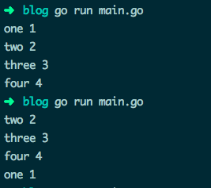

### 026、switch 中的 fallthrough 语句

switch 语句中的 case 代码块会默认带上 break，但可以使用 fallthrough 来强制执行下一个 case 代码块。

**func** **main**() {

isSpace := **func**(char **byte**) **bool** {

**switch** char {

**case** ' ': *// 空格符会直接 break，返回 false // 和其他语言不一样*

*// fallthrough // 返回 true*

**case** '\t':

**return** true

}

**return** false

}

fmt.Println(isSpace('\t')) *// true*

fmt.Println(isSpace(' ')) *// false*

}

不过你可以在 case 代码块末尾使用 fallthrough，强制执行下一个 case 代码块。

也可以改写 case 为多条件判断：

**func** **main**() {

isSpace := **func**(char **byte**) **bool** {

**switch** char {

**case** ' ', '\t':

**return** true

}

**return** false

}

fmt.Println(isSpace('\t')) *// true*

fmt.Println(isSpace(' ')) *// true*

}

### 027、自增和自减运算

很多编程语言都自带前置后置的 ++、-- 运算。但 Go 特立独行，去掉了前置操作，同时 ++、— 只作为运算符而非表达式。

*// 错误示例*

**func** **main**() {

data := []**int**{1, 2, 3}

i := 0

++i *// syntax error: unexpected ++, expecting }*

fmt.Println(data[i++]) *// syntax error: unexpected ++, expecting :*

}

*// 正确示例*

**func** **main**() {

data := []**int**{1, 2, 3}

i := 0

i++

fmt.Println(data[i]) *// 2*

}

### 028、按位取反

很多编程语言使用 ~ 作为一元按位取反（NOT）操作符，Go 重用 ^ XOR 操作符来按位取反：

*// 错误的取反操作*

**func** **main**() {

fmt.Println(~2) *// bitwise complement operator is ^*

}

*// 正确示例*

**func** **main**() {

**var** d **uint8** = 2

fmt.Printf("%08b\n", d) *// 00000010*

fmt.Printf("%08b\n", ^d) *// 11111101*

}

同时 ^ 也是按位异或（XOR）操作符。

一个操作符能重用两次，是因为一元的 NOT 操作 NOT 0x02，与二元的 XOR 操作 0x22 XOR 0xff 是一致的。

Go 也有特殊的操作符 AND NOT &^ 操作符，不同位才取1。

**func** **main**() {

**var** a **uint8** = 0x82

**var** b **uint8** = 0x02

fmt.Printf("%08b [A]\n", a)

fmt.Printf("%08b [B]\n", b)

fmt.Printf("%08b (NOT B)\n", ^b)

fmt.Printf("%08b ^ %08b = %08b [B XOR 0xff]\n", b, 0xff, b^0xff)

fmt.Printf("%08b ^ %08b = %08b [A XOR B]\n", a, b, a^b)

fmt.Printf("%08b & %08b = %08b [A AND B]\n", a, b, a&b)

fmt.Printf("%08b &^%08b = %08b [A 'AND NOT' B]\n", a, b, a&^b)

fmt.Printf("%08b&(^%08b)= %08b [A AND (NOT B)]\n", a, b, a&(^b))

}

10000010 [A]

00000010 [B]

11111101 (NOT B)

00000010 ^ 11111111 = 11111101 [B XOR 0xff]

10000010 ^ 00000010 = 10000000 [A XOR B]

10000010 & 00000010 = 00000010 [A AND B]

10000010 &^00000010 = 10000000 [A 'AND NOT' B]

10000010&(^00000010)= 10000000 [A AND (NOT B)]

### 029、运算符的优先级

除了位清除（bit clear）操作符，Go 也有很多和其他语言一样的位操作符，但优先级另当别论。

**func** **main**() {

fmt.Printf("0x2 & 0x2 + 0x4 -> %#x\n", 0x2&0x2+0x4) *// & 优先 +*

*//prints: 0x2 & 0x2 + 0x4 -> 0x6*

*//Go: (0x2 & 0x2) + 0x4*

*//C++: 0x2 & (0x2 + 0x4) -> 0x2*

fmt.Printf("0x2 + 0x2 << 0x1 -> %#x\n", 0x2+0x2<<0x1) *// << 优先 +*

*//prints: 0x2 + 0x2 << 0x1 -> 0x6*

*//Go: 0x2 + (0x2 << 0x1)*

*//C++: (0x2 + 0x2) << 0x1 -> 0x8*

fmt.Printf("0xf | 0x2 ^ 0x2 -> %#x\n", 0xf|0x2^0x2) *// | 优先 ^*

*//prints: 0xf | 0x2 ^ 0x2 -> 0xd*

*//Go: (0xf | 0x2) ^ 0x2*

*//C++: 0xf | (0x2 ^ 0x2) -> 0xf*

}

优先级列表：

Precedence Operator

5 * / % << >> & &^

4 + - | ^

3 == != < <= > >=

2 &&

1 ||

### 030、不导出的 struct 字段无法被 encode

以小写字母开头的字段成员是无法被外部直接访问的，所以 struct 在进行 json、xml、gob 等格式的 encode 操作时，这些私有字段会被忽略，导出时得到零值：

**func** **main**() {

in := MyData{1, "two"}

fmt.Printf("%#v\n", in) *// main.MyData{One:1, two:"two"}*

encoded, _ := json.Marshal(in)

fmt.Println(**string**(encoded)) *// {"One":1} // 私有字段 two 被忽略了*

**var** out MyData

json.Unmarshal(encoded, &out)

fmt.Printf("%#v\n", out) *// main.MyData{One:1, two:""}*

}

### 031、程序退出时还有 goroutine 在执行

程序默认不等所有 goroutine 都执行完才退出，这点需要特别注意：

*// 主程序会直接退出*

**func** **main**() {

workerCount := 2

**for** i := 0; i < workerCount; i++ {

**go** doIt(i)

}

time.Sleep(1 * time.Second)

fmt.Println("all done!")

}

**func** **doIt**(workerID **int**) {

fmt.Printf("[%v] is running\n", workerID)

time.Sleep(3 * time.Second) *// 模拟 goroutine 正在执行*

fmt.Printf("[%v] is done\n", workerID)

}

如下，main() 主程序不等两个 goroutine 执行完就直接退出了：

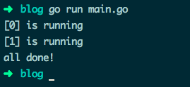

常用解决办法：使用 "WaitGroup" 变量，它会让主程序等待所有 goroutine 执行完毕再退出。

如果你的 goroutine 要做消息的循环处理等耗时操作，可以向它们发送一条 kill 消息来关闭它们。或直接关闭一个它们都等待接收数据的 channel：

*// 等待所有 goroutine 执行完毕*

*// 进入死锁*

**func** **main**() {

**var** wg sync.WaitGroup

done := make(**chan** **struct**{})

workerCount := 2

**for** i := 0; i < workerCount; i++ {

wg.Add(1)

**go** doIt(i, done, wg)

}

close(done)

wg.Wait()

fmt.Println("all done!")

}

**func** **doIt**(workerID **int**, done <-**chan** **struct**{}, wg sync.WaitGroup) {

fmt.Printf("[%v] is running\n", workerID)

**defer** wg.Done()

<-done

fmt.Printf("[%v] is done\n", workerID)

}

执行结果：

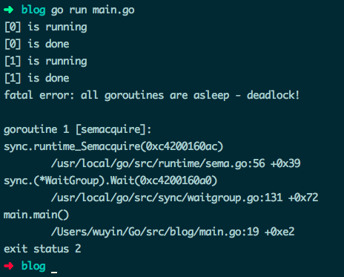

看起来好像 goroutine 都执行完了，然而报错：

fatal error: all goroutines are asleep - deadlock!

为什么会发生死锁？goroutine 在退出前调用了 wg.Done() ，程序应该正常退出的。

原因是 goroutine 得到的 "WaitGroup" 变量是 var wg WaitGroup 的一份拷贝值，即 doIt() 传参只传值。所以哪怕在每个 goroutine 中都调用了 wg.Done()， 主程序中的 wg 变量并不会受到影响。

*// 等待所有 goroutine 执行完毕*

*// 使用传址方式为 WaitGroup 变量传参*

*// 使用 channel 关闭 goroutine*

**func** **main**() {

**var** wg sync.WaitGroup

done := make(**chan** **struct**{})

ch := make(**chan** **interface**{})

workerCount := 2

**for** i := 0; i < workerCount; i++ {

wg.Add(1)

**go** doIt(i, ch, done, &wg) *// wg 传指针，doIt() 内部会改变 wg 的值*

}

**for** i := 0; i < workerCount; i++ { *// 向 ch 中发送数据，关闭 goroutine*

ch <- i

}

close(done)

wg.Wait()

close(ch)

fmt.Println("all done!")

}

**func** **doIt**(workerID **int**, ch <-**chan** **interface**{}, done <-**chan** **struct**{}, wg *sync.WaitGroup) {

fmt.Printf("[%v] is running\n", workerID)

**defer** wg.Done()

**for** {

**select** {

**case** m := <-ch:

fmt.Printf("[%v] m => %v\n", workerID, m)

**case** <-done:

fmt.Printf("[%v] is done\n", workerID)

**return**

}

}

}

运行效果：

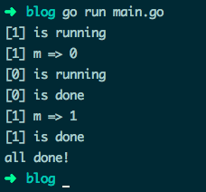

### 032、向无缓冲的 channel 发送数据，只要 receiver 准备好了就会立刻返回

只有在数据被 receiver 处理时，sender 才会阻塞。因运行环境而异，在 sender 发送完数据后，receiver 的 goroutine 可能没有足够的时间处理下一个数据。如：

**func** **main**() {

ch := make(**chan** **string**)

**go** **func**() {

**for** m := **range** ch {

fmt.Println("Processed:", m)

time.Sleep(1 * time.Second) *// 模拟需要长时间运行的操作*

}

}()

ch <- "cmd.1"

ch <- "cmd.2" *// 不会被接收处理*

}

运行效果：

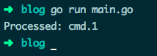

### 033、向已关闭的 channel 发送数据会造成 panic

从已关闭的 channel 接收数据是安全的：

接收状态值 ok 是 false 时表明 channel 中已没有数据可以接收了。类似的，从有缓冲的 channel 中接收数据，缓存的数据获取完再没有数据可取时，状态值也是 false

向已关闭的 channel 中发送数据会造成 panic：

**func** **main**() {

ch := make(**chan** **int**)

**for** i := 0; i < 3; i++ {

**go** **func**(idx **int**) {

ch <- idx

}(i)

}

fmt.Println(<-ch) *// 输出第一个发送的值*

close(ch) *// 不能关闭，还有其他的 sender*

time.Sleep(2 * time.Second) *// 模拟做其他的操作*

}

运行结果：

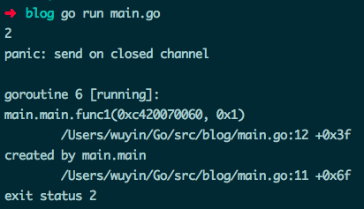

针对上边有 bug 的这个例子，可使用一个废弃 channel done 来告诉剩余的 goroutine 无需再向 ch 发送数据。此时 <- done 的结果是 {}：

**func** **main**() {

ch := make(**chan** **int**)

done := make(**chan** **struct**{})

**for** i := 0; i < 3; i++ {

**go** **func**(idx **int**) {

**select** {

**case** ch <- (idx + 1) * 2:

fmt.Println(idx, "Send result")

**case** <-done:

fmt.Println(idx, "Exiting")

}

}(i)

}

fmt.Println("Result: ", <-ch)

close(done)

time.Sleep(3 * time.Second)

}

运行效果：

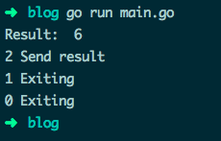

### 034、使用了值为 nil 的 channel

在一个值为 nil 的 channel 上发送和接收数据将永久阻塞：

**func** **main**() {

**var** ch **chan** **int** *// 未初始化，值为 nil*

**for** i := 0; i < 3; i++ {

**go** **func**(i **int**) {

ch <- i

}(i)

}

fmt.Println("Result: ", <-ch)

time.Sleep(2 * time.Second)

}

runtime 死锁错误：

fatal error: all goroutines are asleep - deadlock!

goroutine 1 [chan receive (nil chan)]

利用这个死锁的特性，可以用在 select 中动态的打开和关闭 case 语句块：

**func** **main**() {

inCh := make(**chan** **int**)

outCh := make(**chan** **int**)

**go** **func**() {

**var** in <-**chan** **int** = inCh

**var** out **chan**<- **int**

**var** val **int**

**for** {

**select** {

**case** out <- val:

println("--------")

out = nil

in = inCh

**case** val = <-in:

println("++++++++++")

out = outCh

in = nil

}

}

}()

**go** **func**() {

**for** r := **range** outCh {

fmt.Println("Result: ", r)

}

}()

time.Sleep(0)

inCh <- 1

inCh <- 2

time.Sleep(3 * time.Second)

}

运行效果：

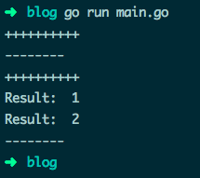

### 034、若函数 receiver 传参是传值方式，则无法修改参数的原有值

方法 receiver 的参数与一般函数的参数类似：如果声明为值，那方法体得到的是一份参数的值拷贝，此时对参数的任何修改都不会对原有值产生影响。

除非 receiver 参数是 map 或 slice 类型的变量，并且是以指针方式更新 map 中的字段、slice 中的元素的，才会更新原有值:

**type** data **struct** {

num **int**

key \***string**

items **map**[**string**]**bool**

}

**func** (this *data) **pointerFunc**() {

this.num = 7

}

**func** (this data) **valueFunc**() {

this.num = 8

*this.key = "valueFunc.key"

this.items["valueFunc"] = true

}

**func** **main**() {

key := "key1"

d := data{1, &key, make(**map**[**string**]**bool**)}

fmt.Printf("num=%v key=%v items=%v\n", d.num, *d.key, d.items)

d.pointerFunc() *// 修改 num 的值为 7*

fmt.Printf("num=%v key=%v items=%v\n", d.num, *d.key, d.items)

d.valueFunc() *// 修改 key 和 items 的值*

fmt.Printf("num=%v key=%v items=%v\n", d.num, *d.key, d.items)

}

运行结果：

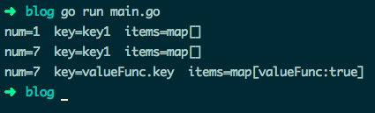

## 中级篇：35-50

### 035、关闭 HTTP 的响应体

使用 HTTP 标准库发起请求、获取响应时，即使你不从响应中读取任何数据或响应为空，都需要手动关闭响应体。新手很容易忘记手动关闭，或者写在了错误的位置：

*// 请求失败造成 panic*

**func** **main**() {

resp, err := http.Get("https://api.ipify.org?format=json")

**defer** resp.Body.Close() *// resp 可能为 nil，不能读取 Body*

**if** err != nil {

fmt.Println(err)

**return**

}

body, err := ioutil.ReadAll(resp.Body)

checkError(err)

fmt.Println(**string**(body))

}

**func** **checkError**(err error) {

**if** err != nil{

log.Fatalln(err)

}

}

上边的代码能正确发起请求，但是一旦请求失败，变量 resp 值为 nil，造成 panic：

panic: runtime error: invalid memory address or nil pointer dereference

应该先检查 HTTP 响应错误为 nil，再调用 resp.Body.Close() 来关闭响应体：

*// 大多数情况正确的示例*

**func** **main**() {

resp, err := http.Get("https://api.ipify.org?format=json")

checkError(err)

**defer** resp.Body.Close() *// 绝大多数情况下的正确关闭方式*

body, err := ioutil.ReadAll(resp.Body)

checkError(err)

fmt.Println(**string**(body))

}

输出：

Get [https://api.ipify.org?format=...](https://api.ipify.org/?format=json): x509: certificate signed by unknown authority

绝大多数请求失败的情况下，resp 的值为 nil 且 err 为 non-nil。但如果你得到的是重定向错误，那它俩的值都是 non-nil，最后依旧可能发生内存泄露。2 个解决办法：

* 可以直接在处理 HTTP 响应错误的代码块中，直接关闭非 nil 的响应体。
* 手动调用 defer 来关闭响应体：

*// 正确示例*

**func** **main**() {

resp, err := http.Get("http://www.baidu.com")

*// 关闭 resp.Body 的正确姿势*

**if** resp != nil {

**defer** resp.Body.Close()

}

checkError(err)

**defer** resp.Body.Close()

body, err := ioutil.ReadAll(resp.Body)

checkError(err)

fmt.Println(**string**(body))

}

resp.Body.Close() 早先版本的实现是读取响应体的数据之后丢弃，保证了 keep-alive 的 HTTP 连接能重用处理不止一个请求。但 Go 的最新版本将读取并丢弃数据的任务交给了用户，如果你不处理，HTTP 连接可能会直接关闭而非重用，参考在 Go 1.5 版本文档。

如果程序大量重用 HTTP 长连接，你可能要在处理响应的逻辑代码中加入：

_, err = io.Copy(ioutil.Discard, resp.Body) *// 手动丢弃读取完毕的数据*

如果你需要完整读取响应，上边的代码是需要写的。比如在解码 API 的 JSON 响应数据：

json.NewDecoder(resp.Body).Decode(&data)

### 036、关闭 HTTP 连接

一些支持 HTTP1.1 或 HTTP1.0 配置了 connection: keep-alive 选项的服务器会保持一段时间的长连接。但标准库 "net/http" 的连接默认只在服务器主动要求关闭时才断开，所以你的程序可能会消耗完 socket 描述符。解决办法有 2 个，请求结束后：

* 直接设置请求变量的 Close 字段值为 true，每次请求结束后就会主动关闭连接。
* 设置 Header 请求头部选项 Connection: close，然后服务器返回的响应头部也会有这个选项，此时 HTTP 标准库会主动断开连接。

*// 主动关闭连接*

**func** **main**() {

req, err := http.NewRequest("GET", "http://golang.org", nil)

checkError(err)

req.Close = true

*//req.Header.Add("Connection", "close") // 等效的关闭方式*

resp, err := http.DefaultClient.Do(req)

**if** resp != nil {

**defer** resp.Body.Close()

}

checkError(err)

body, err := ioutil.ReadAll(resp.Body)

checkError(err)

fmt.Println(**string**(body))

}

你可以创建一个自定义配置的 HTTP transport 客户端，用来取消 HTTP 全局的复用连接：

**func** **main**() {

tr := http.Transport{DisableKeepAlives: true}

client := http.Client{Transport: &tr}

resp, err := client.Get("https://golang.google.cn/")

**if** resp != nil {

**defer** resp.Body.Close()

}

checkError(err)

fmt.Println(resp.StatusCode) *// 200*

body, err := ioutil.ReadAll(resp.Body)

checkError(err)

fmt.Println(len(**string**(body)))

}

根据需求选择使用场景：

* 若你的程序要向同一服务器发大量请求，使用默认的保持长连接。
* 若你的程序要连接大量的服务器，且每台服务器只请求一两次，那收到请求后直接关闭连接。或增加最大文件打开数 fs.file-max 的值。

### 037、将 JSON 中的数字解码为 interface 类型

在 encode/decode JSON 数据时，Go 默认会将数值当做 float64 处理，比如下边的代码会造成 panic：

**func** **main**() {

**var** data = []**byte**(`{"status": 200}`)

**var** result **map**[**string**]**interface**{}

**if** err := json.Unmarshal(data, &result); err != nil {

log.Fatalln(err)

}

fmt.Printf("%T\n", result["status"]) *// float64*

**var** status = result["status"].(**int**) *// 类型断言错误*

fmt.Println("Status value: ", status)

}

panic: interface conversion: interface {} is float64, not int

如果你尝试 decode 的 JSON 字段是整型，你可以：

* 将 int 值转为 float 统一使用
* 将 decode 后需要的 float 值转为 int 使用

*// 将 decode 的值转为 int 使用*

**func** **main**() {

**var** data = []**byte**(`{"status": 200}`)

**var** result **map**[**string**]**interface**{}

**if** err := json.Unmarshal(data, &result); err != nil {

log.Fatalln(err)

}

**var** status = **uint64**(result["status"].(**float64**))

fmt.Println("Status value: ", status)

}

* 使用 Decoder 类型来 decode JSON 数据，明确表示字段的值类型

*// 指定字段类型*

**func** **main**() {

**var** data = []**byte**(`{"status": 200}`)

**var** result **map**[**string**]**interface**{}

**var** decoder = json.NewDecoder(bytes.NewReader(data))

decoder.UseNumber()

**if** err := decoder.Decode(&result); err != nil {

log.Fatalln(err)

}

**var** status, _ = result["status"].(json.Number).Int64()

fmt.Println("Status value: ", status)

}

*// 你可以使用 string 来存储数值数据，在 decode 时再决定按 int 还是 float 使用*

*// 将数据转为 decode 为 string*

**func** **main**() {

**var** data = []**byte**({"status": 200})

**var** result **map**[**string**]**interface**{}

**var** decoder = json.NewDecoder(bytes.NewReader(data))

decoder.UseNumber()

**if** err := decoder.Decode(&result); err != nil {

log.Fatalln(err)

}

**var** status **uint64**

err := json.Unmarshal([]**byte**(result["status"].(json.Number).String()), &status);

checkError(err)

fmt.Println("Status value: ", status)

}

​- 使用 struct 类型将你需要的数据映射为数值型

*// struct 中指定字段类型*

**func** **main**() {

**var** data = []**byte**(`{"status": 200}`)

**var** result **struct** {

Status **uint64** `json:"status"`

}

err := json.NewDecoder(bytes.NewReader(data)).Decode(&result)

checkError(err)

fmt.Printf("Result: %+v", result)

}

* 可以使用 struct 将数值类型映射为 json.RawMessage 原生数据类型

适用于如果 JSON 数据不着急 decode 或 JSON 某个字段的值类型不固定等情况：

*// 状态名称可能是 int 也可能是 string，指定为 json.RawMessage 类型*

**func** **main**() {

records := [][]**byte**{

[]**byte**(`{"status":200, "tag":"one"}`),

[]**byte**(`{"status":"ok", "tag":"two"}`),

}

**for** idx, record := **range** records {

**var** result **struct** {

StatusCode **uint64**

StatusName **string**

Status json.RawMessage `json:"status"`

Tag **string** `json:"tag"`

}

err := json.NewDecoder(bytes.NewReader(record)).Decode(&result)

checkError(err)

**var** name **string**

err = json.Unmarshal(result.Status, &name)

**if** err == nil {

result.StatusName = name

}

**var** code **uint64**

err = json.Unmarshal(result.Status, &code)

**if** err == nil {

result.StatusCode = code

}

fmt.Printf("[%v] result => %+v\n", idx, result)

}

}

### 038、struct、array、slice 和 map 的值比较

可以使用相等运算符 == 来比较结构体变量，前提是两个结构体的成员都是可比较的类型：

**type** data **struct** {

num **int**

fp **float32**

complex **complex64**

str **string**

char **rune**

yes **bool**

events <-**chan** **string**

handler **interface**{}

ref \***byte**

raw [10]**byte**

}

**func** **main**() {

v1 := data{}

v2 := data{}

fmt.Println("v1 == v2: ", v1 == v2) *// true*

}

如果两个结构体中有任意成员是不可比较的，将会造成编译错误。注意数组成员只有在数组元素可比较时候才可比较。

**type** data **struct** {

num **int**

checks [10]**func**() **bool** // 无法比较

doIt **func**() **bool** // 无法比较

m **map**[**string**]**string** *// 无法比较*

bytes []**byte** *// 无法比较*

}

**func** **main**() {

v1 := data{}

v2 := data{}

fmt.Println("v1 == v2: ", v1 == v2)

}

invalid operation: v1 == v2 (struct containing [10]func() bool cannot be compared)

Go 提供了一些库函数来比较那些无法使用 == 比较的变量，比如使用 "reflect" 包的 DeepEqual() ：

*// 比较相等运算符无法比较的元素*

**func** **main**() {

v1 := data{}

v2 := data{}

fmt.Println("v1 == v2: ", reflect.DeepEqual(v1, v2)) *// true*

m1 := **map**[**string**]**string**{"one": "a", "two": "b"}

m2 := **map**[**string**]**string**{"two": "b", "one": "a"}

fmt.Println("v1 == v2: ", reflect.DeepEqual(m1, m2)) *// true*

s1 := []**int**{1, 2, 3}

s2 := []**int**{1, 2, 3}

*// 注意两个 slice 相等，值和顺序必须一致*

fmt.Println("v1 == v2: ", reflect.DeepEqual(s1, s2)) *// true*

}

这种比较方式可能比较慢，根据你的程序需求来使用。DeepEqual() 还有其他用法：

**func** **main**() {

**var** b1 []**byte** = nil

b2 := []**byte**{}

fmt.Println("b1 == b2: ", reflect.DeepEqual(b1, b2)) *// false*

}

**注意：**

* DeepEqual() 并不总适合于比较 slice

**func** **main**() {

**var** str = "one"

**var** in **interface**{} = "one"

fmt.Println("str == in: ", reflect.DeepEqual(str, in)) *// true*

v1 := []**string**{"one", "two"}

v2 := []**string**{"two", "one"}

fmt.Println("v1 == v2: ", reflect.DeepEqual(v1, v2)) *// false*

data := **map**[**string**]**interface**{}{

"code": 200,

"value": []**string**{"one", "two"},

}

encoded, _ := json.Marshal(data)

**var** decoded **map**[**string**]**interface**{}

json.Unmarshal(encoded, &decoded)

fmt.Println("data == decoded: ", reflect.DeepEqual(data, decoded)) *// false*

}

如果要大小写不敏感来比较 byte 或 string 中的英文文本，可以使用 "bytes" 或 "strings" 包的 ToUpper() 和 ToLower() 函数。比较其他语言的 byte 或 string，应使用 bytes.EqualFold() 和 strings.EqualFold()

如果 byte slice 中含有验证用户身份的数据（密文哈希、token 等），不应再使用 reflect.DeepEqual()、bytes.Equal()、 bytes.Compare()。这三个函数容易对程序造成 [timing attacks](http://en.wikipedia.org/wiki/Timing_attack)，此时应使用 "crypto/subtle" 包中的 subtle.ConstantTimeCompare() 等函数

* reflect.DeepEqual() 认为空 slice 与 nil slice 并不相等，但注意 byte.Equal() 会认为二者相等：

**func** **main**() {

**var** b1 []**byte** = nil

b2 := []**byte**{}

*// b1 与 b2 长度相等、有相同的字节序*

*// nil 与 slice 在字节上是相同的*

fmt.Println("b1 == b2: ", bytes.Equal(b1, b2)) *// true*

}

### 039、从 panic 中恢复

在一个 defer 延迟执行的函数中调用 recover() ，它便能捕捉 / 中断 panic

*// 错误的 recover 调用示例*

**func** **main**() {

recover() *// 什么都不会捕捉*

panic("not good") *// 发生 panic，主程序退出*

recover() *// 不会被执行*

println("ok")

}

*// 正确的 recover 调用示例*

**func** **main**() {

**defer** **func**() {

fmt.Println("recovered: ", recover())

}()

panic("not good")

}

从上边可以看出，recover() 仅在 defer 执行的函数中调用才会生效。

*// 错误的调用示例*

**func** **main**() {

**defer** **func**() {

doRecover()

}()

panic("not good")

}

**func** **doRecover**() {

fmt.Println("recobered: ", recover())

}

recobered: <nil> panic: not good

### 040、在 range 迭代 slice、array、map 时通过更新引用来更新元素

在 range 迭代中，得到的值其实是元素的一份值拷贝，更新拷贝并不会更改原来的元素，即是拷贝的地址并不是原有元素的地址：

**func** **main**() {

data := []**int**{1, 2, 3}

**for** _, v := **range** data {

v *= 10 *// data 中原有元素是不会被修改的*

}

fmt.Println("data: ", data) *// data: [1 2 3]*

}

如果要修改原有元素的值，应该使用索引直接访问：

**func** **main**() {

data := []**int**{1, 2, 3}

**for** i, v := **range** data {

data[i] = v * 10

}

fmt.Println("data: ", data) *// data: [10 20 30]*

}

如果你的集合保存的是指向值的指针，需稍作修改。依旧需要使用索引访问元素，不过可以使用 range 出来的元素直接更新原有值：

**func** **main**() {

data := []\***struct**{ num **int** }{{1}, {2}, {3},}

**for** _, v := **range** data {

v.num *= 10 *// 直接使用指针更新*

}

fmt.Println(data[0], data[1], data[2]) *// &{10} &{20} &{30}*

}

### 041、slice 中隐藏的数据

从 slice 中重新切出新 slice 时，新 slice 会引用原 slice 的底层数组。如果跳了这个坑，程序可能会分配大量的临时 slice 来指向原底层数组的部分数据，将导致难以预料的内存使用。

**func** **get**() []**byte** {

raw := make([]**byte**, 10000)

fmt.Println(len(raw), cap(raw), &raw[0]) *// 10000 10000 0xc420080000*

**return** raw[:3] *// 重新分配容量为 10000 的 slice*

}

**func** **main**() {

data := get()

fmt.Println(len(data), cap(data), &data[0]) *// 3 10000 0xc420080000*

}

可以通过拷贝临时 slice 的数据，而不是重新切片来解决：

**func** **get**() (res []**byte**) {

raw := make([]**byte**, 10000)

fmt.Println(len(raw), cap(raw), &raw[0]) *// 10000 10000 0xc420080000*

res = make([]**byte**, 3)

copy(res, raw[:3])

**return**

}

**func** **main**() {

data := get()

fmt.Println(len(data), cap(data), &data[0]) *// 3 3 0xc4200160b8*

}

### 042、Slice 中数据的误用

举个简单例子，重写文件路径（存储在 slice 中）

分割路径来指向每个不同级的目录，修改第一个目录名再重组子目录名，创建新路径：

*// 错误使用 slice 的拼接示例*

**func** **main**() {

path := []**byte**("AAAA/BBBBBBBBB")

sepIndex := bytes.IndexByte(path, '/') *// 4*

println(sepIndex)

dir1 := path[:sepIndex]

dir2 := path[sepIndex+1:]

println("dir1: ", **string**(dir1)) *// AAAA*

println("dir2: ", **string**(dir2)) *// BBBBBBBBB*

dir1 = append(dir1, "suffix"...)

println("current path: ", **string**(path)) *// AAAAsuffixBBBB*

path = bytes.Join([][]**byte**{dir1, dir2}, []**byte**{'/'})

println("dir1: ", **string**(dir1)) *// AAAAsuffix*

println("dir2: ", **string**(dir2)) *// uffixBBBB*

println("new path: ", **string**(path)) *// AAAAsuffix/uffixBBBB // 错误结果*

}

拼接的结果不是正确的 AAAAsuffix/BBBBBBBBB，因为 dir1、 dir2 两个 slice 引用的数据都是 path 的底层数组，第 13 行修改 dir1 同时也修改了 path，也导致了 dir2 的修改

解决方法：

* 重新分配新的 slice 并拷贝你需要的数据
* 使用完整的 slice 表达式：input[low:high:max]，容量便调整为 max - low

*// 使用 full slice expression*

**func** **main**() {

path := []**byte**("AAAA/BBBBBBBBB")

sepIndex := bytes.IndexByte(path, '/') *// 4*

dir1 := path[:sepIndex:sepIndex] *// 此时 cap(dir1) 指定为4， 而不是先前的 16*

dir2 := path[sepIndex+1:]

dir1 = append(dir1, "suffix"...)

path = bytes.Join([][]**byte**{dir1, dir2}, []**byte**{'/'})

println("dir1: ", **string**(dir1)) *// AAAAsuffix*

println("dir2: ", **string**(dir2)) *// BBBBBBBBB*

println("new path: ", **string**(path)) *// AAAAsuffix/BBBBBBBBB*

}

第 6 行中第三个参数是用来控制 dir1 的新容量，再往 dir1 中 append 超额元素时，将分配新的 buffer 来保存。而不是覆盖原来的 path 底层数组

### 043、旧 slice

当你从一个已存在的 slice 创建新 slice 时，二者的数据指向相同的底层数组。如果你的程序使用这个特性，那需要注意 "旧"（stale） slice 问题。

某些情况下，向一个 slice 中追加元素而它指向的底层数组容量不足时，将会重新分配一个新数组来存储数据。而其他 slice 还指向原来的旧底层数组。

*// 超过容量将重新分配数组来拷贝值、重新存储*

**func** **main**() {

s1 := []**int**{1, 2, 3}

fmt.Println(len(s1), cap(s1), s1) *// 3 3 [1 2 3 ]*

s2 := s1[1:]

fmt.Println(len(s2), cap(s2), s2) *// 2 2 [2 3]*

**for** i := **range** s2 {

s2[i] += 20

}

*// 此时的 s1 与 s2 是指向同一个底层数组的*

fmt.Println(s1) *// [1 22 23]*

fmt.Println(s2) *// [22 23]*

s2 = append(s2, 4) *// 向容量为 2 的 s2 中再追加元素，此时将分配新数组来存*

**for** i := **range** s2 {

s2[i] += 10

}

fmt.Println(s1) *// [1 22 23] // 此时的 s1 不再更新，为旧数据*

fmt.Println(s2) *// [32 33 14]*

}

### 044、类型声明与方法

从一个现有的非 interface 类型创建新类型时，并不会继承原有的方法：

*// 定义 Mutex 的自定义类型*

**type** myMutex sync.Mutex

**func** **main**() {

**var** mtx myMutex

mtx.Lock()

mtx.UnLock()

}

mtx.Lock undefined (type myMutex has no field or method Lock)...

如果你需要使用原类型的方法，可将原类型以匿名字段的形式嵌到你定义的新 struct 中：

*// 类型以字段形式直接嵌入*

**type** myLocker **struct** {

sync.Mutex

}

**func** **main**() {

**var** locker myLocker

locker.Lock()

locker.Unlock()

}

interface 类型声明也保留它的方法集：

**type** myLocker sync.Locker

**func** **main**() {

**var** locker myLocker

locker.Lock()

locker.Unlock()

}

### 045、跳出 for-switch 和 for-select 代码块

没有指定标签的 break 只会跳出 switch/select 语句，若不能使用 return 语句跳出的话，可为 break 跳出标签指定的代码块：

*// break 配合 label 跳出指定代码块*

**func** **main**() {

loop:

**for** {

**switch** {

**case** true:

fmt.Println("breaking out...")

*//break // 死循环，一直打印 breaking out...*

**break** loop

}

}

fmt.Println("out...")

}

goto 虽然也能跳转到指定位置，但依旧会再次进入 for-switch，死循环。

### 046、for 语句中的迭代变量与闭包函数

for 语句中的迭代变量在每次迭代中都会重用，即 for 中创建的闭包函数接收到的参数始终是同一个变量，在 goroutine 开始执行时都会得到同一个迭代值：

**func** **main**() {

data := []**string**{"one", "two", "three"}

**for** _, v := **range** data {

**go** **func**() {

fmt.Println(v)

}()

}

time.Sleep(3 * time.Second)

*// 输出 three three three*

}

最简单的解决方法：无需修改 goroutine 函数，在 for 内部使用局部变量保存迭代值，再传参：

**func** **main**() {

data := []**string**{"one", "two", "three"}

**for** _, v := **range** data {

vCopy := v

**go** **func**() {

fmt.Println(vCopy)

}()

}

time.Sleep(3 * time.Second)

*// 输出 one two three*

}

另一个解决方法：直接将当前的迭代值以参数形式传递给匿名函数：

**func** **main**() {

data := []**string**{"one", "two", "three"}

**for** _, v := **range** data {

**go** **func**(in **string**) {

fmt.Println(in)

}(v)

}

time.Sleep(3 * time.Second)

*// 输出 one two three*

}

注意下边这个稍复杂的 3 个示例区别：

**type** field **struct** {

name **string**

}

**func** (p *field) **print**() {

fmt.Println(p.name)

}

*// 错误示例*

**func** **main**() {

data := []field{{"one"}, {"two"}, {"three"}}

**for** _, v := **range** data {

**go** v.print()

}

time.Sleep(3 * time.Second)

*// 输出 three three three*

}

*// 正确示例*

**func** **main**() {

data := []field{{"one"}, {"two"}, {"three"}}

**for** _, v := **range** data {

v := v

**go** v.print()

}

time.Sleep(3 * time.Second)

*// 输出 one two three*

}

*// 正确示例*

**func** **main**() {

data := []*field{{"one"}, {"two"}, {"three"}}

**for** _, v := **range** data { *// 此时迭代值 v 是三个元素值的地址，每次 v 指向的值不同*

**go** v.print()

}

time.Sleep(3 * time.Second)

*// 输出 one two three*

}

### 047、defer 函数的参数值

对 defer 延迟执行的函数，它的参数会在声明时候就会求出具体值，而不是在执行时才求值：

*// 在 defer 函数中参数会提前求值*

**func** **main**() {

**var** i = 1

**defer** fmt.Println("result: ", **func**() **int** { **return** i * 2 }())

i++

}

result: 2

### 048、defer 函数的执行时机

对 defer 延迟执行的函数，会在调用它的函数结束时执行，而不是在调用它的语句块结束时执行，注意区分开。

比如在一个长时间执行的函数里，内部 for 循环中使用 defer 来清理每次迭代产生的资源调用，就会出现问题：

*// 命令行参数指定目录名*

*// 遍历读取目录下的文件*

**func** **main**() {

**if** len(os.Args) != 2 {

os.Exit(1)

}

dir := os.Args[1]

start, err := os.Stat(dir)

**if** err != nil || !start.IsDir() {

os.Exit(2)

}

**var** targets []**string**

filepath.Walk(dir, **func**(fPath **string**, fInfo os.FileInfo, err error) **error** {

**if** err != nil {

**return** err

}

**if** !fInfo.Mode().IsRegular() {

**return** nil

}

targets = append(targets, fPath)

**return** nil

})

**for** _, target := **range** targets {

f, err := os.Open(target)

**if** err != nil {

fmt.Println("bad target:", target, "error:", err) *//error:too many open files*

**break**

}

**defer** f.Close() *// 在每次 for 语句块结束时，不会关闭文件资源*

*// 使用 f 资源*

}

}

先创建 10000 个文件：

**#**!/bin/bash

for n in {1..10000}; do

echo content > "file${n}.txt"

done

运行效果：

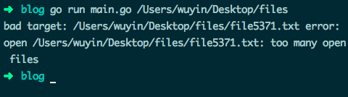

解决办法：defer 延迟执行的函数写入匿名函数中：

*// 目录遍历正常*

**func** **main**() {

*// ...*

**for** _, target := **range** targets {

**func**() {

f, err := os.Open(target)

**if** err != nil {

fmt.Println("bad target:", target, "error:", err)

**return** *// 在匿名函数内使用 return 代替 break 即可*

}

**defer** f.Close() *// 匿名函数执行结束，调用关闭文件资源*

*// 使用 f 资源*

}()

}

}

当然你也可以去掉 defer，在文件资源使用完毕后，直接调用 f.Close() 来关闭。

### 049、失败的类型断言

在类型断言语句中，断言失败则会返回目标类型的“零值”，断言变量与原来变量混用可能出现异常情况：

*// 错误示例*

**func** **main**() {

**var** data **interface**{} = "great"

*// data 混用*

**if** data, ok := data.(**int**); ok {

fmt.Println("[is an int], data: ", data)

} **else** {

fmt.Println("[not an int], data: ", data) *// [isn't a int], data: 0*

}

}

*// 正确示例*

**func** **main**() {

**var** data **interface**{} = "great"

**if** res, ok := data.(**int**); ok {

fmt.Println("[is an int], data: ", res)

} **else** {

fmt.Println("[not an int], data: ", data) *// [not an int], data: great*

}

}

### 050、阻塞的 gorutinue 与资源泄露

在 2012 年 Google I/O 大会上，Rob Pike 的 [Go Concurrency Patterns](https://talks.golang.org/2012/concurrency.slide#1) 演讲讨论 Go 的几种基本并发模式，如 [完整代码](https://repl.it/@pllv/Google-Search-Gorountine-Parallel-Replicas-Rob-Pike) 中从数据集中获取第一条数据的函数：

**func** **First**(query **string**, replicas []Search) **Result** {

c := make(**chan** Result)

replicaSearch := **func**(i **int**) { c <- replicas[i](query) }

**for** i := **range** replicas {

**go** replicaSearch(i)

}

**return** <-c

}

在搜索重复时依旧每次都起一个 goroutine 去处理，每个 goroutine 都把它的搜索结果发送到结果 channel 中，channel 中收到的第一条数据会直接返回。

返回完第一条数据后，其他 goroutine 的搜索结果怎么处理？他们自己的协程如何处理？

在 First() 中的结果 channel 是无缓冲的，这意味着只有第一个 goroutine 能返回，由于没有 receiver，其他的 goroutine 会在发送上一直阻塞。如果你大量调用，则可能造成资源泄露。

为避免泄露，你应该确保所有的 goroutine 都能正确退出，有 2 个解决方法：

* 使用带缓冲的 channel，确保能接收全部 goroutine 的返回结果：

**func** **First**(query **string**, replicas ...Search) **Result** {

c := make(**chan** Result,len(replicas))

searchReplica := **func**(i **int**) { c <- replicas[i](query) }

**for** i := **range** replicas {

**go** searchReplica(i)

}

**return** <-c

}

* 使用 select 语句，配合能保存一个缓冲值的 channel default 语句：

default 的缓冲 channel 保证了即使结果 channel 收不到数据，也不会阻塞 goroutine

**func** **First**(query **string**, replicas ...Search) **Result** {

c := make(**chan** Result,1)

searchReplica := **func**(i **int**) {

**select** {

**case** c <- replicas[i](query):

**default**:

}

}

**for** i := **range** replicas {

**go** searchReplica(i)

}

**return** <-c

}

* 使用特殊的废弃（cancellation） channel 来中断剩余 goroutine 的执行：

**func** **First**(query **string**, replicas ...Search) **Result** {

c := make(**chan** Result)

done := make(**chan** **struct**{})

**defer** close(done)

searchReplica := **func**(i **int**) {

**select** {

**case** c <- replicas[i](query):

**case** <- done:

}

}

**for** i := **range** replicas {

**go** searchReplica(i)

}

**return** <-c

}

Rob Pike 为了简化演示，没有提及演讲代码中存在的这些问题。不过对于新手来说，可能会不加思考直接使用。

## 高级篇：51-57

### 051、使用指针作为方法的 receiver

只要值是可寻址的，就可以在值上直接调用指针方法。即是对一个方法，它的 receiver 是指针就足矣。

但不是所有值都是可寻址的，比如 map 类型的元素、通过 interface 引用的变量：

**type** data **struct** {

name **string**

}

**type** printer **interface** {

print()

}

**func** (p *data) **print**() {

fmt.Println("name: ", p.name)

}

**func** **main**() {

d1 := data{"one"}

d1.print() *// d1 变量可寻址，可直接调用指针 receiver 的方法*

**var** in printer = data{"two"}

in.print() *// 类型不匹配*

m := **map**[**string**]data{

"x": data{"three"},

}

m["x"].print() *// m["x"] 是不可寻址的 // 变动频繁*

}

cannot use data literal (type data) as type printer in assignment:

data does not implement printer (print method has pointer receiver)

cannot call pointer method on m["x"]

cannot take the address of m["x"]

### 052、更新 map 字段的值

如果 map 一个字段的值是 struct 类型，则无法直接更新该 struct 的单个字段：

*// 无法直接更新 struct 的字段值*

**type** data **struct** {

name **string**

}

**func** **main**() {

m := **map**[**string**]data{

"x": {"Tom"},

}

m["x"].name = "Jerry"

}

cannot assign to struct field m["x"].name in map

因为 map 中的元素是不可寻址的。需区分开的是，slice 的元素可寻址：

**type** data **struct** {

name **string**

}

**func** **main**() {

s := []data{{"Tom"}}

s[0].name = "Jerry"

fmt.Println(s) *// [{Jerry}]*

}

注意：不久前 gccgo 编译器可更新 map struct 元素的字段值，不过很快便修复了，官方认为是 Go1.3 的潜在特性，无需及时实现，依旧在 todo list 中。

更新 map 中 struct 元素的字段值，有 2 个方法：

* 使用局部变量

*// 提取整个 struct 到局部变量中，修改字段值后再整个赋值*

**type** data **struct** {

name **string**

}

**func** **main**() {

m := **map**[**string**]data{

"x": {"Tom"},

}

r := m["x"]

r.name = "Jerry"

m["x"] = r

fmt.Println(m) *// map[x:{Jerry}]*

}

* 使用指向元素的 map 指针

**func** **main**() {

m := **map**[**string**]*data{

"x": {"Tom"},

}

m["x"].name = "Jerry" *// 直接修改 m["x"] 中的字段*

fmt.Println(m["x"]) *// &{Jerry}*

}

但是要注意下边这种误用：

**func** **main**() {

m := **map**[**string**]*data{

"x": {"Tom"},

}

m["z"].name = "what???"

fmt.Println(m["x"])

}

panic: runtime error: invalid memory address or nil pointer dereference

### 053、nil interface 和 nil interface 值

虽然 interface 看起来像指针类型，但它不是。interface 类型的变量只有在类型和值均为 nil 时才为 nil

如果你的 interface 变量的值是跟随其他变量变化的（雾），与 nil 比较相等时小心：

**func** **main**() {

**var** data \***byte**

**var** in **interface**{}

fmt.Println(data, data == nil) *// <nil> true*

fmt.Println(in, in == nil) *// <nil> true*

in = data

fmt.Println(in, in == nil) *// <nil> false // data 值为 nil，但 in 值不为 nil*

}

如果你的函数返回值类型是 interface，更要小心这个坑：

*// 错误示例*

**func** **main**() {

doIt := **func**(arg **int**) **interface**{} {

**var** result \***struct**{} = nil

**if** arg > 0 {

result = &**struct**{}{}

}

**return** result

}

**if** res := doIt(-1); res != nil {

fmt.Println("Good result: ", res) *// Good result: <nil>*

fmt.Printf("%T\n", res) *// *struct {} // res 不是 nil，它的值为 nil*

fmt.Printf("%v\n", res) *// <nil>*

}

}

*// 正确示例*

**func** **main**() {

doIt := **func**(arg **int**) **interface**{} {

**var** result \***struct**{} = nil

**if** arg > 0 {

result = &**struct**{}{}

} **else** {

**return** nil *// 明确指明返回 nil*

}

**return** result

}

**if** res := doIt(-1); res != nil {

fmt.Println("Good result: ", res)

} **else** {

fmt.Println("Bad result: ", res) *// Bad result: <nil>*

}

}

### 054、堆栈变量

你并不总是清楚你的变量是分配到了堆还是栈。

在 C++ 中使用 new 创建的变量总是分配到堆内存上的，但在 Go 中即使使用 new()、make() 来创建变量，变量为内存分配位置依旧归 Go 编译器管。

Go 编译器会根据变量的大小及其 "escape analysis" 的结果来决定变量的存储位置，故能准确返回本地变量的地址，这在 C/C++ 中是不行的。

在 go build 或 go run 时，加入 -m 参数，能准确分析程序的变量分配位置：

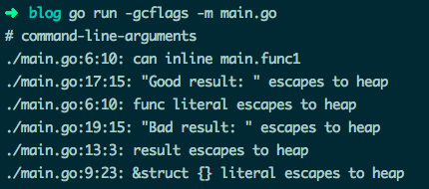

### 055、GOMAXPROCS、Concurrency（并发）and Parallelism（并行）

Go 1.4 及以下版本，程序只会使用 1 个执行上下文 / OS 线程，即任何时间都最多只有 1 个 goroutine 在执行。

Go 1.5 版本将可执行上下文的数量设置为 runtime.NumCPU() 返回的逻辑 CPU 核心数，这个数与系统实际总的 CPU 逻辑核心数是否一致，取决于你的 CPU 分配给程序的核心数，可以使用 GOMAXPROCS 环境变量或者动态的使用 runtime.GOMAXPROCS() 来调整。

误区：GOMAXPROCS 表示执行 goroutine 的 CPU 核心数，参考[文档](https://golang.org/pkg/runtime/)

GOMAXPROCS 的值是可以超过 CPU 的实际数量的，在 1.5 中最大为 256

**func** **main**() {

fmt.Println(runtime.GOMAXPROCS(-1)) *// 4*

fmt.Println(runtime.NumCPU()) *// 4*

runtime.GOMAXPROCS(20)

fmt.Println(runtime.GOMAXPROCS(-1)) *// 20*

runtime.GOMAXPROCS(300)

fmt.Println(runtime.GOMAXPROCS(-1)) *// Go 1.9.2 // 300*

}

### 056、读写操作的重新排序

Go 可能会重排一些操作的执行顺序，可以保证在一个 goroutine 中操作是顺序执行的，但不保证多 goroutine 的执行顺序：

**var** _ = runtime.GOMAXPROCS(3)

**var** a, b **int**

**func** **u1**() {

a = 1

b = 2

}

**func** **u2**() {

a = 3

b = 4

}

**func** **p**() {

println(a)

println(b)

}

**func** **main**() {

**go** u1() *// 多个 goroutine 的执行顺序不定*

**go** u2()

**go** p()

time.Sleep(1 * time.Second)

}

运行效果：

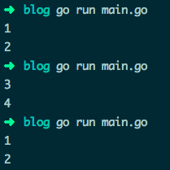

如果你想保持多 goroutine 像代码中的那样顺序执行，可以使用 channel 或 sync 包中的锁机制等。

### 057、优先调度

你的程序可能出现一个 goroutine 在运行时阻止了其他 goroutine 的运行，比如程序中有一个不让调度器运行的 for 循环：

**func** **main**() {

done := false

**go** **func**() {

done = true

}()

**for** !done {

}

println("done !")

}

for 的循环体不必为空，但如果代码不会触发调度器执行，将出现问题。

调度器会在 GC、Go 声明、阻塞 channel、阻塞系统调用和锁操作后再执行，也会在非内联函数调用时执行：

**func** **main**() {

done := false

**go** **func**() {

done = true

}()

**for** !done {

println("not done !") *// 并不内联执行*

}

println("done !")

}

可以添加 -m 参数来分析 for 代码块中调用的内联函数：

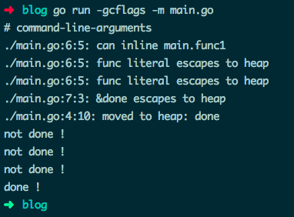

你也可以使用 runtime 包中的 Gosched() 来 手动启动调度器：

**func** **main**() {

done := false

**go** **func**() {

done = true

}()

**for** !done {

runtime.Gosched()

}

println("done !")

}

运行效果：

